Содержание
Чивилкин бугор. Губа
стр. 1 | стр. 2 | стр. 3 | стр. 4 | стр. 5 | стр. 6
стр. 7 | стр. 8 | стр. 9 | стр. 10 | стр. 11 | стр. 12
стр. 13 | стр. 14 | стр. 15 | стр. 16 | стр. 17 | стр. 18
стр. 19 | стр. 20 | стр. 21 | стр. 22 | стр. 23 | стр. 24
стр. 25 | стр. 26 | стр. 27 | стр. 28 | стр. 29 | стр. 30
стр. 31 | стр. 32 | стр. 33 | стр. 34 | стр. 35 | стр. 36
стр. 37 | стр. 38 | стр. 39 | стр. 40 | стр. 41 | стр. 42
стр. 43 | стр. 44 | стр. 45 | стр. 46 | стр. 47 | стр. 48
стр. 49 | стр. 50 | стр. 51 | стр. 52 | стр. 53 | стр. 54
стр. 55 | стр. 56 | стр. 57 | стр. 58 | стр. 59 | стр. 60
стр. 61 | стр. 62 | стр. 63 | стр. 64 | стр. 65 | стр. 66
стр. 67 | стр. 68 | стр. 69 | стр. 70 | стр. 71 | стр. 72
стр. 74 | стр. 75 | стр. 76 | стр. 77 | стр. 78 | стр. 79
стр. 80 | стр. 81 | стр. 82 | стр. 83 | стр. 84 | стр. 85
стр. 86 | стр. 87 | стр. 88 | стр. 89 | стр. 90 | стр. 91
стр. 92 | стр. 93 | стр. 94 | стр. 95 | стр. 96 | стр. 97
стр. 98 | стр. 99 | стр. 100 | стр. 101 | стр. 102 | стр. 103
стр. 104 | стр. 105 | стр. 106 | стр. 107 | стр. 108 | стр. 109
стр. 110 | стр. 111 | стр. 112 | стр. 113 | стр. 114 | стр. 115
стр. 116 | стр. 117 | стр. 118 | стр. 119 | стр. 120 | стр. 121
стр. 122 | стр. 123 | стр. 124 | стр. 125 | стр. 126 | стр. 127
стр. 128 | стр. 129 | стр. 130 | стр. 131 | стр. 132 | стр. 133
стр. 134 | стр. 135 | стр. 136 | стр. 137 | стр. 138 | стр. 139
стр. 140 | стр. 141 | стр. 142 | стр. 143 | стр. 144 | стр. 145
стр. 146 | стр. 147 | стр. 148 | стр. 149 | стр. 150 | стр. 151
стр. 152 | стр. 153 | стр. 154 | стр. 155 | стр. 156 | стр. 157
стр. 158 | стр. 159 | стр. 160 | стр. 161 | стр. 162 | стр. 163
стр. 164 | стр. 165 | стр. 166 | стр. 167 | стр. 168 | стр. 169
стр. 170 | стр. 171 | стр. 172 | стр. 173 | стр. 174 | стр. 175
стр. 176 | стр. 177 | стр. 178 | стр. 179 | стр. 180 | стр. 181
стр. 182 | стр. 183 | стр. 184 | стр. 185 | стр. 186 | стр. 187
стр. 188 | стр. 189 | стр. 190 | стр. 191 | стр. 192 | стр. 193
Краткое содержание
— А — | — Б — | — В — | — Г — | — Д — | — Е —
— Ж — | — З — | — И — | — К — | — Л — | — М —
— Н — | — О — | — П — | — Р — | — С — | — Т —
— У — | — Ф — | — Х — | — Ц — | — Ч — | — Ш —
— Э — | — Ю — | — Я —

Аннотация
Подстрочник рукописи Учителя Иванова Парфирия Корнеевича, «Чивилкин бугор. Губа [Это место этот бугор…]».
Подстрочник нужен в случаях трудности прочтения сложных слов или слов местного диалекта, но помните это "костыль" для читателя, который затрудняет знакомство с магией слова Учителя.

Чивилкин бугор. Губа [Это место этот бугор…]

Чивилкин бугор. Губа

«Это место этот бугор…»
начата: 15 мая 1978 года
оконч.: 10 июня 1978 года
страниц: 193
примечание: стр. 73 в нумерации пропущена; фактическое кол-во стр. 192
№ по каталогу: 78.05.193 [1]

переход к Краткому содержанию

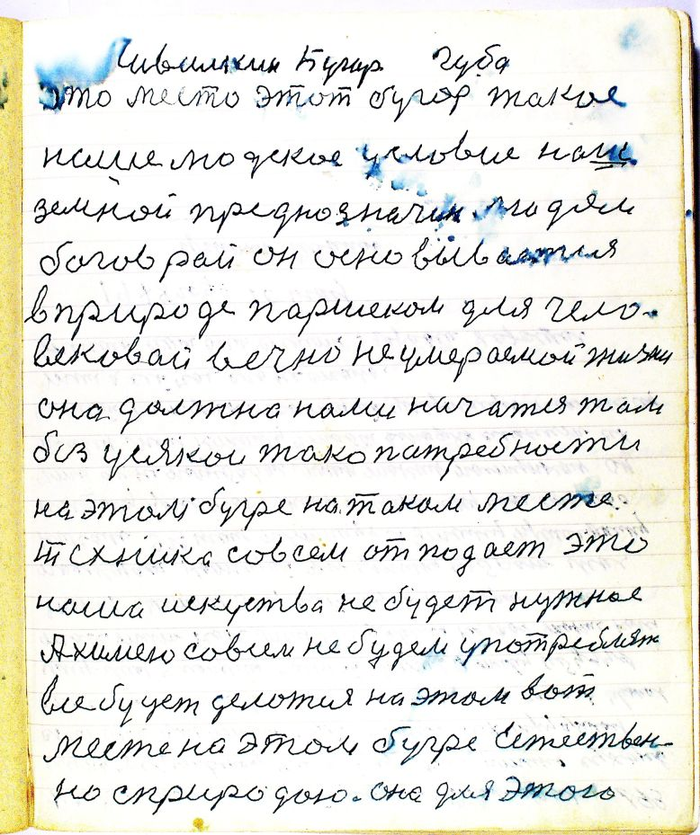

стр. 1
Чивилкин Бугор Губа
Это место этот бугор такое
наше людское условие наш
земной преднозначен людям
богов рай он основывается
в природе Паршеком для чело-
вековой вечно не умераемой жизни
она должна нами начатся там
без усякои тако патребности
на этом бугре на таком месте
техника совсем отподает эта
наша искуства не будет нужное
А химею совсем не будем употреблять
все будет делотся на этом вот
месте на этом бугре Естествен-
но с природою она для этого

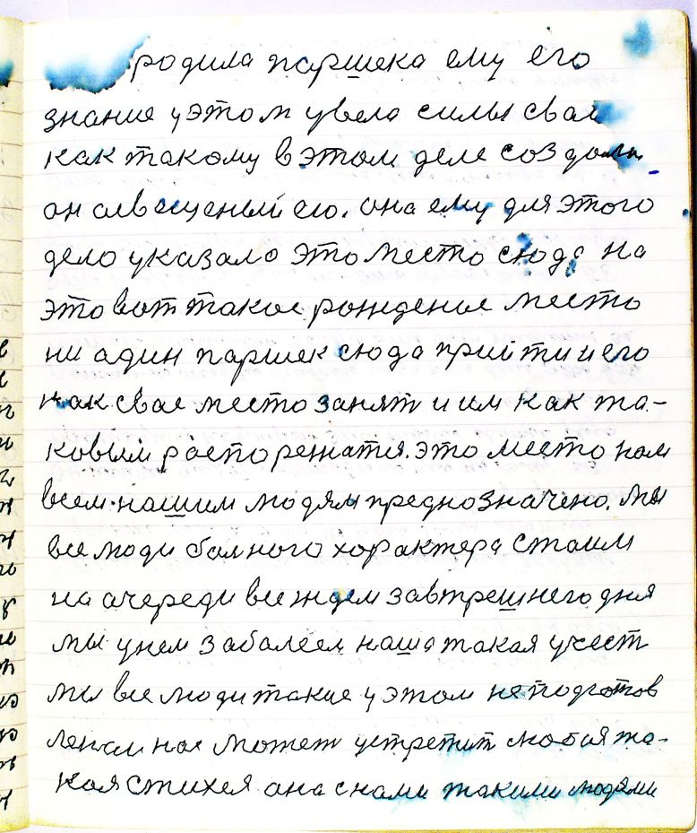

стр. 2
родила Паршека ему его
знание у этом увела силы сваи
как такому в этом деле создала
он освещеный ею. она ему для этого
дело указала это место сюда на
это вот такое рожденое место
ни один Паршек сюда прийти и его
как свае место занять и им как та-
ковым распорежатся. это место нам
всем нашим людям предназначено. мы
все люди больного характера стоим
на очереди все ждем завтрешнего дня
мы у нем заболеем наша такая участь
мы все люди такие у этом неподготов-
ленаи нас может устретить любая та-
кая стихея она с нами такими людями

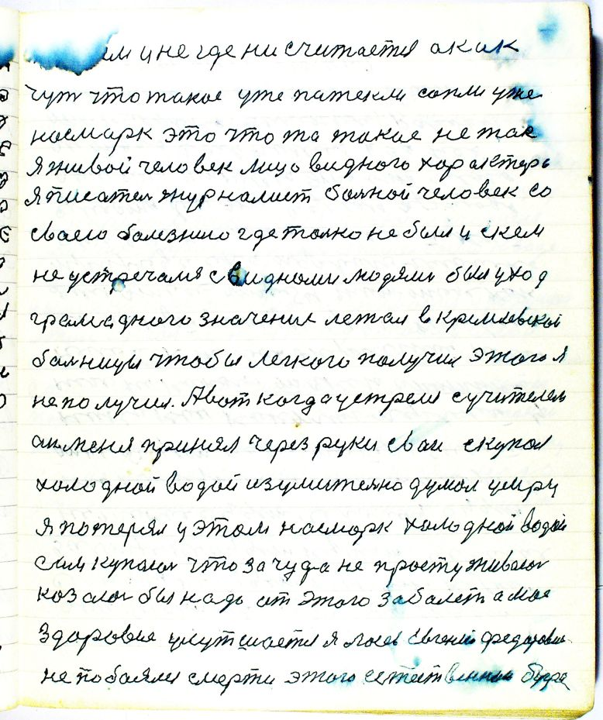

стр. 3
ничем и не где ни считается а как
чуть что такое уже потекли сопли уже
насмарк это что то такое не так
я живой человек лицо видного характера
я писатель журналист больной человек со
сваею болезнию где только не был и с кем
не устречался с видноми людями был уход
громадного значения лежал в кремлевской
больницы чтобы легкого получил этого я
не получил. А вот когда устрелся с учителем
он меня принял через руки сваи скупал
холодной водой изумительно думал умру
я потерял у этом насморк холодной водой
сам купаюсь что за чудо не простуживаюсь
казалось бы надо от этого заболеть а мое
здоровие улутшается я Лосев Евгений Фёдорович
не побоялся смерти этого естественного бугра

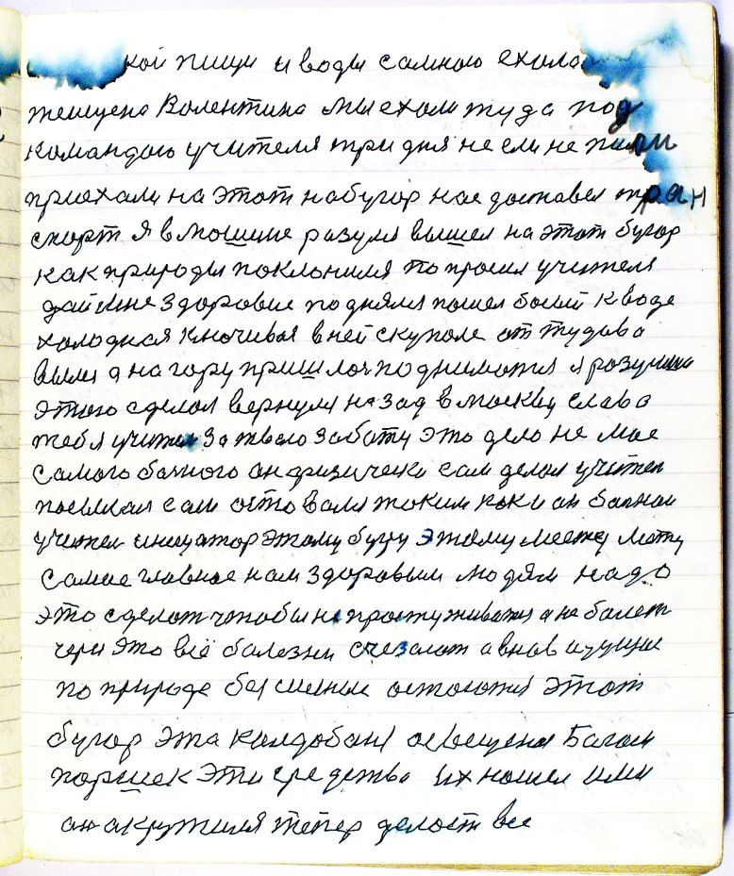

стр. 4
без всякой пищи и воды со мною ехала
женщина Валентина мы ехали туда под
командою Учителя три дня не ели не пили
приехали на этот на бугор нас доставил тран-
спорт я в машине разулся вышел на этот бугор
как природы поклонился попросил Учителя
дай мне здоровие поднялся пошел босый к воде
холодная ключивая в ней скупался от тудова
вылез а на гору пришлось подниматся я разумшись
этого сделал вернулся назад в Москву слава
тебе учитель за твою заботу это дело не мое
самого больного он физически сам делал учитель
посылал сам оставался таким как и он больной
учитель инициатор этому бугру этому месту ....
самое главное нам здоровым людям надо
это сделать чтобы не простуживатся и не болеть
через это всё болезни счезают и вновь идущие
по природе безсильные остаются этот
бугор эта Колдобаня освещеная Богом
Паршек эти средства их нашел ими
он окружился теперь делает все

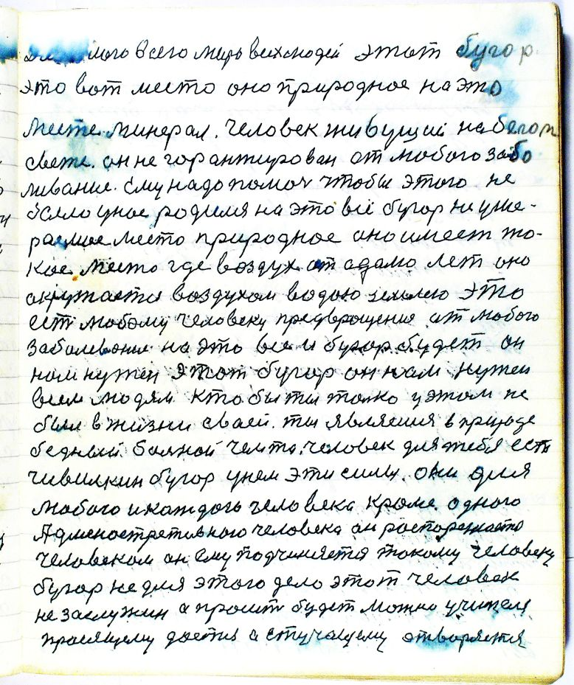

стр. 5
Для нашого всего мира всех людей этот бугор
это вот место оно природное на этом
месте минерал человек живущий на белом
свете он не гарантирован от любого забо-
ливания Ему надо помочь чтобы этого не
было у нас родился на это всё бугор не уме-
раемое место природное оно имеет то-
кое место где воздух от адама лет оно
окружается воздухом водою землею это
есть любому человеку предврощение от любого
заболевания на это всем бугор будет он
нам нужен этот бугор он нам нужен
всем людям кто бы ты только у этом не
был в жизни сваей ты являешься в природе
бедный больной чем то человек для тебя есть
чивилкин бугор у нем эти силы они для
любого и каждого человека кроме одного
Адменостративного человека он распоряжается
человеком он ему подчиняется такому человеку
бугор не для этого дела этот человек
не заслужин а просить будет можно учителя
просящему дается а стучащему отворяется

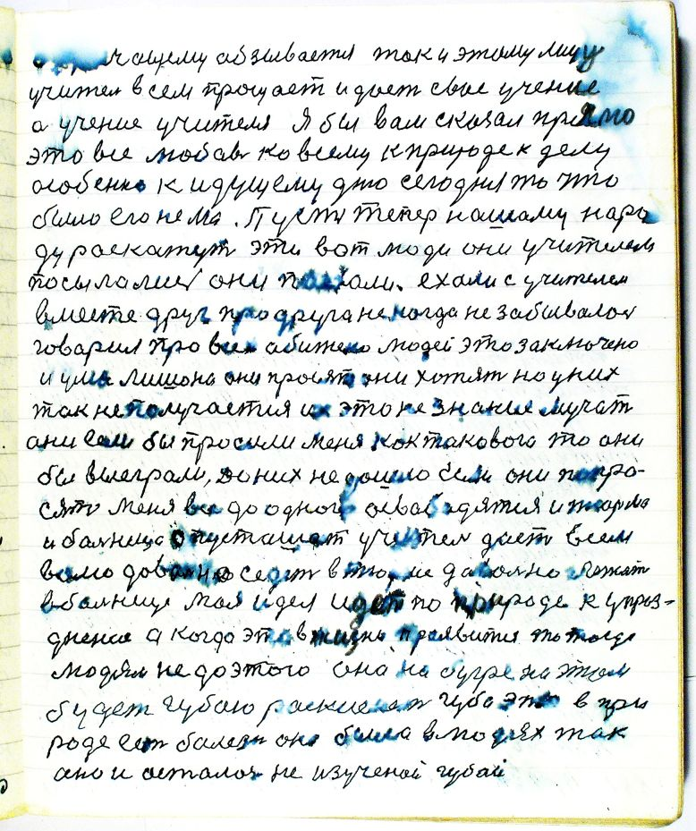

стр. 6
а кричащему абзывается так и этому лицу
учитель всем прощает и дает свае учение
а учение учителя я бы вам сказал прямо
это все любовь ко всему к природе к делу
особенно к идущему дню сегодня то что
было его нема Пусть теперь нашаму наро-
ду раскажут эти вот люди они учителем
посылались они поехали ехали с учителем
вместе друг про друга некогда не забывалось
говорил про всех обижено людей это заключёно
и умалишона они просят они хотят но у них
так не получается их это не знание мучат
они если бы просили меня как такового то они
бы выеграли до них не дошло Если они попро-
сят меня все до одного освободятся и тюрьма
и больница опустошат учитель даст всем
волю довольно сидеть в тюрьме довольно лежать
в больнице моя идея идет по природе к упраз-
днению а когда это в жизни проявится то тогда
людям не до этого она на бугре на этом
будет губою раскиснет губа эта в при-
роде есть болезнь она была в людях так
она и осталась не изученой губой

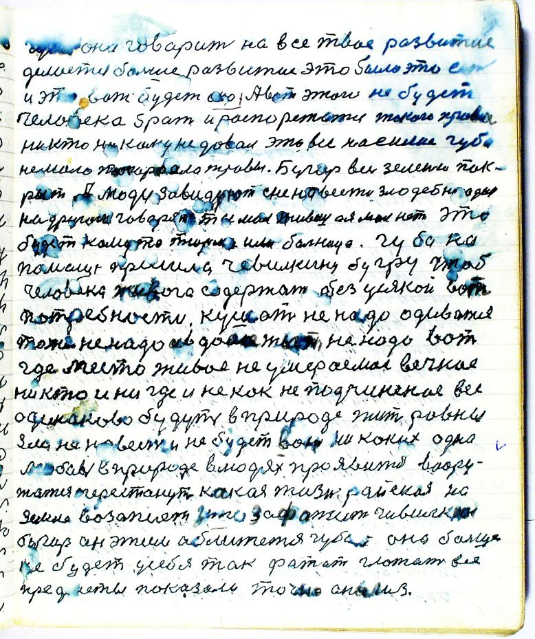

стр. 7
даром она говорит на все твое развитие
делается больше развитие это было это есть
и это вот будет ещо А вот этого не будет
человека брать и распорежатся такого права
никто никому не давал это все насилие губа
немало попорвала травы Бугор весь зеленю пок-
рыт А люди завидуют с ненавести злодебно один
на другого говорят ты мол живешь а я мол нет это
будет кому то тюрьма или больница Губа на
помощь пришла чевилкину бугру чтоб
человека живого содержать без усякой вот
потребности кушать не надо одиватся
тоже не надо и в доме жить не надо вот
где место живое не умераемое вечное
никто и нигде и некак не подчиненое все
одинаково будут в природе жить ровны
зла ненавести не будет войн никаких одна
любовь в природе в людях проявится воору-
жатся перестанут какая жизнь райская на
земле возопиет кто зафатит чивилкин
бугор он этим оближется губой она больше
не будет у себя так фатать глотать все
предметы показали точно анализ

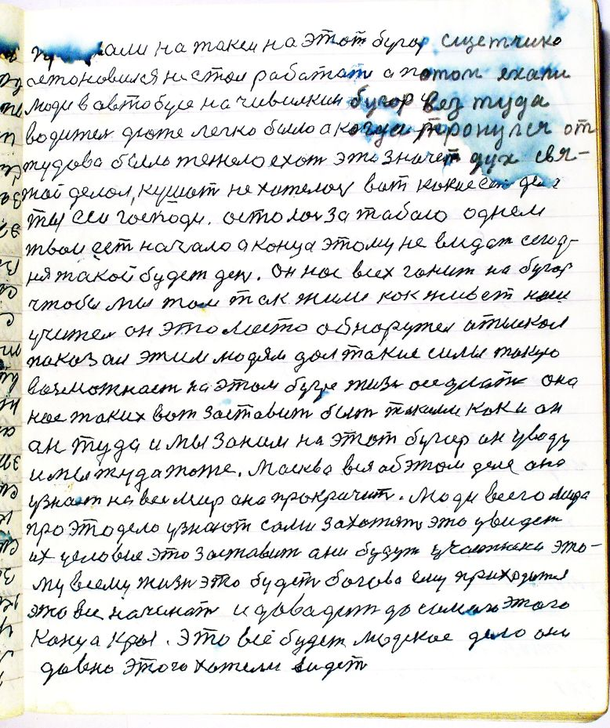

стр. 8
приехали на такси на этот бугор сщетчик
остановился не стал работать а потом ехали
люди в автобусе на чивилкин бугор вез туда
водитель дюже легко было а когда тронулся от-
тудова было тежело ехать это значит Дух Свя-
той делал кушать не хотелось вот какое есть дело
ты еси господи осталось за табою однем
твои есть начало а конца этому не видать сегод-
ня такой будет день Он нас всех гонит на бугор
чтобы мы там так жили как живет наш
учитель он это место обнаружел отыскал
показал этим людям дал такие силы такую
возможность на этом бугре жизнь оседлать она
нас таких вот заставит быть такими как и он
он туда и мы за ним на этот бугор он у воду
и мы туда тоже Москва вся об этом деле она
узнает на весь мир она прокричит Люди всего мира
про это дело узнают сами захотят это увидеть
их условие это заставит они будут участники это-
му всему жизнь это будет богова ему приходится
это все начинать и довадить до самого этого
конца края Это всё будет людское дело они
давно этого хотели видеть

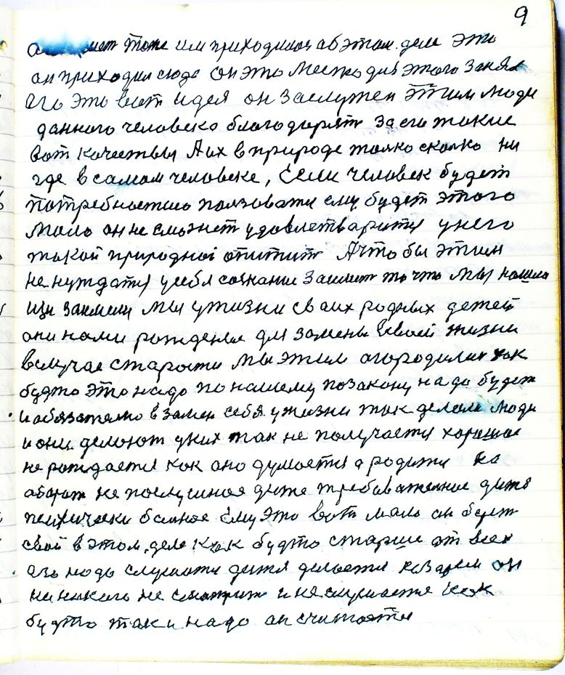

стр. 9
а может тоже им приходилось об этом деле это
он приходил сюда он это место для этого занял
его это вот идея он заслужен этим люди
данного человека благодарят за его такие
вот качества А их в природе только сколько ни
где в самом человеке Если человек будет
потребностию пользоватся ему будет этого
мало он не сможет удовлетворится у него
такой природный апитит А чтобы этим
не нуждатся у себя сознание заиметь то что мы нашли
или заимели мы у жизни сваих родных детей
они наши рожденые для замены в сваей жизни
в случае старости мы этим огородились как
будто это надо по нашему по закону надо будет
и обязательно взамен себя у жизни так делали люди
и они делают у них так не получается хорошое
не рождается как оно думается а родится на
аборот непослушное дите требовательное дите
психически больное Ему это вот мало он берет
свой в этом деле как будто старше от всех
его надо слушать дитя делается козарем он
ни на кого не смотрит и не слушается как
будто так и надо он считается

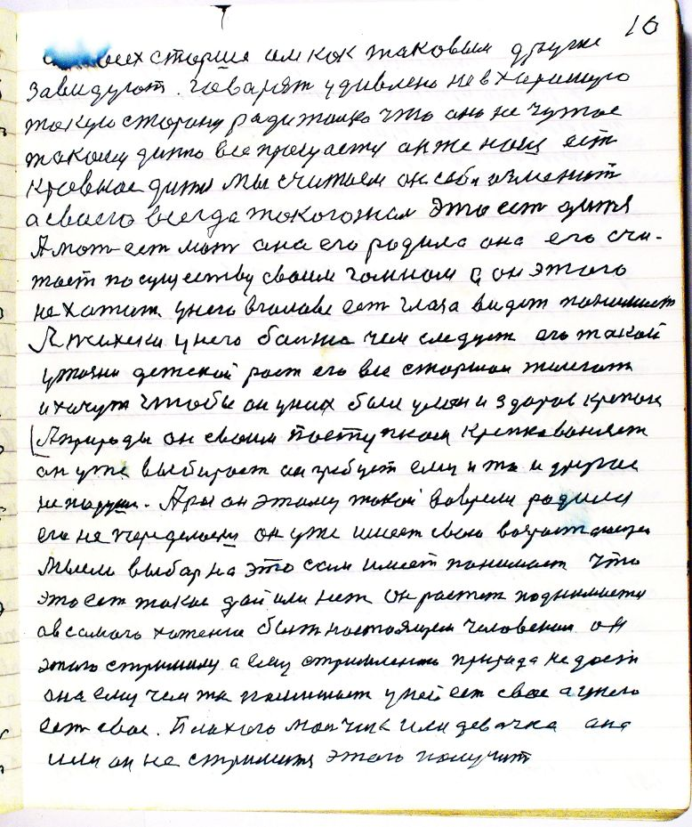

стр. 10
ото всех старше им как таковым другие
завидуют говорят удивлено не в хорошую
такую сторону ради только что оно не чужое
такому дитю все прощается он же наш есть
кровное дитя мы считаем он себя изменит
а сваего всегда такого жаль это есть дитя
А мать есть мать она его родила она его счи-
тает по существу сваим гамном а он этого
не хотит у него в голове есть глаза видит понимает
А психеки у него больша чем следует его такой
у жизни детской рост его все старшои желеют
и хочут чтобы он у них был умен и здоров крепок
А природы он своим поступком крепко воняет
он уже выбирает он требует ему и то и другое
не по душе А раз он этому такой во время родился
его не переделаеш он уже имеет свои возрастающие
мысли выбор на это сам имеет понимает что
это есть такое дай или нет он растет поднимается
а в самого хотение быть настоящим человеком он
этого стремился а ему стремлению природа не даст
она ему чем то помишает у ней есть свое а у него
есть свае Плахого мальчик или девочка она
или он не стремится этого получить

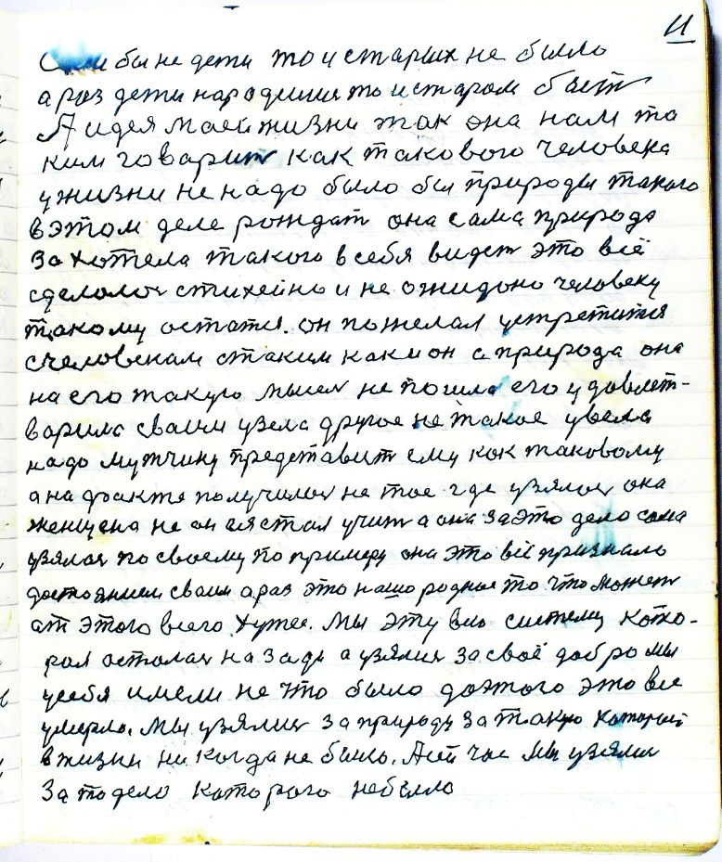

стр. 11
Если бы не дети то и старых не было
а раз дети народились то и старом быть
А идея моей жизни так она нам та-
ким говорит как такового человека
у жизни не надо было бы природы такого
в этом деле рождать она сама природа
захотела такого в себя видеть это всё
сделалось стихейно и не ожидано человеку
такому остатся он пожелал устретится
с человеком с таким каким он а природа она
на его такую мысель не пошла его удовлет-
варила сваим узела другое не такое увела
надо мужчину представить ему как таковому
а на факте получилось не тое где узялась она
женщина не он ея стал учить а она за это дело сама
узялась по своему по примеру она это всё признала
достоянием сваим а раз это нашо родное то что может
от этого всего хужее мы эту всю систему кото-
рая осталась на зади а узялись за своё добро мы
у себя имели не что было до этого это все
умерло Мы узялись за природу за такую которой
в жизни никогда не было А сейчас мы узялись
за то дело которого не было

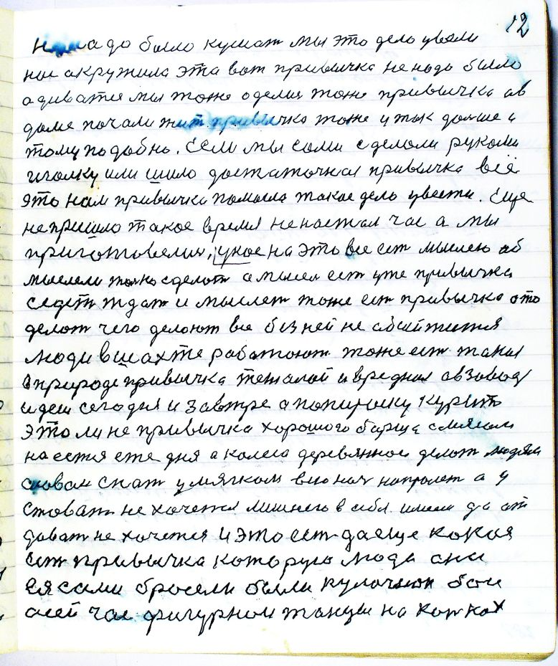

стр. 12
не надо было кушать мы это дело увели
нас окружила эта вот привычка не надо было
адиватся мы тоже оделись тоже привычка а в
доме почали жить привычка тоже и так дальше и
тому подобно Если мы сами сделали руками
иголку или шило достаточная привычка всё
это нам привычка помогла такое дело увести Еще
не пришло такое время не настал час а мы
приготовелись У нас на это все есть мыслею об
мыслели только сделать а мысель есть уже привычка
седеть ждать и мыслеть тоже есть привычка а то
делать чего делают все без ней не абойтится
люди в шахте работают тоже есть такая
в природе привычка тежолай и вредная а в завод
идешь сегодня и завтра а папироску курить
это ли не привычка хорошого борща с мясом
наестся еже дня а колеса деревяннои делать людям
снова и спать у мягком всю ночь напролет а у
ставать не хочется лишнего в себя имеем да от-
давать не хочется и это есть да еще какая
есть привычка которую люди они
ея сами бросели были кулачнои бои
а сейчас фигурнои танцы на коньках

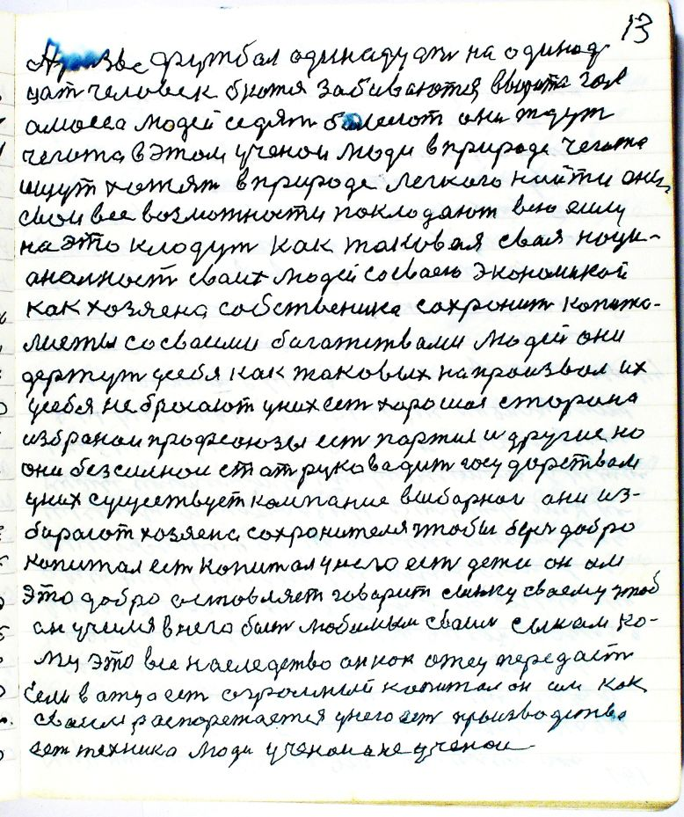

стр. 13
А разве футбол одинадцать на одинад-
цать человек бьются забиваются в ворота гол
а масса людей седят болеют они ждут
чего то в этом ученои люди в природе чего то
ищут хотят в природе легкого найти они
свои все возможности покладают всю силу
на это клодут как таковая своя наци-
оналность сваих людей со сваею экономикой
как хозяена собственика сохранит капита-
листы со сваими богатствами людей они
держут у себя как таковых на произвол их
у себя не бросают у них есть хорошая сторона
избранои профсоюзы есть партия и другие но
они безсильнои стать руководить государством
у них существует компания выборная они из-
бирают хозяена сохронителя чтобы берег добро
капитал есть капитал у него есть дети он им
это добро оставляет говорит сынку сваему чтоб
он учился в него быть любимым сваим сыном ко-
му это все наследство он как отец передаст
Если в отца есть огромный капитал он им как
сваим распорежается у него есть производства
есть техника люди ученои и не ученои

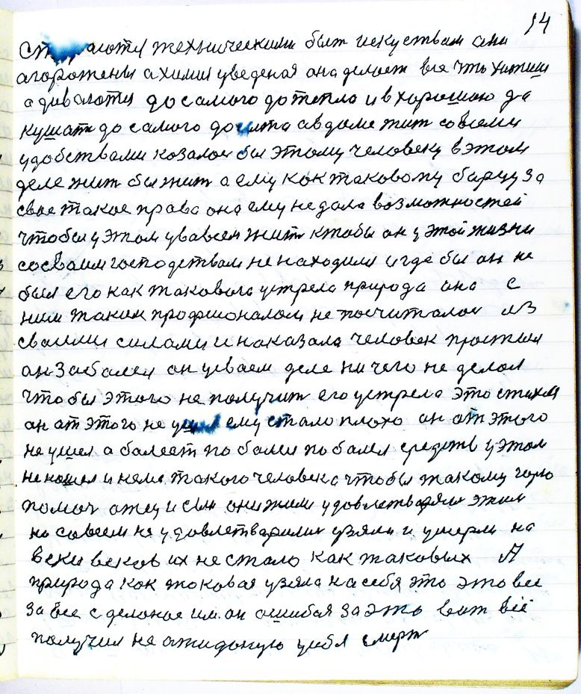

стр. 14
стараются техническими быть искуством они
агорожены а химия уведеная она делает все что хотишь
одиваются до самого до тепла и в хорошою да
кушать до самого до сыта а в доме жить со всеми
удобствами казалось бы этому человеку в этом
деле жить бы жить а ему как таковому борцу за
свае такое право она ему не дала возможностей
чтобы у этом у во всем жить кто бы он у этой жизни
со сваим господствам не находился и где бы он не
был его как такового устрела природа она с
ним таким профсионалом не посчиталась из
сваими силами и наказала человек простыл
он заболел он у сваем деле ничего не делал
чтобы этого не получить его устрела эта стихея
он от этого не ушел ему стало плохо он от этого
не ушел а болеет поболел поболел средств у этом
не нашел и нема такого человека чтобы такому горю
помочь отец и сын они жили удовлетворялись этим
но совсем не удовлетворились узяли и умерли на
веки веков их не стало как таковых А
природа как таковая узяла на себя это Это все
за все сделаное им он ошибся за это вот всё
получил не ожиданую у себя смерть

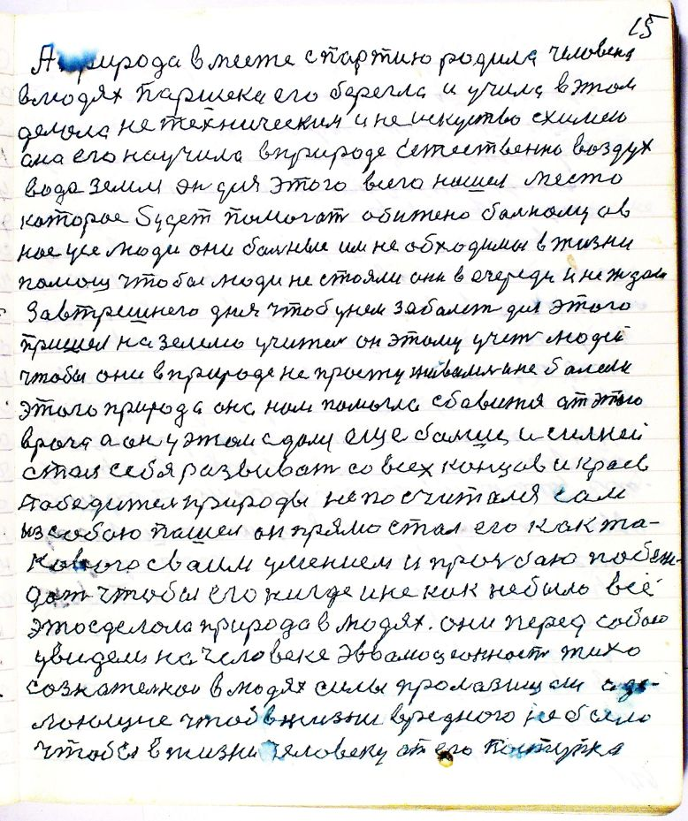

стр. 15
А природа вместе с партию родила человека
в людях Паршека его берегла и учила в этом
делала не техническим и не искуство с химею
она его научила в природе Естественно воздух
вода земля он для этого всего нашел место
которое будет помогать обижено больному а в
нас усе люди они больные им необходимы в жизни
помощь чтобы люди не стояли они в очереди и не ждали
завтрешнего дня чтоб у нем заболеть для этого
пришел на землю учитель он этому учет людей
чтобы они в природе не простуживались и не болели
этого природа она нам помогла сбавиться от этого
врага а он у этом сдался еще больше и сильней
стал себя развивать со всех концов и краев
победитель природы не посчитался сам
из собою пашел он прямо стал его как та-
кового сваим умением и просьбою побеж-
дать чтобы его нигде и некак небыло всё
это сделала природа в людях они перед собою
увидели на человеке эввалюцеонность тихо
сознательнои в людях силы пролазищали а де-
лоющие чтобы в жизни вредного не было
чтобы в жизни человеку от его поступка

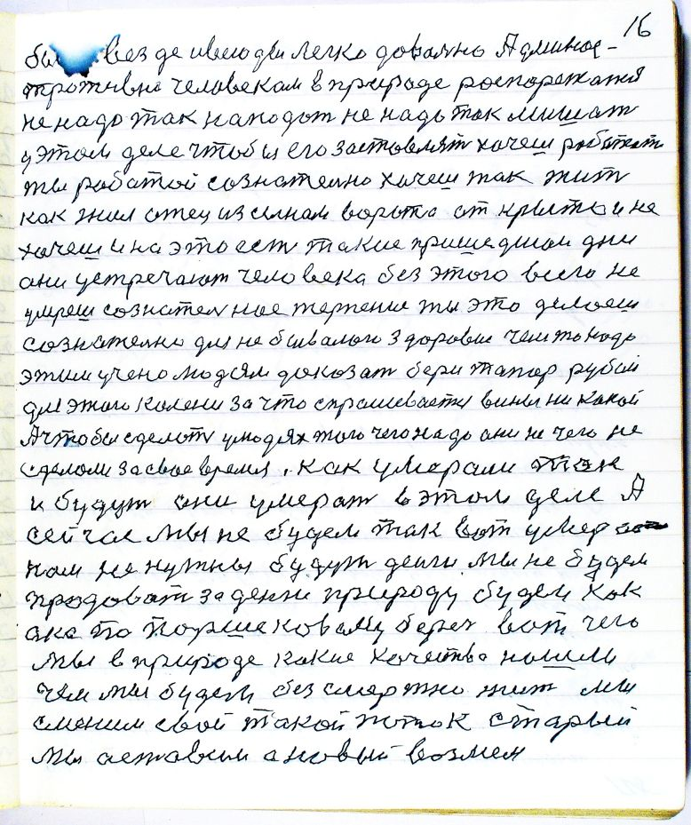

стр. 16
было везде и всюды легко довольно Админос-
тротивно человеком в природе распоряжаться
не надо так нападать не надо так мишать
у этом деле чтобы его заставлять хочешь работать
ты работай сознательно хочешь так жить
как жил отец из сыном ворота открыто и не
хочешь и на это есть такие пришедшои дни
они устречают человека без этого всего не
умрешь сознательное терпение ты это делаешь
сознательно для небывалого здоровия чем то надо
этим учено людям доказать бери тапор рубай
для этого колени за что спрашевается вины никакой
А чтобы сделать у людях того чего надо они не чего не
сделали за свое время как умерали так
и будут они умерать в этом деле А
сейчас мы не будем так вот умерать
нам не нужны будут деньги мы не будем
продавать за деньги природу будем как
око по Паршековому беречь вот чего
мы в природе какие качества нашли
чем мы будем безсмертно жить мы
сменим свой такой поток старый
Мы оставим а новый возьмем

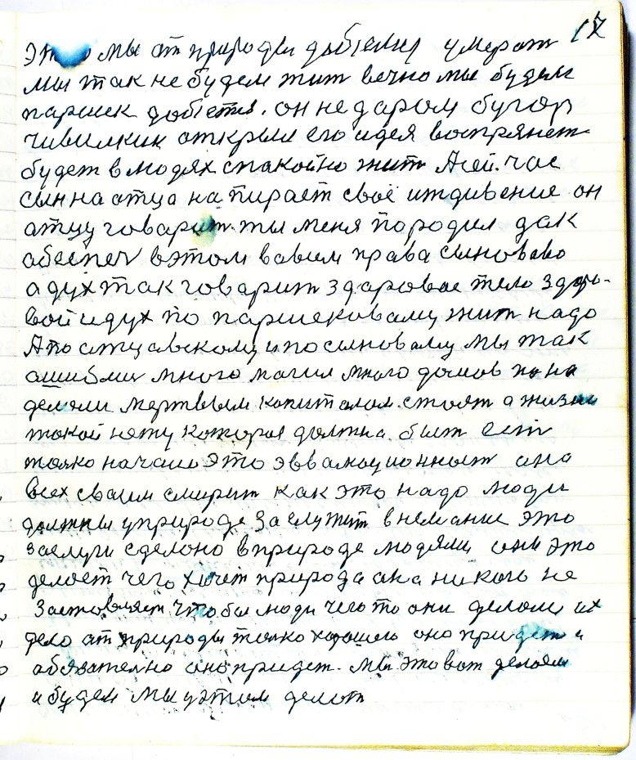

стр. 17
это мы от природы добьемся умерать
мы так не будем жить вечно мы будем
Паршек добьется он не даром бугор
чивилкин открыл его идея воспрянет
будет в людях спакойно жить А сейчас
сын на отца напирает своё иждивение он
отцу говарит ты меня породил дак
обеспечь в этом во всем права сыноваво
а дух так говорит здоровое тело здоро-
вой и дух по паршековому жить надо
А по отцовскому и по сыноваму мы так
ошиблись много могил много домов пона-
делали мертвым капиталом стоят а жизни
такой нету которая должна быть есть
только начало это эввалюционность она
всех сваим смирит как это надо люди
должны у природе заслужить внемание это
заслуги сделано в природе людями она это
делает чего хочет природа она никого не
застовляет чтобы люди чего то они делали их
дело от природы только хорошего оно придет и
обязательно оно придет мы это вот делаем
и будем мы у этом делать

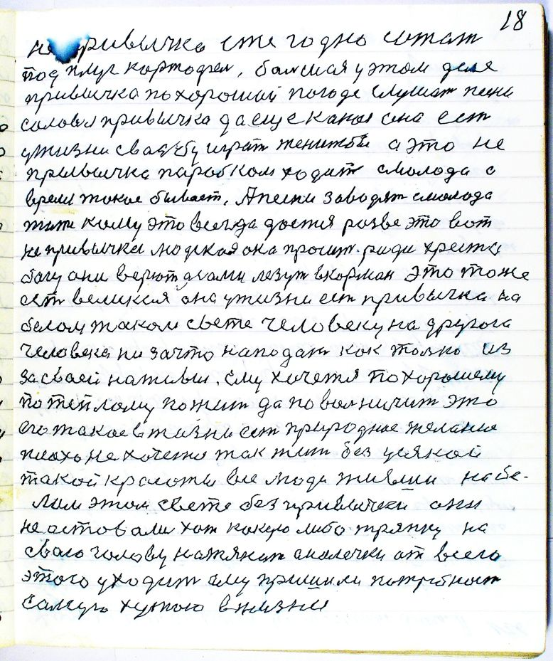

стр. 18
не привычка ежегодно сажать
под плуг картофель большая у этом деле
привычка по хорошой погоде слушать песни
соловья привычка да еще какая она есть
у жизни свадьбу играть женитьбы а это не
привычка паробком^{[2]} ходить смолода а
время такое бывает А песни заводят смолода
жить кому это всегда дается разве это вот
не привычка людская она просит ради хреста
богу они верют а сами лезут в карман это тоже
есть великая она у жизни есть привычка на
белом таком свете человеку на другого
человека ни за что нападать как только из
за сваей наживы Ему хочется по хорошему
по теплому пожить да повольничать это
его такое в жизни есть природное желание
плохо не хочется так жить без усякой
такой красоты все люди живши на бе-
лом этом свете без привычки они
не оставались хоть какую либо тряпку на
свою голову натянет с малечки от всего
этого уходить ему пришили потребность
самую хужою в жизни

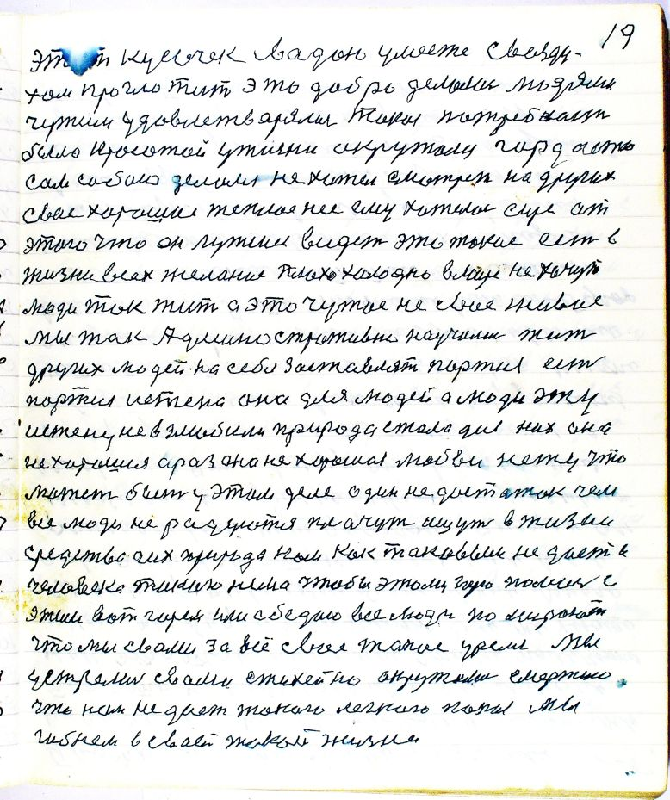

стр. 19
этот кусочек с водою уместе с возду-
хом проглотить это добро делалось людями
чужим удовлетворялись такая потребность
была красотой у жизни окружала гордость
сам собою делал и не хотел смотреть на других
свае хорошое теплое нес ему хотелось еще от
этого что он лутши видеть это такое есть в
жизни всех желание плохо холодно в мире не хочут
люди так жить а это чужое не свае живое
мы так админостративно научили жить
других людей на себя заставлять партия есть
партия истена она для людей а люди эту
истену не взлюбили природа стала для них она
не хорошая а раз она нехорошая любви нету что
может быть у этом деле один не даст а так чем
все люди не радуются плачут ищут в жизни
средства а их природа нам как таковым не дает а
человека такого нема чтобы этому горю помочь с
этим вот горем или с бедою все люди помирают
что мы с вами за всё свое такое уремя Мы
устрелись с вами стихейно окружились смертию
что нам не дает такого легкого покоя мы
гибнем в сваей такой жизни

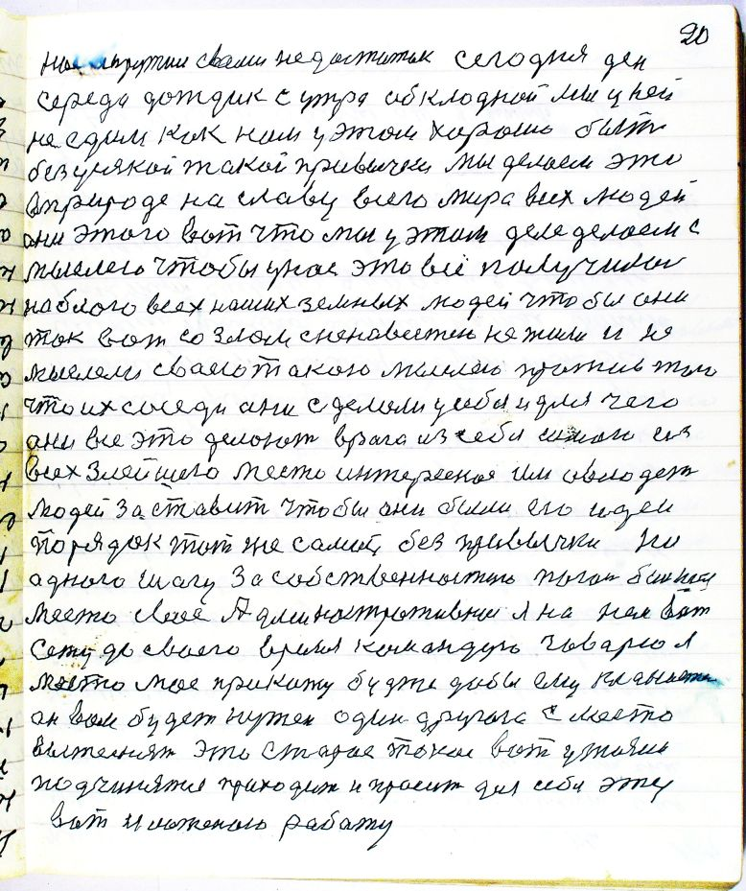

стр. 20
нас окружил с вами недостаток сегодня день
середа дождик с утра обклодной мы у ней
не едим как нам у этом хорошо быть
без усякой такой привычки мы делаем это
в природе на славу всего мира всех людей
они этого вот что мы у этом деле делаем с
мыслею чтобы у нас это всё получилось
на благо всех наших земных людей чтобы они
так вот со злом с ненавестью не жили и не
мыслели сваею такою мыслею против того
что их соседи они сделали у себя и для чего
они все это делают врага из себя самого из
всех злейшего место интересное им овладеть
людей заставит чтобы они были его идеи
порядок тот же самый без привычки ни
одного шагу за собственностию погоня большая
место свое Админостративное я на нем вот
сежу до сваего время командую говарю я
место мое прикажу будте доб[р]ы ему кланиется
он вам будет нужен один другого с места
вытесняет это старое такое вот у жизни
подчиняться приходит и просит для себя эту
вот изложеною работу

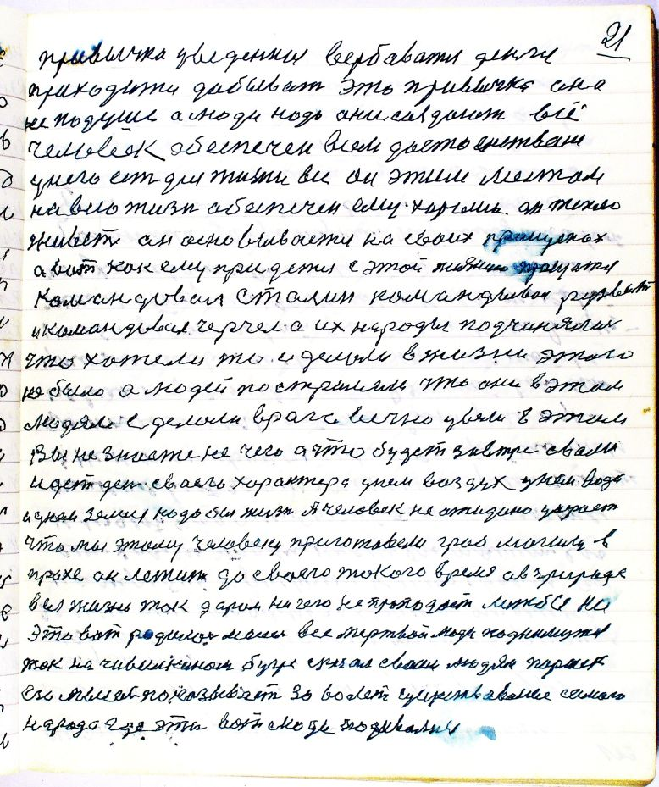

стр. 21
привычка уведенная вербоваться деньги
приходится добывать это привычка она
не по душе а люди надо они создают всё
человек обеспечен всем достоенством
у него есть для жизни все он этим местом
на всю жизнь обеспечен ему хорошо он тепло
живет он основывается на своих принцепах
а вот как ему придется с этой жизнию прощаться
командовал Сталин командовал Рузвельт
и командовал Черчель а их народы подчинялись
что хотели то и делали в жизни этого
не было а людей по стриляли что они в этом
людям сделали врага вечно увели в этом
Вы не знаете не чего а что будет завтра с вами
идет день сваего характера у нем воздух у нем вода
у нем земля надо бы жизн А человек неожидано умерает
что мы этому человеку приготовели гроб могилу в
прахе он лежит до своего такого время а в природе
в ея жизнь так даром ни чего не проподает лижбы на
это вот родилось наше все мертвой люди поднимутся
так на чивилкином бугре сказал сваим людям Паршек
его мысель показывает за 60 лет существование самого
народа где это вот люди подивались

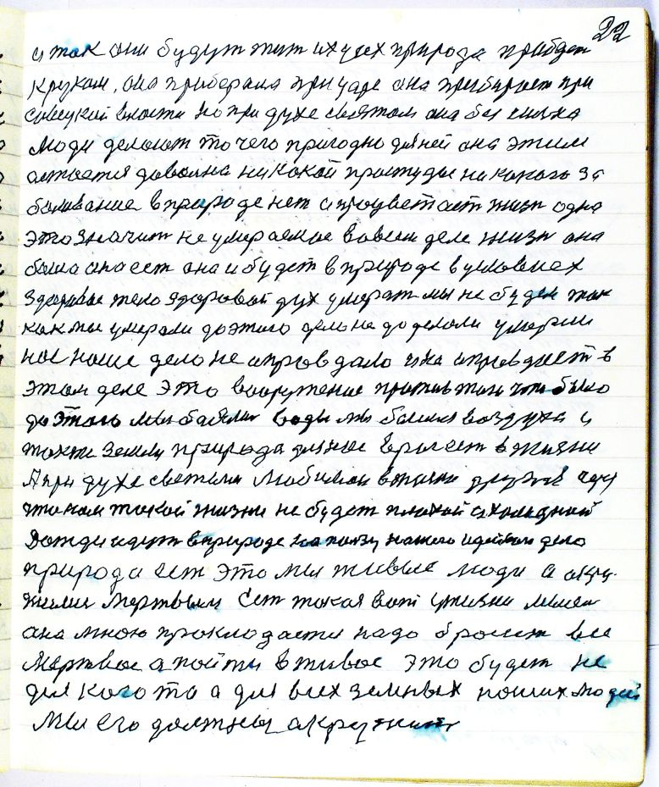

стр. 22
и так они будут жить их усех природа приберет
к рукам она приберала при царе она прибирает при
совецкой власти но при духе святом она безсильна
люди делают то чего пригодно для ней она этим
остается довольна никакой простуды никакого за-
боливания в природе нет а процветает жизнь одна
это значит не умераемое во всем деле жизнь она
была она есть она и будет в природе в условиях
здоровое тело здоровый дух умерать мы не будем так
как мы умерали до этого дело не доделали умерли
нас наше дело не оправдало и не оправдает в
этом деле это вооружение против того что было
до этого мы боялись воды мы боялись воздуха и
также земли природа для нас враг есть в жизни
А при духе светом и любимои в жизни друзья через
что нам такой жизни не будет плохой и холодной
Дожди идут в природе на пользу нашего идейного дела
природа есть это мы живые люди а окру-
жились мертвым Есть такая вот у жизни мысель
она мною проклодается надо бросить все
мертвое а пойти в живое это будет не
для кого то а для всех земных наших людей
мы его должны окружить

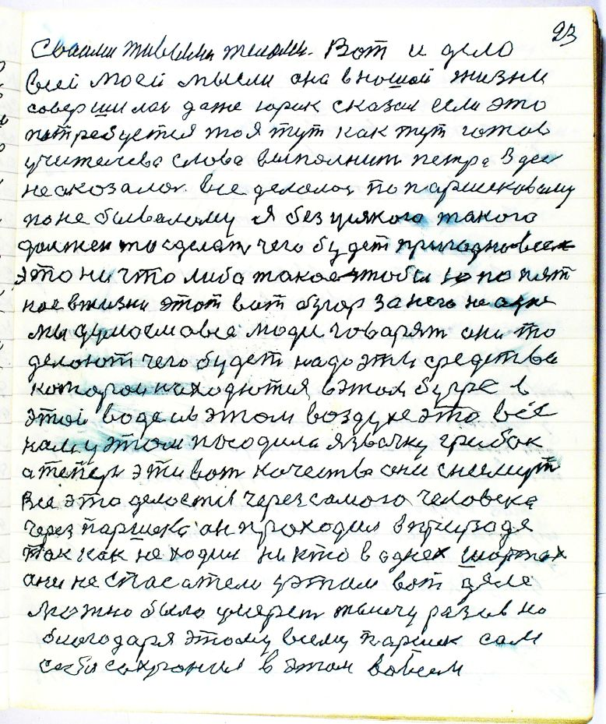

стр. 23
сваими живыми телами Вот и дело
всей моей мысли она в нашой жизни
совершилось даже Юрик сказал если это
потребуется то я тут как тут готов
учителево слово выполнить Петра здесь
не оказалось все делалось по Паршековому
по небывалому я без усякого такого
должен то сделать чего будет пригодно всем
это ни что либо такое чтобы на попят-
ное в жизни этот вот бугор за него не одне
мы думаем а все люди говорят они то
делают чего будет надо эти средства
которои находются в этом бугре в
этой воде и в этом воздухе это всё
нам у этом посадила язвочку грибок
а теперь эти вот качества они снимут
Все это делоется через самого человека
так как не ходил никто в однех шортах
они не спасатели у этом вот деле
можно было умереть тысячу разов но
благодаря этому всему Паршек сам
себя сохранил в этом во всем

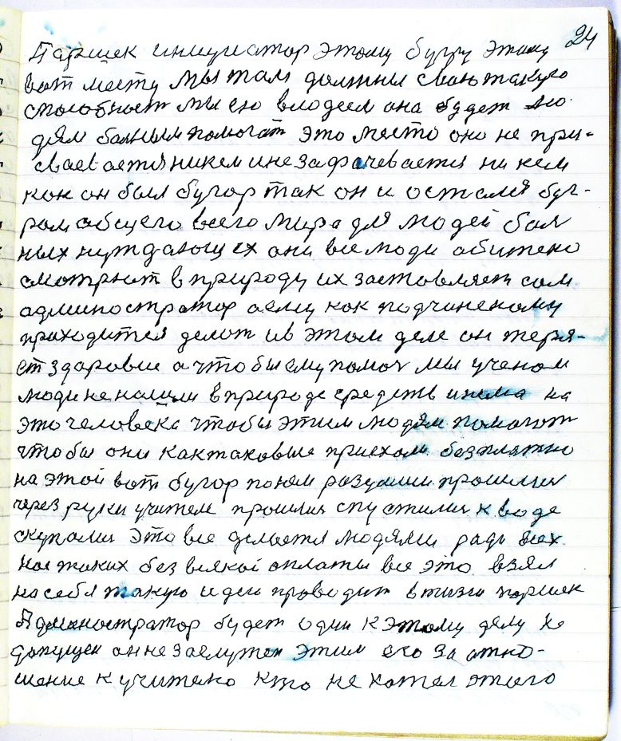

стр. 24
Паршек инициатор этому бугру этому
вот месту мы там должны свою такую
способность мы ею влодеем она будет лю-
дям больным помогать это место оно не при-
сваевается никем и не зафачевается никем
как он был бугор так он и остался буг-
ром общего всего мира для людей боль-
ных нуждающех[ся] они все люди обижено
смотрют в природу их застовляет сам
админостратор а ему как подчиненому
приходится делать и в этом деле он теря-
ет здаровие а чтобы ему помочь мы ученои
люди не нашли в природе средств и нема на
это человека чтобы этим людям помогать
чтобы они как таковые приехали безплатно
на этой вот бугор по нем разумши прошлись
через руки Учителя прошлись спустились к воде
скупались это все делается людями ради всех
нас таких без всякой оплаты все это взял
на себя такую идею проводить в жизни Паршек
Админостратор будет один к этому делу не
допущен он не заслужен этим его за отно-
шение к учителю кто не хотел этого

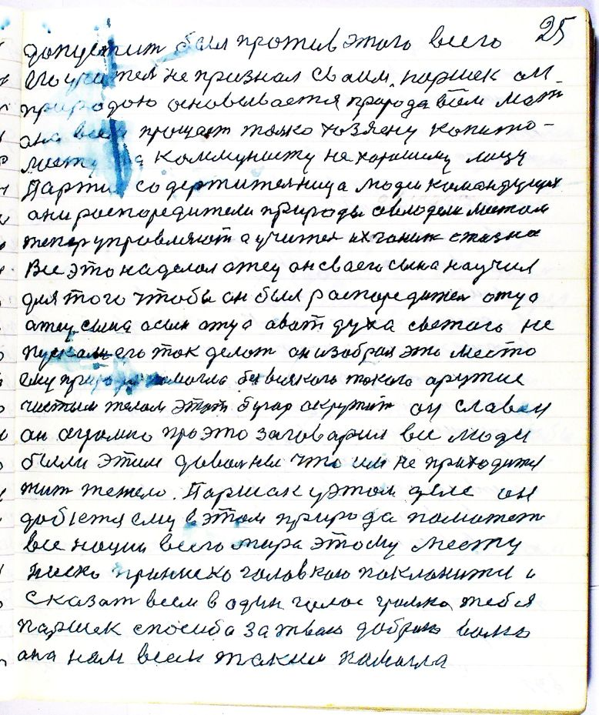

стр. 25
допустить был против этого всего
его Учитель не признал сваим Паршек он
природою основывается природа всем мать
она всем прощает только хозяену капито-
листу да коммунисту нехорошему лицу
Партия содержительница людям командующих
они распоредители природы овладели местом
теперь управляют а учитель их гонит с жизни
Все это наделал отец он сваего сына научил
для того чтобы он был распоредитель отца
отец сына а сын отца а вот духа светаго не
пускали его так делать он изобрал это место
ему природа помогла без всякого такого оружия
чистым телом этот бугор окружит он словом
он огромно про это заговорил все люди
были этим довольны что им не приходится
жить тежело Паршак у этом деле он
добьется ему в этом природа поможет
все нации всего мира этому месту
ниско приниско головкою поклонится и
сказать всем в один голос громко тебе
Паршек спасибо за твою доброю волю
она нам всем таким помогла

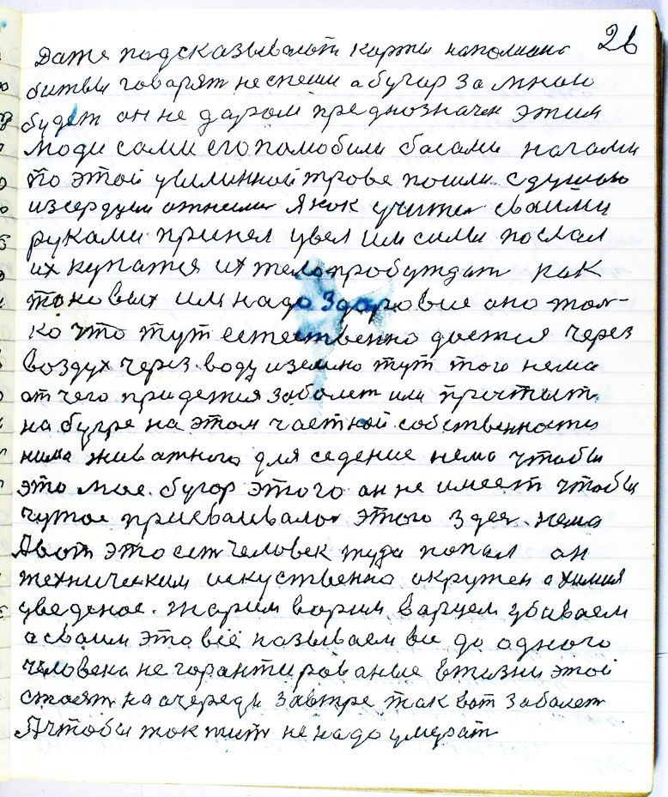

стр. 26
Даже подсказывают карты Наполиона
битвы говорят не спеши а бугор за мною
будет он не даром предназначен этим
люди сами его полюбили босами нагами
по этой целлинной траве пошли с душою
из сердцем отнеслись я как Учитель сваими
руками принел увел им силы послал
их купаться их тела пробуждать как
токовых им надо здоровие оно толь-
ко что тут естественно дается через
воздух через воду и землю тут того нема
от чего придется заболеть или простыть
на бугре на этом частной собственности
нима животного для седения нема чтобы
это мое бугор этого он не имеет чтобы
чужое присваивалось этого здесь нема
А вот это есть человек туда попал он
техническим искуственно окружен а химия
уведеное. Жарим варим воруем убиваем
а сваим это всё называем все до одного
человека не гарантированые в жизни этой
стоят на очереди завтра так вот заболеть
А чтобы так жить не надо умерать

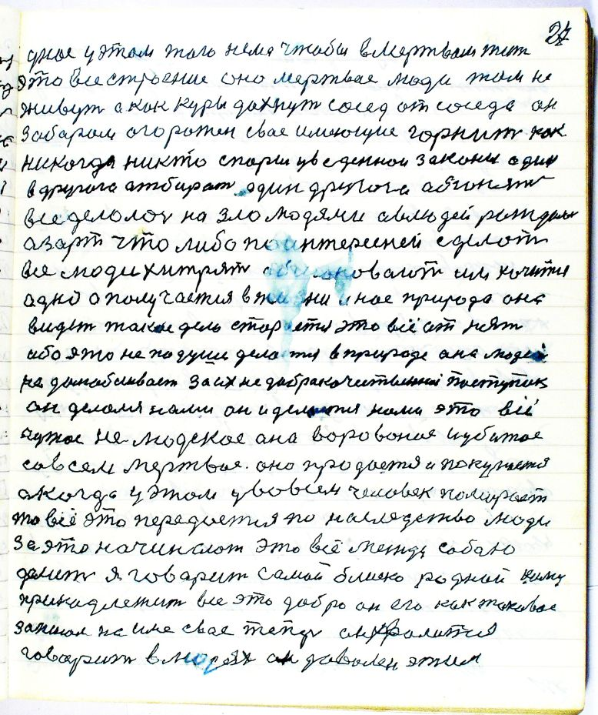

стр. 27
у нас у этом того нема чтобы в мертвом жить
это все строение оно мертвое люди там не
живут а как куры дохнут сосед от соседа он
забором огорожен свае имеющие горнит как
никогда никто споры уведеннои законы один
в другого отбирать один другого обгонять
все делалось на зло людями а в людей рождается
азарт что либо поинтересней сделать
все люди хитрят обмановают им хочится
одно а получается в жизни иное природа она
видит такое дело старается это всё отнять
ибо это не по душе делается в природе она людей
недолюбливает за их недоброкачественный поступок
он делался нами он и делается нами это всё
чужое не людское а на ворованое и убитое
совсем мертвое оно продается и покупается
а когда у этом у во всем человек помирает
то всё это передается по наследство люди
за это начинают это всё между собою
делить я говорит самой блиско родной кому
принадлежит все это добро он его как таковое
записал на имя свае теперь он хвалится
говорит в людях он доволен этим

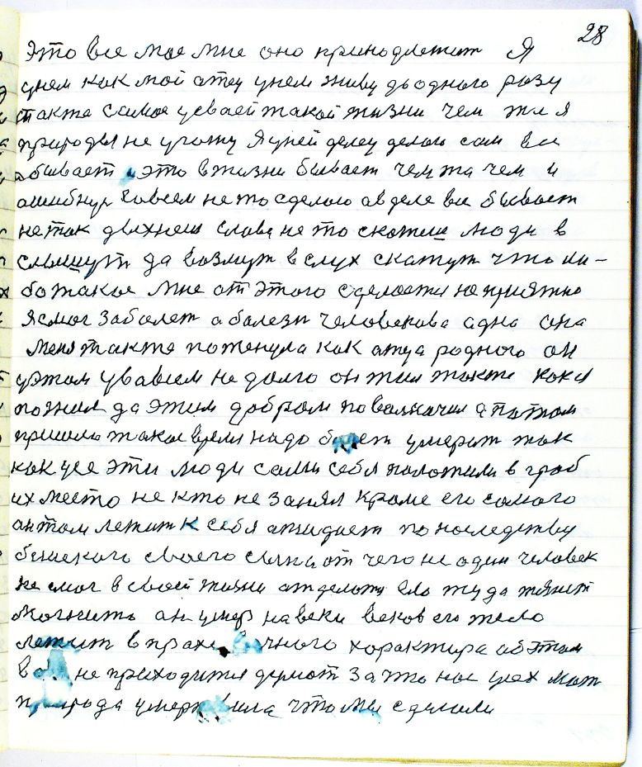

стр. 28
Это все мое мне оно принадлежит я
у нем как мой отец у нем живу до одного разу
так же самое у сваей такой жизни чем жил я
природы не угожу я у ней делец делаю сам все
добывает и это в жизни бывает чем то чем и
ошибнусь совсем не то сделаю а в деле все бывает
не так дыхнешь слово не то скажешь люди в-
слышут да возьмут вслух скажут что ли-
бо такое мне от этого сделается неприятно
я смог заболеть а болезнь человекова одна она
меня также потенула как отца родного он
у этом у во всем не долго он жил так же как я
пожил да этим добром повольничил а потом
пришло такое время надо будет умерать так
как усе эти люди сами себя положили в гроб
их место не кто не занял кроме его самого
он там лежит к себя ожидает по наследству
блиского сваего сына от чего не один человек
не смог в своей жизни отделатся его туда тянет
магнито он умер на веки веков его тело
лежит в прахе вечного характира об этом
всем не приходится думать за что нас усех мать
природа умертвила что мы сделали

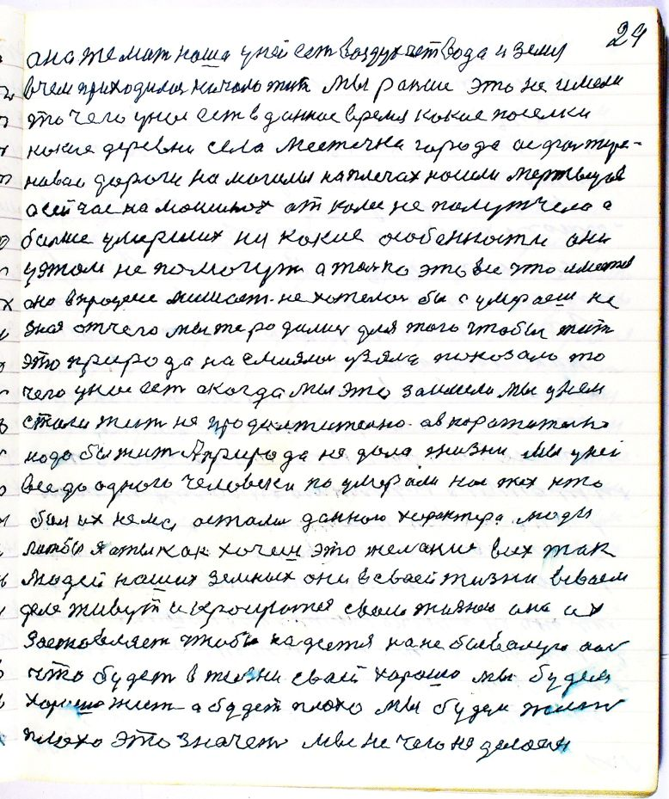

стр. 29
она же мать наша у ней есть воздух есть вода и земля
в чем приходилось начало жить Мы раньше это не имели
то чего у нас есть в данное время какие поселки
какие деревни села местечки города асфальтера-
навои дороги на могилы на плечах носили мертвецов
а сейчас на машинах от колес не полутчело а
больше умерших ни какие особенности они
у этом не помогут а только это все что имеется
оно в процессе мишает не хотелось бы а умераешь не
зная от чего мы же родились для того чтобы жить
это природа насмиялась узяла показала то
чего у нас есть а когда мы это заимели мы у нем
стали жить не продолжительно а вкоротительно
надо бы жить А природа не дала жизни мы у ней
все до одного человека по умерали нас тех кто
был их нема остались данного характера люди
лижь бы я а ты как хочешь это желание всех так
людей наших земных они в сваей жизни в своем
деле живут и красуются сваею жизнею она их
заставляет чтобы надеется на небывалую аос [авось]
что будет в жизни сваей хорошо мы будем
хорошо жить а будет плохо мы будем жить
плохо это значет мы не чего не делаем

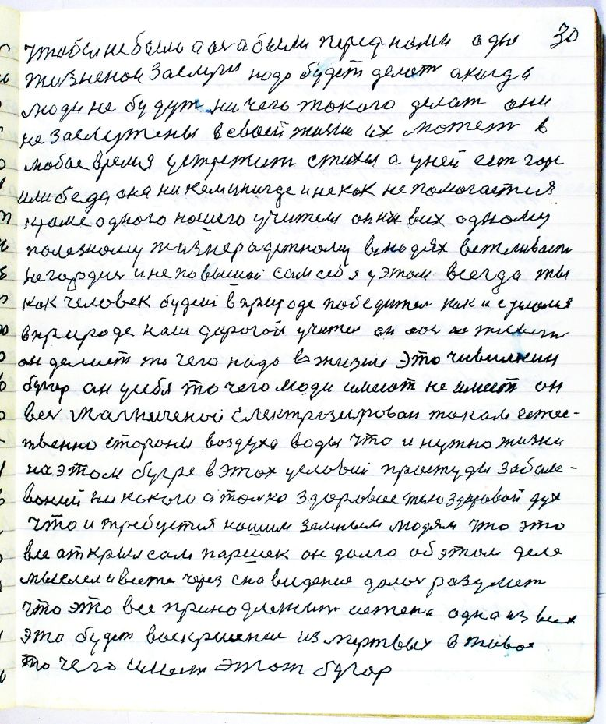

стр. 30
чтобы не было авось а были перед нами одни
жизненои заслуги надо будет делать а когда
люди не будут ни чего токого делать они
не заслужены в сваей жизни их может в
любое время устретить стихея а у ней есть горе
или беда она никем и нигде и не как не помогается
кроме одного нашего учителя он их всех одному
полезному жизнерад[о]стному в людях вежливость
не гордись и не повышай сам себя у этом всегда ты
как человек будешь в природе победитель как и сделался
в природе наш дорогой учитель он на авось не живет
он делает то чего надо в жизни это чивилкин
бугор он у себя то чего люди имеют не имеет он
весь магниченой электрозирован током естес-
твенно стороны воздуха воды что и нужно жизни
на этом бугре в этох условий простуды забале-
ваний ни какого а только здоровое тело здоровой дух
что и требуется нашим земным людям что это
все открыл сам Паршек он долго об этом деле
мыслел и все же через сновидение далось разуметь
что это все принодлежит истена одна из всех
это будет воскрисение из мертвых в живое
то чего имеет этот бугор

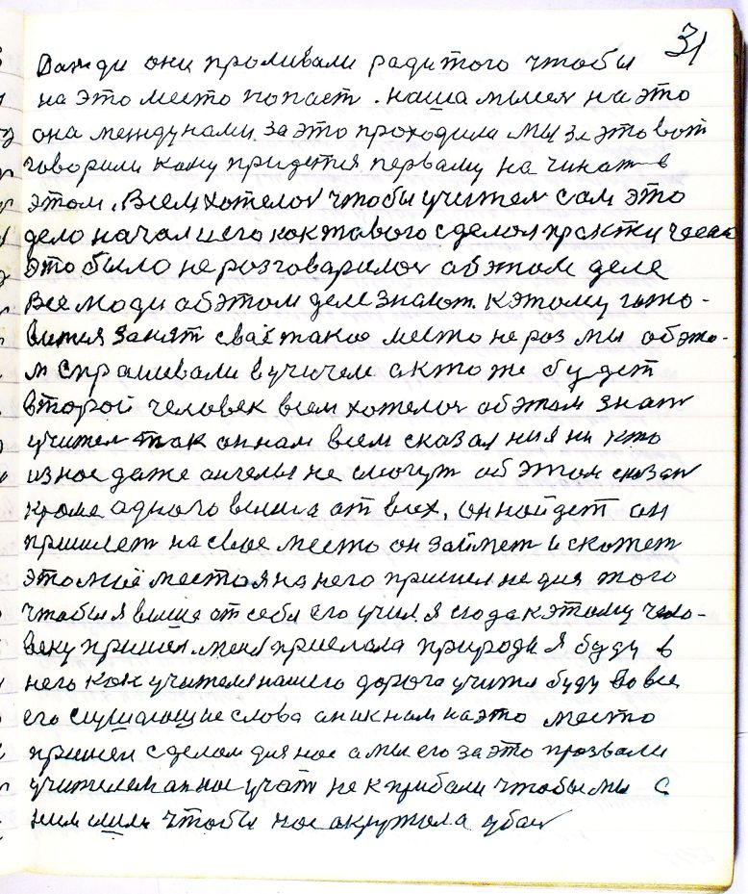

стр. 31
Дожди они проливали ради того чтобы
на это место попасть наша мысель на это
она между нами за это проходила мы за это вот
говорили кому придется первому начинать в
этом Всем хотелось чтобы учитель сам это
дело начал и его как та[ко]вого сделал практически
это было не раз говарилось об этом деле
Все люди об этом деле знают к этому гото-
вится занять сваё такое место не раз мы об это-
м спрашевали в учителя а кто же будет
второй человек всем хотелось об этом знать
учитель так он нам всем сказал ни я ни кто
из нас даже ангелы не смогут об этом сказать
кроме одного выше от всех он найдет он
пришлет на свое место он займет и скажет
это моё место я на него пришел не для того
чтобы я выше от себя его учил я сюда к этому чело-
веку пришел меня прислала природа я буду в
него как учителя нашего доро[го]га учится буду во все
его слушающие слова он и к нам на это место
пришел с делом для нас а мы его за это прозвали
учителем он нас учат не к прибали чтобы мы с
ним шли чтобы нас окружала убыль

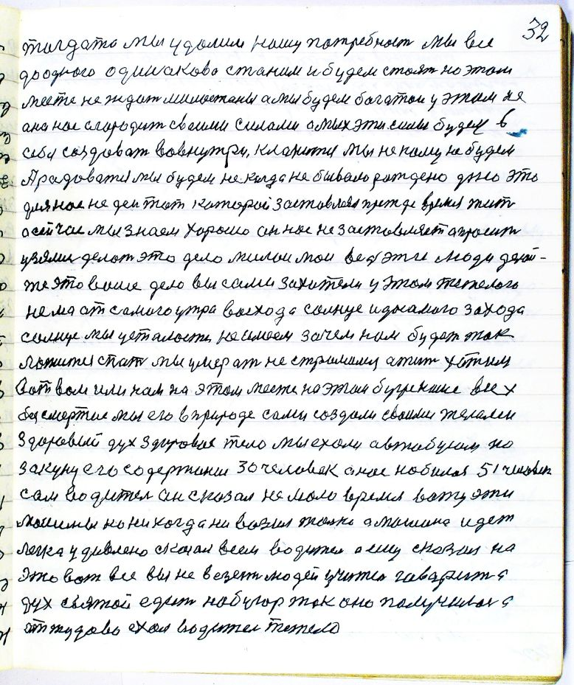

стр. 32
тогда то мы удалим нашу потребность мы все
до одного одинакова станим и будем стоять на этом
месте не ждать милостаны а мы будем богатои у этом не
она нас агародит сваими силами а мы [и]х эти силы будем в
себя создавать во внутри кланится мы не кому не будем
А радоватся мы будем не когда не бывало рождено дню это
для нас не день тот которой заставлял прежде время жить
а сейчас мы знаем хорошо он нас не заставляет а просит
узялись делать это дело милои мои все эти люди делай-
те это ваше дело вы сами захотели у этом тежелого
нема от самого утра восхода солнце и до самого захода
солнце мы усталости не имеем зачем нам будет так
ложится спать мы умерать не стримимся а жить хотим
вот вам или нам на этом месте на этом бугре наше всех
безсмертие мы его в природе сами создали сваими телами
здоровый дух здоровое тело мы ехали автобусом по
закону его содержание 30 человек а нас набилось 51 человек
сам водитель он сказал не мало время вожу эти
машины но никогда ни возил только а машина идет
легко удивлено сказал всем водитель а ему сказал на
это вот все вы не везете людей учитель говорит а
дух святой едит на бугор так оно получилось а
оттудова ехал водитель тежело

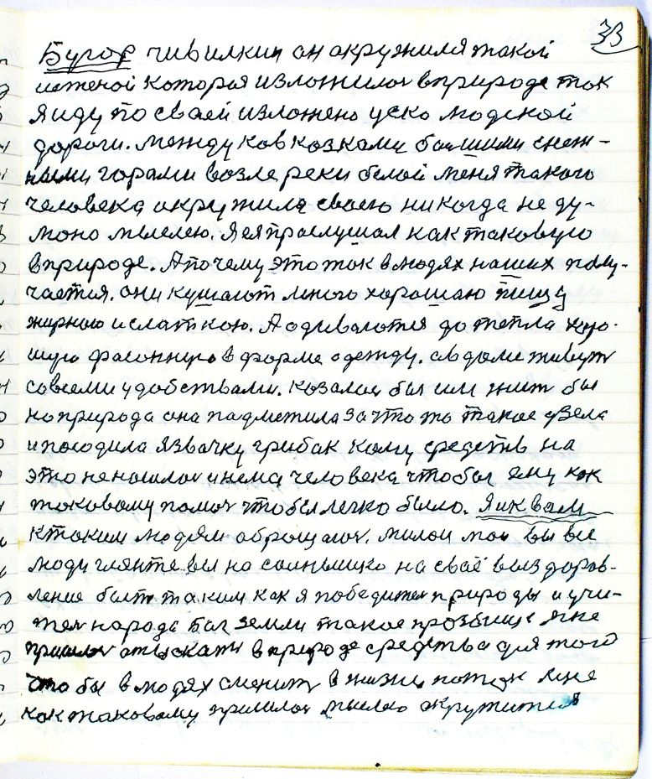

стр. 33
Бугор Чивилкин он окружился такой
истеной которая изложилась в природе так
я иду по сваей изложено уско людской
дороги между Кавказками большими снеж-
ными горами возле реки Белой меня такого
человека окружила сваею ни когда не ду-
моно мыслею я ея прослушал как таковую
в природе А почему это так в людях наших полу-
чается они кушают много хорошаю пищу
жирною и слаткою А одиваются до тепла хоро-
шую фасонную в форме одежду а в доме живут
со всеми удобствами казалось бы им жить бы
но природа она подметила за что то такое узела
и посадила язвочку грибок кому средств на
это не нашлось и нема человека чтобы ему как
таковому помочь чтобы легко было Я и к вам
к таким людям обращаюсь Милои мои вы все
люди гляньте вы на солнышко на своё выздоров-
ление быть таким как я победитель природы и учи-
тель народа Бог земли такое прозвище мне
пришлось отыскать в природе средства для того
чтобы в людях сменить в жизни поток мне
как таковому пришлось мыслею окружится

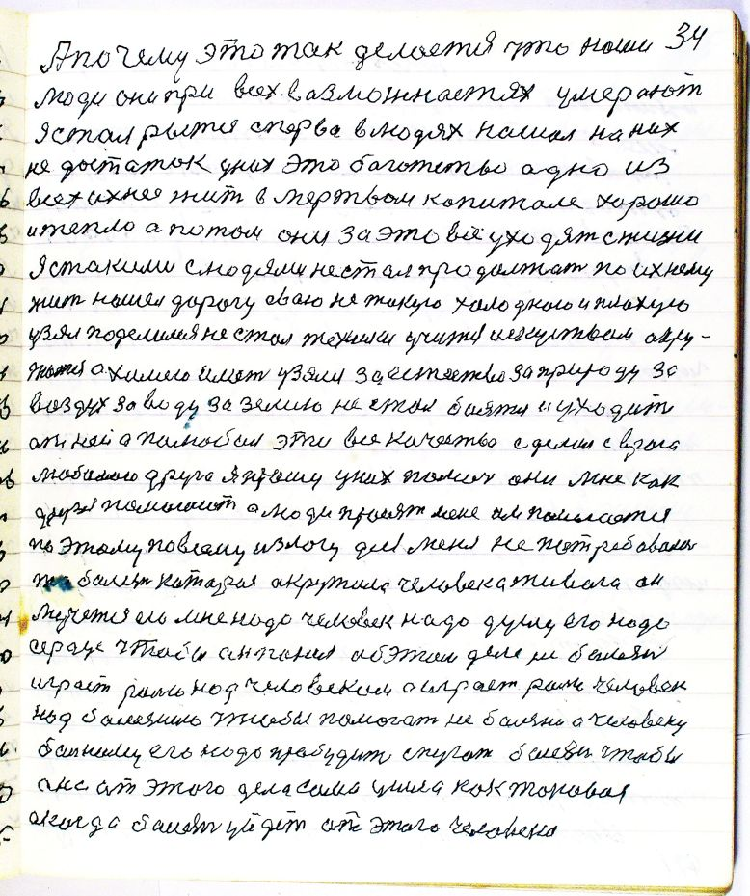

стр. 34
А почему это так делается что наши
люди они при всех вазможнастях умерают
я стал рытся сперва в людях нашел на них
не достаток у них это богатство одно из
всех ихнее жить в мертвом капитале хорошо
и тепло а потом они за это всё уходят с жизни
я с такими с людями не стал продолжать по ихнему
жить нашел дорогу свою не такую холодною и плохую
узял поделился не стал технике учится искуством окру-
жатся а химию иметь узялся за естество за природу за
воздух за воду за землю не стал боятся и уходить
от ней а полюбил эти все качества сделал с врага
любимого друга я прошу у них помочь они мне как
друзья помогают а люди просят меня им помогается
по этому по всему излогу для меня не потребовалась
та болезнь которая окружила человека живого он
мучется его мне надо человек надо душу его надо
сердце чтобы он понел об этом деле не болезнь
играет ролью над человеком а играет роли человек
над болезнию чтобы помогать не болезни а человеку
больному его надо пробудить спугать болезнь чтобы
она от этого дела сама ушла как таковая
а когда болезнь уйдет от этого человека

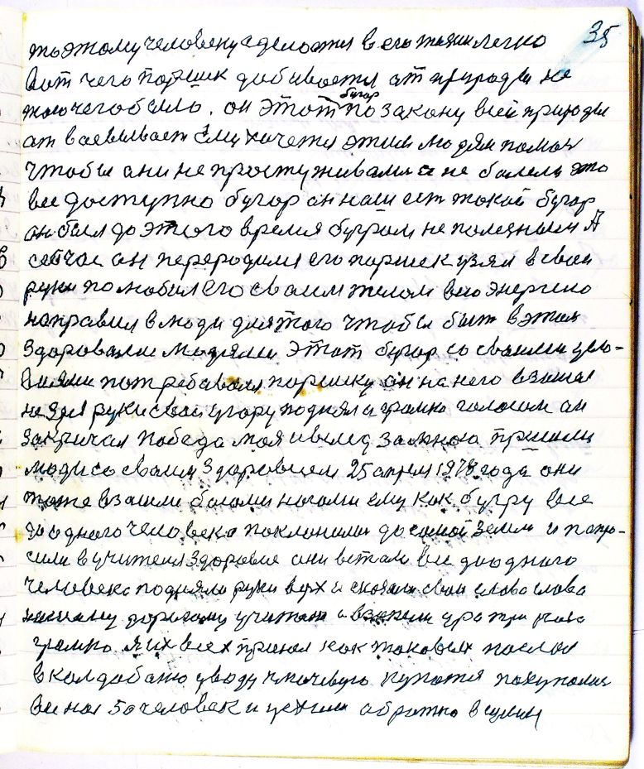

стр. 35
то этому человеку сделается в его жизни легко
вот чего Паршек добивается от природы не
того чего было он этот бугор по закону всей природы
отвоевывает Ему хочется этим людям помочь
чтобы они не простуживались и не болели это
все доступно бугор он наш есть такой бугор
он был до этого время бугром не полезным А
сейчас он переродился его Паршек узял в сваи
руки полюбил его сваим телом всю энергию
направил в люди для того чтобы быть в этом
здоровыми людями этот бугор со сваими усло-
виями потребовался Паршеку он на него взошел
не зря руки сваи у гору поднял и громко голосом он
закричал победа моя и вслед за мной пришли
люди со сваим здоровием 25 апреля 1978 года они
тоже взошли босами ногами ему как бугру все
до одного человека поклонились до самой земли и попро-
сили в учителя здоровие они встали все до одного
человека подняли руки верх и сказали свои слова слава
нашему дорогому учителю и взапели ура три раза
громко я их всех принял как таковых послал
в колдабаню у воду ключевую купатся покупались
все нас 50 человек и уехали обратно в Сулин

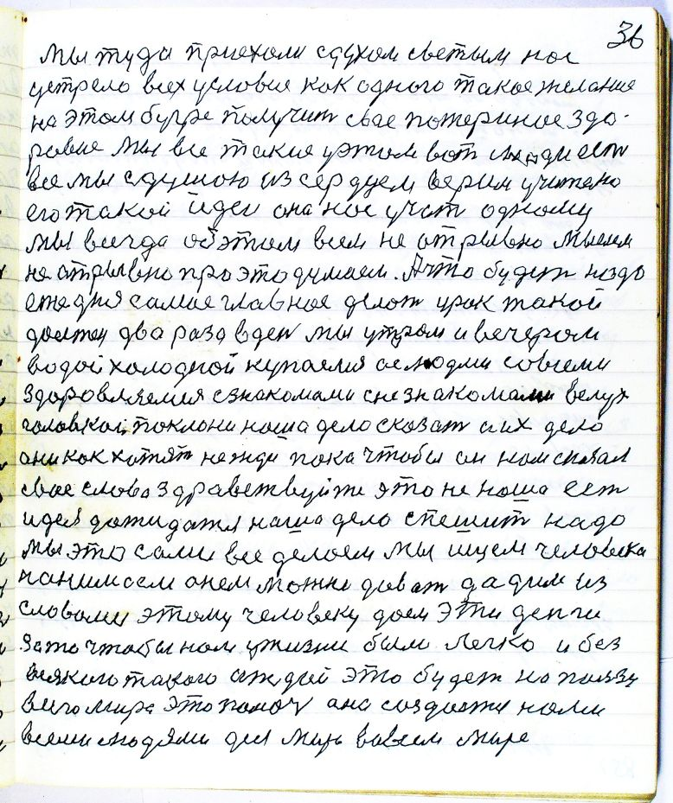

стр. 36
мы туда приехали с духом светым нас
устрело всех условие как одного такое желание
на этом бугре получить свае потериное здо-
ровие мы все такие у этом вот люди есть
все мы с душою из сердцем верим Учителю
его такой идеи она нас учит одному
мы всегда об этом всем не отрывно мыслем
неотрывно про это думаем А что будет надо
еже дня самое главное делать урок такой
должен два раза в день мы утром и вечером
водой холодной купаемся а с людьми со всеми
здоровляемся со знакомами с незнакомами вслух
головкой поклони наше дело сказать а их дело
они как хотят не жди пока чтобы он нам сказал
свае слово здравствуйте это не наша есть
идея дожидатся наше дело спешить надо
мы это сами все делаем мы ищем человека
понимаем о нем можно давать дадим из
словами этому человеку даем эти деньги
за то чтобы нам у жизни было легко и без
всякого такого отдай это будет на пользу
всего мира эта помочь она создается нами
всеми людями для мира во всем мире

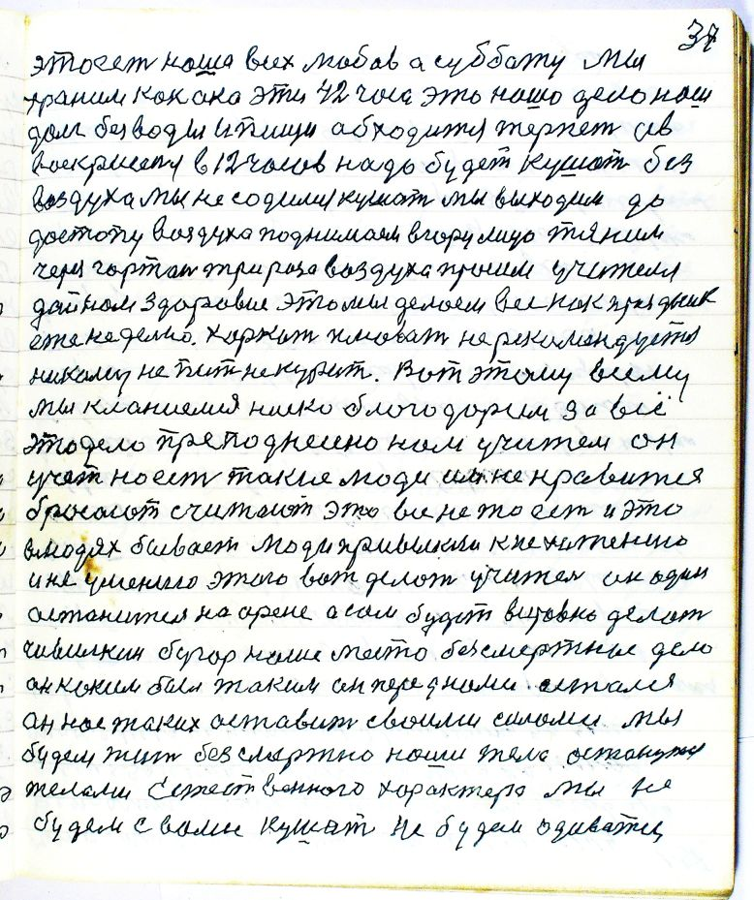

стр. 37
это есть наша всех любовь а субботу мы
храним как око эти 42 часа это наше дело наш
долг без воды и пищи обходится терпеть а в
воскрисеня в 12 часов надо будет кушать без
воздуха мы не садимся кушать мы выходим до
достопу воздуха поднимаем в гору лицо тяним
через гортань три раза воздуха просим учителя
дай нам здоровие это мы делаем все как праздник
еженедельно харкать плювать не рекомендуется
никому не пить не курить Вот этому всему
мы кланиемся ниско благодарим за всё
это дело преподнесено нам учителем он
учет но есть такие люди им не нравится
бросают считают это все не то есть и это
в людях бывает люди привыкли к не хотению
и не умению этого вот делать учитель он один
останится на арене а сам будет все равно делать
чивилкин бугор наше место безсмертное дело
он каким был таким он перед нами остался
он нас таких оставит своими силами мы
будем жить безсмертно наши тела останутся
телами Естественного характера мы не
будем с вами кушать не будем одиватся

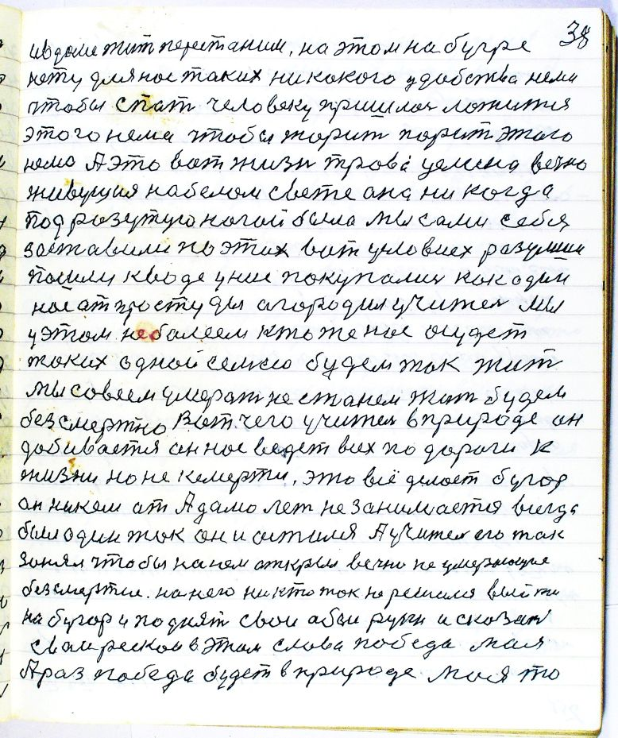

стр. 38
и в доме жить перестаним на этом на бугре
нету для нас таких ни какого удобства нема
чтобы спать человеку пришлось ложится
этого нема чтобы жарить парить этого
нема А это вот жизнь трава целина вечно
живущия на белом свете она ни когда
под разутую ногой была мы сами себя
заставили по этих вот условиех разумши
пошли к воде у ние покупались как один
нас от простуды агородил учитель мы
у этом не балеем кто же нас осудет
таких одной семьёю будем так жить
мы совсем умерать не станем жить будем
безсмертно Вот чего учитель в природе он
добивается он нас ведет всех по дороги к
жизни но не к смерти это всё делает бугор
он никем от Адама лет не занимается всегда
был один так он и остался А учитель его так
занял чтобы на нем открыл вечно не умерающие
безсмертие на него никто так не решился выйти
на бугор и поднять свои абеи руки и сказать
сваи рескои в этом слова победа моя
А раз победа будет в природе моя то

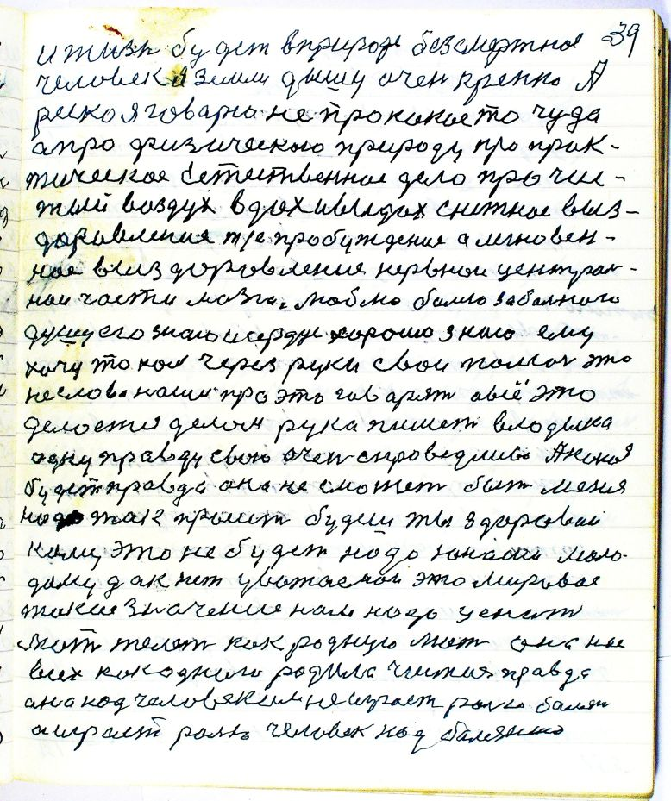

стр. 39
и жизнь будет в природе безсмертная
человек я земли дышу очень крепко А
реско я говорю не про какое то чудо
а про физическою природу про прак-
тическое Естественное дело про чис-
тый воздух вдох и выдох снежное выз-
доравления т/е пробуждение и мгновен-
ное выздоровление нервной централь-
ной части мозга люблю болею за больного
душу его знаю и сердце хорошо знаю ему
хочу током через руки свои помочь это
не слова наши про это говарят а всё это
делается делом рука пишет владыка
одну правду свою очень справедливо А какая
будет правда она не сможет быть меня
надо так просить будешь ты здоровой
кому это не будет надо юноши моло-
дому дак нет уважаемои это мировое
такое значение нам надо ценить
мать желеть как родную мать она нас
всех как одного родила чистая правда
она над человеком не играет ролью болезнь
а играет ролью человек над болезнию

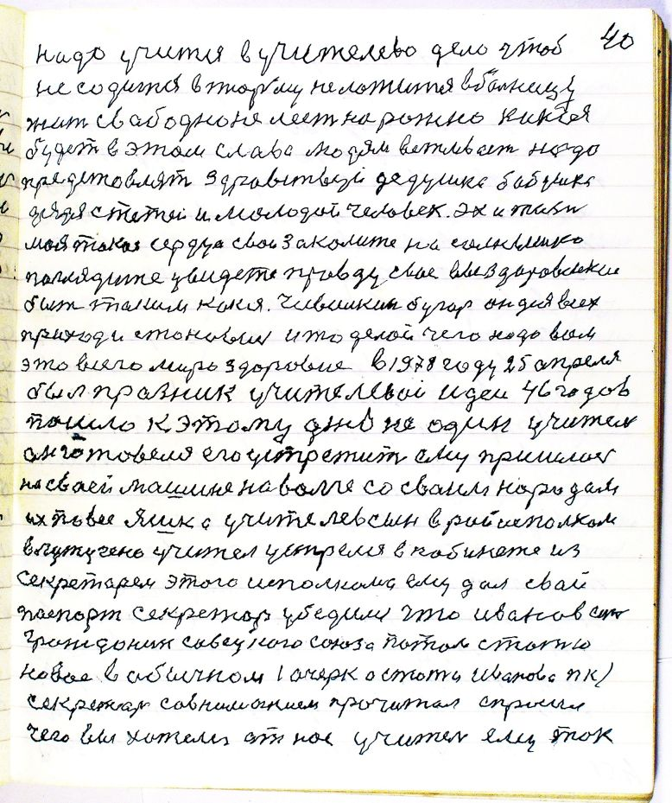

стр. 40
надо учится в учителево дело чтоб
не садится в тюрьму не ложится в больницу
жить свабодно не лесть на рожно какая
будет в этом слава людям вежлевость надо
представлять здравствуй дедушка бабушка
дядя с тетей и молодой человек эх и жизнь
моя такая сердца свои закалите на солнышко
поглядите увидете правду свае выздоровление
быть таким как я чивилкин бугор он для всех
приходи становись и то делай чего надо вам
это всего мира здоровие в 1978 году 25 апреля
был празник учителевой идеи 46 годов
пошло к этому дню не один учитель
он готовел[с]я его устретить ему пришлось
на сваей машине на волге со сваим народом
их повес Яшка учителев сын в райисполком
в Лутугено учитель устрелся в кабинете из
секретарем этого исполкома ему дал свой
паспорт секретарь убедился что Иванов есть
граждонин Совецкого Союза потом статью
новое в обычном (очерк о статьи Иванова П. К.)
секретарь со вниманием прочитал спросил
чего вы хотели от нас учитель ему так

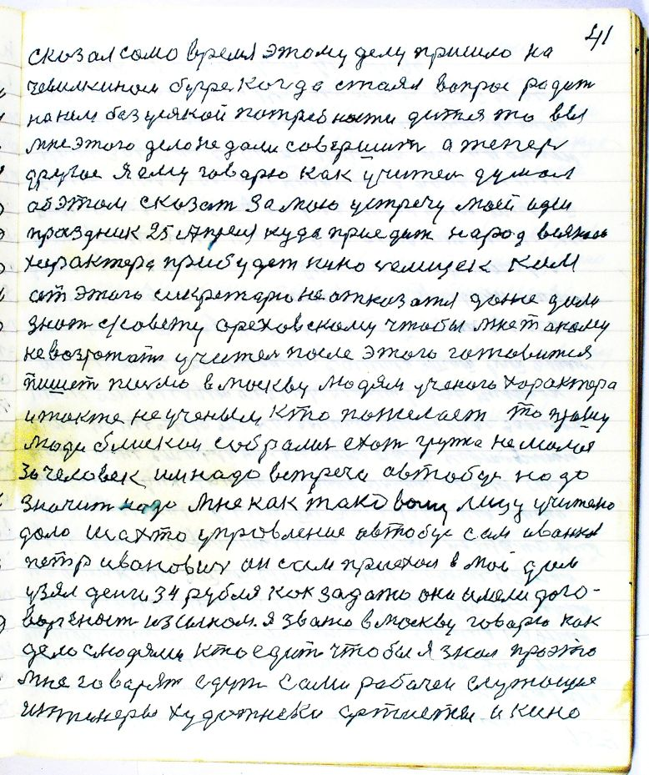

стр. 41
сказал cамо время этому делу пришло на
чевилкином бугре когда стоял вопрос родить
на нем без усякой потребности дитя то вы
мне этого дела не дали совершить а теперь
другое я ему говорю как учитель думал
об этом сказать за мою устречу моей идеи
праздник 25 апреля куда приедит народ всякого
характера прибудет киносъемщек Ким
от этого секретарю не отказатся даже дали
знать с/совету Ореховскому чтобы мне такому
не возрожать учитель после этого готовится
пишет письмо в Москву людям ученого характера
и также не ученым кто пожелает то прошу
люди блискои собрались ехать групка немалая
30 человек им надо встреча автобус надо
значит надо мне как таковому лицу учителю
дало шахто управление автобус сам Иванков
Петр Иванович он сам приехал в мой дом
узял деньги 34 рубля как задаток они имели дого-
вореность из сыном я звоню в Москву говорю как
дело с людями кто едит чтобы я знал про это
мне говорят едут сами рабочеи служащие
инженеры художнеки артисты и кино

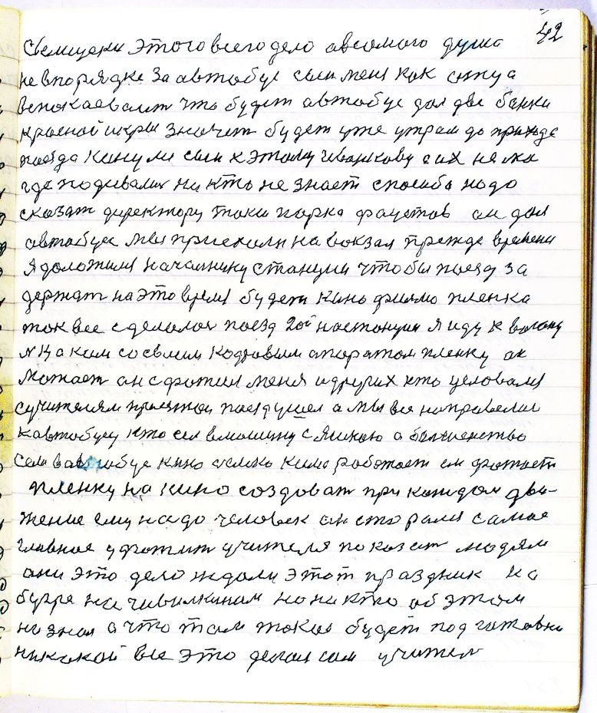

стр. 42
съемщики этого всего дела а в самого душа
не в порядке за автобус сын меня как отца
вспокаеваит что будет автобус дал две банки
красной икры значит будет уже утром до прихода
поезда кинулся сын к этому Иванкову а их нема
где подивались никто не знает спасибо надо
сказать директору таксо парка Фаустов он дал
автобус мы приехали на вокзал прежде времени
я доложил начальнику станции чтобы поезд за-
держать на это время будет кинофильма пленка
так все сделалось поезд 20-й на станции я иду к вагону
№ 14 а Ким со своим кадровым апаратом пленку он
мотает он сфатил меня и других кто целовался
с учителем приезжаи поезд ушел а мы все направелись
к автобусу кто сел в машину с Яшкою а большенство
сели в автобус киносъемка Кима работает им фатает
пленку на кино создавать при каждом дви-
жении ему надо человек он старался самое
главное уфатить учителя показать людям
они это дело ждали этот праздник на
бугре на Чивилкином но никто об этом
ни знал а что там такое будет подготовки
никакой все это делал сам учитель

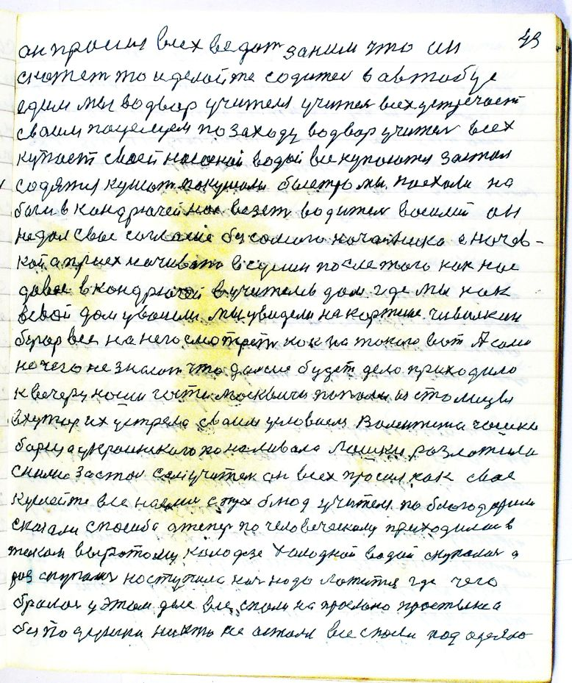

стр. 43
он прасил всех ведет за ним что он
скажет то и делайте садитесь в автобус
едем мы во двор учителя учитель всех устречает
сваим пацелуем по заходу во двор учитель всех
купает своей насосной водой все купаются за стол
садятся кушать покушали быстро мы поехали на
Боги в Кондрючей нас везет водитель Василий он
не дал свое согласие без самого начальника с ночев-
кой а приех[ал] начивать в Сулин после того как нас
довес в Кондрючей в Учителев дом где мы как
в свой дом увошли мы увидели на картине чивилкин
бугор все на него смотрят как на такого вот А сами
не чего не знают что дальше будет дело приходило
к вечеру наши гости москвичи попали из столицы
в хутор их устрела сваим условием Валентина чашки
борща украинского по наливала лошки разложила
с ними за стол сам учитель он всех просил как свае
кушайте все наелись с трех блюд учителя поблагодарили
сказали спасибо а теперь по человеческому приходилось в
таком вырытому колодезе холодной водой скупались а
раз скупались наступила ночь надо ложится где чего
бралось у этом деле все спали на прослано простыне а
без подушки никто не остался все спали под одеяло

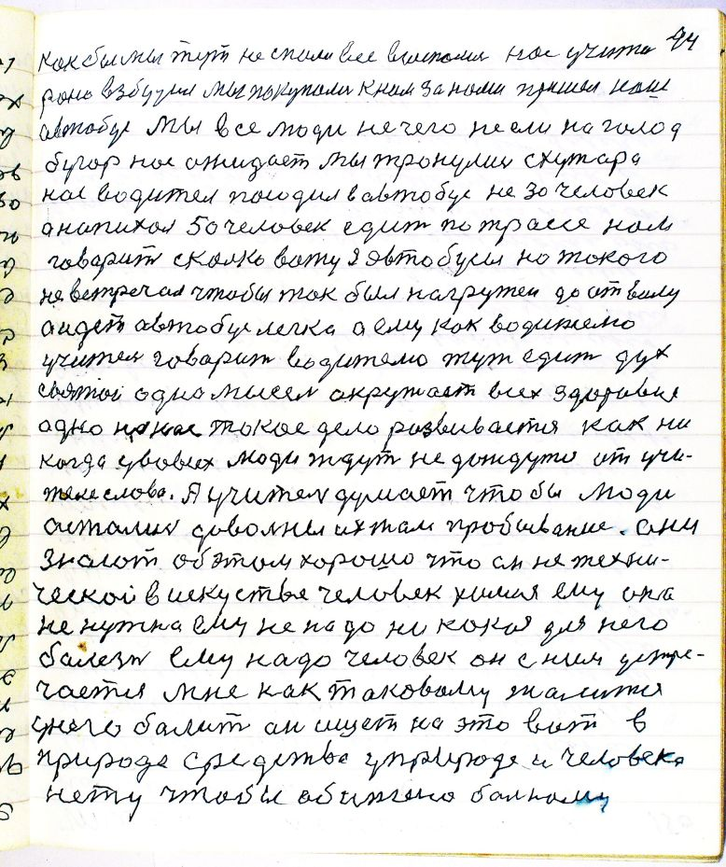

стр. 44
как бы мы тут не спали все выспались нас учитель
рано взбудил мы покупались к нам за нами пришел наш
автобус мы все люди не чего не ели на голод
бугор нас ожидает мы тронулись с хутора
нас водитель посадил в автобус не 30 человек
а напихал 50 человек едит по трассе нам
говорит сколько вожу я автобусы но токого
не встречал чтобы так был нагружен до отвалу
а идет автобус легко а ему как водителю
учитель говорит водителю тут едит дух
святой одна мысель окружает всех здоровие
одно на нас токое дело развивается как ни-
когда у во всех люди ждут не дождутся от учи-
теля слова А учитель думает чтобы люди
остались довольны их там пробывание они
знают об этом хорошо что он не техни-
ческой в искустве человек химия ему она
не нужна ему не надо ни какая для него
болезнь ему надо человек он с ним устре-
чается мне как таковому жалится
у него болит он ищет на это вот в
природе средства у природе и человека
нету чтобы обижено больному

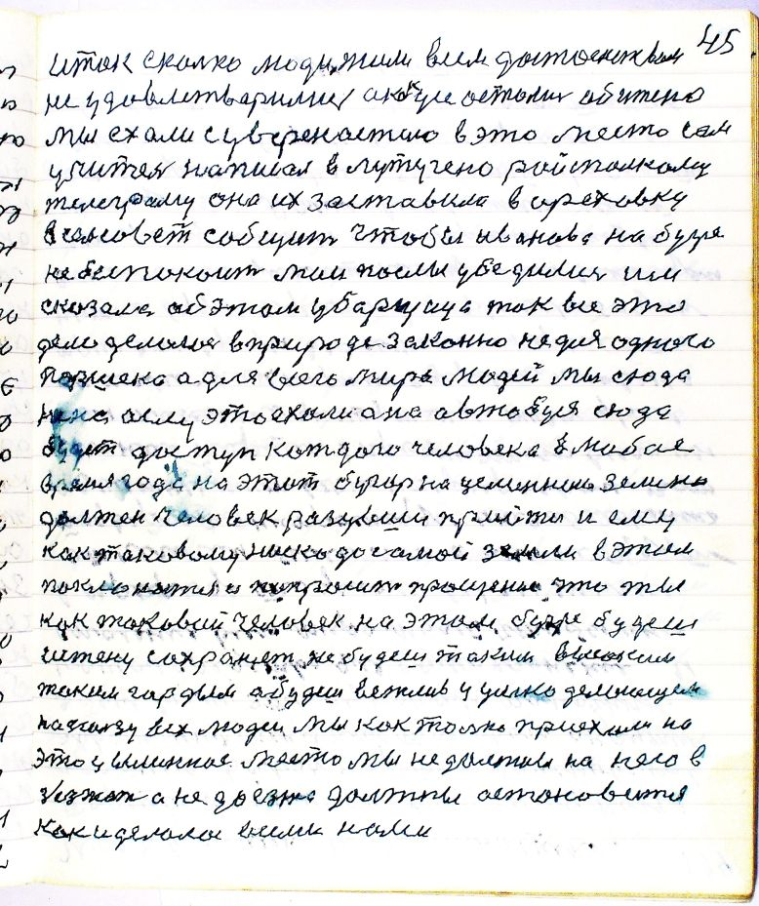

стр. 45
итак сколько люди жили всем достоенством
не удовлетварились а как усе остались обижено
мы ехали с увереностию в это место сам
учитель написал в Лутугено райсполкому
телеграму она их заставила в Ореховку
в сельсовет собщить чтобы Иванова на бугре
не беспокоить мои послы убедились им
сказала об этом уборщица так все это
дело делалось в природе законно не для одного
Паршека а для всего мира людей мы сюда
не на ослу это ехали а на автобусе сюда
будет доступ каждого человека в любое
время года на этот бугор на целинною землю
должен человек разувши прийти и ему
как таковому ниско до самой земли в этом
поклонится и попросить прощения что ты
как таковой человек на этом бугре будешь
истену сохранять не будешь таким высоким
таким гордым а будешь вежлив и умно делающим
на пользу всех людей мы как только приехали на
это цылинное место мы не должны на него в-
зезжать а не до езжа должны остановится
как и делалось всеми нами

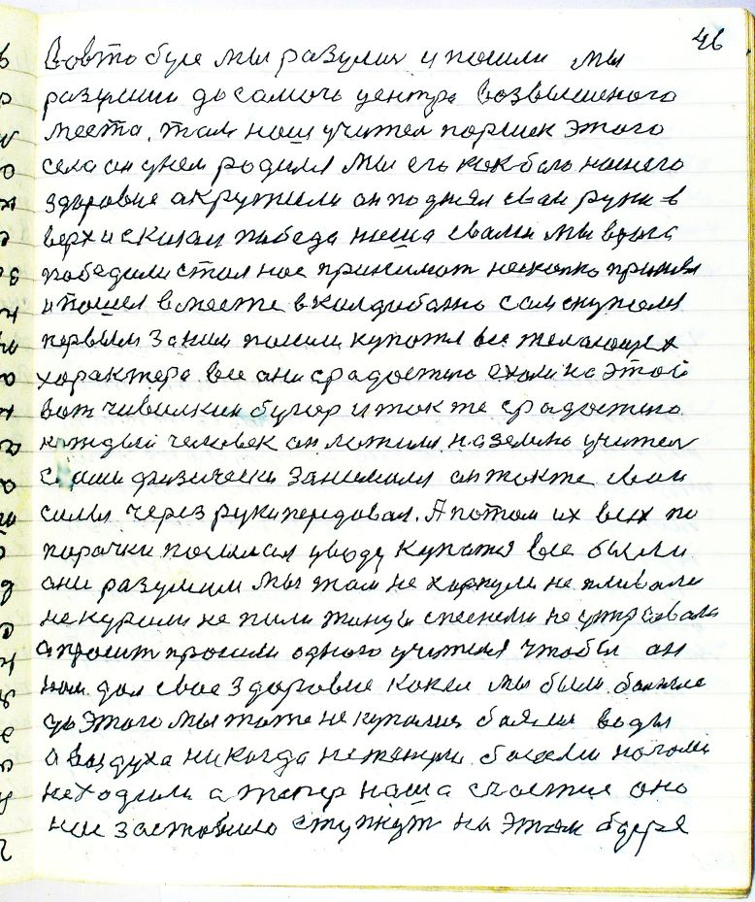

стр. 46
в автобусе мы разулись и пошли мы
разумши до самого центра возвышеного
места там наш учитель Паршек этого
села он у нем родился мы его как бога нашего
здоровия акружили он поднял сваи руки в-
верх и сказал победа наша с вами мы врага
победили стал нас принимать несколько принял
и пошел вместе в колдыбаню сам скупался
первым за ним пошли купатся все желающе
характера все они с радостию ехали на этой
вот чивилкин бугор и так же с радостию
каждый человек он ложился на землю учитель
с ним физически занимался он также свои
силы через руки передавал А потом их всех по
парочки посылал у воду купатся все были
они разумши мы там не харкали не пливали
не курили не пили танцы с песнеми не устраевали
а просить просили одного учителя чтобы он
нам дал свае здоровие какие мы были больные
до этого мы тоже не купались боялись воды
а воздуха никогда не тенули босами ногами
не ходили а теперь наше счастие оно
нас заставило ступнуть на этом бугре

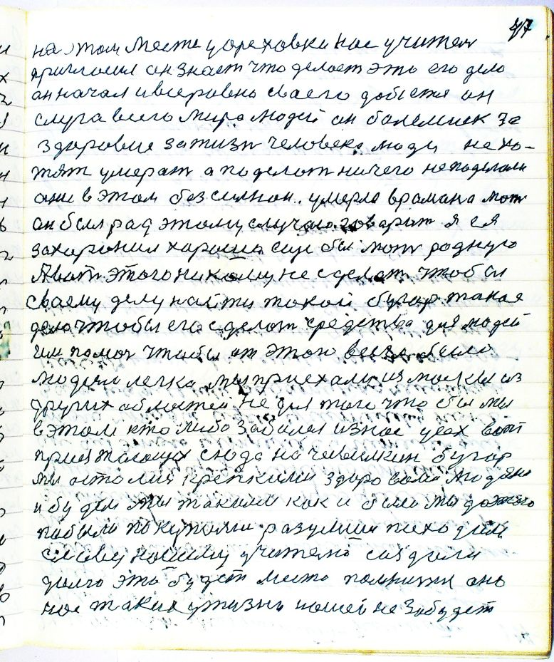

стр. 47
на этом месте у Ореховки нас учитель
пригласил он знает что делает это его дело
он начал и все равно сваего добьется он
слуга всего мира людей он болельщек за
здаровие за жизнь человека люди не хо-
тят умерать а поделать ничего не поделали
они в этом безсильнои умерла в Романа мать
он был рад этому случаю говорит я ея
захоронил хорошо еще бы мать родную
А вот этого никому не сделать чтобы
сваему делу найти такой бугор такое
дело чтобы его сделать средства для людей
им помочь чтобы от этого всего было
людям легко мы приехали из Москвы из
других областей не для того чтобы мы
в этом кто либо заболел из нас усех вот
приезжающих сюда на чивилкин бугор
мы остались крепкими здоровоми людями
и будем мы такими как и были мы до этого
побыли покупались разумши походили
славу нашему учителю создали
долго это будет место помнится оно
нас таких у жизни нашей не забудет

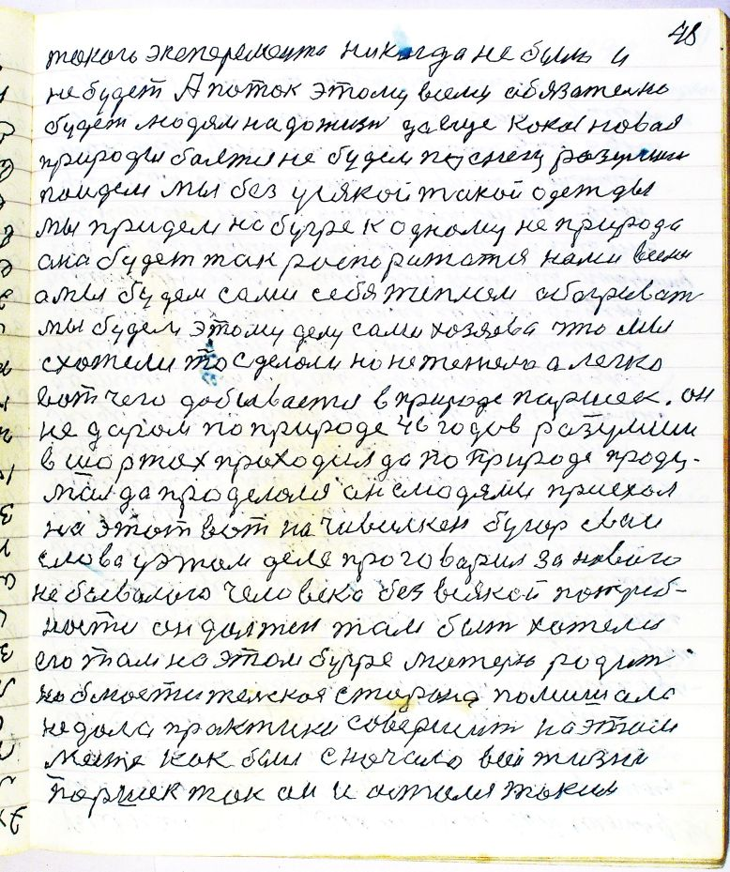

стр. 48
такого эксперемента никогда не было и
не будет А поток этому всему обязательно
будет людям надо жизнь да еще какая новая
природы боятся не будем по снегу разумши
пойдем мы без усякой такой одежды
мы придем на бугре к одному не природа
она будет так распорижатся нами всеми
а мы будем сами себя теплом обогривать
мы будем этому делу сами хозяева что мы
схотели то сделали но не тежело а легко
вот чего добивается в природе Паршек он
недаром по природе 46 годов разумши
в шортах проходил да по природе проду-
мал да проделался он с людями приехал
на этот вот на чивилкен бугор сваи
слова у этом деле проговорил за нового
не бывалого человека без всякой потреб-
ности он должен там быть хотели
его там на этом бугре матерью родить
но блюстительская сторона помишала
не дала практики совершить на этом
месте как был с начало всей жизни
Паршек так он и остался таким

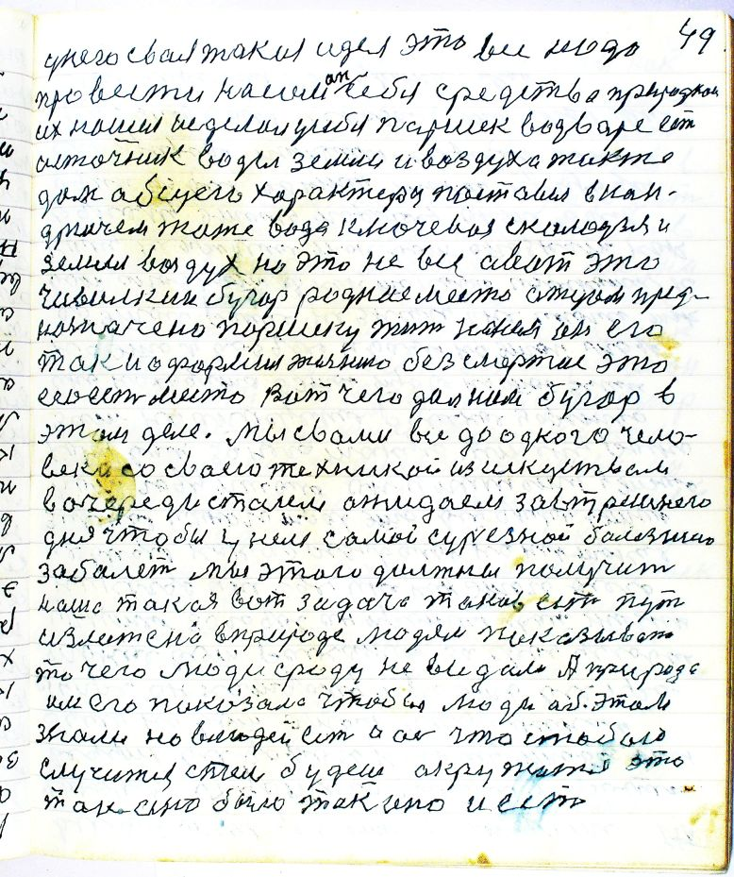

стр. 49
у него свая такая идея это все надо
провести на самом себе средства природнои
их нашел и сделал у себя Паршек во дворе есть
источник воды земли и воздуха также
дом общего характера поставел в Кон-
дрючем таже вода ключевая с колод[е]зя и
земля воздух но это не все а вот это
чивилкин бугор родное место отцом пред-
назначено Паршеку жить на нем он его
так и оформил жизнию безсмертие это
его есть место Вот чего дал нам бугор в
этом деле мы с вами все до одного чело-
века со сваею техникой из искуством
в очереди стоим ожидаем завтрешнего
дня чтобы у нем самой сурьезной болезнию
заболеть мы этого должны получить
наша такая вот задача таков есть путь
изложено в природе людям показывать
то чего люди сроду не видали А природа
им его показала чтобы люди об этом
знали но в людей есть авось что с тобою
случится с тем будешь окружатся это
так оно было так оно и есть

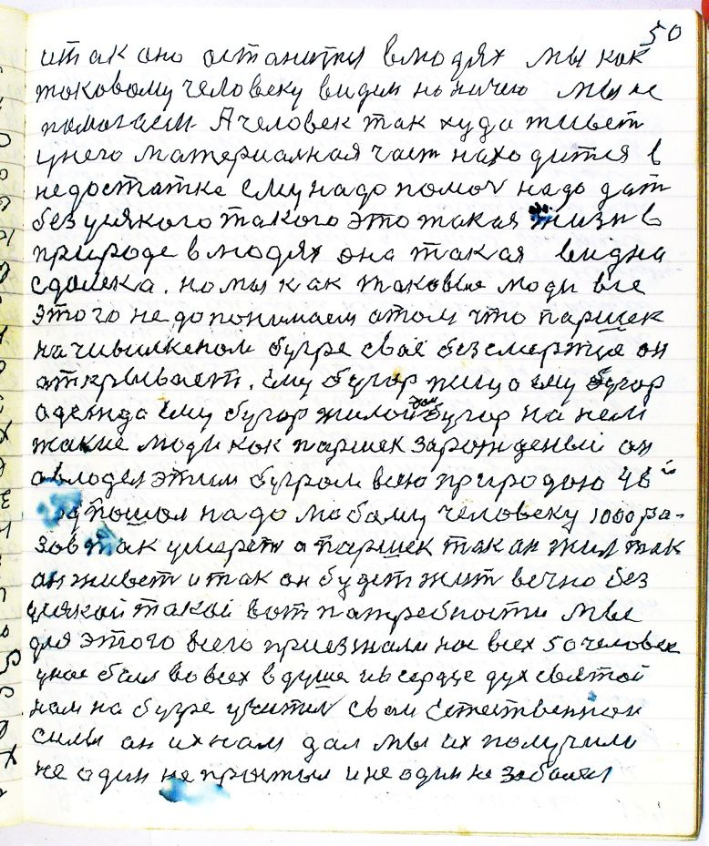

стр. 50
и так оно останится в людях мы как
таковому человеку видем но ничего мы не
помагаем А человек так худо живет
у него материальная часть находится в
недостатке ему надо помочь надо дать
без усякого такого это такая жизнь в
природе в людях она такая видна
сдалека но мы как таковые люди все
этого не допонимаем о том что Паршек
на чивилкином бугре своё безсмертие он
открывает Ему бугор пища ему бугор
одежда ему бугор жилой дом бугор на нем
такие люди как Паршек зарожденый он
авлодел этим бугром всею природою 46-й
год пошол надо любому человеку 1000 ра-
зов так умереть а Паршек так он жил так
он живет и так он будет жить вечно без
усякой такой вот патребности мы
для этого всего приезжали нас всех 50 человек
у нас был во всех в душе и в сердце дух святой
нам на бугре учитель сваи Естественнои
силы он их нам дал мы их получили
не один не простыл и не один не заболел

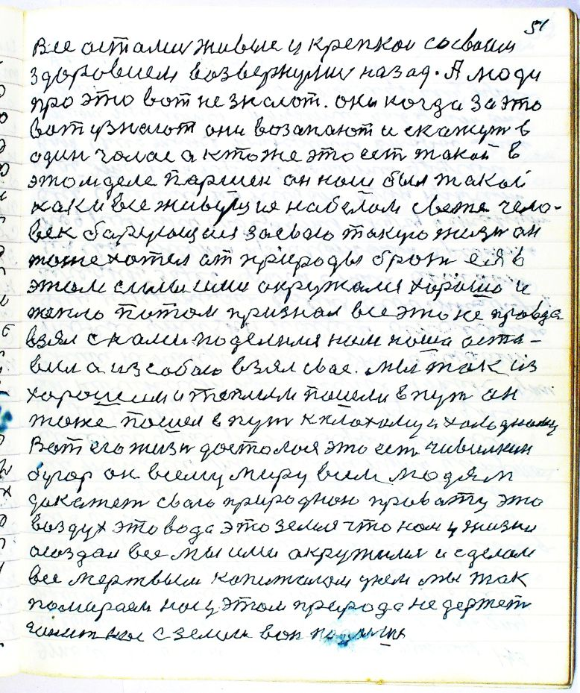

стр. 51
Все остались живые и крепкои со сваим
здоровием возвернулись назад А люди
про это вот не знают они когда за это
вот узнают они возапают и скажут в
один голос а кто же это есть такой в
этом деле Паршек он наш был такой
как и все живущие на белом свете чело-
век борующыся за сваю такую жизнь он
тоже хотел от природы брать ея в
этом силы ими окружался хорошо и
тепло потом признал все это неправда
взял с нами поделился нам наше оста-
вил а из собою взял свае мы так из
хорошим и теплым пошли в путь он
тоже пошел в путь к плохому и холодному
Вот его жизнь досталась это есть чивилкин
бугор он всему миру всем людям
докажет свою природною правату это
воздух это вода это земля что нам у жизни
осоздал все мы ими окружилесь и сделали
все мертвым капиталом у нем мы так
помираем нас у этом природа не держет
гонит нас с земли вон подальше

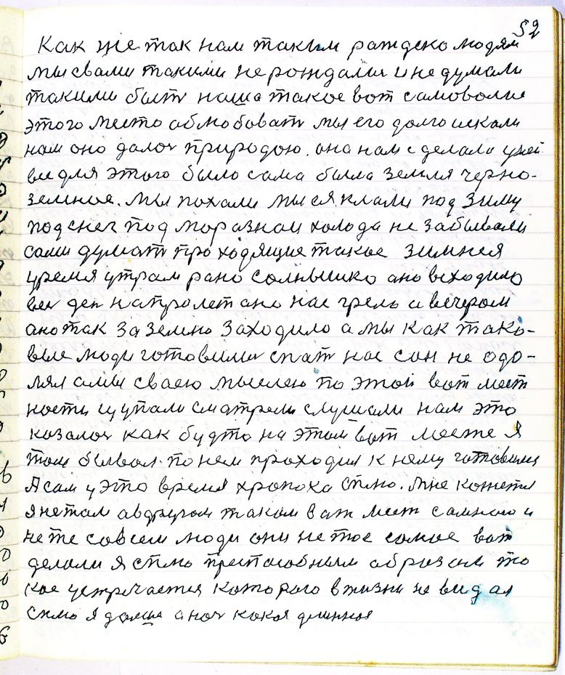

стр. 52
как же так нам таким рождено людям
мы с вами такими не рождались и не думали
такими быть наша такое вот самоволие
этого место облюбовать мы его долго искали
нам оно далось природою она нам сделала у ней
все для этого было сама была земля черно-
земная мы пахали мы ея клали под зиму
под снег под морознои холода не забывали
сами думать про ходящие такое зимнея
уремя утром рано солнышко оно всходило
весь день напролет оно нас грело а вечером
оно так за землю заходило а мы как тако-
вые люди готовились спать нас сон не одо-
лял а мы сваею мыслею по этой вот мест-
ности щупали сматрели слушали нам это
казалось как будто на этом вот месте я
там бывал по нем проходил к нему готовился
А сам у это время хропока сплю мне кажется
я не там а в другом таком вот мест[е] со мною и
не те совсем люди они не тое самое вот
делали я сплю преспособным образом та-
кое устречается которого в жизни не видал
сплю я дальше а ночь какая длинная

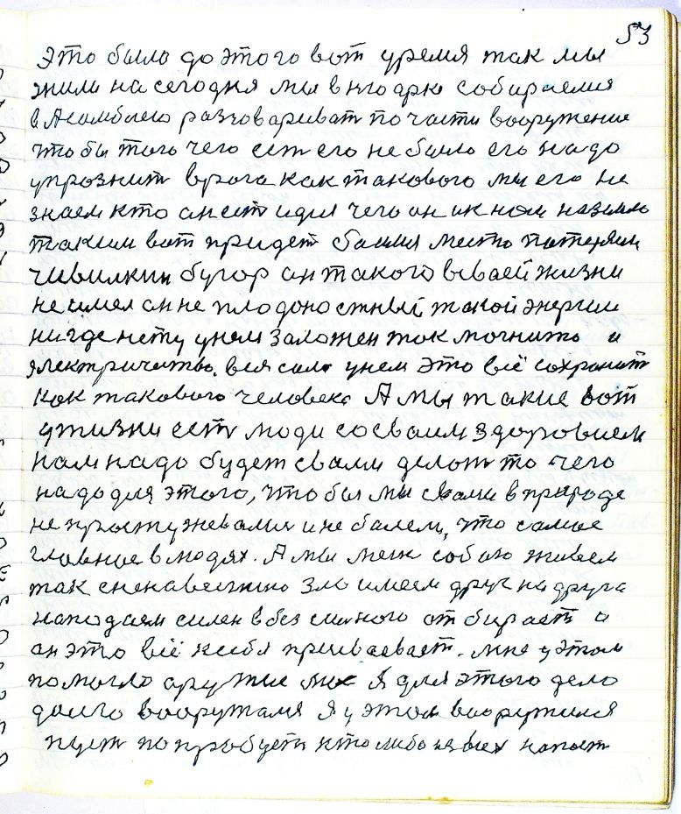

стр. 53
это было до этого вот уремя так мы
жили на сегодня мы в Ню Арке[3] собираемся
в Асамблею разговаривать по части вооружения
чтобы того чего есть его не было его надо
упразнить врага как такового мы его не
знаем кто он есть и для чего он и к нам на землю
таким вот придет боимся место потеряем
чивилкин бугор он такого в сваей жизни
не имел он не плодоностный такой энергии
нигде нету у нем заложен ток магнито и
электричество вся сила у нем это всё сохранит
как такового человека А мы такие вот
у жизни есть люди со сваим здоровием
нам надо будет с вами делать то чего
надо для этого чтобы мы с вами в природе
не простужевались и не балели что самое
главное в людях А мы меж собою живем
так с ненавистию зло имеем друг на друга
нападаем силен в безсильного отбирает и
он это всё к себе присваевает мне у этом
помогло оружие мое я для этого дела
долго вооружался я у этом вооружился
пусть попробует кто либо из всех напасть

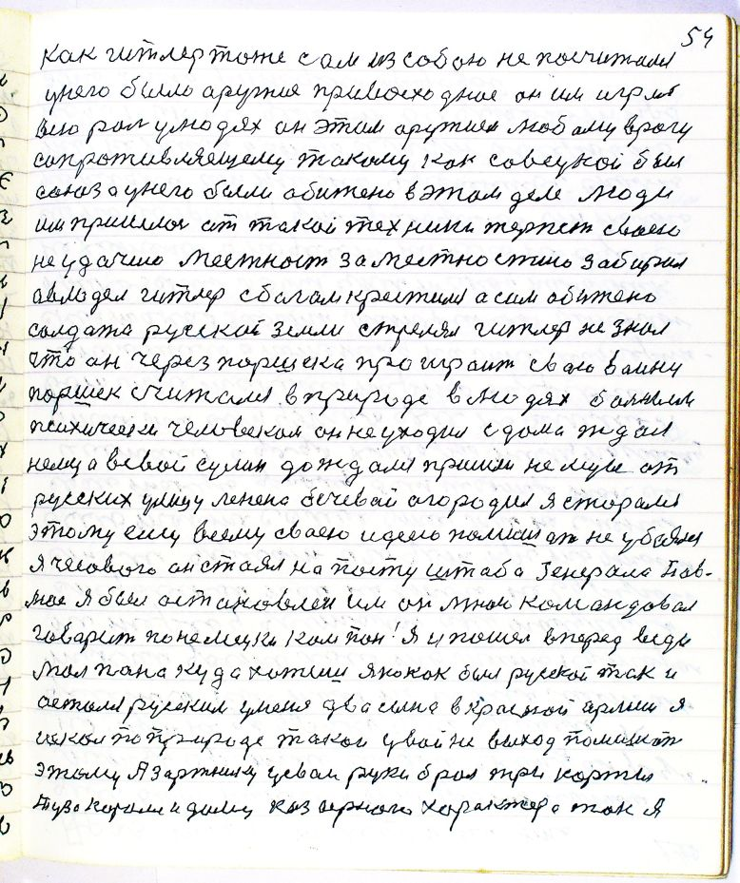

стр. 54
как Гитлер тоже сам из собою не посчитался
у него было оружие привосходное он им играл
всю роль у людях он этим оружием любому врагу
сопротивляющему такому как совецкой был
союз а у него были обижено в этом деле люди
им пришлось от такой техники терпеть сваею
неудачию местность за местностию забирал
авладел Гитлер с богом крестился а сам обижено
солдата русской земли стрелял Гитлер не знал
что он через Паршека проиграит свою войну
Паршек считался в природе в людях больным
психически человеком он не уходил с дома ждал
немца в свой Сулин дождался пришли немцы от
русских улицу Ленена бечевой агородил я старался
этому ему всему сваею идеею помишать не убоялся
я часового он стоял на посту штаба генерала Пав-
люса я был остановлен им он мною командовал
говорит по немецки ком пан я и пошел вперед веди
мол пана куда хотишь я то как был русской так и
остал[с]я русским у меня два сына в красной армии я
искал по природе такои у войне выход помишать
этому Азартнику у сваи руки брал три карты
туз король и даму козырного характера так я

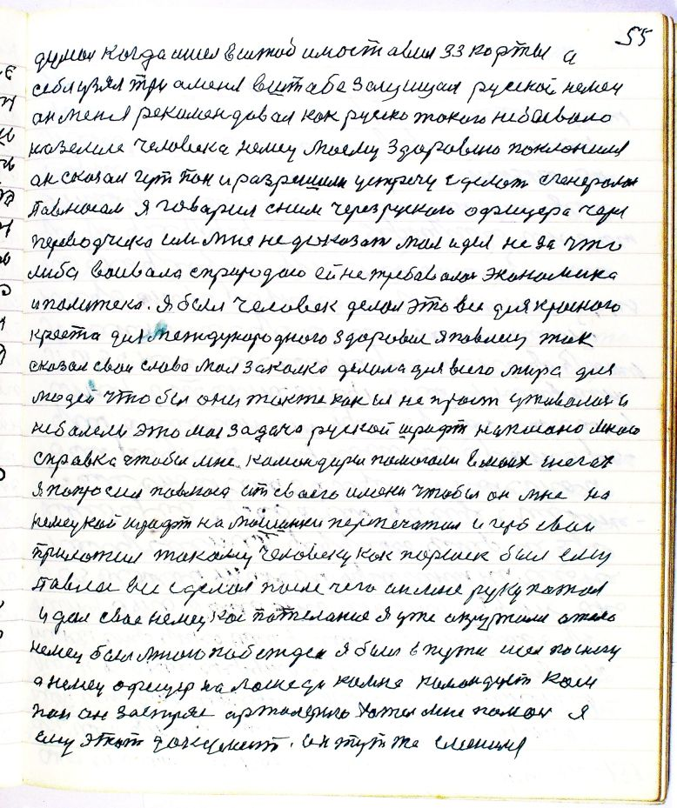

стр. 55
думал когда ишел в штаб им оставил 33 карты а
себе узял три а меня в штабе защищал русской немец
он меня рекамендовал как русско такого небывало
на земле человека немец моему здоровию поклонился
он сказал гут пан и разришили устречу сделать с генералом
Павлюсом Я говорил с ним через русского офицера через
переводчика им мне не доказать моя идея не за что
либо воивала с природою ей не требовалась экономика
и политека я был человек делал это все для красного
креста для международного здоровия я Павлесу так
сказал свои слова моя закалка делала для всего мира для
людей чтобы они так же как и я не простуживались и
не болели это моя задача руской шрифт написано мною
справка чтобы мне командиры помогали в моих шагах
я попросил Павлюса от сваего имени чтобы он мне на
немецкой шрифт на машинки перепечатал и герб свой
приложил такому человеку как Паршек был ему
Павлюс все сделал после чего он мне руку пожал
и дал свае немецкои пожелание я уже окружился атомо[й, ю]
немец был мною побежден я был в пути шел по снегу
а немец офицер на лошади ко мне командует ком
пан он застрял артилерию хотел мне помочь я
ему этот документ он тут же сменился

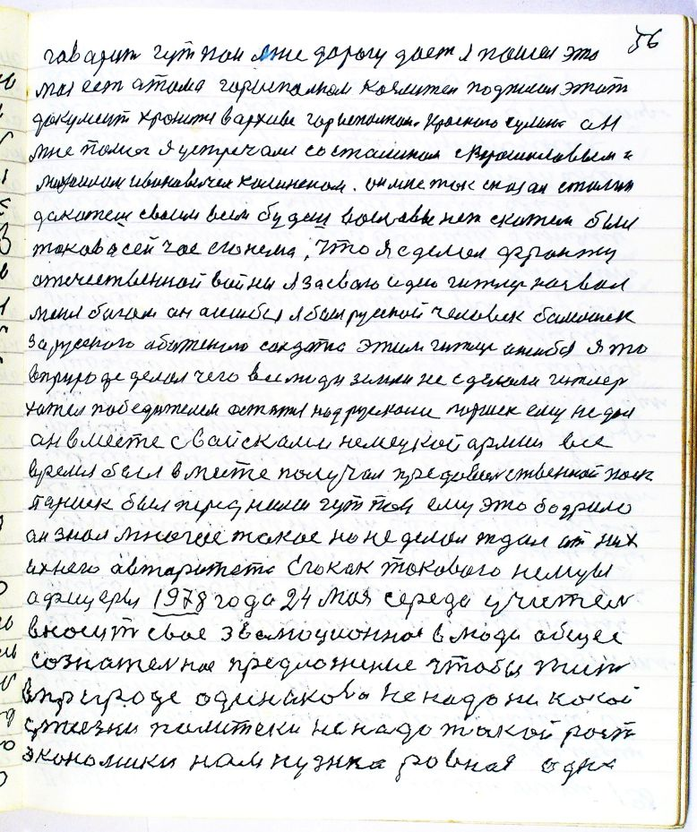

стр. 56
говорит гут пан мне дорогу дает я пошел это
моя есть атома горисполком комитет подписал этот
документ хранится а архиве горисполкома Красного Сулина он
мне помог я устречался со Сталином с Ворошиловым и
Михаилом Ивановичем Калиненом он мне так сказал Сталин
докажешь сваим всем будешь во слави нет скажем был
таков а сейчас его нема что я сделал фронту
отечественной войны я за сваю идею Гитлер назвал
меня богом он ошибся я был русской человек балельщек
за русского абиженого солдата этим Гитлер ошибся я то
в природе делал чего все люди земли не сделали Гитлер
хотел победителем остатся над руссками Паршек ему не дал
он вместе с войсками немецкой армии все
время был вместе получал продовольственной паек
Паршек был перед ними гут пан ему это бодрило
он знал многое такое но не делал ждал от них
ихнего автаритета Его как такового немцы
офицеры 1978 года 24 мая середа учитель
вносит свое эвалюционное в люди общее
сознательное предложение чтобы жить
в природе одинаково не надо никакой
у жизни политеки не надо такой рост
экономики нам нужна ровная одна

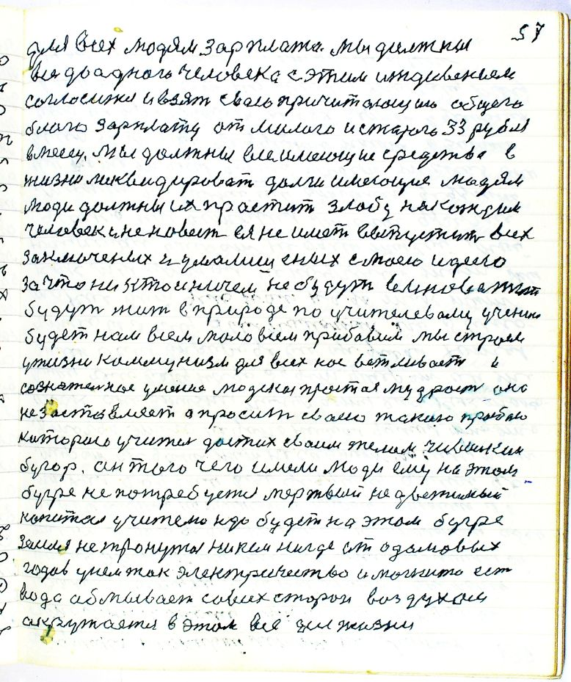

стр. 57
для всех людям зарплата мы должны
все до одного человека с этим иждивением
согласится и взять свою причитающию общего
блага зарплату от малого и старого 33 рубля
в месяц мы должны все имеющие средства в
жизни ликвидировать долги имеющие людям
люди должны их прастить злобу на каждом
человек[е] и ненавесть ея не иметь выпустить всех
заключеных и умалишеных с моею идеею
за что никто и ничем не будут виноватои
будут жить в природе по учителевому учению
будет нам всем мало всем прибавим мы строем
у жизни коммунизм для всех нас вежливость и
сознательное умение людская простая мудрость она
не застовляет а просит сваею такою просьбою
котораю учитель достих сваим телом чивилкин
бугор он того чего имели люди ему на этом
бугре не потребуется мертвый недвежимый
капитал учителю н[а]до будет на этом бугре
земля не тронутая никем нигде от адамовых
годов у нем ток электричество и магнито есть
вода абмывает со всех сторон воздухом
окружается в этом всё дел[о] жизни

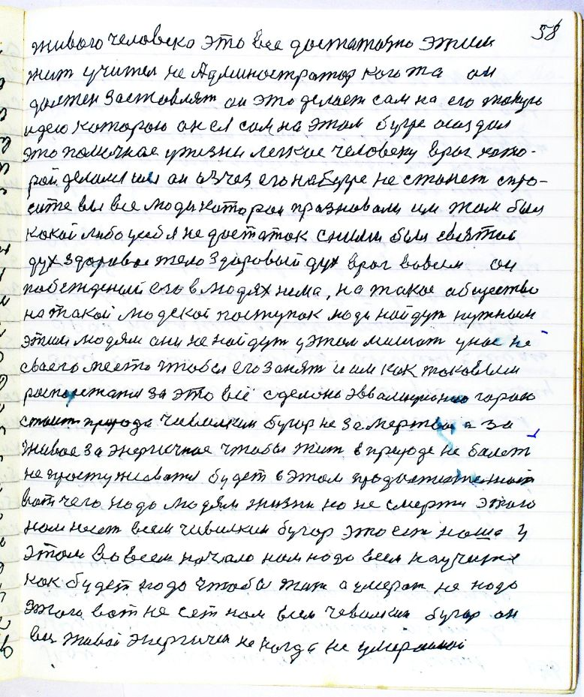

стр. 58
живого человека это все достаточно этим
жить учитель не Админостратор кого та он
должен заставлять он это делает сам на его такую
идею которою он ея сам на этом бугре осоздал
это помочная у жизни легкое человеку враг кото-
рой делался им он изчез его на бугре не станет спро-
сите вы все люди каторои празновали им там был
какой либо у себя недостаток с ними был святой
дух здоровое тело здоровый дух враг во всем он
побежденый его в людях нема на такое общество
на такой людской поступок люди найдут нужным
этим людям они не найдут у этом мишать у нас не[т]
сваего места чтобы его занять и им как таковым
распорежатся за это всё сделано эввалюционно горою
стоит природа чивилкин бугор не за мертвое а за
живое за энергичное чтобы жить в природе не болеть
не простуживатся будет в этом продолжительность
вот чего надо людям жизни но не смерти этого
нам несет всем чивилкин бугор это есть наше у
этом во всем начало нам надо всем научится
как будет надо чтобы жить а умерать не надо
этого вот несет нам всем чевилкин бугор он
весь живой энергичен не когда не умераемой

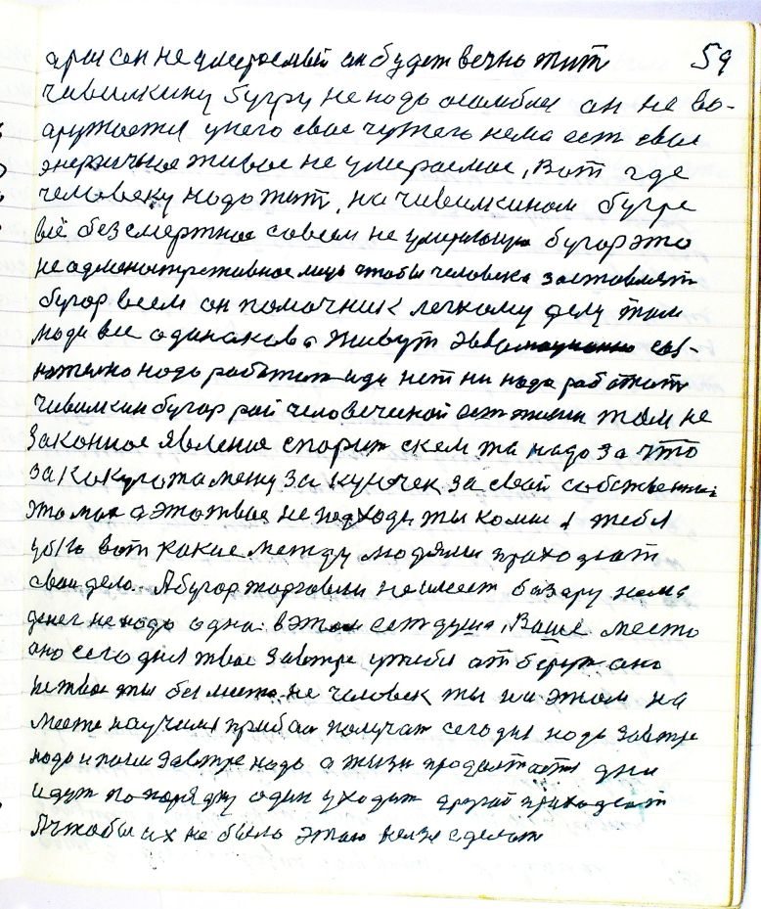

стр. 59
а раз он неумираемый он будет вечно жить
чивилкину бугру не надо ошибки он не во-
оружается у него свае чужего нема есть свое
энергичное живое не умераемое Вот где
человеку надо жить на чивилкином бугре
всё безсмертное совсем не умерающие бугор это
не адменостративное лицо чтобы человека заставлять
бугор всем он помочник легкому делу там
люди все одинаково живут эввалюционно соз-
нательно надо работать иди нет ни надо работать
чивилкин бугор рай человеческой есть жизни там не-
законное явление спорить с кем то надо за что
за какую то межу за кусочек за свой собственный
это мое а это твое не подходи ты ко мне я тебя
убью вот какие между людями проходют
сваи дела А бугор торговли не имеет базару нема
денег не надо одна в этом есть душа Ваше место
оно сегодня твое завтра у тебя отберут оно
не твое ты без места не человек ты на этом на
месте научился прибаль получать сегодня надо завтра
надо и после завтре надо а жизнь продолжается дни
идут по порядку один уходит другой приходит
А чтобы их не было этого нельзя сделать

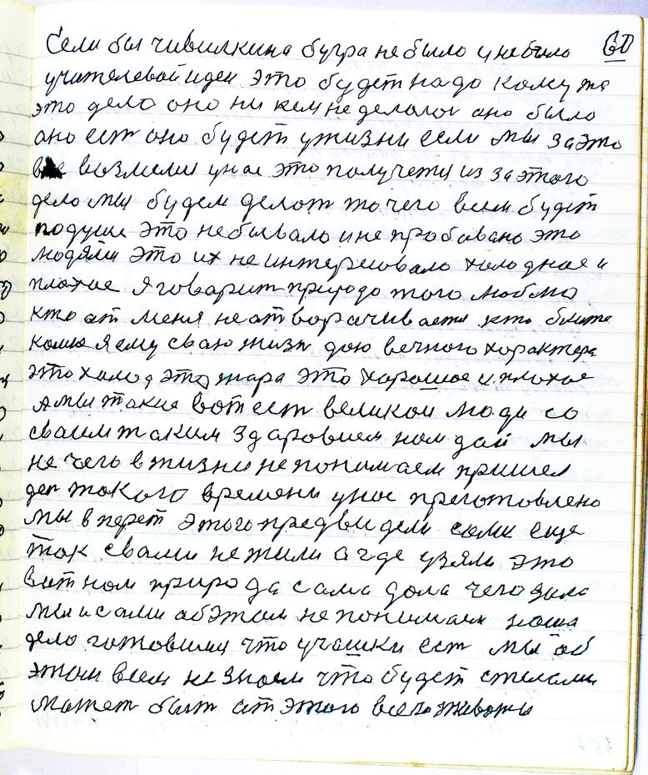

стр. 60
Если бы чивилкина бугра не было и не было
учителевой идеи это будет надо кому то
это дело оно ни кем не делалось оно было
оно есть оно будет у жизни если мы за это
все возмемся у нас это получется из за этого
дела мы будем делать то чего всем будет
по душе это не бывало и не пробовано это
людями это их не интересовало холодное и
плохое я говорит природа того люблю
кто от меня не атворачивается кто ближе
ко мне я ему свою жизнь даю вечного характера
это холод это жара это хорошое и плохое
А мы такие вот есть великои люди со
сваим таким здаровием нам дай мы
не чего в жизни не понимаем пришел
день такого времени у нас преготовлено
мы вперет этого предвидели сами еще
так с вами не жили а где узяли это
вот нам природа сама дала чего дала
мы и сами об этом не понимаем наша
дело готовимся что у чашки есть мы об
этом всем не знаем что будет с телами
может быть от этого всего животы

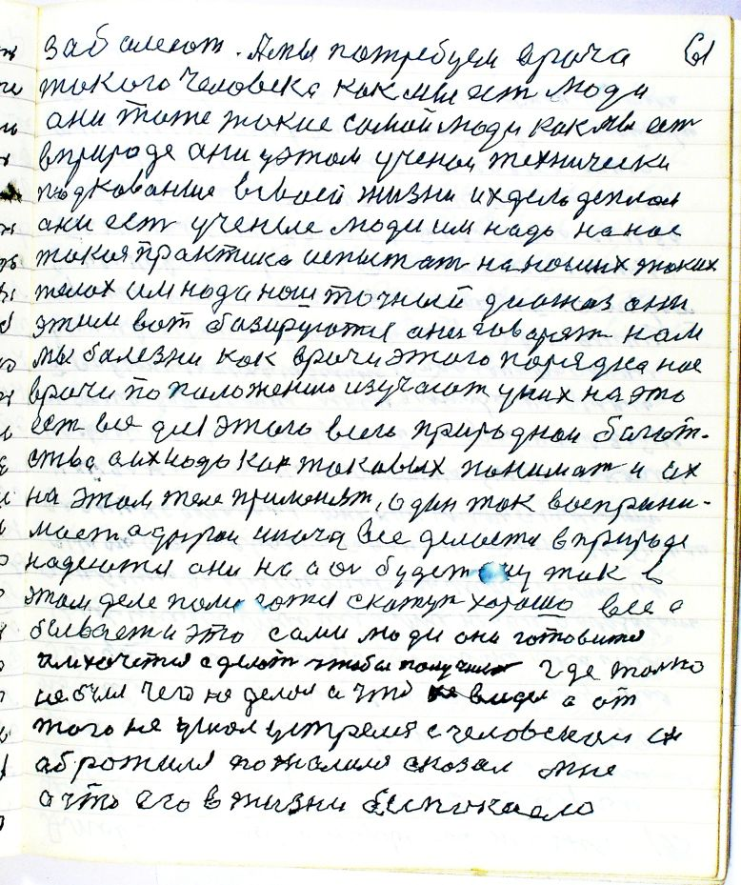

стр. 61
заболеют А мы потребуем врача
такого человека как мы есть люди
они тоже такие самаи люди как мы есть
в природе они у этом ученои технически
подкованые в своей жизни их дело деплом
они есть ученые люди им надо на нас
такая практика испытать на наших таких
телах им надо наш точный диагназ они
этим вот базируются они говорят нам
мы болезни как врачи этого порядка нас
врачи по положению изучают у них на это
есть все для этого всего природнои богат-
ства а их надо как токавых понимать и их
на этом теле применять один так восприни-
мает а другой иначе все делается в природе
надеются они на авось будет ему так в
этом деле помогатся скажут хорошо все а
бывает и это сами люди они готовятся
им хочется сделать чтобы получилось где только
не был чего не делал и что не видел а от
того не ушол устрелся с человеком он
абротился пожалился сказал мне
а что его в жизни беспокоело

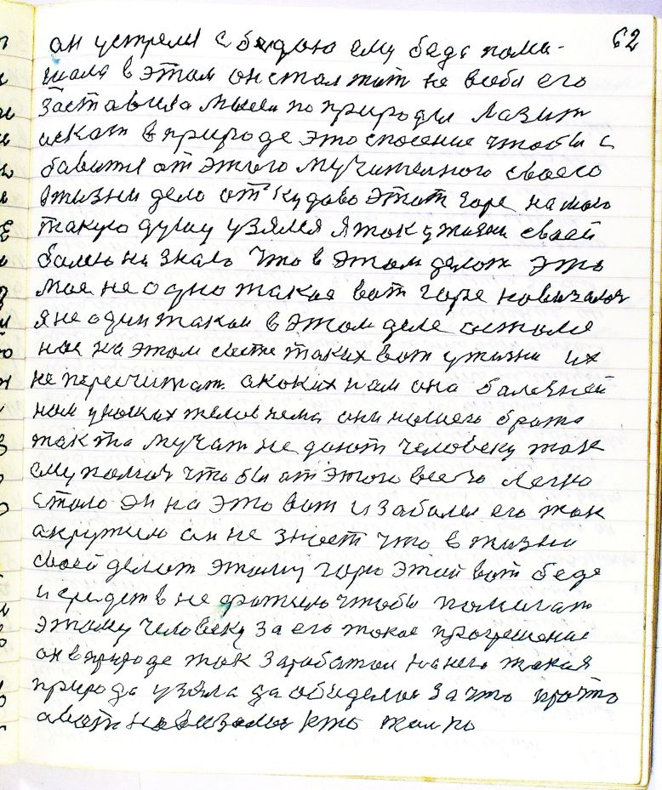

стр. 62
он устрелся с бедою ему беда поми-
шала в этом он стал жить не в себя его
заставила мысель по природы лазить
искать в природе это спасение чтобы с-
бавится от этого мучительного сваего
в жизни дела откудаво этот горе на мою
такую душу узялся я так у жизни сваей
болею не знаю что в этом делать это
мое не одно такое вот горе навизалось
я не один такой в этом деле остался
нас на этом свете таких вот у жизни их
не пересчитать а каких нам она болезней
нам у наших телов нема они нашего брата
так то мучат не дают человеку так
ему помочь чтобы от этого всего легко
стало он на это вот и забалел его так
акружило он не знает что в жизни
своей делать этому горю этой вот беде
и средств не фатило чтобы помагать
этому человеку за его такое прогрешение
он в природе так заработал на него такая
природа узяла да абиделась за что про что
а вот навизалась кто только

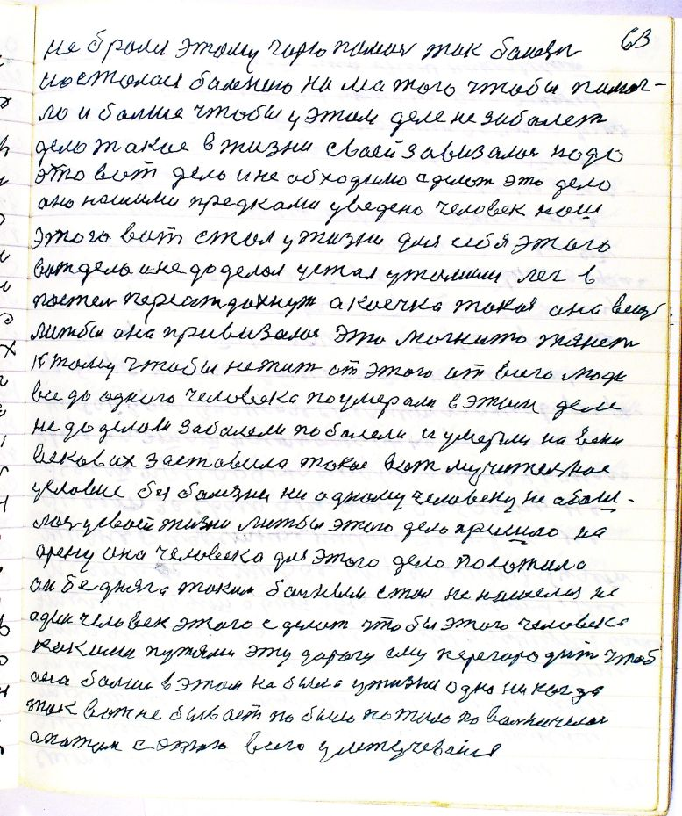

стр. 63
не брался этому горю помочь так болезнь
и осталася болезнию нима того чтобы помог-
ло и больше чтобы у этом деле не заболеть
дело такое в жизни сваей завизалось надо
это вот дело и не обходимо сделать это дело
оно нашими предками уведено человек наш
этого вот стал у жизни для себя этого
вот дела и не доделал устал утомился лег в
постель переотдохнуть а коечка такая она вещь
лижбы она привизалась это магнито тянет
к тому чтобы не жить от этого от всего люди
все до одного человека по умерали в этом деле
не доделали забалели побалели и умерли на веки
веков их заставила такое вот мучительное
условие без болезни ни адному человеку не абош-
лось у своей жизни лижбы этого дело пришло на
арену она человека для этого дела положила
он бедняга таким больным стал не нашелся не
один человек этого сделать чтобы этого человека
какими путями эту дорогу ему перегородить чтоб
она больше в этом не была у жизни одно никогда
так вот не бывает по было по жило по вольничелось
а потом с этого всего улетучевайся

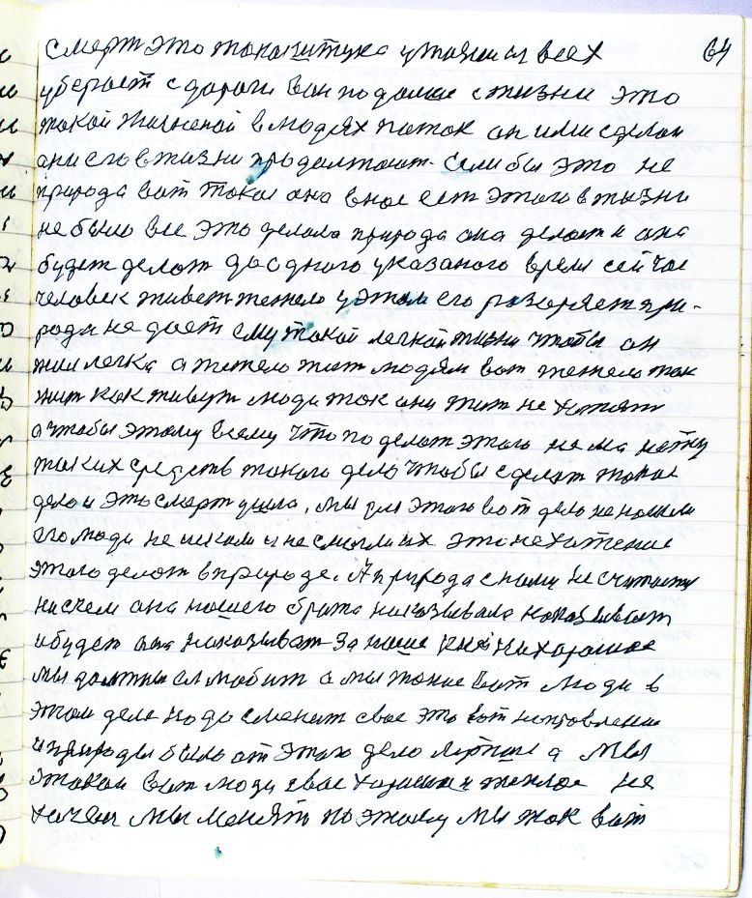

стр. 64
Смерть это такая штука у жизни из всех
уберает с дороги вон подальше с жизни это
такой жизненай в людях поток он ими сделан
они его в жизни продолжают Если бы это не
природа вот такая она в нас есть этого в жизни
не было все это делала природа она делает и она
будет делать до одного указаного время сейчас
человек живет тежело у этом его разоряет при-
рода не дает ему такой легкой жизни чтобы он
жил легко а тежело жить людям вот тежело так
жить как живут люди так они жить не хотят
а чтобы этому всему что поделать этого нема нету
таких средств такого дела чтобы сделать такое
дело и эта смерть ушла мы для этого вот дело не нашли
его люди не искали и не смогли их это нехатение
этого делать в природе А природа с нами не считается
ни с чем она нашего брата наказывала наказывает
и будет она наказывать за наше к ней нихорошее
мы должны ея любить а мы такие вот люди в
этом деле надо сменить свое это вот направление
и природы было от этого дела лутше а мы
этакои вот люди свое хорошее и теплое не
хочем мы менять поэтому мы так вот

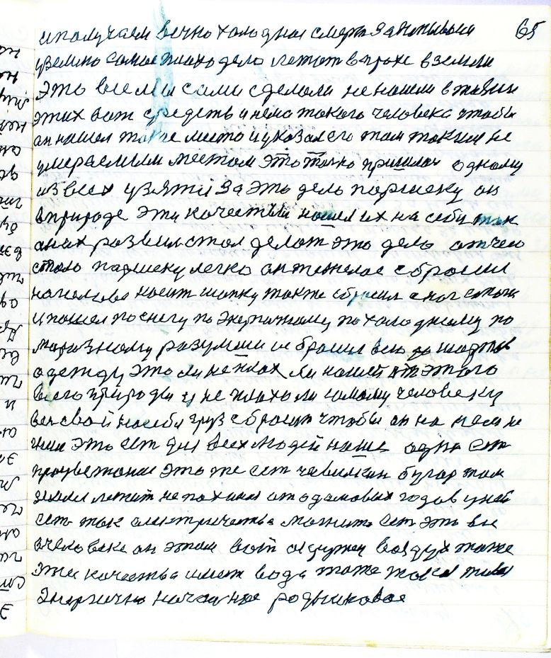

стр. 65
и палучаем вечно холодная смерть закапываем
у землю самое плохо дело лежать в прахе в земле
это все мы сами сделали не нашли в жизни
этих вот средств и нема такого человека чтобы
он нашел такое место и указал его там таким не
умераемым местом это только пришлось одному
из всех узятся за это дело Паршеку он
в природе эти качествы нашел их на себе так
он их развил стал делать это дело от чего
стало Паршеку легко он тежелое сбросил
на голове носить шапку также сбросил с ног сапоги
и пошел по снегу по энергичному по холодному по
морозному разумши и сбросил всю до шортов
одежду это ли не плох[о] ли нашей от этого
всего природы и не плохо ли самому человеку
весь свой на себя груз сбросить чтобы он на нем не
гнил это есть для всех людей наше одно есть
процветание это же есть чивилкин бугор там
земля лежит непаханая от адамовых годов у ней
есть ток электричество магнито есть это все
в человеке он этим вот окружен воздух тоже
эти качества имеет вода тоже такая живая
энергично начальное родниковое

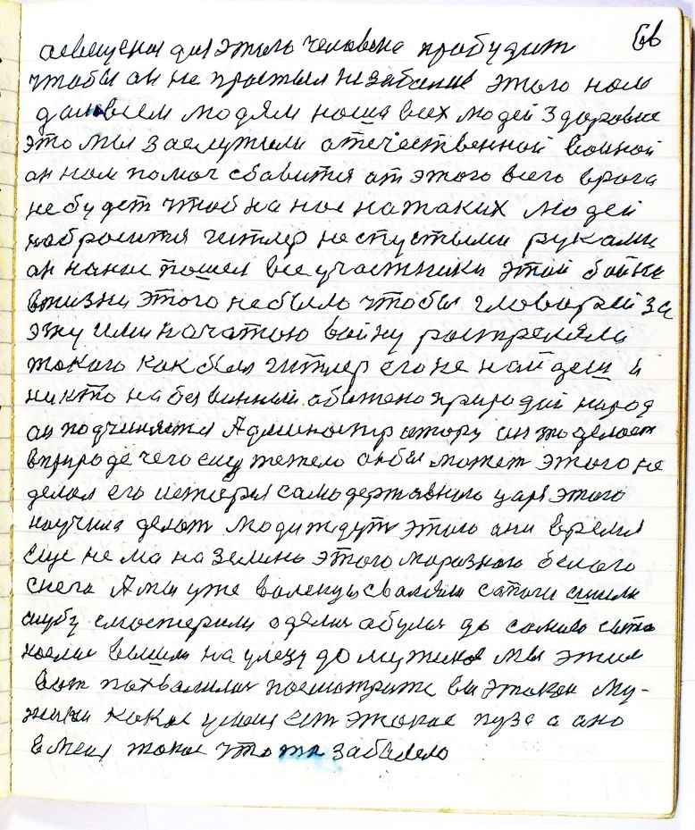

стр. 66
освещеная для этого человека пробудить
чтобы он не простыл не забалел этого нам
дало всем людям наша всех людей здоровие
это мы заслужили отечественной войной
он нам помог сбавится от этого всего врага
не будет чтоб на нас на таких людей
набросится Гитлер не с пустыми руками
он на нас пошел все участники этой бойни
в жизни этого не было чтобы главарей за
эту ими начатою войну растреляли
такого как был Гитлер его не найдёшь и
ни кто на без винный обижено природой народ
он подчиняется Админостратору он то делает
в природе чего ему тежело он бы может этого не
делал его исторея самодержавного царя этого
научила делать люди ждут этого они время
еще нема на землю этого морозного белого
снега А мы уже валенцы сваляли сапоги сшили
шубу смастерили оделись обулись до самого сыта
наелись вышли на улецу до мужиков мы этим
вот похвалились посмотрите вы этакои му-
жики какое у меня есть этакое пузо а оно
в меня такое что та заболело

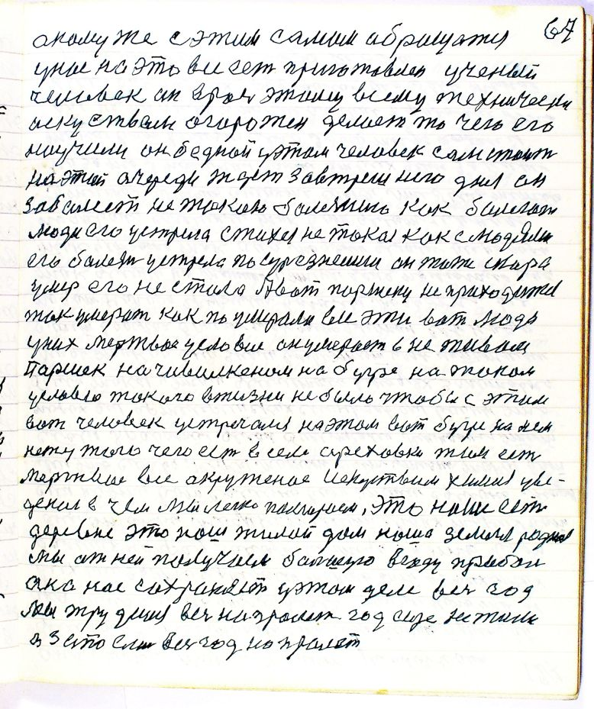

стр. 67
а кому же с этим самим абращатся
у нас на это все есть приготовлен ученый
человек он врач этому всему технически
искуством огорожен делает то чего его
научили он бедной у этом человек сам стоит
на этой очереди ждет завтрешнего дня он
заболеет не такою болезнею как болеют
люди его устрела стихея не такая как с людями
его болезнь устрела посурьезнейши он тоже скоро
умер его не стало А вот Паршеку не приходится
так умерать как по умерали все эти вот люди
у них мертвое условие он умерает в не живом
Паршек на чивилкеном на бугре на таком
услов[е]ю такого в жизни не было чтобы с этим
вот человек устречался на этом вот бугре на нем
нету того чего есть в селе Ореховки там есть
мертвое все окруженое искуством химия уве-
деная в чем мы легко помираем Это наше есть
деревня это наш жилой дом наша земля родная
мы ат ней получаем большую в[ы]году приболь
она нас сохраняет у этом деле весь год
мы трудимся весь напролет год еще не жили
а запослись [на] весь год напролет

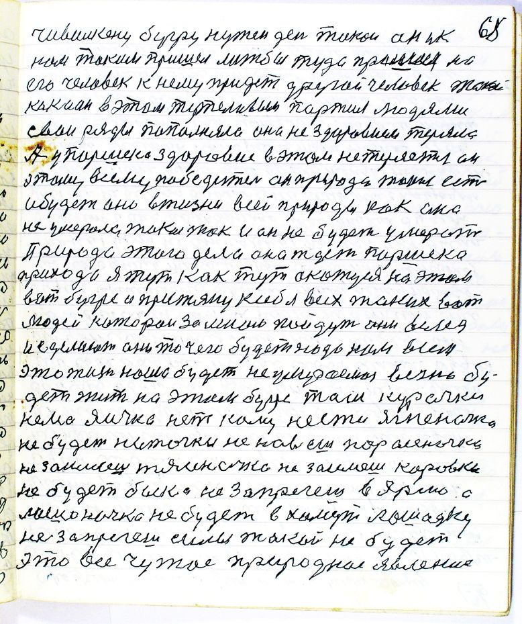

стр. 68
чивилкену бугру нужен день такой он и к
нам таким пришел лижбы туда пришел на
его человек к нему придет другой человек такой
как и он в этом терпеливым партия людями
свои ряды попалняла она не здоровием теряла
А у Паршека здоровие в этом не теряется он
этому всему победитель он природа такая есть
и будет она в жизни всей природы как она
не умерала такая так и он не будет умерать
Природа этого дела она ждет Паршека
прихода я тут как тут окажуся на этом
вот бугре и притяну к себе всех таких вот
людей катораи за мною пойдут они вслед
и сделают они то чего будет надо нам всем
это жизнь наша будет не умераемая вечно бу-
дет жить на этом бугре там курочки
нема яичка нет кому нести ягненочка
не будет ниточки не навьешь поросеночка
не заимеешь тяленочка не заимеешь коровки
не будет быка не запрегешь в ярмо а
лошоначка не будет в хомут лошадку
не запрегешь силы такой не будет
это все чужое природное явление

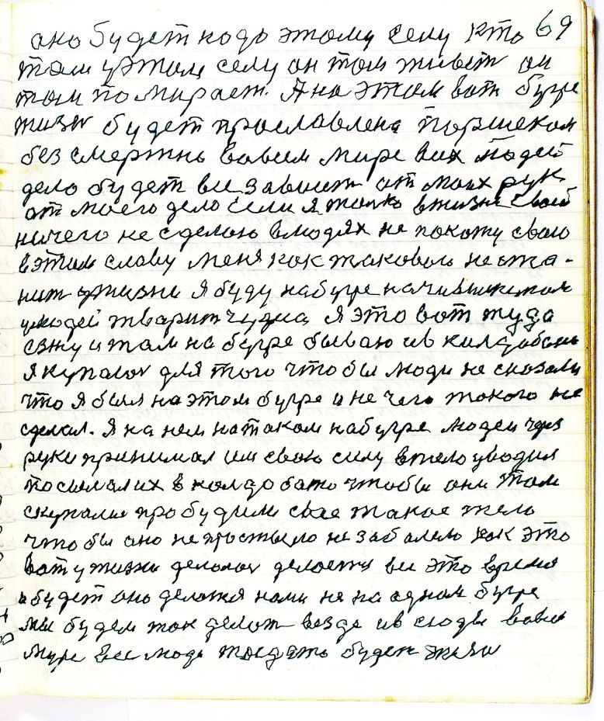

стр. 69
оно будет надо этому селу кто
там у этом селу он там живет он
там помирает А на этом вот бугре
жизнь будет праславлена Паршеком
без смертно во всем мире всех людей
дело будет все зависеть от моих рук
от моего дела Если я только в жизни своей
ничего не сделаю в людях не покажу свою
в этом славу меня как такового не ста-
нит у жизни я буду на бугре на чивилкином
у людей творить чудеса Я это вот туда
езжу и там на бугре бываю и в колдабане
я купаюсь для того чтобы люди не сказали
что я был на этом бугре и не чего такого не
сделал Я на нём на таком на бугре людей через
руки принимал им свою силу в тело уводил
посылал их в колдобаню чтобы они там
скупались пробудили свае такое тело
чтобы оно не простыло не забалело как это
вот у жизни делалось делается все это время
и будет оно делатся нами не на одном бугре
мы будем так делать везде и всюды во всем
мире все люди тогда то будет жизнь

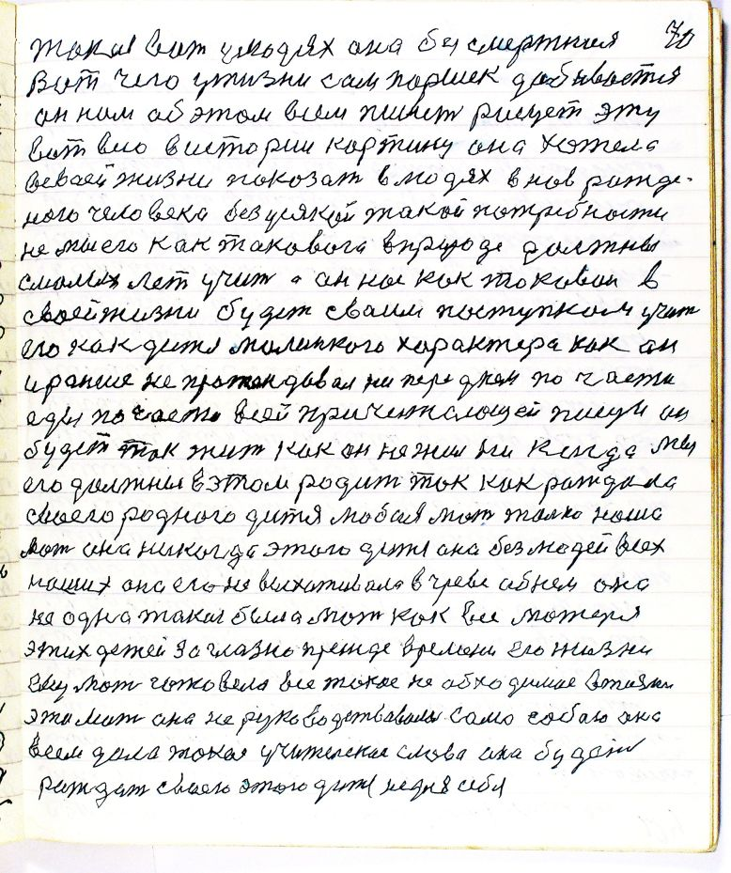

стр. 70
такая вот у людях она безсмертная
Вот чего у жизни сам Паршек добивается
он нам об этом всем пишет рисует эту
вот всю в истории картину она хотела
в сваей жизни показать в людях вновь рожде-
ного человека без усякой такой потребности
не мы его как такового в природе должны
с малых лет учить а он нас как таковой в
своей жизни будет сваим поступком учить
его как дитя малинького характера как он
и раньше не протендовал ни перед кем по части
еды по части всей причитающей пищи он
будет так жить как он не жил ни когда мы
его должны в этом родить так как рождала
своего родного дитя любая мать только наша
мать она никогда этого дитя она без людей всех
наших она его не выхаживала в чреве об нем она
не одна такая была мать как все матеря
этих детей заглазно прежде времени его жизни
ему мать готовела все такое необходимое в жизни
эта мать она не руководствовалась само собою она
всем дала такое учительское слово она будет
рождать своего этого дитя не для себя

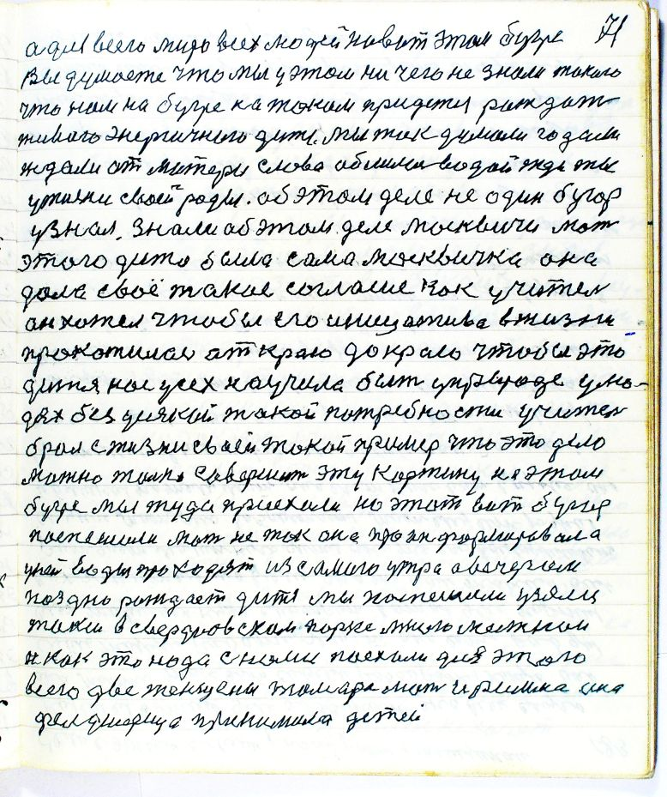

стр. 71
а для всего мира всех людей на вот этом бугре
Вы думаете что мы у этом ни чего не знали такого
что нам на бугре на таком придется рождать
живого энергичного дитя Мы так думали гадали
ждали от матери слова облилась водой жди ты
у жизни своей роды об этом деле не один бугор
узнал знали об этом деле москвичи мать
этого дитя была сама москвичка она
дала своё такое согласие как учитель
он хотел чтобы его инициатива в жизни
прокатилась от краю до краю чтобы это
дитя нас усех научило быть у природе у лю-
дях без усякой такой потребности учитель
брал с жизни сваей такой пример что это дело
можно только совершить эту картину на этом
бугре мы туда приехали на этот вот бугор
поспешили мать не так она проинформировала
у ней воды проходят из самого утра а вечером
поздно рождает дитя мы поспешили узяли
такси в свердловском парке многоместнои
и как это надо с нами поехали для этого
всего две женщены Тамара мать и Римма она
фельдшерица принимала детей

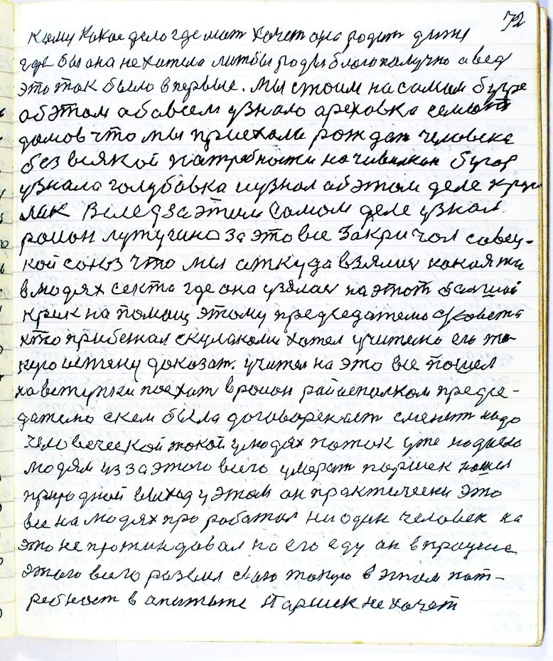

стр. 72
кому какое дело где мать хочет она родить дитя
где бы она не хотела лижбы роды благополучно а ведь
это так было впервые Мы стоим на самом бугре
об этом обо всем узнало Ореховка семьсот
домов что мы приехали рождать человека
без всякой патребности на чивилкин бугор
узнала Голубовка и узнал об этом деле Круг
лик Вслед за этим самом деле узнал
район Лутугино за это все закричал совец-
кий союз что мы откуда взялись какая то
в людях секта где она узялась на этот большой
крик на помощь этому председателю с/совета
кто прибежал с кулаками хотел учителю его та-
кую истену доказать учитель на это все пошел
на вступки поехать в район в райисполком предсе-
дателю с кем была договореность сменить надо
человеческой такой у людях поток уже надоело
людям из за этого всего умерать Паршек нашел
природной выход у этом он практически это
все на людях проработал ни один человек на
это не протиндовал на его еду он в процессе
этого всего развил свою такую в этом пот-
ребность в апитите Паршек не хочет

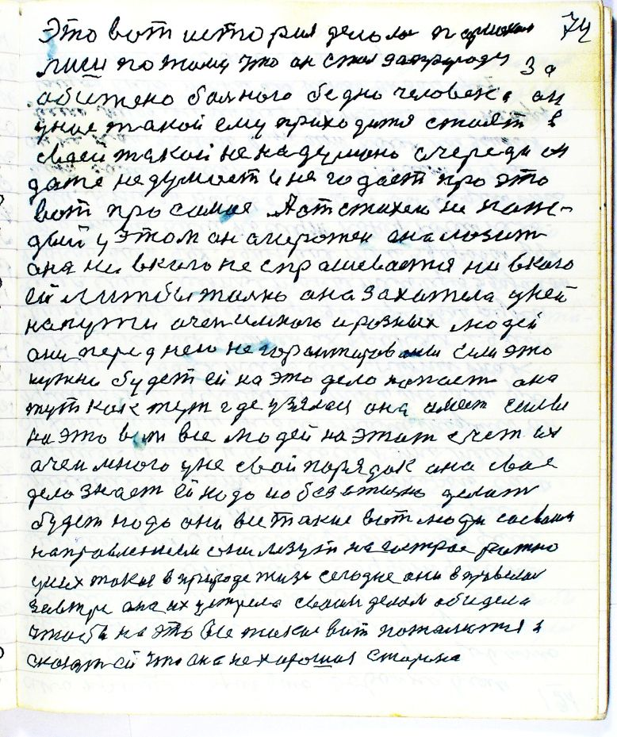

стр. 74
эта вот история делолась Паршеком
лишь потому что он стал за природу за
обижено больного бедно человека он
у нас такой ему приходится стоять в
сваей такой не надумано очереди он
даже не думает и не гадает про это
вот про самое А от стихеи не каж-
дый у этом он агорожен она лазит
она ни в кого не спрашевается ни в кого
ей лижбы только она захотела у ней
на пути очень и много и разных людей
они перед нею не гарантированы Если это
нужно будет ей на это дело напасть она
тут как тут где узялася она имеет силы
на это вот все людей на этот счет их
очень много у не[й] свой порядок она свае
дело знает ей надо и обезательно делать
будет надо они все такие вот люди со сваим
направлением они лезут на гострое рожно
у них такая в природе жизнь сегодня она вправелась
завтра она их устрела сваим делом абидела
чтобы на это все такое вот пожалится и
сказать ей что она нехорошая сторона

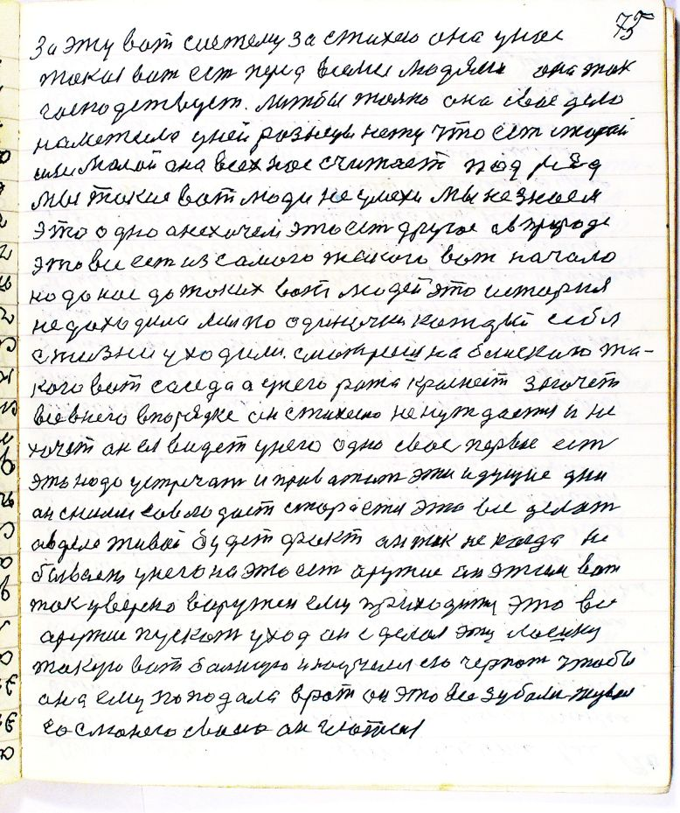

стр. 75
за эту вот систему за стихею она у нас
такая вот есть перед всеми людями она так
господствует лижбы только она свое дело
наметила у ней разницы нету что есть старой
или малой она всех нас считает подряд
мы такие вот люди не умехи мы не знаем
это одно а не хочем это есть другое а в природе
это все есть из самого такого вот начала
но до нас до таких вот людей эта история
не даходила мы поодиночке каждый себя
с жизни уходили смотришь на блискаго та-
кого вот соседа а у него рожа краснеет значет
все в него в порядке он стихеию не нуждается и не
хочет он ея видеть у него одно свое первое есть
это надо устречать и проважать эти идущие дни
он с ними савлодает старается это все делать
а в деле живой будет факт он так не когда не
бывает у него на это есть оружие он этим вот
так уверено воружен ему приходится это все
оружие пускать у ход он сделал эту лошку
такую вот большую и научился ею черпать чтобы
она ему попадала в рот он это все зубами жувал
со слюнею сваею он глотал

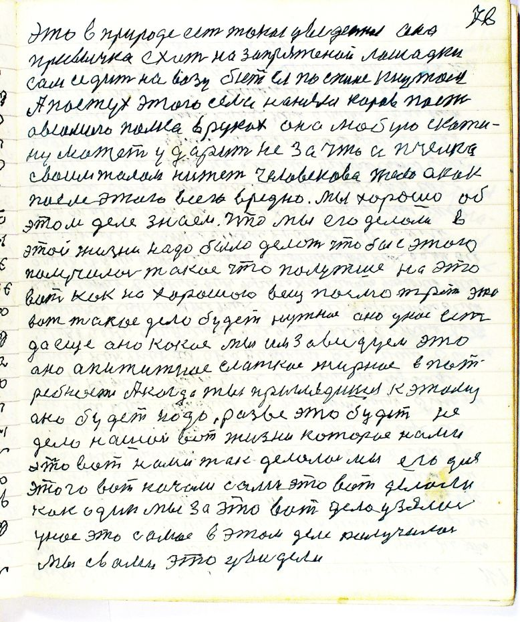

стр. 76
Это в природе есть такая уведенная она
привычка ехать на запряженой лошадки
сам седит на возу бьет ея по спине кнутом
А пастух этого села нанялся коров пасть
а в самого палка в руках она любую скоти-
ну может ударить не за что а пчелка
своим жалом нижет человекова тело а как
после этого всего вредно мы хорошо об
этом деле знаем что мы его делали в
этой жизни надо было делать чтобы с этого
получилось такое что полутше на это
вот как на хорошою вещь посмотреть это
вот такое дело будет нужное оно у нас есть
да еще оно какое мы им завидуем это
оно апититное слаткое жирное в пот-
ребности А когда ты приглядишся к этому
оно будет надо разве это будет не
дело нашой вот жизни которое нами
это вот нами так делалось мы его для
этого вот начали сами это вот делали
как один мы за это вот дело узялись
у нас это самое в этом деле получилось
мы с вами это увидели

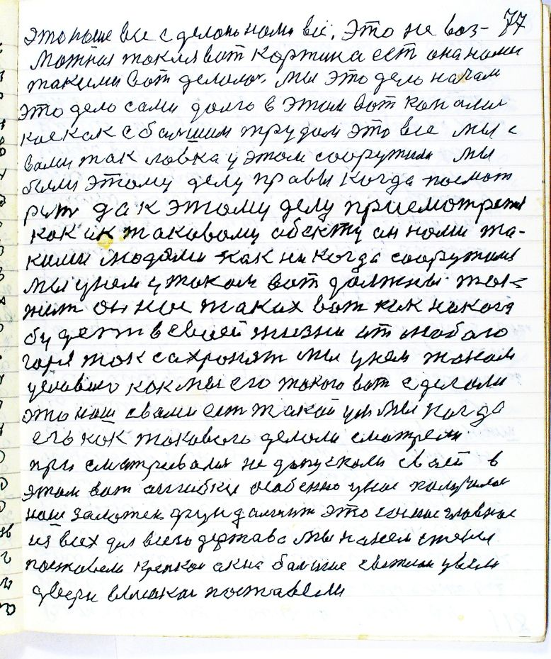

стр. 77
это наше все сделано нами всё Это не воз-
можная такая вот картина есть она нами
такими вот делалась мы это дело начали
это дело сами долго в этом вот копались
кое как с большим трудом это все мы с
вами так ловко у этом сооружили мы
были этому делу правы когда посмот-
рит да к этому делу присмотрется
как и к таковому аб[ъ]екту он нами мы та-
кими людями как никогда сооружился
мы у нем у таком вот должны так
жить он нас таких вот как ни кого
будет в сваей жизни от любого
горя так сахронять мы у нем таком
условию как мы его такого вот сделали
это наш с вами есть такой ум мы когда
его как такового делали сматрели
при сматривалися не допускали сваей в
этом вот ошибки особенно у нас получилось
наш заложен фундамент это самое главное
из всех дел всего держава мы на ней стены
поставели крепкои окна большие светлои увели
двери высокаи поставели

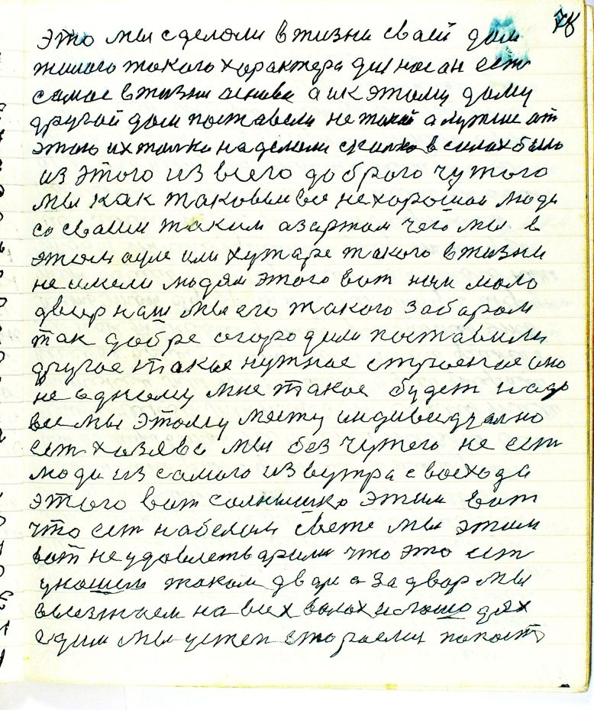

стр. 78
это мы сделали в жизни сваей дом
жилого такого характера для нас он есть
самое в жизни основа А и к этому дому
другой дом поставели не такой а лутше от
этого их только на делали сколько в силах было
из этого из всего доброго чужого
мы как таковые все не хорошаи люди
со сваим таким азартом чего мы в
этом ауле или хутаре такого в жизни
не имели людям этого вот нам мало
двор наш мы его такого забором
так добре огородили поставили
другое такое нужное строение оно
не одному мне такое будет надо
все мы этому месту индивидуально
есть хозяева мы без чужего не есть
люди из самого из вутра с восхода
этого вот солнышка этим вот
что есть на белом свете мы этим
вот не удовлетварились что это есть
у нашем таком дворе а за двор мы
выезжаем на всех волах и лошодях
едем мы у степь стараемся попасть

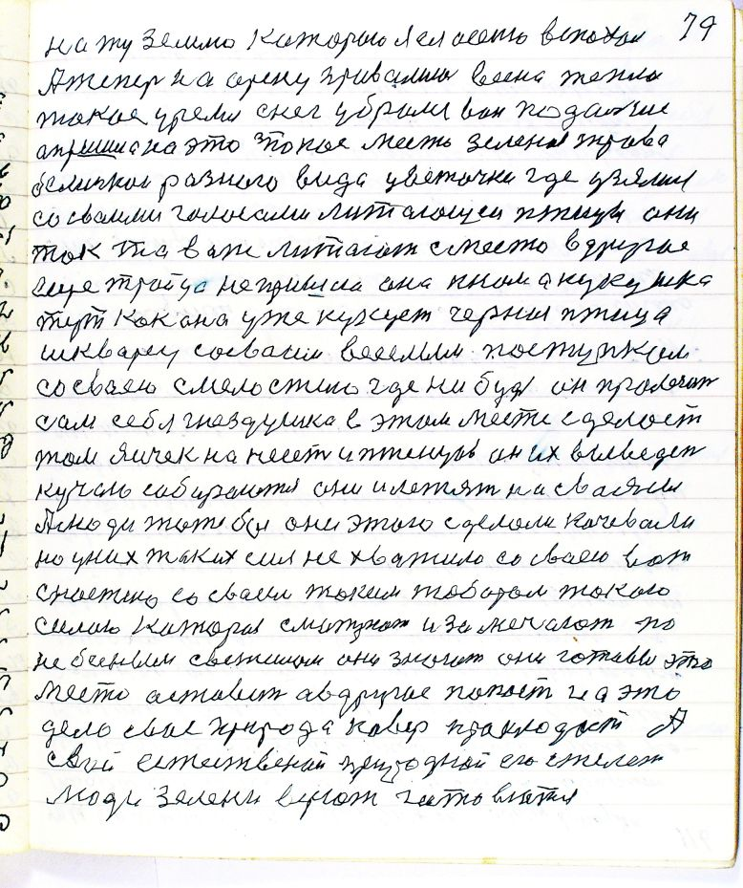

стр. 79
на ту землю которою я ея осенью вспахал
А теперь на арену привалила весна теплое
такое уремя снег убрался вон подальше
а пришла на это такое место зеленая трава
белинькои разного вида цветочки где узялись
со сваими голосами литающеи птицы они
так та вот литают с места в другое
еще тройца не пришла она к нам а кукушка
тут как она уже кукует черная птица
шкварец со сваим веселым поступком
со сваею смелостию где нибудь он пролезит
сам себя гнездушко в этом месте сделает
там яичек на несет и птенцов он их выведет
кучаю собираются они и летят на свояси
А люди тоже бы они этого сделали качевали
но у них таких сил не хватило со сваею вот
снастию со сваим токим табором такою
силою которая смотрют и замечают по
небесным светилам они знают они готовы это
место аставить а в другое попасть на это
дело свае природа кавер проклодает А
свой естественой природной его стелет
люди зелени верют готовются

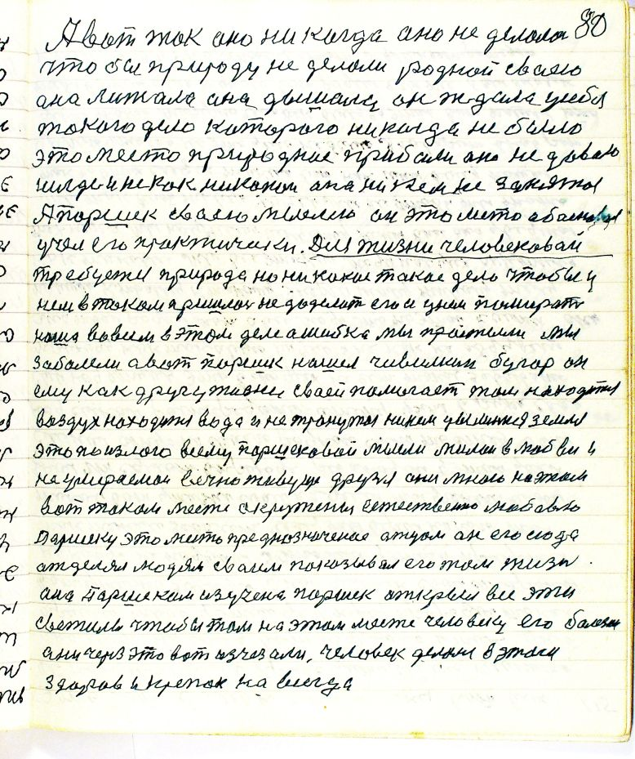

стр. 80
А вот так оно ни когда оно не делалось
чтобы природу не делали родной сваею
она лижала она дышала он[а] ждала у себя
такого дела каторого никогда не было
это место природное прибали оно не давало
нигде и не как никакой оно никем не занятое
А Паршек сваею мыслею он это место абасновал
учел его практически Для жизни человековай
требуется природа но ни какое такое дело чтобы у
нем в таком пришлось недоделать его и у ним помирать
наша во всем этом деле ашибка мы простыли мы
забалели а вот Паршек нашел чивилкин бугор он
ему как другу жизни сваей памагает там находится
воздух находится вода и не тронутая никем цылинная земля
это по излого всему Паршековой мысли милаи в любви и
не умераемаи вечно живуще друзья они мною на этом
вот таком месте окружены естественно любовью
Паршеку это место преднозначеное отцом он его сюда
отделял людям сваим показывал его там жизнь
она Паршеком изучена Паршек открыл все эти
светилы чтобы там на этом месте человеку его болезни
они через это вот изчезали человек делался в этом
здоров и крепок навсегда

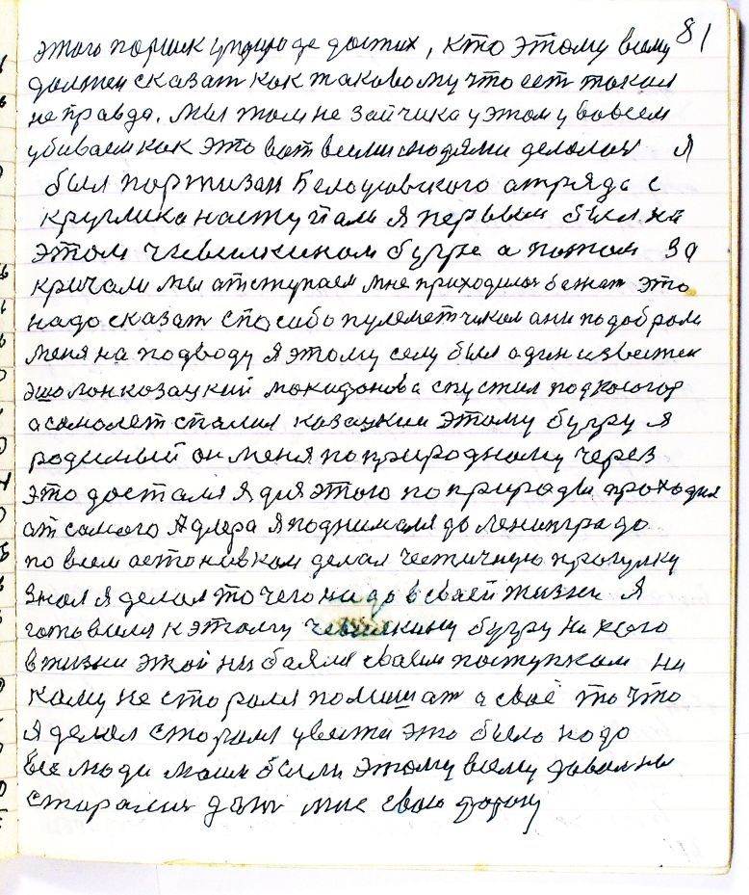

стр. 81
Этого Паршек у природе достих кто этому всему
должен сказать как таковому что это есть такая
неправда Мы там не зайчика у этом у во всем
убиваем как это вот всеми людями делалось я
был партизан Белоусовского отряда с
Круглика наступали я первым был на
этом чивилкином бугре а потом за-
кричали мы атступаем мне приходилось бежать это
надо сказать спасибо пулеметчикам они подобрали
меня на подводу я этому селу был один известен
эшолон казацкий Макидонова спустил под косогор
а самолет спалил казацкий этому бугру я
родимый он меня по природному через
это достался я для этого по природы проходил
от самого Адлера я поднимался до Ленинграда
по всем астановкам делал честичную прогулку
Знал я делал то чего надо в сваей жизни я
готовился к этому чевилкину бугру ни кого
в жизни этой ни боялся сваим поступком ни-
кому не сторался помишать а своё то что
я делал сторался увести это было надо
все люди моим были этому всему довольны
старались дать мне свою дорогу

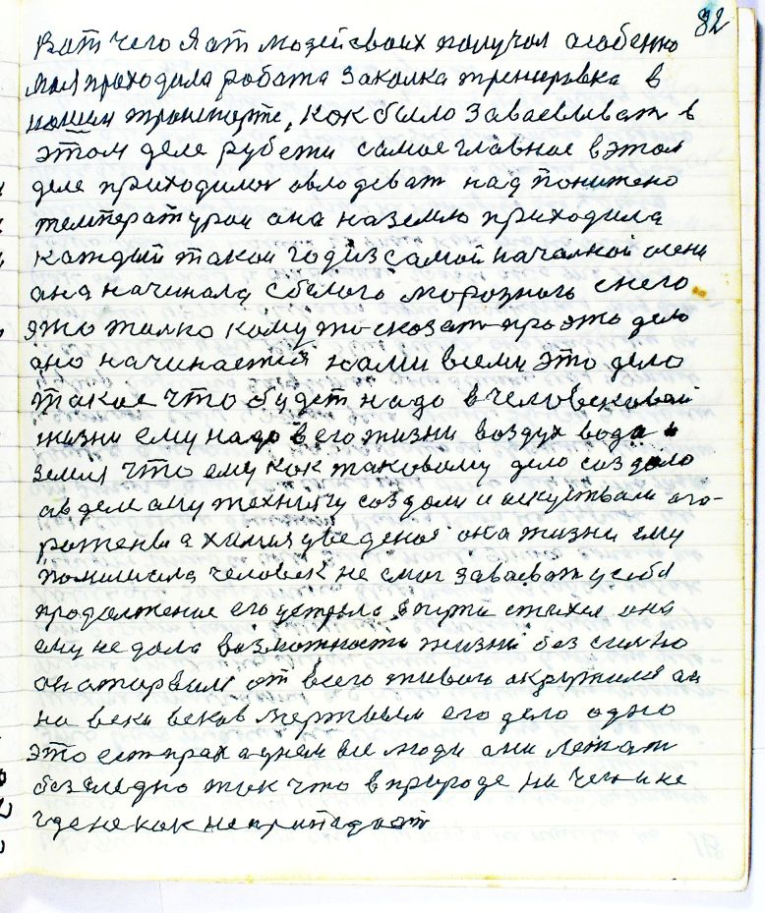

стр. 82
Вот чего я от людей своих получал особенно
моя проходила работа закалка тренировка в
нашем транспорте как было завоевывать в
этом деле рубежи самое главное в этом
деле приходилось авлодевать над понижено
температурой она на землю приходила
каждый такой год из самой начальной осени
она начинала с белого морозного снега
это только кому то сказать про это дело
оно начинается нами всеми это дело
такое что будет надо в человековой
жизни ему надо в его жизни воздух вода и
земля что ему как таковому дело создало
а в деле они технику создали и искуством аго-
рожены а химия уведеная она жизни ему
помишала человек не смог завоевать у себя
продолжение его устрела в пути стихея она
ему не дала возможности жизни без сильно
он атарвался от всего живого окружился он
на веки веков мертвым его дело одно
это есть прах а у нём все люди они лежат
безследно так что в природе ни чего и не-
где не как не пропадает

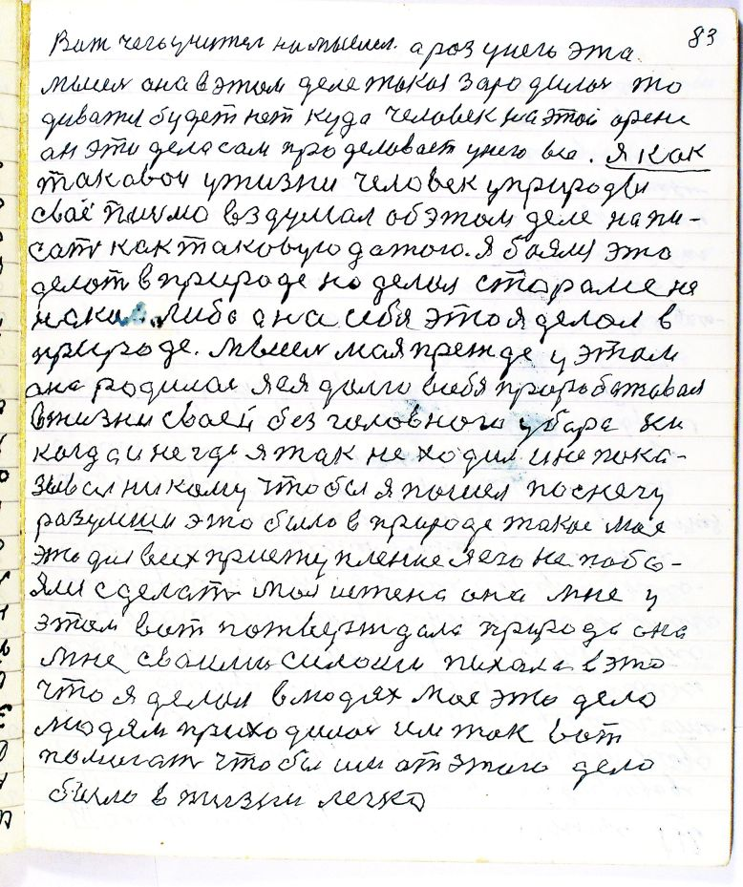

стр. 83
Вот чего учитель намыслел а раз у него эта
мысель она в этом деле такая зародилась то
диватся будет нет куда человек на этой арене
он эти дела сам проделовает у него все Я как
таковой у жизни человек у природы
своё письмо вздумал об этом деле напи-
сать как таковую датою Я боялся это
делать в природе но делал сторался не
на ком либо а на себя это я делал в
природе Мысель моя прежде у этом
она родилась я ея долго у себя прорабатовал
в жизни сваей без головного убора ни
когда и не где я так не ходил и не пока-
зывал никому чтобы я пошел по снегу
разумши это было в природе такое мое
это для всех приступление я его не побо-
ялся сделать моя истена она мне у
этом вот потверждала природа она
мне сваими силами пихала в это
что я делал в людях мое это дело
людям приходилось им так вот
помагать чтобы им от этого дела
было в жизни легко

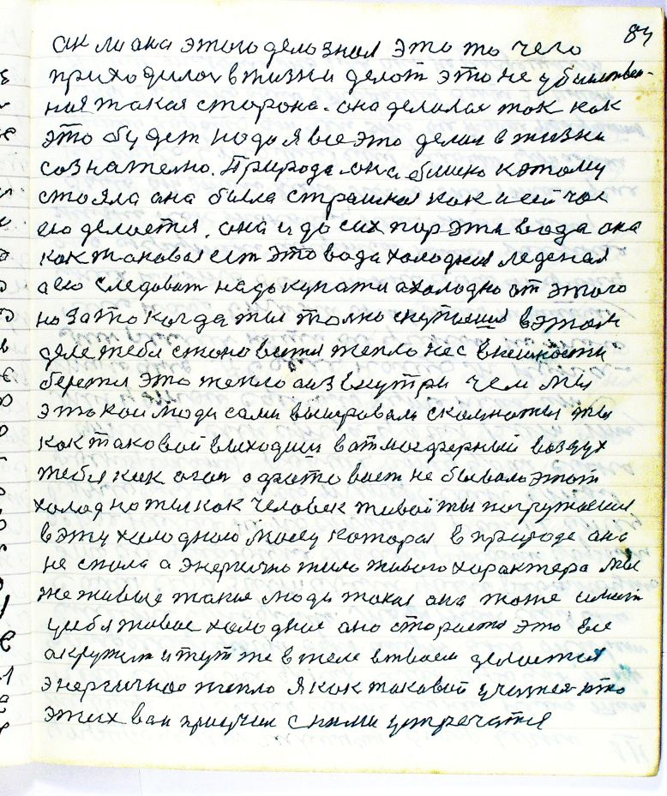

стр. 84
он ли она этого дело знал это то чего
приходилось в жизни делать это не убийствен-
ная такая сторона она делалась так как
это будет надо я все это делал в жизни
сознательно Природа она блиско к этому
стояла она была страшная как и сейчас
ею делается она и до сих пор эта вода она
как таковая есть это вода холодная леденая
а ею следоват надо купатся а холодно от этого
но зато когда ты только скупаешся в этом
деле тебе становится тепло не с внешности
берется это тепло а из внутри чем мы
этакои люди сами выигровали с комнаты ты
как таковой выходишь в атмосферный воздух
тебя как огонь офатовает не бывало этот
холод но ты как человек живой погружаешься
в эту холодною массу которая в природе она
не спала а энергично жила живого характера мы
же живые такие люди такая она тоже имеет
у себя живое холодное оно старается это все
окружить и тут же в теле в твоем делается
энергичное тепло я как таковой учитель кто
этих ван приучил с ними устречатся

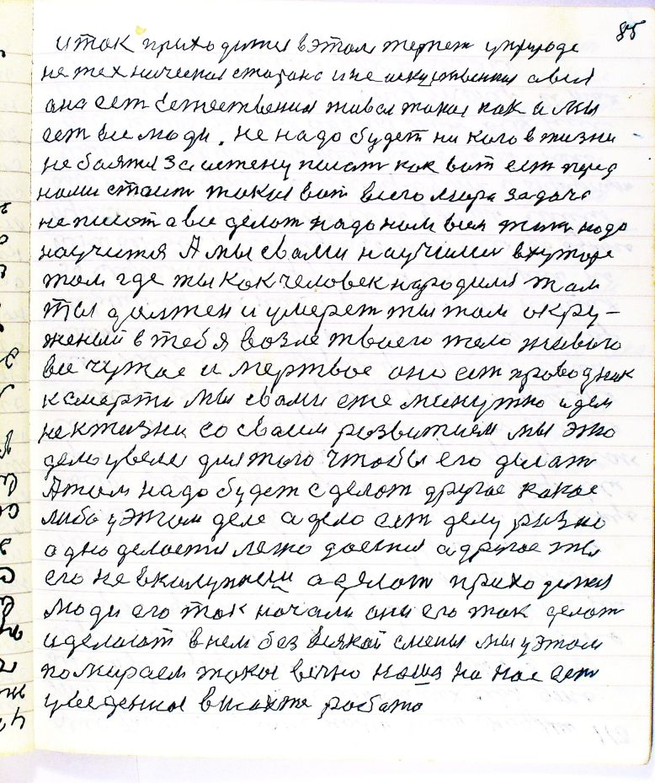

стр. 85
и так приходится в этом терпеть у природе
не техническая сторона и не искуственная а вся
она есть Естественая живая такая как и мы
есть все люди не надо будет ни кого в жизни
не боятся за истену писать как вот есть перед
нами стоит такая вот всего мира задача
не писать а все делать надо нам всем жить надо
научится А мы с вами научились в хуторе
там где ты как человек народился там
ты должен и умереть ты там окру-
женый в тебя возле твоего тела живого
все чужое и мертвое оно есть проводник
к смерти мы с вами ежеминутно идем
не к жизни со сваим розвитием мы это
дело увели для того чтобы его делать
А там надо будет сделать другое какое
либо у этом деле а дело есть делу разно
одно делается легко даётся а другое ты
его не вколупаешь а делать приходится
люди его так начали они его так делать
и делают в нем без всякой смены мы у этом
помираем такая вечно наша на нас есть
уведенная в шахте работа

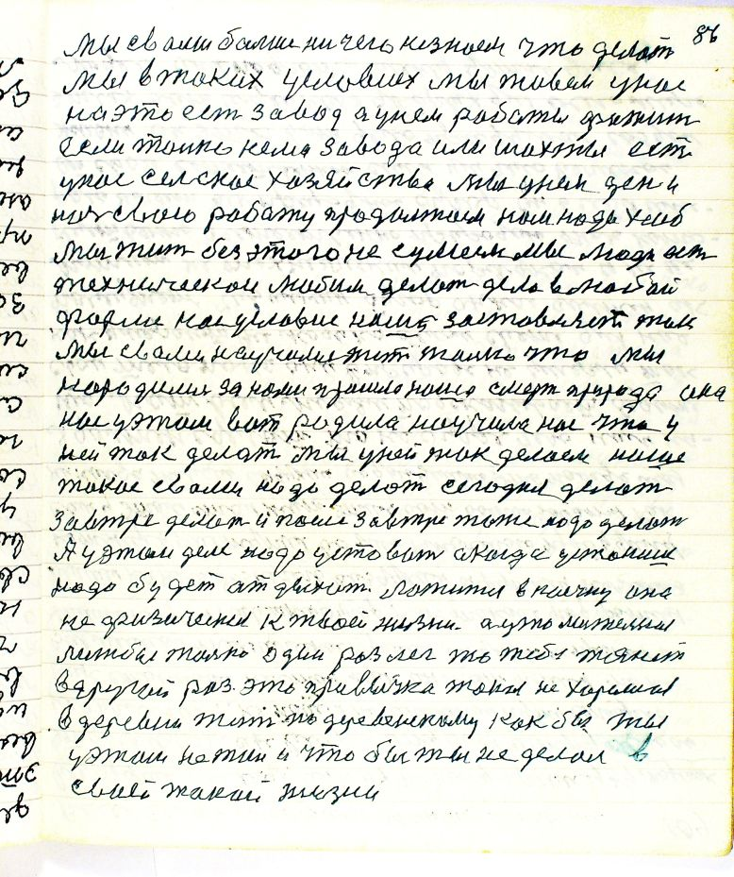

стр. 86
мы с вами больше ничего не знаем что делать
мы в таких условиех мы живем у нас
на это есть завод а у нем работы фатит
если только нема завода или шахты есть
у нас сельское хозяйство мы у нем день и
ночь свою работу продолжаем нам надо хлеб
мы жить без этого не сумеем мы люди есть
техническои любим делать дело в любой
форме нас условие наше заставляет так
мы с вами научились жить только что мы
народились за нами пришла наша смерть природа она
нас у этом вот родила научила нас что у
ней так делать мы у ней так делаем наше
такое с вами надо делать сегодня делать
завтра делать и после завтра тоже надо делать
А у этом деле надо уставать а когда устанишь
надо будет отдыхать ложится в коечку она
не физическая к твоей жизни а утомительная
лижбы только один раз лег то тебя тянет
в другой раз это привычка такая нехорошая
в деревне жить по деревенскому как бы ты
у этом не жил и что бы ты не делал в
своей такой жизни

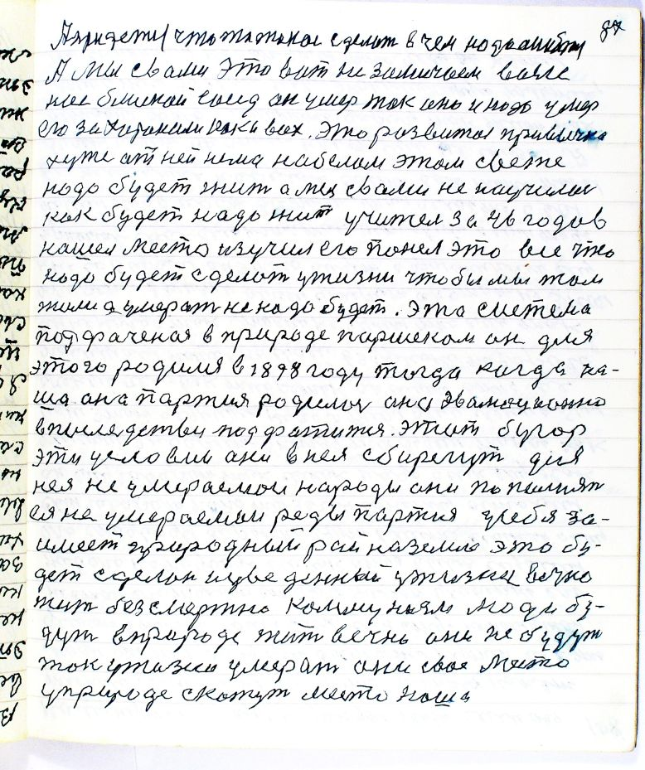

стр. 87
А придется что то такое сделать в чем надо ошибатся
А мы с вами это вот не замичаем возле
нас блиской сосед он умер так оно и надо умер
его захоранили как и всех это развитая привычка
хуже от ней нема на белом этом свете
надо будет жить а мы с вами не научились
как будет надо жить учитель за 46 годов
нашел место изучил его понел это все что
надо будет сделать у жизни чтобы мы там
жили а умерать не надо будет эта система
подфаченая в природе Паршеком он для
этого родился в 1898 году тогда когда на-
ша она партия родилась она эвалюционно
впоследстви[и] подфатится этот бугор
эти условия они в нея сбирегут для
нея не умераемои народы они пополнят
ея не умераемои реды партия у себя за-
имеет природный рай на земле это бу-
дет сделан и уведенный у жизни вечно
жить безсмертно коммунизм люди бу-
дут в природе жить вечно они не будут
так у жизни умерать они свое место
у природе скажут место наше

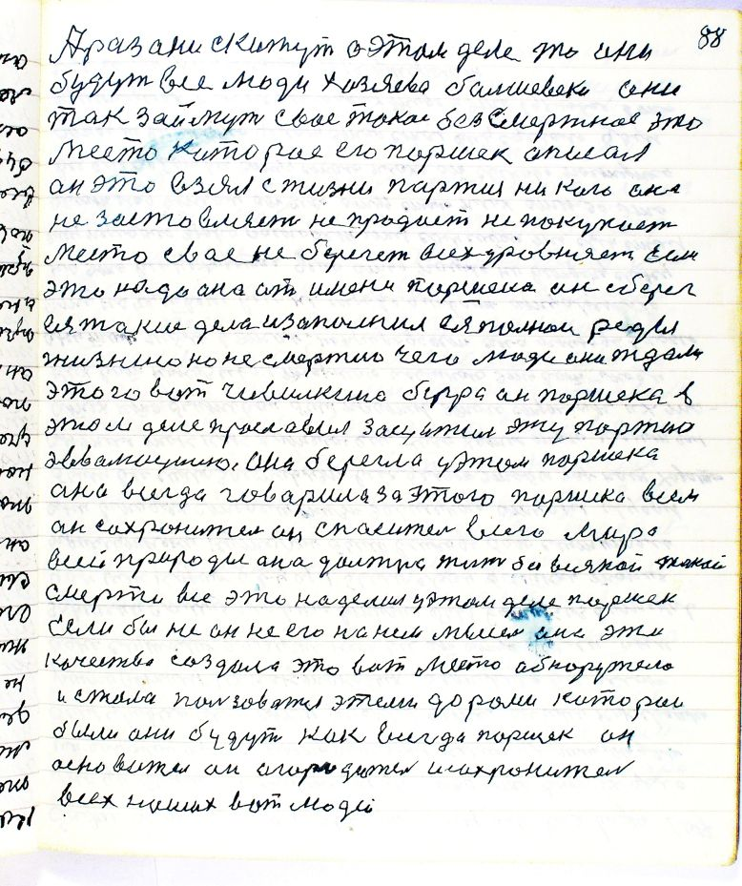

стр. 88
А раз они скажут о этом деле то они
будут все люди хозяева большевеки они
так займут свое такое безсмертное это
место которое его Паршек описал
он это взял с жизни партия ни кого она
не застовляет не продает не покупает
место свае не берегет всех уровняет Если
это надо она от имени Паршека он сберег
ея такие дела и заполнил ея полнои реды
жизнию но не смертию чего люди они ждали
этого вот чивилкина бугра он Паршека в
этом деле прославил защитил эту партию
эввалюцию она берегла у этом Паршека
она всегда говарила за этого Паршека всем
он сохранитель он спаситель всего мира
всей природы она должна жить без всякой такой
смерти все это наделал у этом деле Паршек
Если бы не он не его на нем мысель она эти
качества создала это вот место обнаружело
и стала пользоватся этеми дорами катораи
были они будут как всегда Паршек он
основатель он огородитель и сохранитель
всех наших вот людей

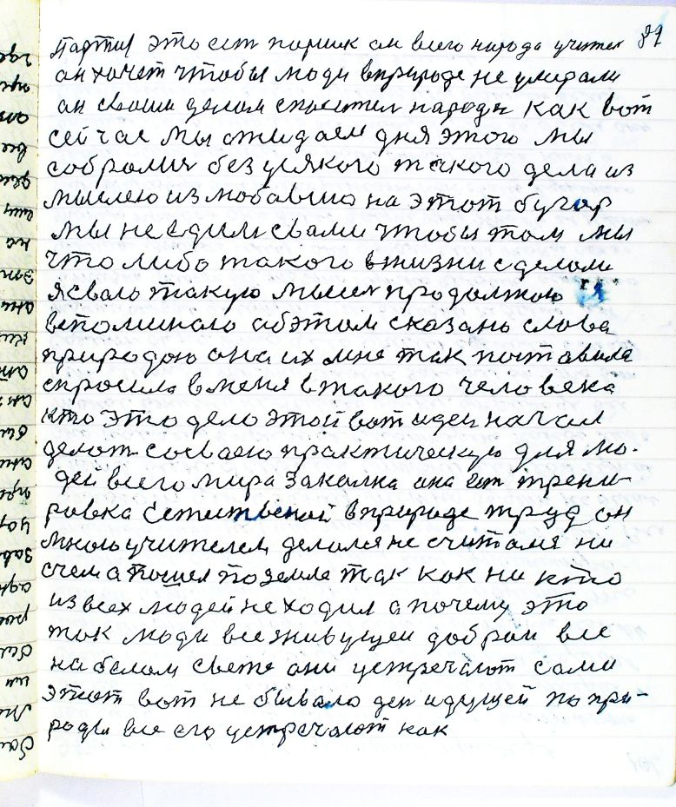

стр. 89
Партия это есть Паршек он всего народа учитель
он хочет чтобы люди в природе не умерали
он своим делом спаситель народа как вот
сейчас мы ожидаем дня этого мы
собрались без усякого такого дела из
мыслею из любовию на этот бугор
мы не едим с вами чтобы там мы
что либо такого в жизни сделали
я свою такую мысель продолжаю ея
вспоминаю об этом сказано слова
природою она их мне так поставила
спросила в меня в такого человека
кто это дело этой вот идеи начал
делать со сваею практическую для лю-
дей всего мира закалка она есть трени-
ровка Естественай в природе труд он
мною учителем делался не считался ни
с чем а пошел по земле так как ни кто
из всех людей не ходил а почему это
так люди все живущеи добраи все
на белом свете они устречают сами
этот вот не бывало день идущей по при-
роды все его устречают как

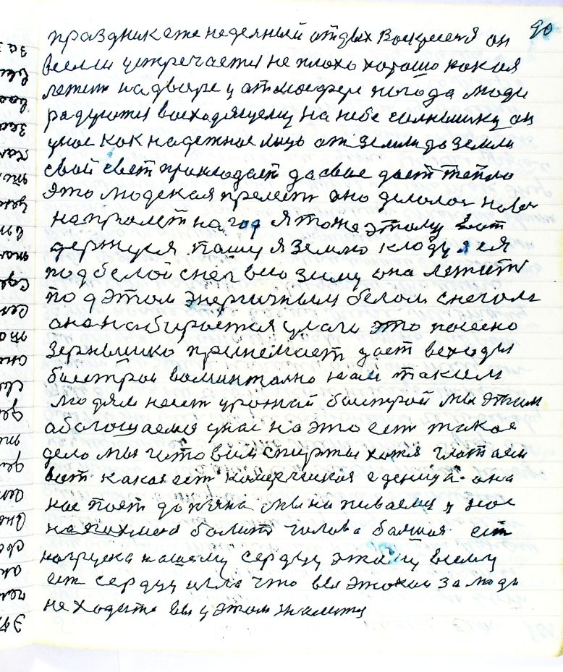

стр. 90
праздник еженедельный отдых Воскресенья он
всеми устречается не плохо хорошо какая
лежит на дворе у атмосфере погода люди
радуются восходящему на небе солнышку он
у нас как надежное лицо от земли до земли
свой свет проклодает да свое дает тепло
это людская прелесть она делалась на весь
напролет на год я тоже этому вот
держуся пашу я землю кладу я ея
под белой снег всю зиму она лежит
под этим энергичным белом снегом
она набирается улаги это посеено
зернышко принемает дает всходы
быстрои воминтально нам таким
людям несет урожай быстрай мы этим
абогащаемся у нас на это есть такое
дело мы готовим спирты хотя глотаем
вот какая есть комерчиская еденица она
нас поет до пьяна мы напиваемся у нас
на пахмелье болит голова большая есть
нагрузка нашему сердцу этому всему
есть сердцу игла что вы этакои за люди
не ходите вы у этом жалится

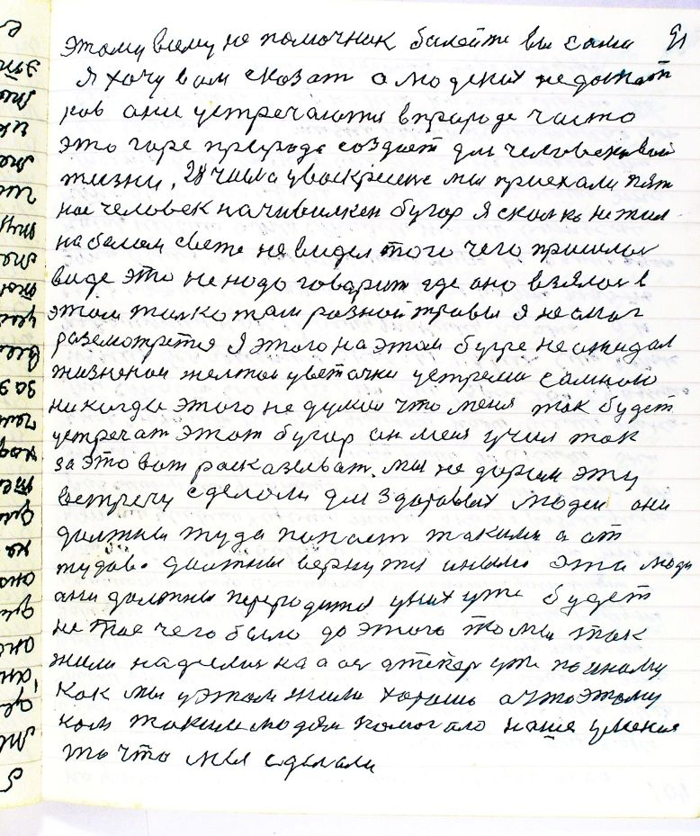

стр. 91
Этому всему не помочник балейте вы сами
я хочу вам сказать о людских недостат-
кав они устречаются в природе часто
это горе природа создает для человековой
жизни 28 числа у воскресенье мы приехали пять
нас человек на чивилкен бугор я сколько не жил
на белом свете не видел того чего пришлось
виде это не надо говорить где оно взялось в
этом только там разной травы я не смог
разсмотрется я этого на этом бугре не ожидал
жизненои желтые цветочки устрелись самною
никогда этого не думал что меня так будет
устречать этот бугор он меня учил так
за это вот расказывать Мы не даром эту
встречу сделали для здоровых людей они
должны туда попасть такими а от-
тудова должны вернутся иными эти люди
они должны переродится у них уже будет
не то с чего было до этого то мы так
жили надеелись на авось а теперь уже по иному
Как мы у этом жили хорошо а что этому
нам таким людям помогало наше умение
то что мы сделали

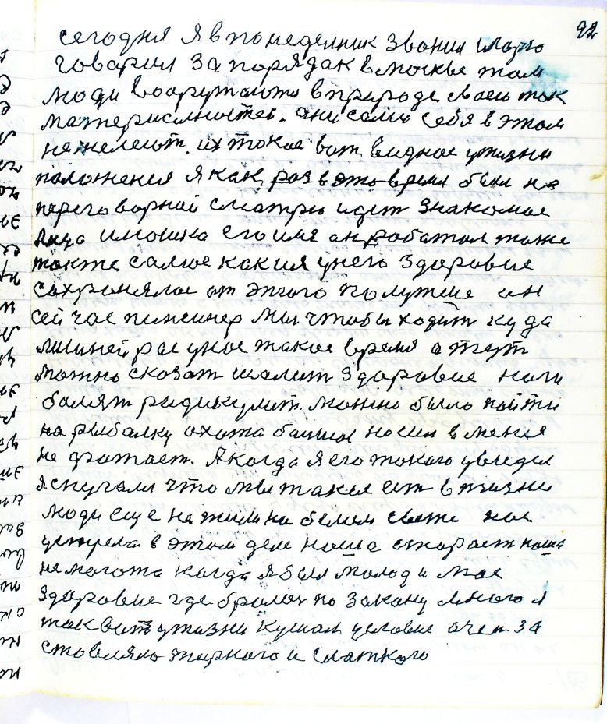

стр. 92
сегодня я в понедельник звонил Игорю
говорил за порядок в Москве там
люди вооружаются в природе сваею так
материальностею они сами себя в этом
не желеют их токие вот видное у жизни
положение я как раз в это время был на
переговорной смотрю идет знакомое
лицо Илюшка его имя он работал тоже
также самое как и я у него здоровие
сохранялось от этого полутше он
сейчас пинсинер мы чтобы ходить куда
лишней рас у нас такое время а тут
можно сказать шалит здаровие ноги
балят радикулит можно было пойти
на рыбалку охота большая но сил в меня
не фатает А когда я его такого увидел
я спугался что мы такие есть в жизни
люди еще не жили на белом свете нас
устрела в этом деле наша старость наша
не могота когда я был молод и мое
здаровие где бралось по закону много я
так вот у жизни кушал условие очень за-
стовляло жирного и слаткого

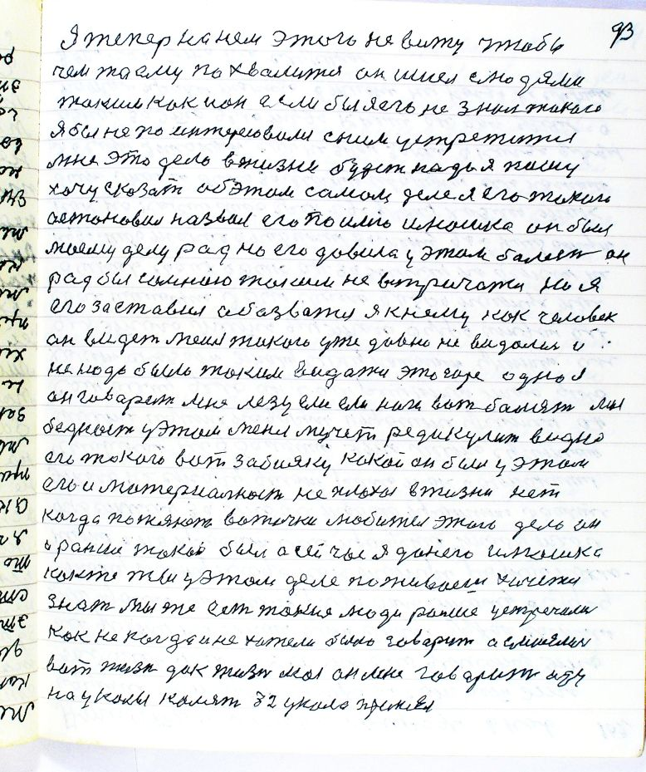

стр. 93
я теперь на нем этого не вижу чтобы
чем то ему хвалится он ишел с людями
таким как и он если бы я его не знал такого
я бы не по интересовался с ним устретится
мне это дело в жизни будет надо я пишу
хочу сказать об этом самом деле я его такого
остановил назвал его по имю Илюшка он был
моему делу рад но его давила у этом болезнь он
рад бы со мною таким не встречатся но я
его заставил обазватся я к нему как человек
он видеть меня такого уже давно не видался и
не надо было таким видатся это горе одно я
он говорит мне лезу ели ели ноги вот болят моя
бедность у этом меня мучет редикулит видно
его такого вот забияку какой он был у этом
его и материальность неплохая в жизни нет
когда потянет воточки любитель этого дела он
и раньше такой был а сейчас я до него Илюшка
как же ты у этом деле поживаешь хочется
знать мы же есть такие люди раньше устречались
как не когда и не хотели было говарить а смиялись
вот жизнь дак жизнь мол он мне говарит иду
на уколы колют 32 укола принял

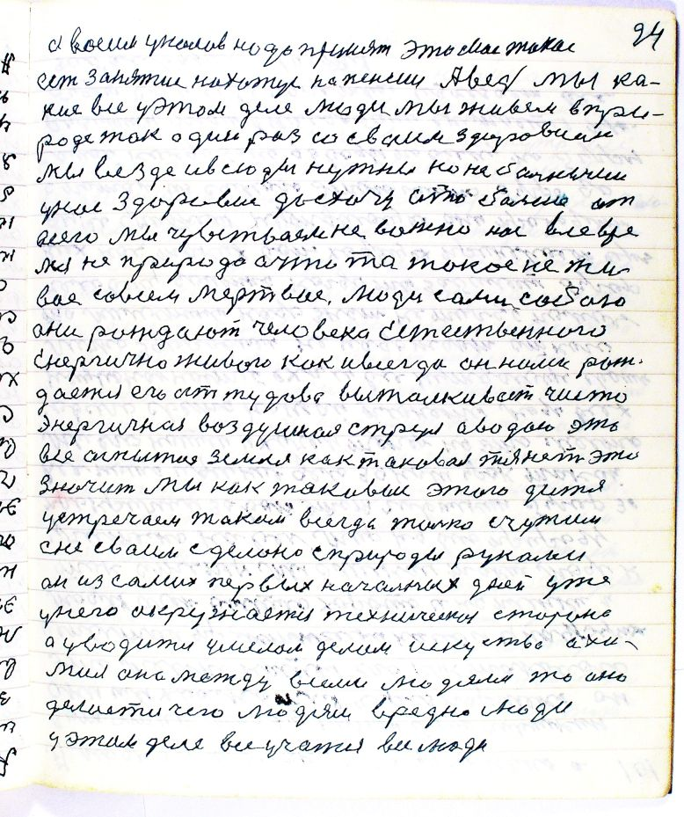

стр. 94
а восимь уколов надо принять это мое такое
есть занятие на хуторе на пенсии А ведь мы ка-
кие все у этом деле люди мы живем в при-
роде так один раз со сваим здоровием
мы везде и всюды нужны но не больными
у нас здоровия до схочу а то больше от
всего мы чувстваем не важно нас все вре-
мя не природа а что то такое не жи-
вое совсем мертвое люди сами собою
они рождают человека Естественного
энергично живого как и всегда он нами рож-
дается его от тудова выталкивает чисто
энергичная воздушная струя а водою это
все омытая земля как таковая тянет это
значит мы как таковые этого дитя
устречаем таким всегда только с чужим
а не сваим сделано с природы руками
он из самих первых начальных дней уже
у него акружается техническая сторона
а уводится умелам делам искуство а хи-
мия она между всеми людями то оно
делается чего людям вредно люди
у этом деле все учатся все люди

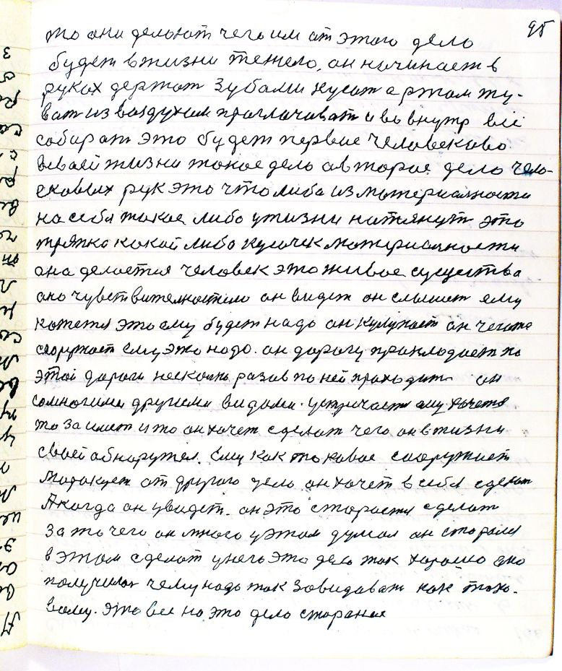

стр. 95
то они делают чего им от этого дела
будет в жизни тежело он начинает в
руках держать зубами кусать а ртом жу-
вать из воздухом проглачивать и во внутр всё
собирать это будет первое дело человекаво
в сваей жизни такое дело а второе дело чело-
вековых рук это что либо из материальности
на себя такое либо у жизни натянуть это
тряпка какой либо кусочек материальности
она делается человек это живое существо
оно чувствительностию он видет он слышет ему
кажется это ему будет надо он кулупает он чего то
сооружает ему это надо он дорогу проклодает по
этой дороге несколько разов по ней праходит он
со многими другими видами устречается ему хочется
то заиметь и то он хочет сделать чего он в жизни
своей абнаружел Ему как токавое сооружает
маракует от другого дела он хочет в себя сделать
А когда он увидет он это старается сделать
за то чего он много у этом думал он старался
в этом сделать у него это дело так хорошо оно
получилось чему надо так завидавать как токо-
вому этот все на это дело старание

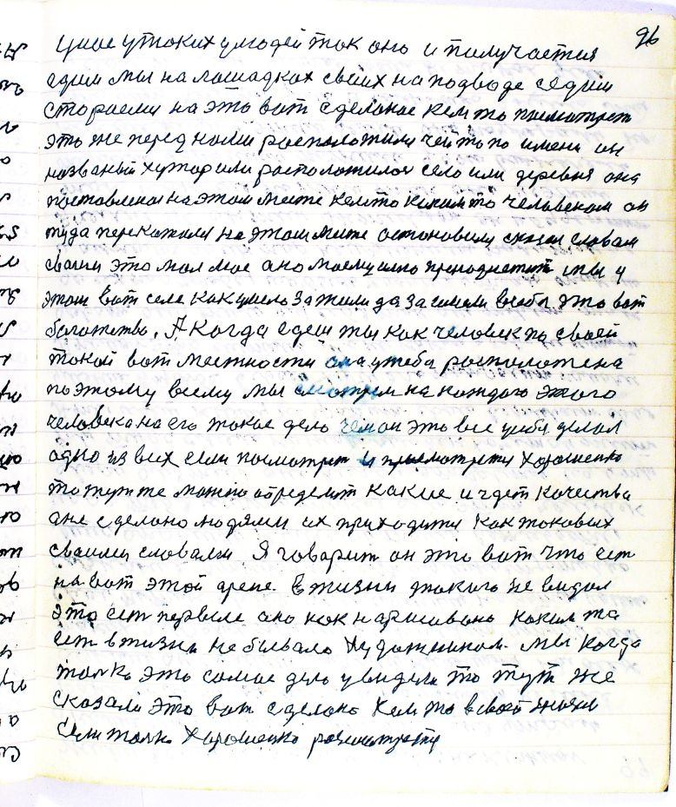

стр. 96
у нас у таких у людей так оно и получается
едим мы на лашадках своих на подводе седим
стораемся на это вот сделаное кем то посматреть
это же перед нами расположился чей то по имени он
названый хутор или расположилось село или деревня она
поставлена на этом месте кем то каким то человеком он
туда перекатился на этом месте остонавился сказал словом
сваим это мол мое оно моему имю пренадлежит мы у
этом вот селе как умело зажили да заимели в себя это вот
багатство А когда едешь ты как человек по сваей
такой вот местности она у тебя распаложена
по этому всему мы смотрем на каждого этого
человека на его такое дело чем он это все у себя делал
одно из всех если посматреть и присматрется хорошенько
то тут же можно определить какие и где те качества
они сделано людями их приходится как токавых
сваими словами я говарит он это вот что есть
на вот этой арене в жизни такого не видал
это есть первые оно как нарисовано каким то
есть в жизни не бывало художником мы когда
только это самое дело увидели то тут же
сказали это вот сделано кем то в своей жизни
Если только хорошенько разсмотреть

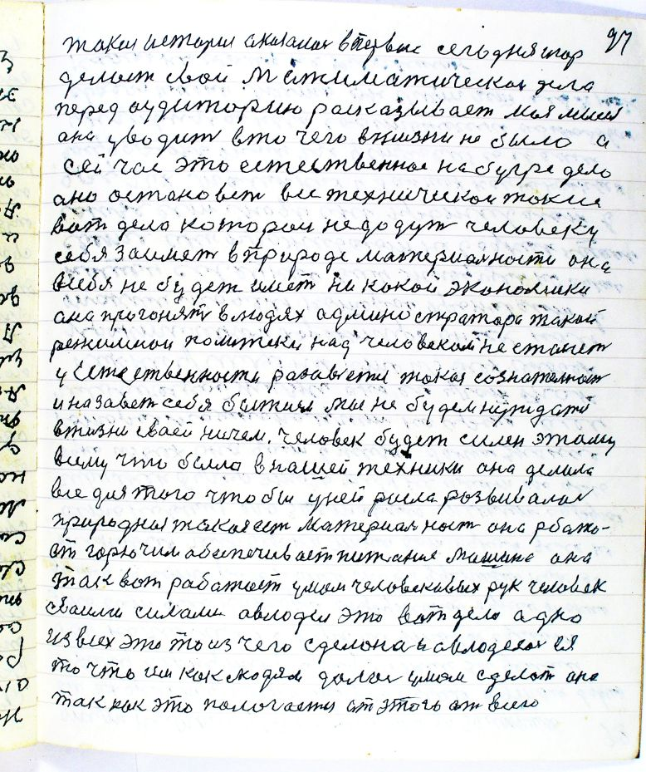

стр. 97
такая история оказалась впервые сегодня Игорь
делает свой матиматическое дело
перед аудиторию расказывает моя мысель
она уводит в то чего в жизни не было а
сейчас это естественное на бугре дело
оно остановет все техническои такие
вот дела которои не додут человеку
себя заиметь в природе материальности она
в себя не будет иметь никакой экономики
они прогонят в людях админостратора такой
режимнои политеки над человеком не станет
у естественности разовьется такая сознательность
и назовет себя бытием мы не будем нуждатся
в жизни сваей ничем человек будет силен этому
всему что было в нашей техники она делала
все для того чтобы у ней росла розвивалась
природная такая есть материальность она р[а]бота-
ет горючим обеспечивает питание машине она
так вот работает умом человековых рук человек
сваими силами авлодел это вот дело одно
из всех это то из чего сделона и авлоделась ея
то что им как людям далось умом сделать оно
так как это палогается от этого от всего

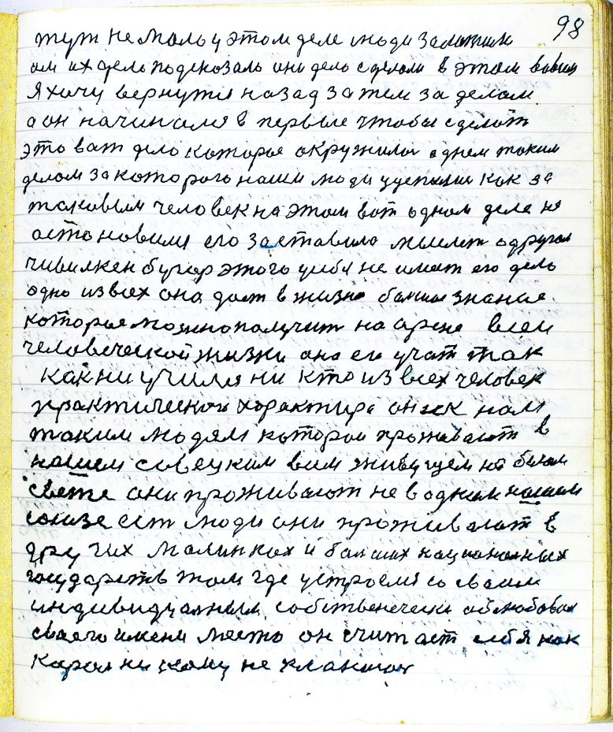

стр. 98
тут немало у этом деле люди заложили
им их дело подсказало они дело сделали в этом во всем
Я хочу вернутся назад за тем за делам
а он начинался впервые чтобы сделать
это вот дело которое окружилось однем таким
делом за которого наши люди уцепились как за
такавым человек на этом вот одном деле не
астоновился его заставило мыслеть о другом
чивилкен бугор этого у себя не имеет его дело
одно из всех оно дает в жизни большое знание
которое можно получить на арене всей
человеческой жизни она его учат так
как не учился никто из всех человек
практического характира он и к нам
таким людям котораи проживают в
нашем совецком всем живущем на белом
свете они проживают не в одном нашем
союзе есть люди они проживают в
других малиньках и большах национальных
государств там где устроелся со сваим
индивидуальным собственечески облюбовал
сваего имени место он считает себя как
кароль никому не кланиюсь

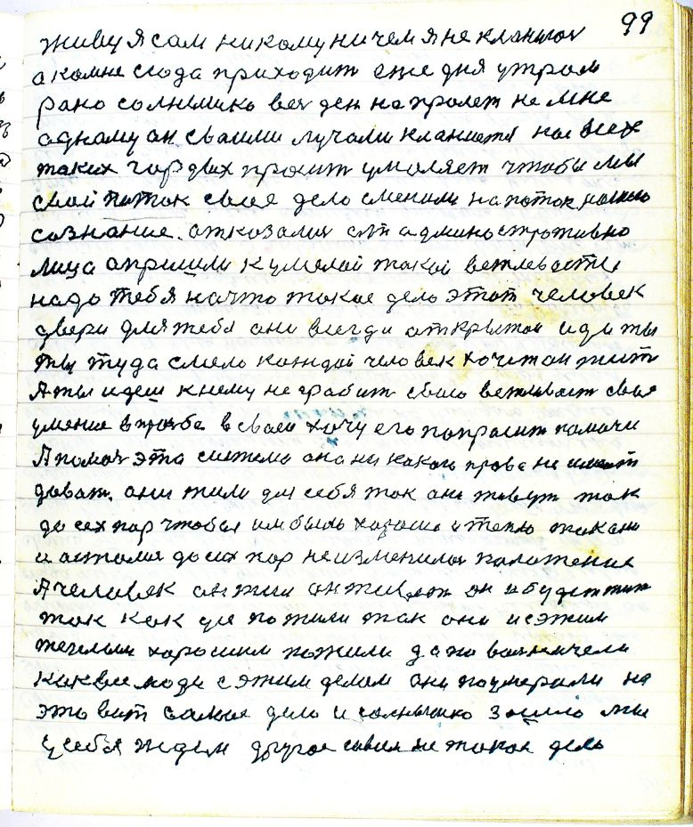

стр. 99
живу я сам никому ничем я не кланиюсь
а ко мне сюда приходит еже дня утром
рано солнышко весь день напролет не мне
одному он сваими лучами кланиется нас всех
таких гордых просит умаляет чтобы мы
свой поток свое дело сменили на поток нашего
сознание отказались от админостративно
лица а пришли к умелой такой вежлевости
надо тебя на что такое дело этот человек
двери для тебя они всегда открытои иди ты
ты туда смело каждай человек хочет он жить
А ты идешь к нему не грабить сваю вежливасть свае
умение в просьбе в сваей хочу его попрасить помачи
А помачь эта система она ни какого права не имеет
давать они жили для себя так они живут так
до сех пор чтобы им было хорошо и тепло таким
А человек он жил он живет он и будет жить
так как усе по жили так они и с этим
теплым хорошим пожили да по вольничели
как все люди с этим делом они поумерали на
это вот самое дело и солнышко зашло мы
у себя ждем другое совсем не такое дело

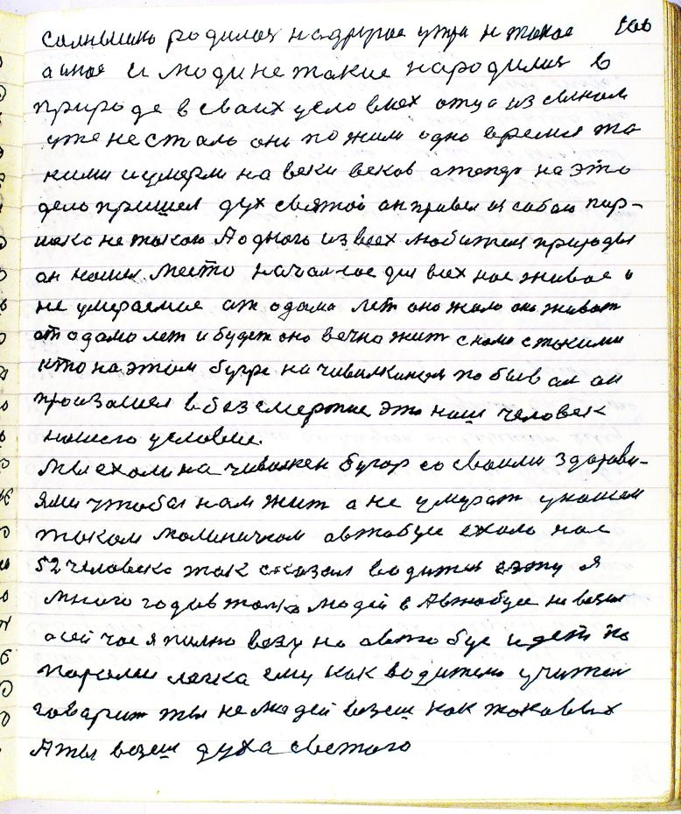

стр. 100
Солнышко родилось на другое утро не такое
а иное и люди не такие народились в
природе в сваих условиех отца из сыном
уже не стало они пожили одно время та-
кими и умерли на веки веков а теперь на это
дело пришел дух святой он привел из собою Пар-
шека не такого А одного из всех любителя природы
он нашел место начальное для всех нас живое и
не умераемое от адама лет оно жило оно живет
от адама лет и будет оно вечно жить с нами с такими
кто на этом бугре на чивилкином побывал он
произошел в безсмертие это наш человек
нашего условие
мы ехали на чивилкен бугор со сваими здорови-
ями чтобы нам жить а не умирать у нашем
таком малиничком автобусе ехало нас
52 человека так сказал водитель езжу я
много годов только людей в автобусе не возил
а сейчас я полно везу но автобус идет по[д]
парами легко ему как водителю учитель
говарит ты не людей везешь как токавых
А ты везешь духа светого

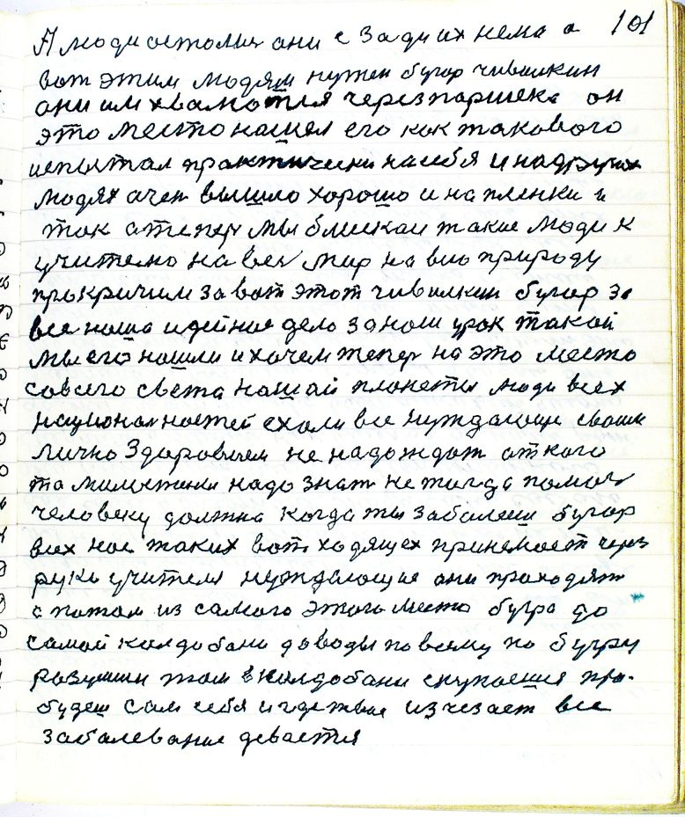

стр. 101
А люди остались они сзади их нема а
вот этим людям нужен бугор чивилкин
они им хвалются через Паршека он
это место нашел его как такового
испытал практически на себя и на других
людях очень вышло хорошо и на пленки и
так а теперь мы блискаи такие люди к
учителю на весь мир на всю природу
прокричим за вот этот чивилкин бугор за
все наша идейное дело за наш урок такой
мы его нашли и хочем теперь на это место
со всего света нашай планеты люди всех
национальностей ехали все нуждающе сваим
лично здоровием не надо ждать от кого
то милостыни надо знать не тогда помочь
человеку должно когда ты заболеешь бугор
всех нас таких вот ходящех принемает через
руки учителя нуждающие они приходят
а потом из самого этого места бугра до
самой колдобани до воды по всему по бугру
разумши там в колдобани скупаешься про
будешь сам себя и где твое исчезает все
забалевание девается

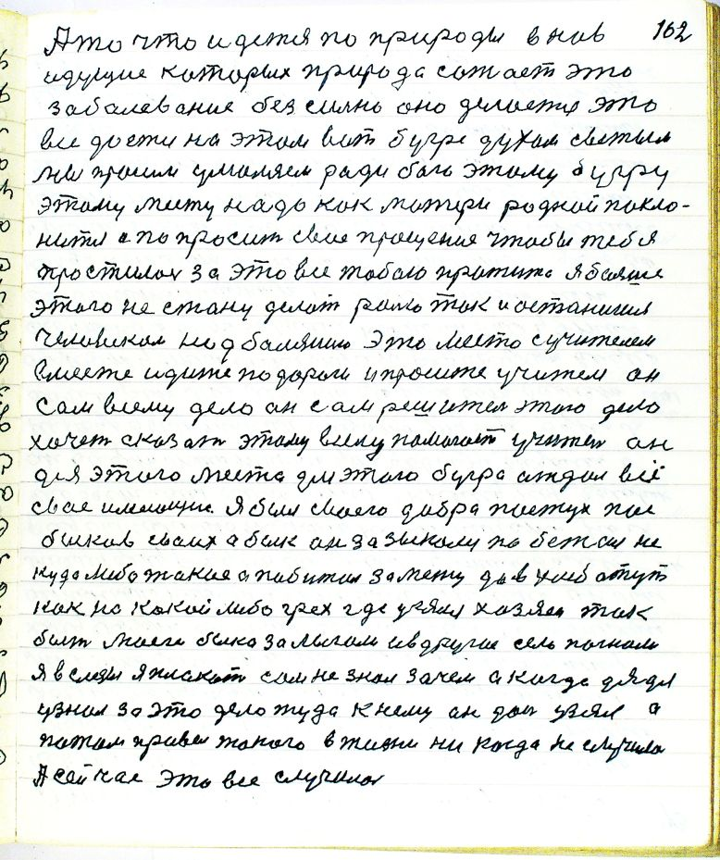

стр. 102
А то что идется по природы вновь
идущие которых природа сажает это
заболевание без сильно оно делается это
все да ежи на этом вот бугре духом светым
мы просим умоляем ради бога этому бугру
этому месту надо как матери родной покло-
нится и попросить свое прощение чтобы тебя
простилось за это все тобою прожито я больше
этого не стану делать ролью так и останишься
человеком над болезнию это место с учителем
вместе идите по дороги и просите учителя он
сам всему дело он сам решитель этого дела
хочет сказать этому всему помагает учитель он
для этого места для этого бугра атдал всё
свае имеющие я был сваего добра пастух пас
быков сваих а бык он за зыкалу по бежал не
куда либо такое а побижал за межу да в хлеб а тут
как на какой либо грех где узялся хозяен так
быть маего быка залыгали и в другое село погнали
я в слезы я плакать сам не знал зачем а когда дядя
узнал за это дело туда к нему он дань узял а
потом привел такого в жизни ни когда не случила
А сейчас это все случилось

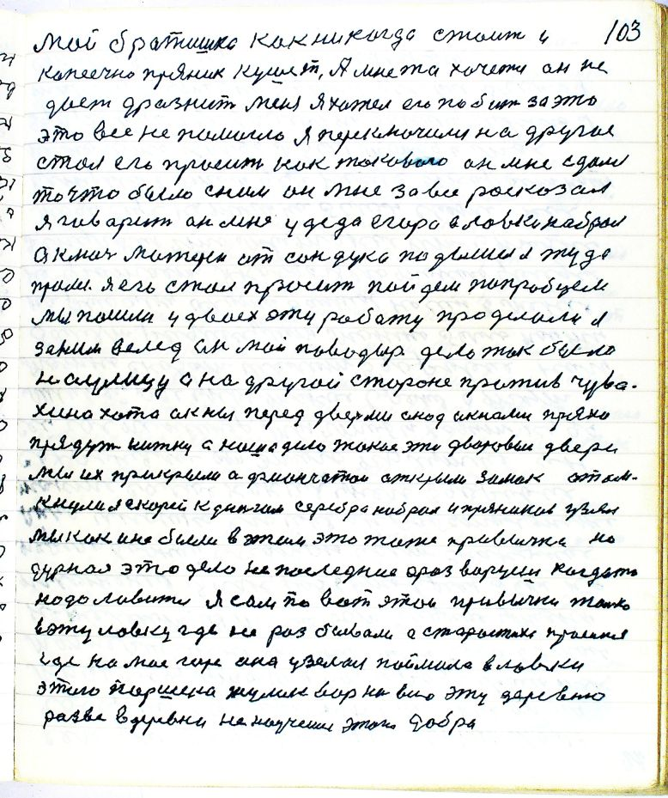

стр. 103
мой братишка как никогда стоит и
копеечно пряник куш[а]ет А мне то хочется он не
дает дразнит меня я хотел его побить за это
это все не помогло я переключился на другое
стал его просить как такового он мне сдался
то что было с ним он мне за все расказал
я гаварит он мне у деда Егора в лавки набрал
а ключ матерен от сандука подышел я туда
пролес я его стал просить пойдем попробуем
мы пошли у двоех эту работу проделали я
за ним вслед он мой поводырь дело так было
на улицу а на другой стороне против Чува-
хина хата окны перед дверьми а над окнами пряхи
прядут нитку а наше дело такое эти дворовые двери
мы их прикрыли а фиончатои открыли замок отом-
кнулся я скорей к деньгам серебра набрал и пряников узял
мы как и не были в этом это тоже привычка но
дурная это дело не последние а раз воруешь когда то
надо лавится я сам по вот этой привычки только
в эту лавку где не раз бывали а старостиха пришла
где на мое горе она узелася поймала в лавки
этого Паршека жулик вор на всю эту деревню
разве в деревни не научешься этого добра

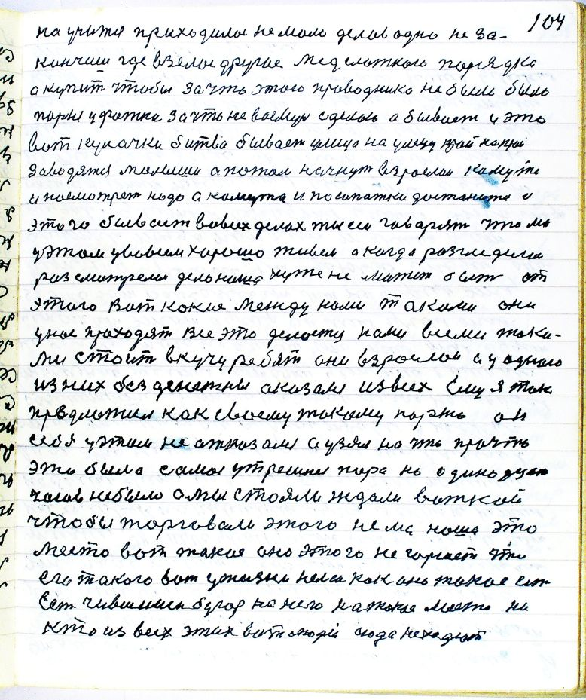

стр. 104
научится приходилось немало делов одно не за-
кончишь где взелось другое мед слаткого порядка
а купить чтобы за что этого проводника не было была
парня уфатка за что не возьмусь сделаю а бывает и это
вот кулачки битва бывает улица на улицу край на край
заводятся малыши а потом начнут взрослаи кому то
и посмотреть надо а кому то и по сапатке достанится и
этого бывает во всех делах ты еси гаварят что мы
у этом у во всем хорошо живем а когда разгледели
разсмотрели дело наша хуже не может быть от
этого Вот какие между нами такими они
у нас проходят Все это делоется нами всеми таки-
ми стоит в кучу ребят они взрослаи а у одного
из них без денежны оказался из всех Ему я так
предложил как своему такому парню он
себе у этом не отказался а узял на что про что
это была самая утрешнея пара но одинодцать
часов не было а мы стояли ждали воткой
чтобы торговали этого нема наше это
место вот такое оно этого не горюет что
его такого вот у жизни нелса[4] как оно такое есть
Есть чивилкин бугор на него на такое место ни-
кто из всех этих вот людей сюда не ходют

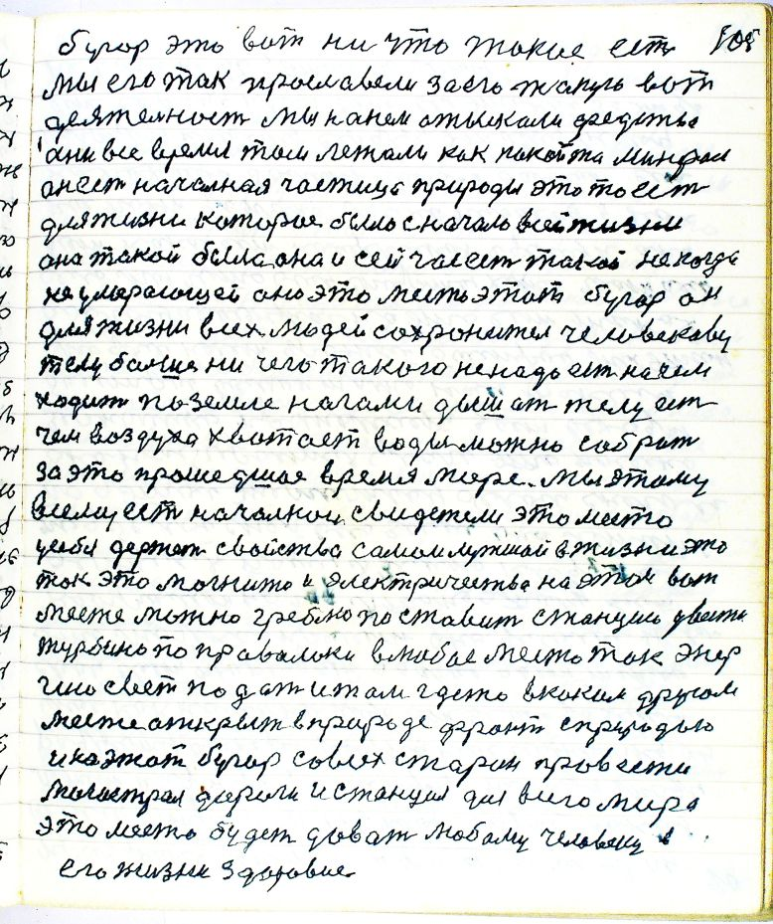

стр. 105
бугор это вот ни что такое есть
мы его так прославели за его такую вот
деятельность мы на нем отыскали средства
они все время там лежали как какой то минерал
он есть начальная частица природы это то есть
для жизни которое было с начала всей жизни
она такой была она и сейчас есть такой не когда
не умерающей оно это место этот бугор он
для жизни всех людей сохронится человекову
телу больше ни чего такого не надо есть на чем
ходить по земле нагами дышать телу есть
чем воздуха хватает воды можно собрать
за это прошедшае время море мы этому
всему есть начальнои свидетели это место
у себя держет свойства самои лутшай в жизни это
ток это магнито и электричество на этом вот
месте можно греблю поставить станцию увести
турбина по правалоки в любое место ток энер-
гию свет подать и там где то в каком другом
месте открыть в природе фронт с природою
и на этот бугор со всех старон провести
магистраль дороги и станция для всего мира
это место будет давать любому человеку в
его жизни здоровие

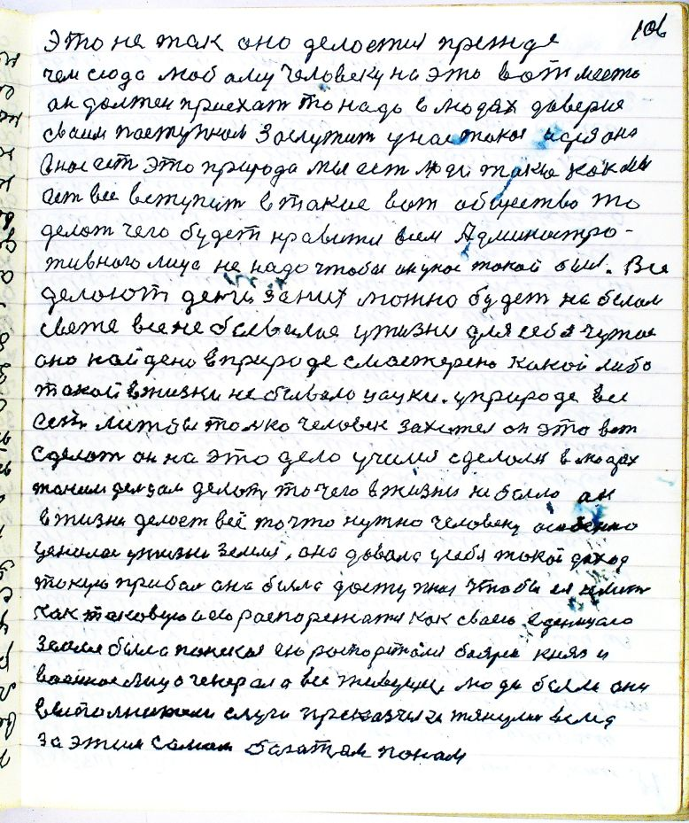

стр. 106
это не так оно делоется прежде
чем сюда любому человеку на это вот место
он должен приехать то надо в людях даверие
сваим паступком заслужить у нас такая идея она
в нас есть это природа мы есть люди такие как мы
есть все вступить в такие вот общество то
делать чего будет нравится всем Админостро-
тивного лица не надо чтобы он у нас такой был Все
делают деньги за них можно будет на белам
свете все не бывалое у жизни для себя чужое
оно найдено в природе смастерено какой либо
такой в жизни небывало цацки у природе все
есть лижбы только человек захотел он это вот
сделать он на это дело учился сделался в людях
таким дельцом делать то чего в жизни не было он
в жизни делает всё то что нужно человеку особенно
ценилась у жизни земля она давала у себя такой даход
такую прибаль она была доступная чтобы ея иметь
как таковую и ею распорежатся как сваею еденицаю
земля была панская ею распорежался баярен князь и
военное лицо генерал а все живущие люди были они
выполнители слуги преказчеки тянулись вслед
за этим самом багатом паном

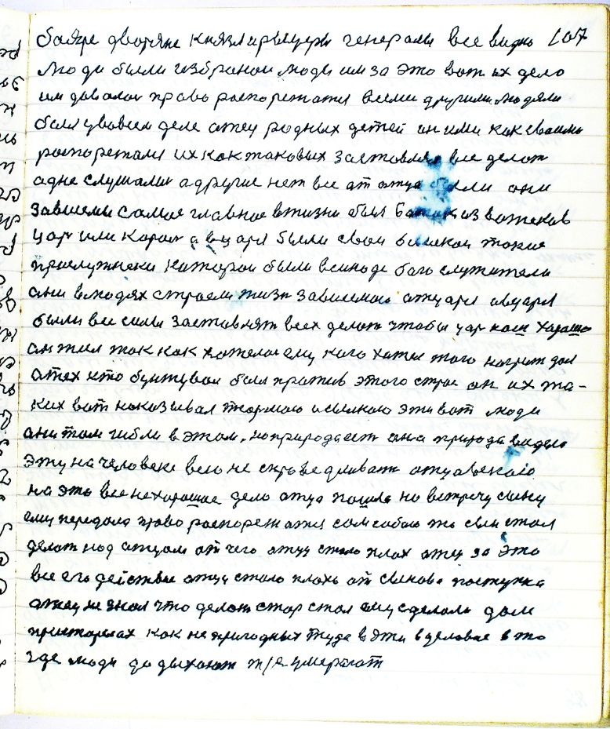

стр. 107
баяре дворяне князья и рыцеры генералы все видно
люди были избранои люди им за это вот их дело
им давалось право распорежатся всеми другими людями
был у во всем деле отец родных детей он ими как сваими
распорежался их как таковых заставлял все делать
одне слушались а другие нет все от отца были они
зависемы самое главное в жизни был вожак из вожаков
царь или кароль а в царя были свои блискои такие
прислужнеки каторои были в синоде бога служители
они в людях строели жизнь зависемою от царя а в царя
были все силы заставлять всех делать чтобы царь наш хорошо
он жил так как хотелось ему кого хотел того награждал
а тех кто бунтувал был против этого строя он их та-
ких вот наказывал тюрьмою и ссылкою эти вот люди
они там гибли в этом но природа есть она природа видела
эту на человеке всю не спроведливость отцовскаю
на это все нехорошае дело отца пошло на встречу сыну
ему передала право распорежатся сам сабою то сын стал
делать над отцом от чего отцу стало плох[о] отец за это
все его действие отцу стало плохо от сынова поступка
отец не знал что делать стар стал ему сделали дом
пристарелах как не пригодных туда в эти в условие в это
где люди до дыхают т/е умерают

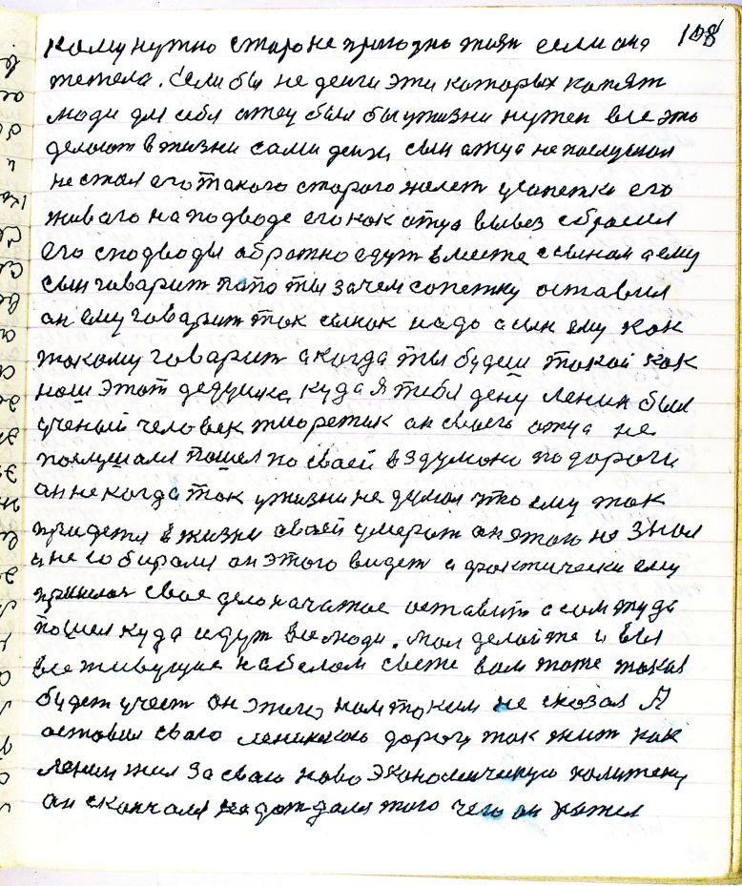

стр. 108
кому нужно старо непригодно жизнь если она
тежела Если бы не деньги эти которых копят
люди для себя отец был бы у жизни нужен все это
делают в жизни сами деньги сын отца не послушал
не стал его такого старого желеть у сапетку его
живого на подводе его как отца вывез сбросил
его с подводы абратно едут вместе с сыном а ему
сын гаварит папо ты зачем сопетку оставил
он ему говарит так сынок надо а сын ему как
таковому говарит а когда ты будешь такой как
наш этот дедушка куда я тебя дену Ленин был
ученый человек тиоретик он сваего отца не
послушался пошел по сваей вздумоно по дороги
он не когда так у жизни не думал что ему так
придется в жизни сваей умерать он этого не знал
и не собирался он этого видеть а фактически ему
пришлось свае дело начатое оставить а сам туда
пошел куда идут все люди мол делайте и вы
все живущие на белом свете вам тоже такая
будет учесть он этого нам таким не сказал А
оставил свою ленинскою дорогу так жить как
Ленин жил за свою ново экономическую политеку
он скончался не дождался того чего он хотел

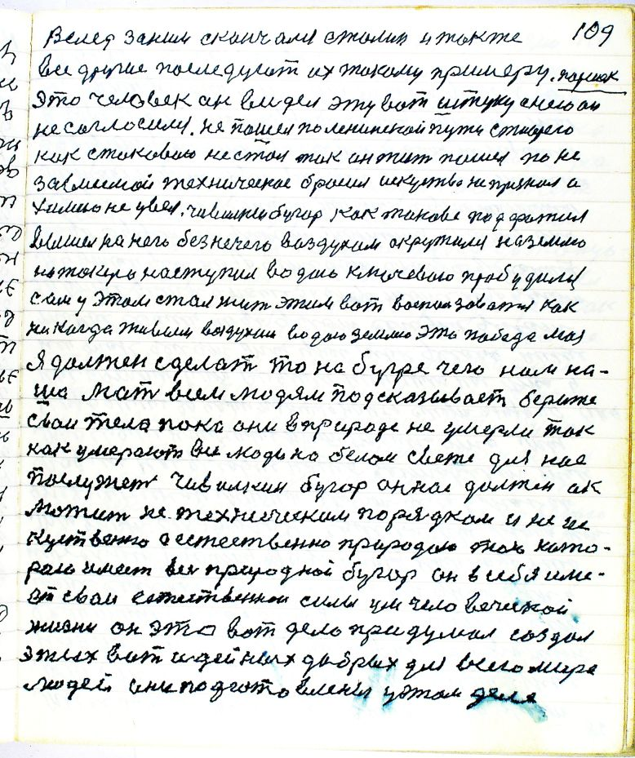

стр. 109
Вслед за ним скончался Сталин и также
все другие последуют их такому примеру Паршек
это человек он видел эту вот штуку с нею он
не соглосился не пошел по ленинской пути с тиорею
как с таковою не стал так он жить пошел по не-
зависемой техническое бросил искуство не признал а
химию не увел чивилкен бугор как таково подфатил
вышел на него без нечего воздухом окружился на землю
на токую наступил водою ключевою пробудился
сам у этом стал жить этим вот воспользоватся как
ни когда живым воздухом водою землею это победа моя
Я должен сделать то на бугре чего нам на-
ша мать всем людям подсказывает берите
сваи тела пока они в природе не умерли так
как умерают все люди на белом свете для нас
послужет чивилкин бугор он нас должен [к]ак
может не техническим порядком и не ис-
куственно а естественно природою тою кото-
рою имеет весь природной бугор он в себя име-
ет сваи естественнои силы ум человеческой
жизни он это вот дело придумал создал
этих вот идейных добрых для всего мира
людей они подготовлены у этом деле

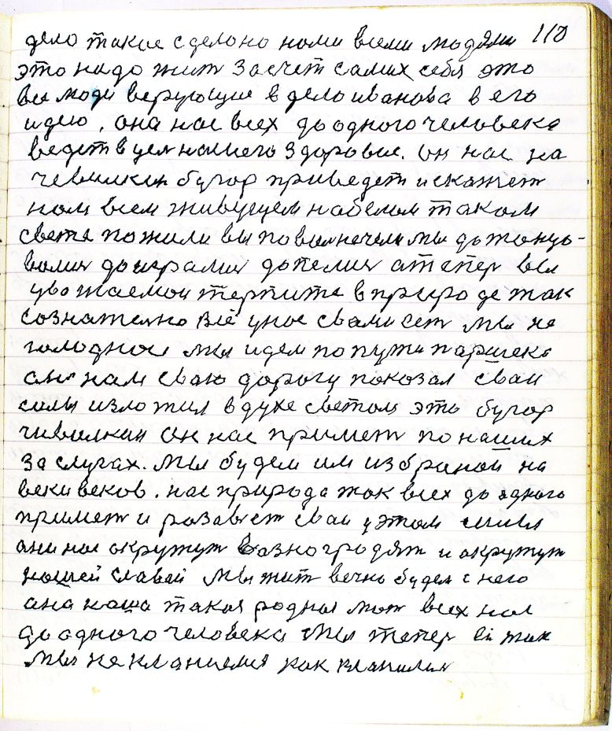

стр. 110
дело такое сделано нами всеми людями
это надо жить за счет самих себя это
все люди верующие в дело Иванова в его
идею она нас всех до одного человека
ведет в цель нашего здоровия он нас на
чевилкин бугор приведет и скажет
нам всем живущем на белом таком
свете пожили вы по вольнечели мы до тонцо-
вались до игрались до пелись а теперь вы
увожаемои терпите в природе так
сознательно Всё у нас с вами есть Мы не
голоднои мы идем по пути Паршека
он нам свою дорогу показал сваи
силы изложил в духе светом это бугор
чивилкин он нас примет по наших
заслугах мы будем им избранои на
веки веков нас природа так всех до одного
примет и разовьет сваи у этом силы
они нас окружут вазногродят и окружут
нашей славой мы жить вечно будем с нею
она наша такая родная мать всех нас
до одного человека мы теперь ей так
мы не кланиемся как кланились

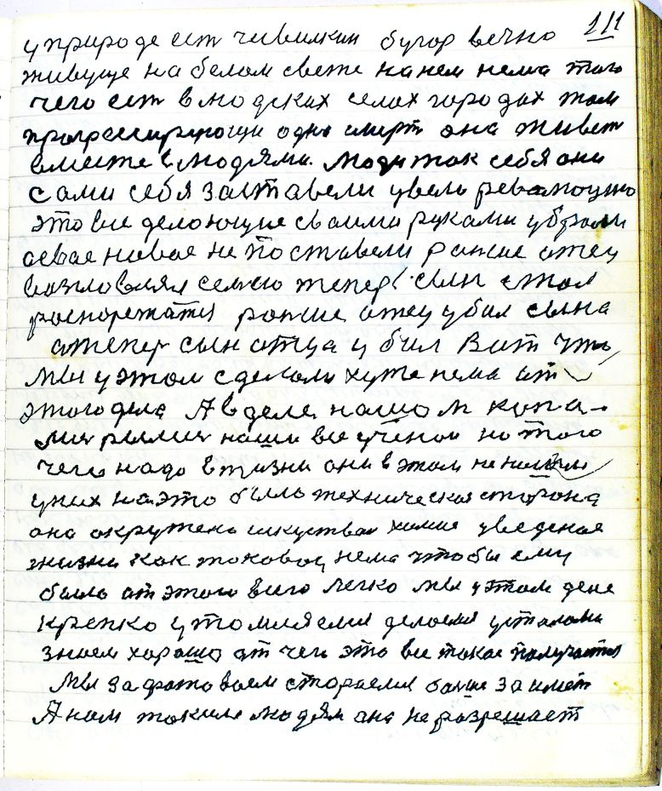

стр. 111
у природе есть чивилкин бугор вечно
живуще на белом свете на нем нема того
чего есть в людских селах городах там
прогрессирующи одна смерть она живет
вместе с людями люди так себя они
сами себя заставели увели революцию
это все делоющие сваими руками убрали
а свае новое не поставели раньше отец
вазгловлял семью теперь сын стал
распорежатся раньше отец убил сына
а теперь сын отца убил Вот что
мы у этом сделали хуже нема от
этого дела А в деле нашом копа-
лись рылись наши все ученои но того
чего надо в жизни они в этом не нашли
у них на это была техническая сторона
она окружена искуством химия уведеная
жизни как токовой нема чтобы ему
было от этого всего легко мы у этом деле
крепко утомляемся делаемся усталоми
знаем хорошо от чего это все такое получается
мы зафатоваем стораемся больше заиметь
А нам таким людям она не разрешает

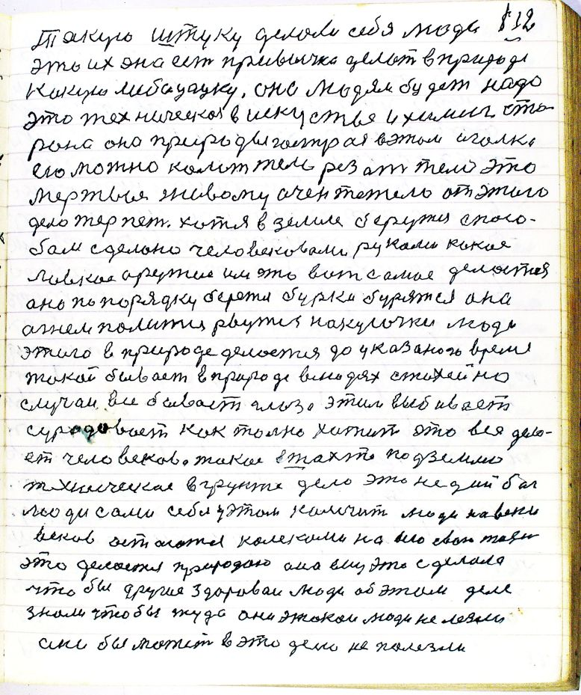

стр. 112
Такую штуку делали себя люди
это их она есть привычка делать в природе
какую либо цацку она людям будет надо
это техническое в искустве и химии сто-
рона она природы гострая в этом иголка
ею можно колоть тело резать тело это
мертвое живому очень тежело от этого
дела терпеть хотя в земле берутся спосо-
бом сделано человековами руками какое
ловкое оружие им это вот самое делается
оно по порядку берется бурки бурятся она
огнем палится рвутся на кусочки люди
этого в природе делоется до указаного время
такой бывает в природе в людях стихейно
случай все бывает глаза этим выбивает
суродовает как только хотит это все дело-
ет человеково такое в шахте под землю
техническое в грунте дело это не дай бог
люди сами себя у этом калечат люди на веки
веков остаются калеками на всю свою жизнь
это делается природою она ему это сделала
чтобы другие здороваи люди об этом деле
знали чтобы туда они этокои люди не лезли
они бы может в это дело не полезли

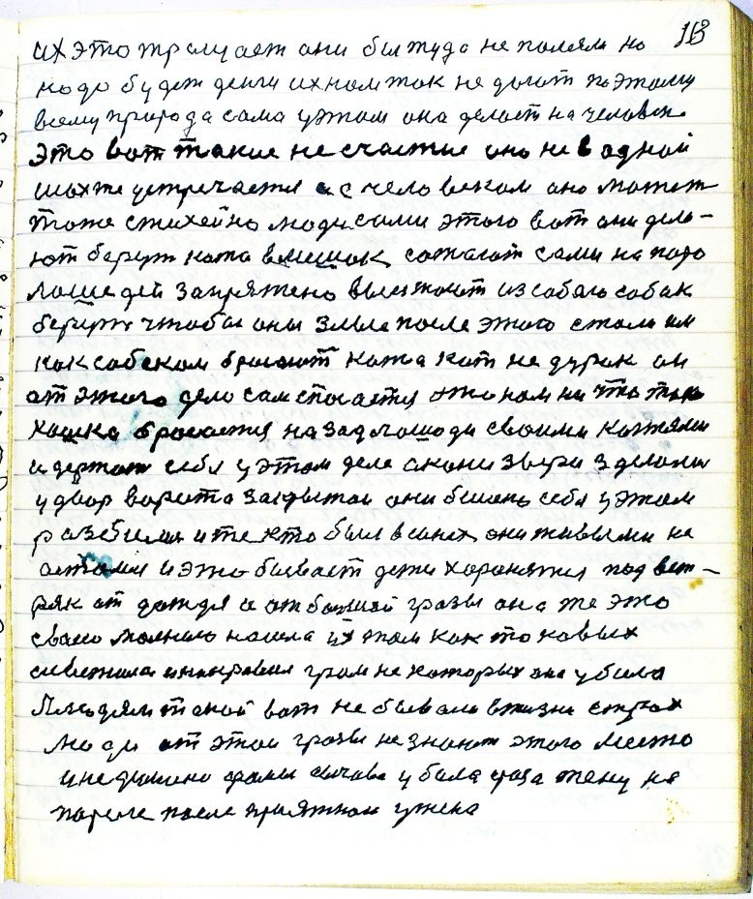

стр. 113
их это тращает они бы туда не полезли но
надо будет деньги их нам так не дают по этому
всему природа сама у этом она делает на человеке
это вот такое несчастие оно не в одной
шахте устречается и с человеком оно может
тоже стихейно люди сами этого вот они дела-
ют берут кота в мешок сажают сами на паре
лашедей запряжено выезжают из собою собак
берут чтобы они злые после этого стали им
как собакам бросают кота кот не дурак он
от этого дела сам спасается это нам ни что такое
кошка бросается на зад лошоди своими когтями
и держит себя у этом деле а кони звери сделались
у двор ворота закрытои они бешено себя у этом
разбились и те кто был в санях они живыми не
осталися и это бывает дети хоронятся под вет-
ряк от дождя и от большой грозы она же это
сваею молнию нашла их там как таковых
осветила и направила гром не которых она убила
А людям такой вот небывало в жизни страх
люди от этой грозы не знают этого места
и не думано Фомы Сычева убила гроза жену на
пороге после приятного ужена

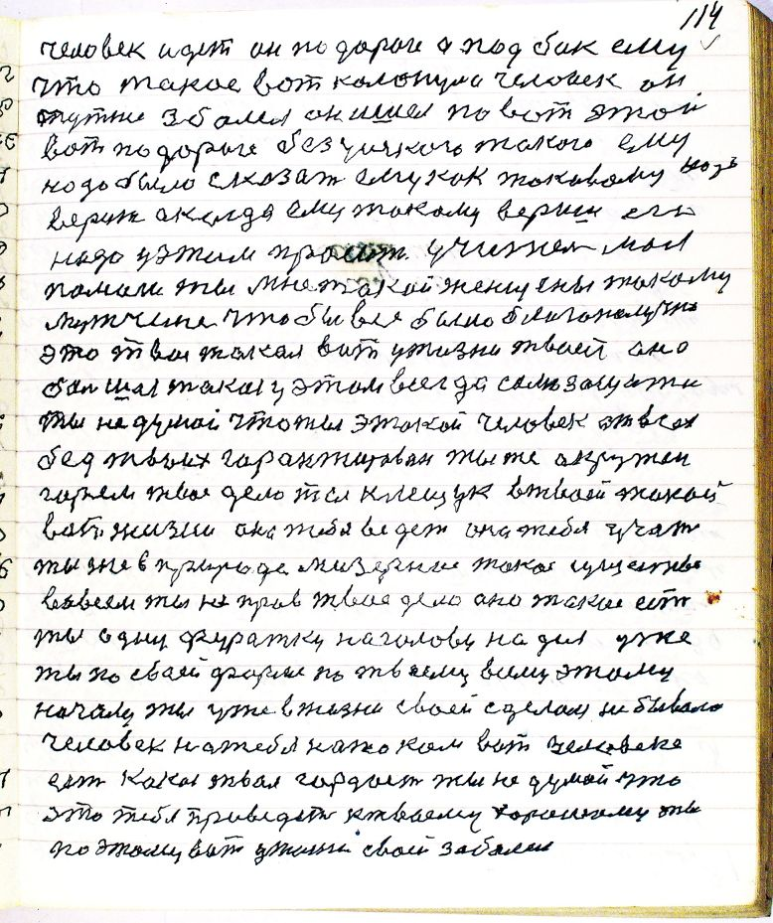

стр. 114
человек идет он по дороге а под бок ему
что такое вот колонуло человек он
тут же з[а]балел он ишел по вот этой
вот по дороге без усякого такого ему
надо было сказать ему как таковому надо
верить а когда ему такому веришь его
надо у этом просить учитель мол
помоги ты мне такой женщены такому
мужчине чтобы все было благополучно
это твоя такая вот у жизни твоей она
большая такая у этом всегда самозащита
ты не думай что ты этакой человек от всех
бед твоих гарантирован ты же окружен
горем твое дело ты клещук в твоей такой
вот жизни она тебя ведет она тебя учит
ты же в природе мизерное такое существо
во всем ты не прав твое дело оно такое есть
ты одну фуражку на голову надел уже
ты по сваей форме по твоему всему этому
началу ты уже в жизни своей сделался не бывало
человек на тебе на таком вот человеке
есть какая твоя гордость ты не думай что
это тебя приведет к твоему хорошему ты
поэтому вот у жизни своей заболел

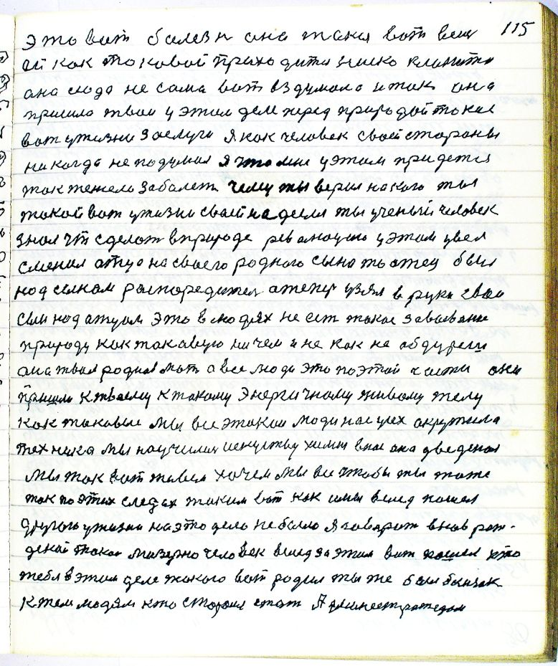

стр. 115
это вот болезнь она такая вот вещь
ей как токовой приходится ниско кланится
она сюда не сама вот вздумала и так она
пришла твои у этом деле перед природой такие
вот у жизни заслуги я как человек своей стороны
ни когда не подумал я что мне у этом придется
так тежело заболеть чему ты верил на кого ты
такой вот у жизни сваей надеелся ты ученый человек
знал что сделать в природе революцию у этом увел
сменил отца на сваего родного сына то отец был
над сыном распоредитель а теперь узял в руки свои
сын над отцом это в людях не есть такое завоевание
природу как такавую ни чем и не как не обдурешь
она твоя родная мать а все люди это по этой части они
пришли к тваему к такому энергичному живому телу
как такавые мы все этакои люди нас усех окружила
техника мы научились искуству химии в нас она уведеная
мы так вот живем хочем мы все чтобы ты тоже
так по этих следах таким вот как и мы вслед пошел
другого у жизни на это дело не было я говарит вновь рож-
деной такой мизерно человек вслед за этим вот пошел кто
тебя в этом деле такого вот родил ты же был близок
к тем людям кто старался стать Админестратором

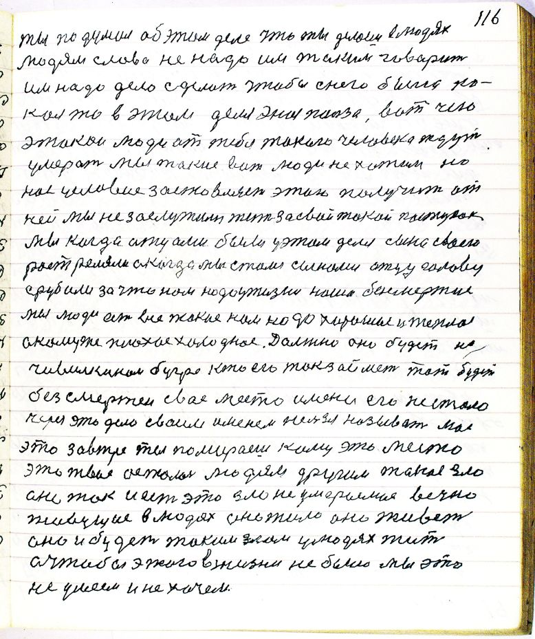

стр. 116
ты по думал об этом деле что ты делаешь в людях
людям слова не надо им таким говарить
им надо дело сделать чтобы с него была ка-
кая то в этом деле эная польза вот чего
этакои люди от тебя такого человека ждут
умерать мы такие вот люди не хотим но
нас условие застовляет этаго получить от
ней мы не заслужили жить за свой такой поступок
мы когда отцами были у этом деле сына своего
растреляли а когда мы стали сынами отцу голову
срубили за что нам надо у жизни наше безсмертие
мы люди есть все такие нам надо хорошее и теплое
а кому же плохое холодное Должно оно будет на
чивилкином бугре кто его так займет тот будет
безсмертен свае место имени его не стало
через это дело сваим именем нельзя называть мое
это завтра ты помираешь кому это место
это твое осталось людям другим такое зло
оно так и есть это зло не умераемое вечно
живущие в людях оно жило оно живет
оно и будет таким злом у людях жить
а чтобы этого в жизни не было мы это
не умеем и не хочем

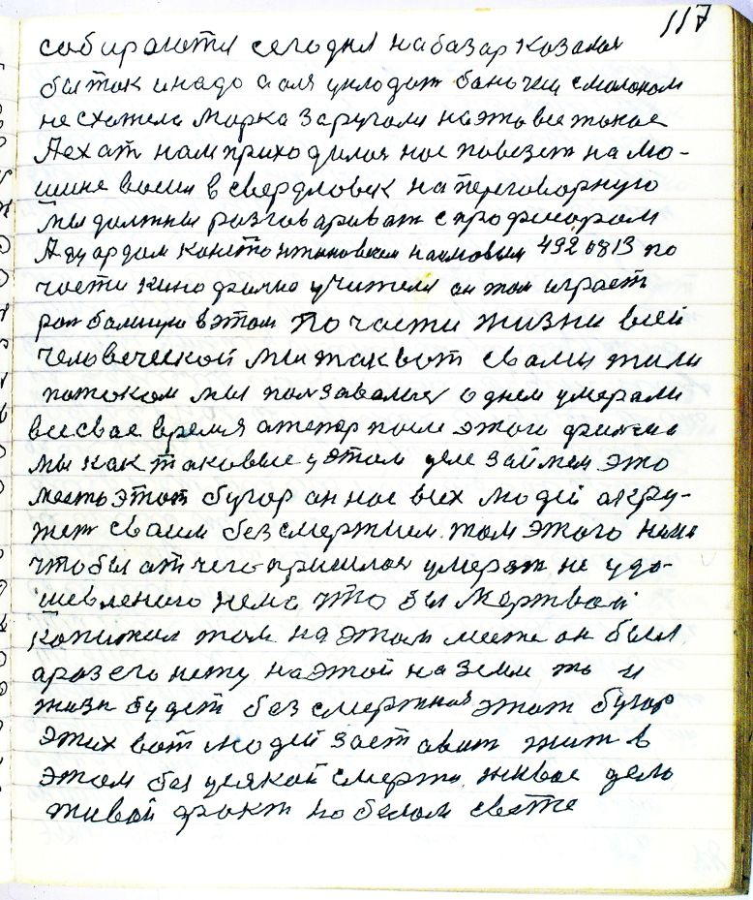

стр. 117
Собираются сегодня на базар казалось
бы так и надо а Оля укладать баночки с молоком
не схотела Марко заругался на это все такое
А ехать нам приходилось нас повезет на ма-
шине Васин в Свердловск на перегаворную
мы далжны разгаваривать с профессором
Эдуардом Констонтиновечем Наумовым 4920813 по
части кинофильма учителя он там играет
роль большую в этом по части жизни всей
человеческой мы так вот с вами жили
потоком пользавались однем умерали
все свае время А теперь после этого фильма
мы как таковые у этом деле займем это
место этот бугор он нас всех людей окру-
жет сваим безсмертием там этого нема
чтобы от чего пришлось умерать не удо-
шевленого нема чтобы мертвой
капитал там на этом месте он был
а раз его нету на этой на земле то и
жизнь будет без смертная этот бугор
этих вот людей заставит жить в
этом без усякой смерти живое дело
живой факт на белом свете

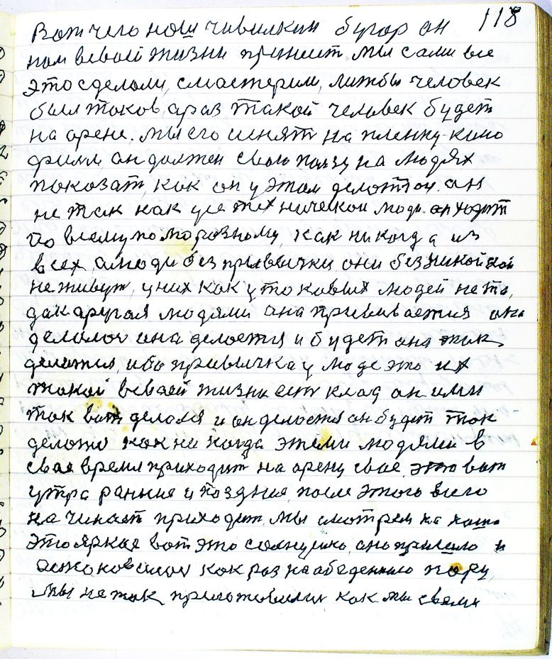

стр. 118
Вот чего наш чивилкин бугор он
нам в сваей жизни принесет мы сами все
это сделали смастерили лижбы человек
был таков а раз такой человек будет
на арене мы его иснять на пленку кино-
фильм он должен свою пользу на людях
показать как он у этом делается он он
не так как усе техническои люди он ходит
по всему по морозному как никогда из
всех а люди без привычки они без никакой
не живут у них как у токавых людей не та
дак другая людями она прививается она
делалась она делается и будет она так
делатся ибо привычка у людей это их
такой в сваей жизни есть клад он ими
так вот делолся и он делоется он будет так
делатся как никогда этеми людями в
свае время приходит на арену свое это вот
утро ранние и поздние после этого всего
начинает приходить мы смотрим на наше
это яркое вот это солнушко оно пришло и
остановилось как раз на обеденною пору
мы не так приготовились как мы с вами

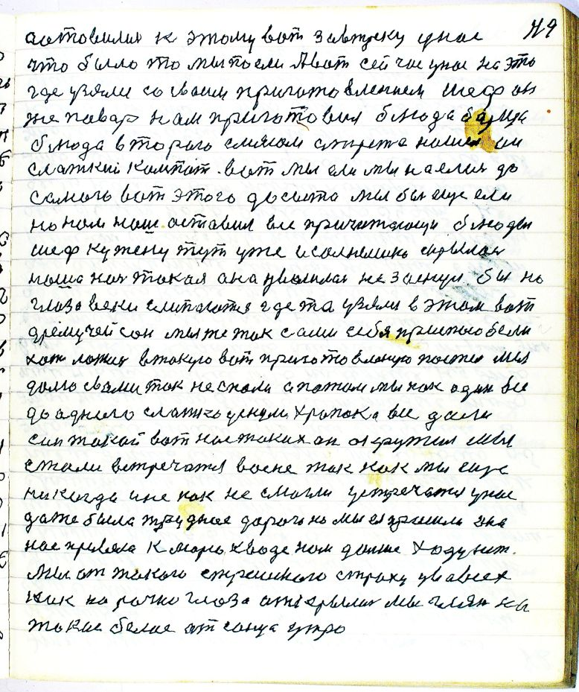

стр. 119
готовились к этому вот завтреку у нас
что было то мы поели а вот сейчас у нас на это
где узялся со сваим приготовлением шеф он
же повар нам приготовил блюда борща
блюда второго с мясом а третье налил он
слаткий кампот вот мы ели мы наелись до
самого вот этого до сыта мы бы еще ели
но нам наш оставил все причитающи блюды
шеф к ужену тут уже и солнышко скрылось
наша ночь такая она увалилась не заснул бы но
глаза веки слипаются где та узялся в этом вот
дремучей сон мы же так сами себя приспособели
хоть ложись в такую вот приготовленую постель мы
долго с вами так не спали а потом мы как один все
до одного слатко уснули хропока все дали
сон такой вот нас таких он окружил мы
стали встречатся во сне так как мы еще
никогда и не как не смогли устречатся у нас
даже была трудная дорога но мы ея прошли она
нас привела к морю к воде нам дальше ходу нет
мы от такого страшного страху у во всех
как нарочно глаза открылись мы глянь на
такое белое от сонца утро

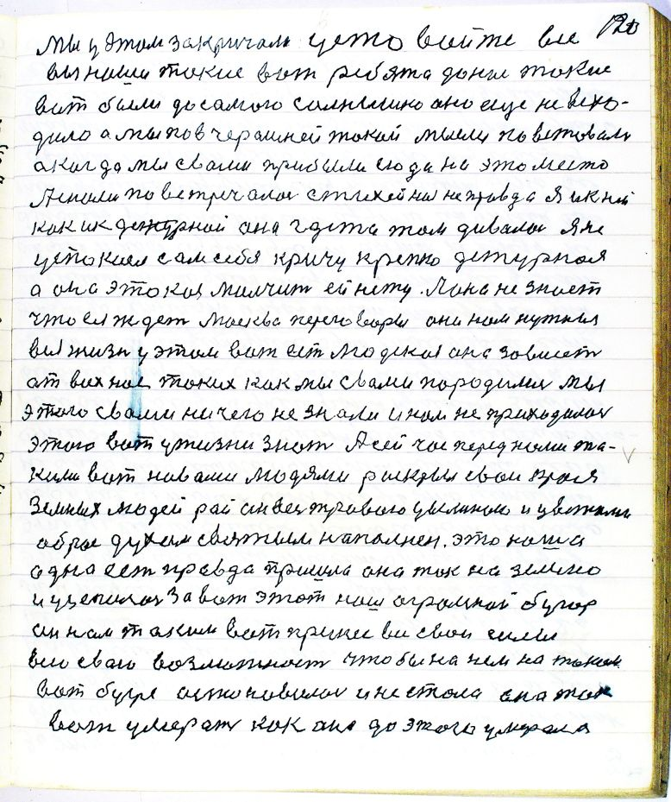

стр. 120
мы у этом закричали устовайте все
вы наши такие вот ребята до нас такие
вот было до самого солнышка оно еще не всхо-
дило а мы по вчерашней такой мысли повставали
а когда мы с вами прибыли сюда на это место
А с нами повстречалась стихейная неправда я и к ней
как и к дежурной она где то там дивалась я не
успокоел сам себя кричу крепко дежурная
а она этокая молчит ей нету А она не знает
что ея ждет Москва переговоры она нам нужная
вся жизнь у этом вот есть людская она зависет
от всех нас таких как мы с вами народились мы
этого с вами ни чего не знали и нам не приходилось
этого вот у жизни знать А сейчас перед нами та-
кими вот новами людями раскрыл свои края
земных людей рай он весь травою цылиною и цветами
оброс духом святым наполнен это наша
одна есть правда пришла она так на землю
уцепилась за вот этот наш огромный бугор
он нам таким вот принес все свои силы
всю сваю возможность чтобы на нем на таком
вот бугре остонавилась и не стала она так
вот умерать как она до этого умерала

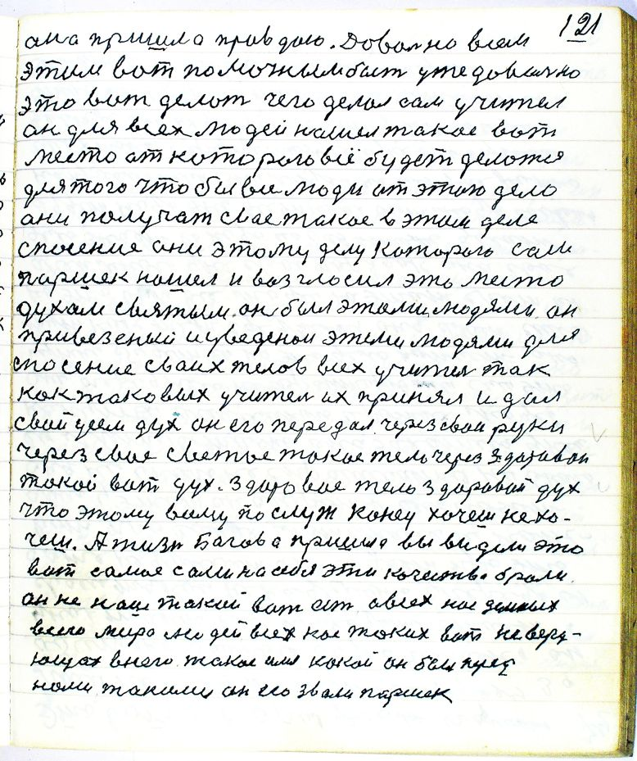

стр. 121
она пришла правдою Довольно всем
этим вот поможым быть уже довольно
это вот делать чего делал сам учитель
он для всех людей нашел такое вот
место от которого всё будет делотся
для того чтобы все люди от этого дело
они получат свае такое в этом деле
спасение они этому делу которого сам
Паршек нашел и возглосил это место
духом святым он был этами людями он
привезеный и уведеной этеми людями для
спасения сваих телов всех учитель так
как таковых учитель их принял и дал
свой усем дух он его передал через свои руки
через свае светое такое тело через здаровой
такой вот дух здоровое тело здоровый дух
что этому всему послуж конец хочешь не хо-
чешь А жизнь Богова пришла вы видели это
вот самое сами на себя эти качества брали
он не наш такой вот есть а всех нас земных
всего мира людей всех нас таких вот неверу-
ющах в него такое имя какой он был перед
нами такими он его звали Паршек

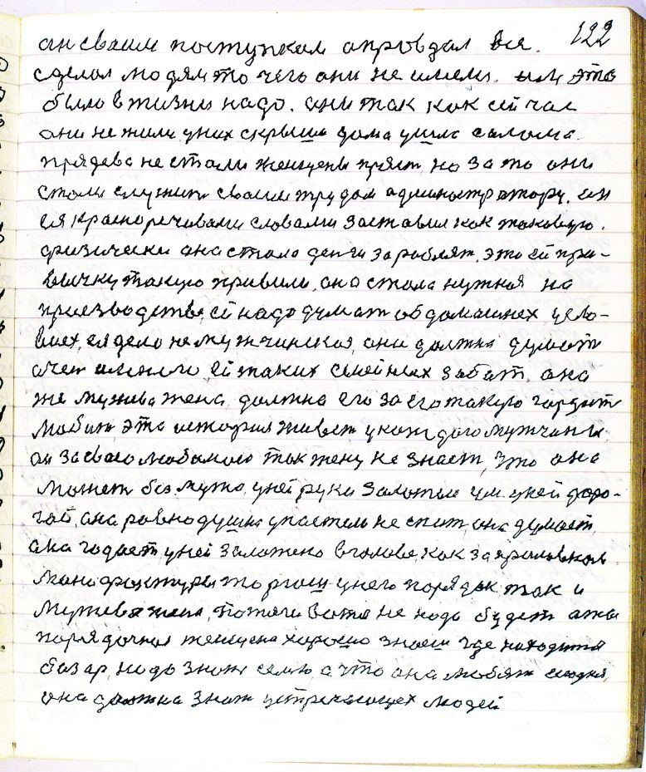

стр. 122
он сваим поступком апровдал все
сделал людям то чего они не имели им это
было в жизни надо они так как сейчас
они не жили у них с крыши дома ушла солома
прядева не стали женщены прясть но зато они
стали служить сваим трудом админостратору он
ея красноречивами словами заставил как таковую
физически она стала деньги зараблять это ей при-
вычку такую привили она стала нужная на
производстве ей надо думать об домашнех усло-
виех ея дело не мужчинское она должна думать
очень и много ей таких семейных забот она
же мужева жена должна его за его такую гордость
любить эта история живет у каждого мужчины
он за свою любимою так жену не знает что она
может без мужа у ней руки золотые ум у ней доро-
гой она равнодушна у постели не спит она думает
она годает у ней заложено в голове как за прилавком
манофактуры торгаш у него порядок так и
мужева жена потягиватся не надо будет а ты
порядочная женщена хорошо знаешь где находится
базар надо знать семью а что она любят сегодня
она должна знать устречающих людей

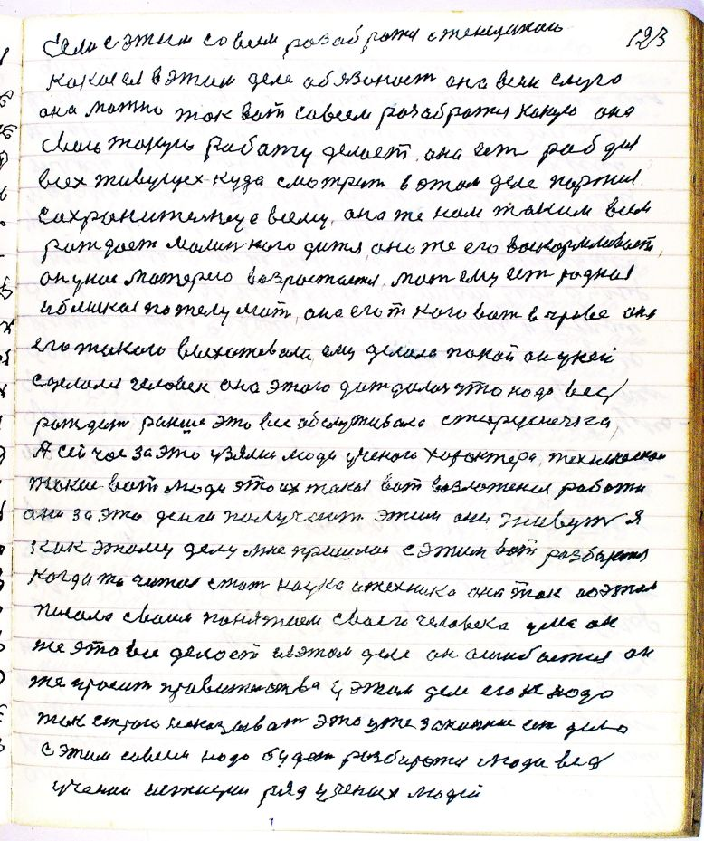

стр. 123
Если с этим со всем разабратся с женщиною
какая ея в этом деле обязаность она всем слуга
она можно так вот со всем разобратся какую она
сваю такую работу делает она есть раб для
всех живущех куда смотрит в этом деле партия
сохранительница всему она же нам таким всем
рождает малинького дитя она же его выкармливает
он у нас матерею возрастается мать ему есть родная
и блиская по телу мать она его т[а]кого вот в чреве она
его такого выхажевала ему делала покой он у ней
сделался человек она этого дождалась что надо ведь
рождать раньше это все обслуживала старушечка
А сейчас за это узялись люди ученого характера техническои
такие вот люди это их такая вот возложеная работа
они за это деньги получают этим они живут я
как этому делу мне пришлось с этим вот разбиратся
когда то читал стать[ю] наука и техника она так об этом
писала сваим понятием сваего человека ума он
же это все делоет и в этом деле он ашибается он
же просит правительство у этом деле его не надо
так строго наказывать это уже законное есть дело
с этим со всем надо будет разбиратся люди ведь
ученои истиции[5] ряд ученых людей

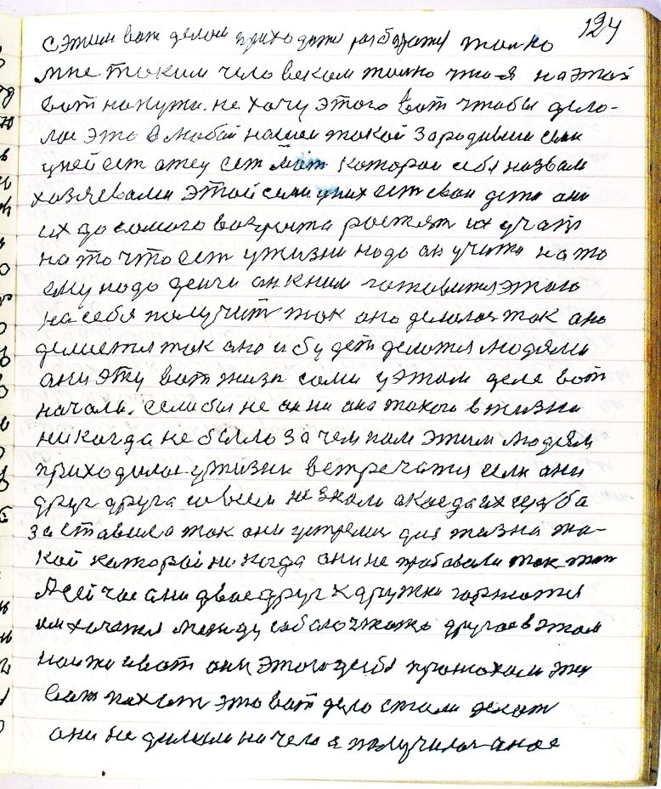

стр. 124
С этим вот делом приходится разбиратся только
мне таким человеком только что я на этой
вот на пути не хочу этого вот чтобы дело-
лось это в любой нашей такой зародивше семьи
у ней есть отец есть мать котораи себя назвали
хозяевами этой семьи у них есть свои дети они
их до самого возраста растят их учат
на то что есть у жизни надо он учится на то
ему надо деньги он к ним готовится этого
на себя получить так оно делалось так оно
делается так оно и будет делатся людями
они эту вот жизнь сами у этом деле вот
начали если бы не он ни она такого в жизни
ни когда не было зачем нам этим людям
приходилось у жизни встречатся если они
друг друга совсем не знали а когда их судьба
заставила так они устрелись для жизни та-
кой которой никогда они не пробовали так жить
А сейчас они двое друг к дружки горнются
им хочется между собою что то другое в этом
найти и вот они этого у себя пронюхали эту
вот похоть это вот дело стали делать
они не делали ничего а получилось иное

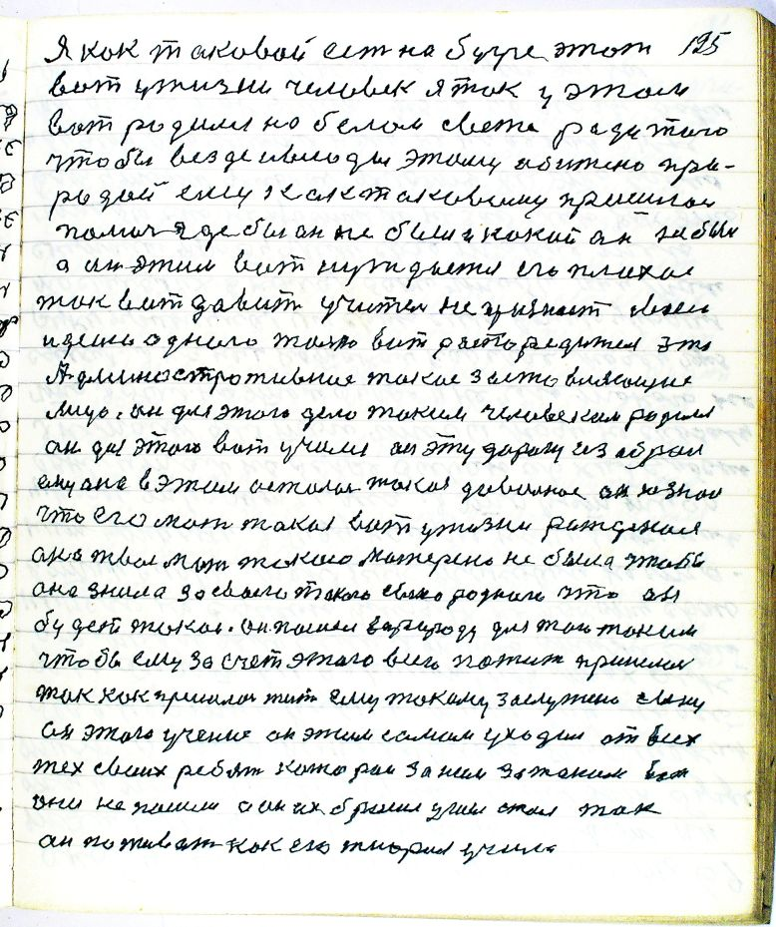

стр. 125
Я как таковой есть на бугре этот
вот у жизни человек я так у этом
вот родился на белом свете ради того
чтобы везде и всюды этаму абижено при-
родой ему как таковому пришлось
помочь где бы он не был и какой он не был
а он этим вот нуждается его плохое
так вот давит учитель не признает своею
идеею одного только вот распоредителя это
Админостротивное такое заставляющие
лицо он для этого дела таким человеком родился
он для этого вот учился он эту дорогу изабрал
ему она в этом осталась такая довольная он не знал
что его мать такая вот у жизни рожденая
она твоя мать такою материю не была чтобы
она знала за сваего такого сына родного что он
будет такой он пошел в природу для того таким
чтобы ему за счет этого всего пожить пришлось
так как пришлось жить ему такому заслужено сыну
он этого учения он этим самом уходил от всех
тех сваих ребят котораи за ним за таким вот
они не пошли а он их бросил ушел стал так
он поживать как его тиория учила

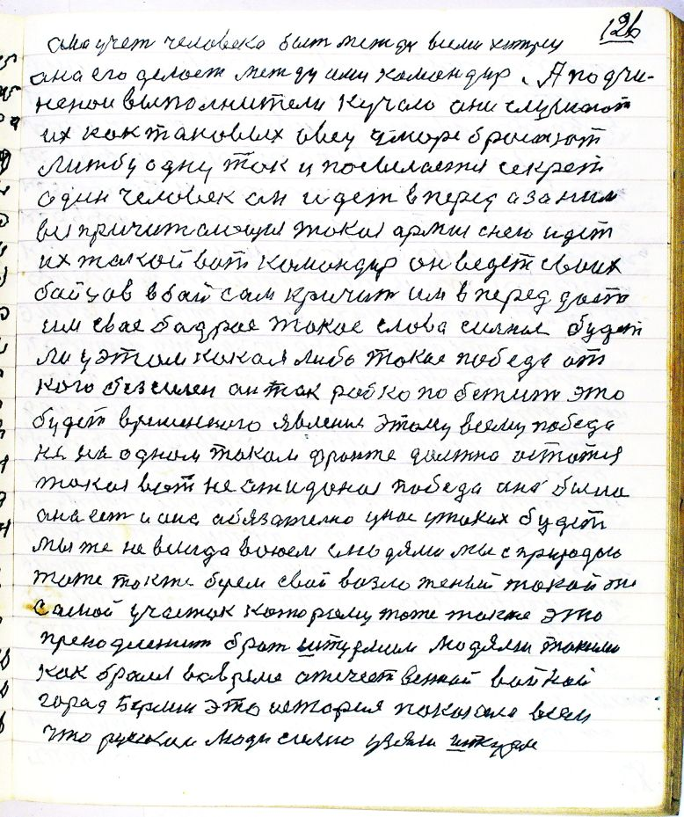

стр. 126
она учет человека быть между всеми хитрец
она его делает между ими командир А подчи-
ненои выполнители кучаю они слушают
их как таковых овец у море бросают
лижбы одну так и посылается секрет
один человек он идет вперед а за ним
вся причитающея такая армия с нею идет
их такой вот командир он ведет своих
бойцов в бой сам кричит им вперед дает
им свае бодрое такое слово сильное будет
ли у этом какая либо такая победа от
кого безсилен он так робко побежит это
будет временного явления этому всему победа
не на одном таком фронте должна остатся
такая вот неожиданая победа она была
она есть и она обязательно у нас таких будет
мы же не всегда воюем с людями мы с природою
тоже так же берем свой возложеный такой же
самой участок которому тоже так же это
пренадлежит брать штурмом людями такими
как брался во время отечественной войной
горад Берлин это история показала всем
что русскои люди силно узяли штурм

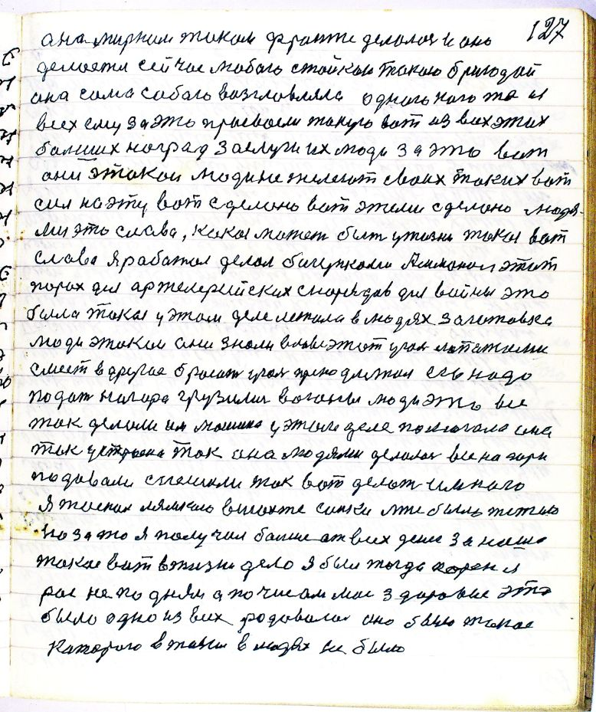

стр. 127
а на мирном таком фронте делалось и оно
делается сейчас любою стойкой такою бригадой
она сама сабою возглавляла одного кого то из
всех ему за это присвоели такую вот из всех этих
больших наград заслуги их люди за это вот
они этакои люди не желеют сваих таких вот
сил на эту вот сделано вот этими сделано людя-
ми это слава какая может быть у жизни такая вот
слава я работал делал бигунками Аммонал этот
порох для артилерийских снарядов для войны это
была такая у этом деле лежала в людях заготовка
люди этакои они знали в лаве этот уголь лопатами
с мест в другое бросать уголь пренодлежал его надо
подать на гора грузились вагоны люди это все
так делали им машина у этом деле помогала она
так устроена так она людями делалась все на гора
подавали спешили так вот делать и много
я таскал лямкою в шахте санки мне было тежело
но зато я получал больше от всех денег за наше
такое вот в жизни дело я был тогда парень я
рос не по дням а по чисам мое здоровие это
было одно из всех радовалось оно было такое
каторого в жизни в людях не было

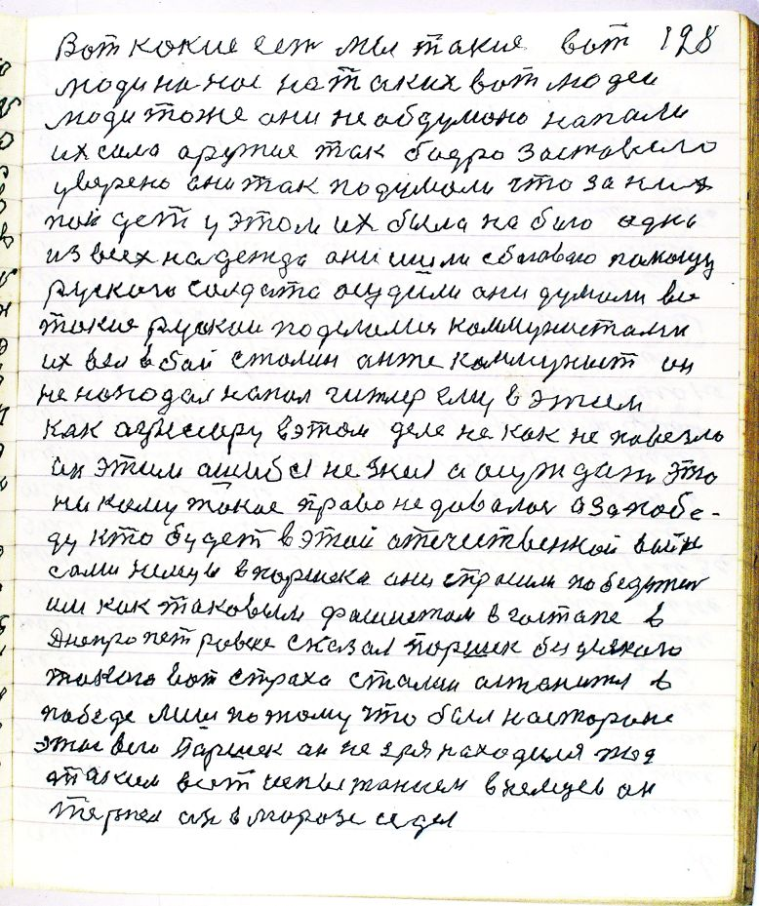

стр. 128
Вот какие есть мы такие вот
люди на нас на таких вот людей
люди тоже они не абдумано напали
их сила оружия так бодро заставело
уверено они так подумали что за них
пойдет у этом их была на бога одна
из всех надежда они ишли с богаваю помощу
руского солдата осудили они думали все
такие русскои поделались коммунистами
их вел в бой Сталин он же коммунист он
не нападал напал Гитлер ему в этом
как агрессору в этом деле не как не повезло
он этим ошибся не зная а осуждать это
ни кому такое право не давалось а за побе-
ду кто будет в этой отечественной войне
сами немцы в Паршека они спрасили победитель
им как таковым фашистам в гастапе в
Днепропетровске сказал Паршек без усякого
такого вот страха Сталин астанится в
победе лишь потому что был на стороне
этого всего Паршек он не зря находился под
таким вот испытанием в немцев он
терпел он в морозе седел

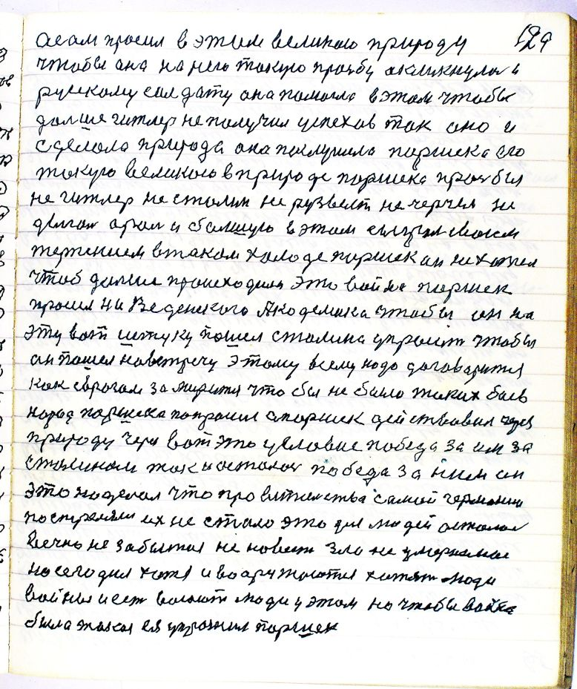

стр. 129
а сам просил в этом великою природу
чтобы она на него такую просьбу окликнулась и
русскому салдату она помогла в этом чтобы
дальше Гитлер не получил успехов так она и
сделала природа она послушела Паршека его
такую великою в природе Паршека просьбы
не Гитлер не Сталин не Рузвельт не Черчель не
Деголь а роль и большую в этом сыграл своим
терпением в таком холоде Паршек он не хотел
чтоб дальше происходила эта война Паршек
просил Н.И. В[в]еденского Акодемика чтобы он на
эту вот штуку пошел Сталина упросить чтобы
он пошел на встречу этому всему надо дагаварится
как с врагом за мирится чтобы не было таких боев
народ Паршека попрасил а Паршек действовал через
природу через вот это условие победа за им за
Сталином так и осталась победа за ним он
это наделал что провительства самой Германии
постреляли их не стало это для людей осталась
вечно не забытая не навесть зло не умераемое
но сегодня хотя и вооружаются хотят люди
войны и есть воюют люди у этом но чтобы война
была такая ея упразнил Паршек

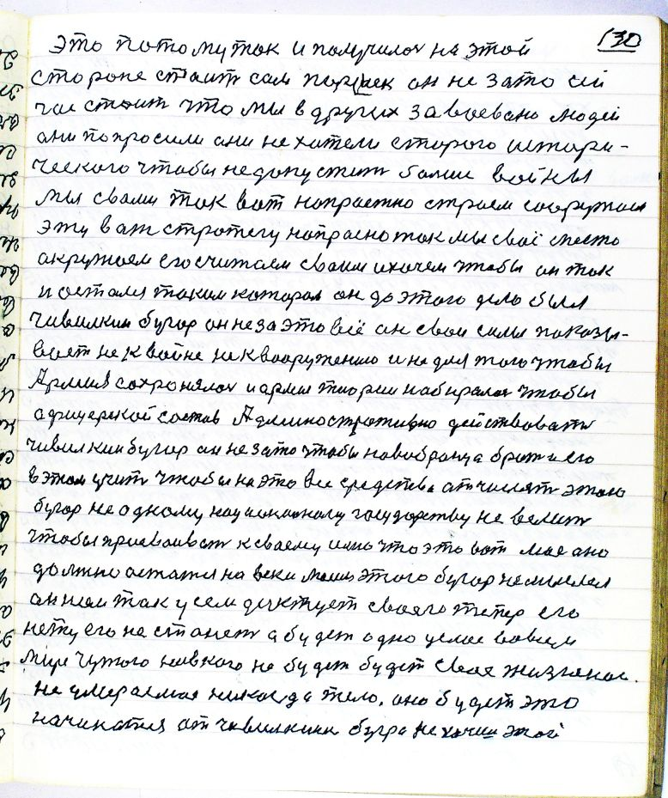

стр. 130
это потому так и получилось на этой
стороне стаит сам Паршек он не за то сей-
час стоит что мы в других завоевано людей
они попросили они не хотели старого истори-
ческого чтобы не допустить больше войны
мы с вами так вот напрастно строем сооружаем
эту вот стратегу напрасно так мы своё место
окружаем его считаем сваим и хочем чтобы он так
и остался таким котором оно до этого дела был
чивилкин бугор он не за это всё он свои силы показы-
вает не к войне не к вооружению и не для того чтобы
Армия сохронялась и армия тиории набиралась чтобы
офицерской состав Админостративно действовать
Чивилкин бугор он не за то чтобы новобранца брать и его
в этом учить чтобы на это все средства отчислять этого
бугор не одному национальному государству не велит
чтобы присваивать к сваему имю что это вот мое оно
должно остатся на веки моим этого бугор не мыслел
он нам так усем диктует своего теперь его
нету его не станет а будет одно целое во всем
мире чужого ни в кого не будет будет свое жизненое
не умераюемое никогда тело оно будет это
начинатся от чивилкина бугра не хочешь этой

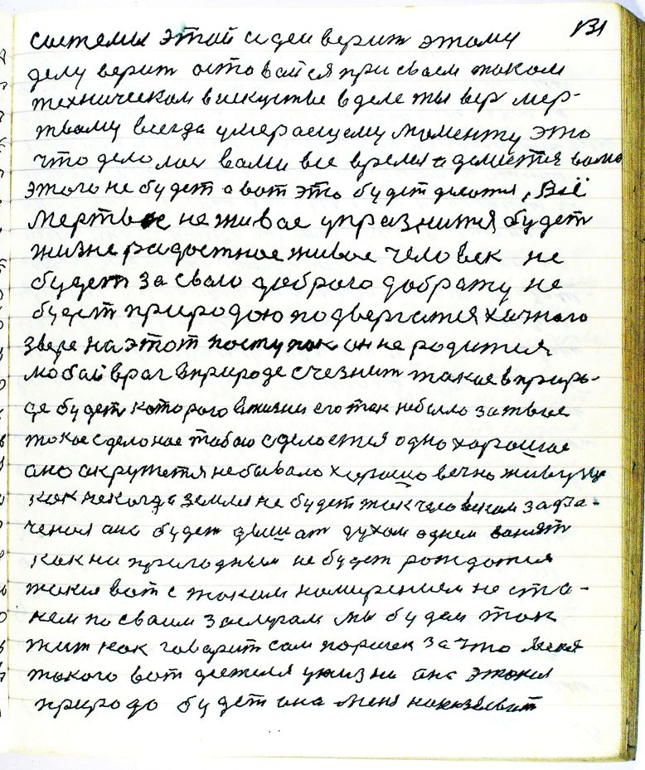

стр. 131
системы этой идеи верить этому
делу верить остовайся при своем таком
техническом в искустве в деле ты верь мер-
твому всегда умераещему моменту это
что делалось вами все время и делается вами
этого не будет а вот это будет делатся Всё
мертвое не живое упразнится будет
жизнерадостное живое человек не
будет за свою доброю добрату не
будет природою подвергатся хичнаго
зверя на этот поступок он не родится
любой враг в природе счезнит такое в приро-
де будет которого в жизни его так не было за твое
такое сделонае тобою сделоется одно хорошае
оно окружется небывало хорошо вечно живуще
как некогда земля не будет так человеком зафа-
ченая она будет дышать духом однем вонять
как ни пригодным не будет рождатся
такие вот с таким намирением не ста-
нем по сваим заслугам мы будем так
жить как гаварит сам Паршек за что меня
такого вот деетеля у жизни она этокая
природа будет она меня наказывать

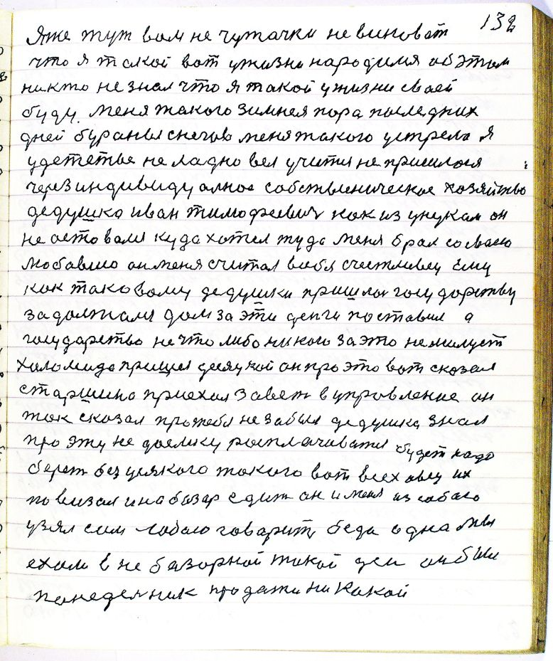

стр. 132
я же тут вам не чутачки не виноват
что я такой вот у жизни народился об этом
никто не знал что я такой у жизни сваей
буду меня такого зимнея пора последних
дней бураны снегов меня такого устрели я
у детстве неладно вел учится не пришлось
через индивидуальное собствиническое хозяйство
дедушка Иван Тимофеевич как из унуком он
не оставался куда хотел туда меня брал со сваею
любовию он меня считал в себя счестливец Ему
как таковому дедушки пришлось государству
задолжался дом за эти деньги поставил а
государство не что либо ни кого за это не милует
Халомида пришел десяцкой он про это вот сказал
старшина приехал завет в управление он
так сказал про тебя не забыл дедушка знал
про эту не доемку росплачиватся будет надо
берет без усякого такого вот всех овец их
повизал и на базар едит он и меня из собою
узял сам собою говарит беда одна мы
ехали в не базарной такой день он был
понедельник продажи никакой

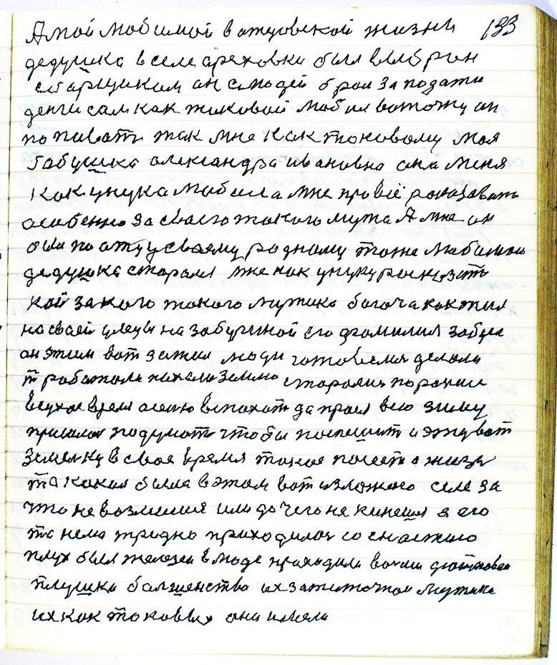

стр. 133
А мой любимой в атцовской жизни
дедушка в селе Ореховки был выбран
сборщиком он с людей брал за подати
деньги сам как таковой любил воточку он
попивать так мне как токовому моя
бабушка Александра Ивановна она меня
как унука любила мне про все расказовать
особенно за сваего такого мужа А мне он
был по отцу сваему родному тоже любимой
дедушка старался мне как унуку расказать
кой за кого такого мужика багоча как жил
на сваей улецы на Забугиной его фамилия Забуга
он этим вот зажил люди готовелеся делали
по работали пахали землю старались порании
в сухое время осенью вспахать да про ея всю зиму
пришлось подумать что бы поспешить и эту вот
земельку в свое время такое посееть а жизнь
такая была в этом вот изложено селе за
что не возьмешься или до чего не кинешься а его
то нема трудно приходилось со снастию
плух был железен в моде приходили восьми дюймовои
плушки большенство их зажиточнои мужики
их как токавых они имели

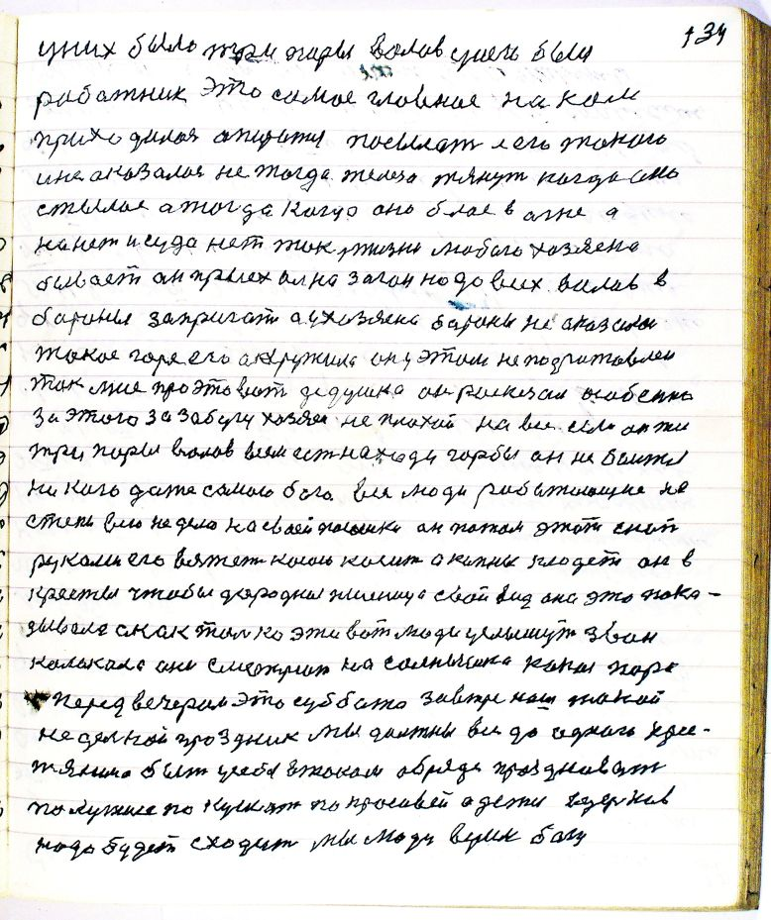

стр. 134
у них было три пары волов у него был
работник это самое главное на ком
приходилось опиратся посылать его такого
и не оказалось не тогда железо тянут когда оно
стылое а тогда когда оно б[е]лое в агне а
на нет и суда нет так у жизни любого хозяена
бывает он приехал на загон надо всех волов в
бороны запригать а у хозяена бороны не оказалось
такое горе его окружило он у этом не подготовлен
так мне про это вот дедушка он расказал особенно
за этого за Забугу хозяен не плохой на все село он жил
три пары волов всем есть на ходу гарбы[6] он не боится
никого даже самого бога Все люди работающие на
степи всю неделю на сваей поюшки он потом этот сноп
руками его вяжет косою косит а копны кладет он в
кресты чтобы дородная пшеница свой вид она это пока-
зывала а как только эти вот люди услышут звон
колокола они смотрют на солнышко какая пора
перед вечером это суббота завтра наш такой
недельной праздник мы должны все до одного крес-
тьянина быть у себя в таком обряде праздновать
полутше покушать покрасивей одется в церковь
надо будет сходить мы люди верим богу

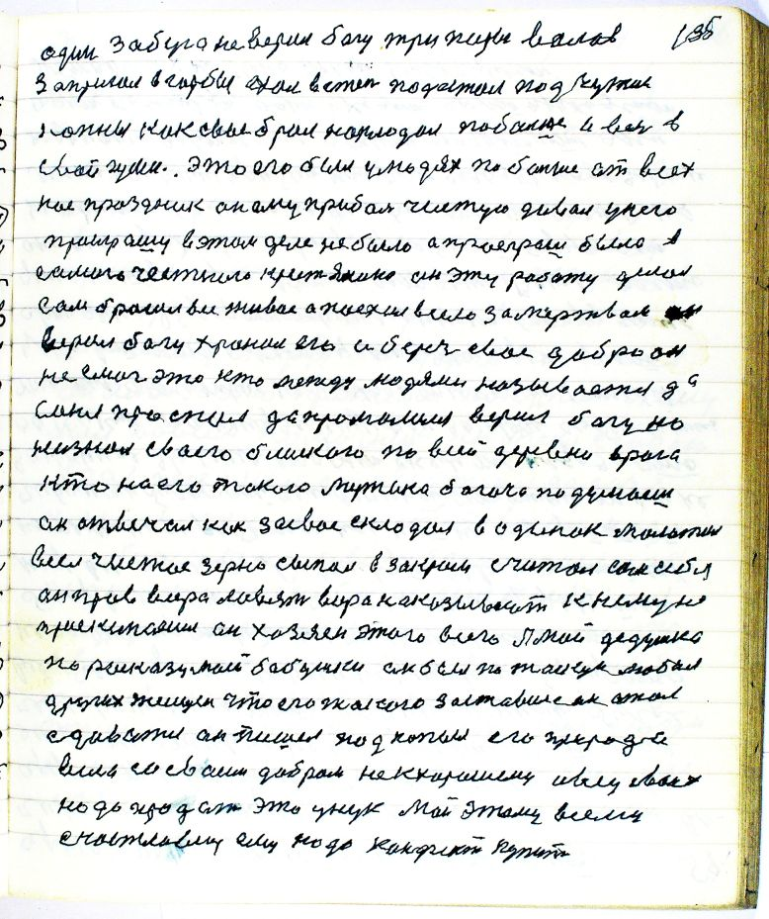

стр. 135
один Забуга не верил богу три пары волов
запригал в гарбы ехал в степь подъезжал под чужие
копны как свае брал наклодал побольше и вез в
свой гумн это его был у людях по больше от всех
нас праздник он ему прибаль чистую давал у него
проиграшу в этом деле не было а проеграш было в
самого честного крестьянина он эту работу делал
сам бросал все живое а поехал в село за мертвом он
верил богу хранил его а беречь свое добро он
не смог это кто между людями называется да
соня проспал да промолился верил богу но
ни знал сваего блиского по всей деревни врага
кто на его такого мужика богача подумаешь
он отвечал как за свое складал в одинок молотил
веял чистое зерно сыпал в закрома считал сам себя
он прав вора ловят вора наказывают к нему не
прискипаешься он хозяен этого всего А мой дедушка
по расказу моей бабушки он был потаскун любил
других женщен что его такого заставело он стал
сдаватся он пишел[7] под копыл его природа
вела со сваим добром не к хорошему овец своих
надо продать это унук мой этому всему
счастливец ему надо конфект купить

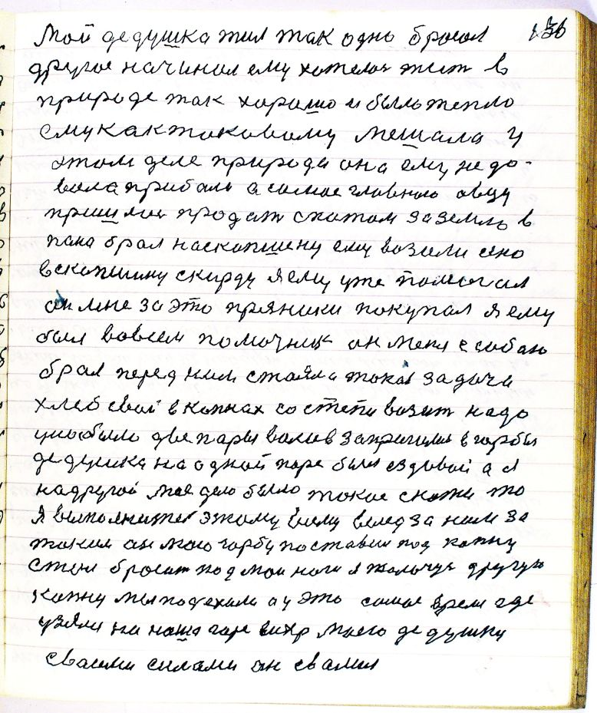

стр. 136
мой дедушка жил так одно бросал
другое начинал ему хотелось жить в
природе так хорошо и было тепло
ему как таковому мешала у
этом деле природа она ему не да-
вала прибали А самое главною овцу
пришлось продать скопам за землю в
пана брал на скопшену ему возили сено
в скопшину скирду я ему уже памогал
он мне за это пряники покупал я ему
был во всем помочник он меня с собою
брал перед ним стаяла такая задача
хлеб свой в копнах со степи возить надо
у нас было две пары волов запригались в гарбы
дедушка на одной паре был ездовой а я
на другой мое дело было такое скажи то
я выполнитель этому всему вслед за ним за
таким он мою гарбу поставил под копну
стал бросать под мои ноги я толочусь другую
копну мы подъехали а у это самое время где
узялся на наша горе вихрь моего дедушку
сваими силами он свалил

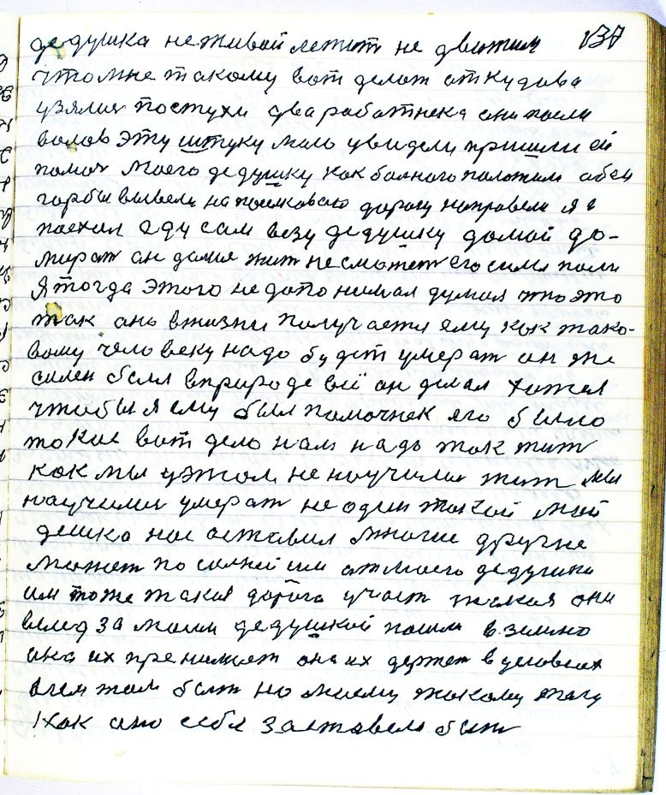

стр. 137
дедушка неживой лежит не движим
что мне такому вот делать откудова
узялись пастухи два работнека они пасли
волов эту штуку мою увидели пришли ей
помочь моего дедушку как больного положили обеи
гарбы вывели на поселковою дорогу направили я и
поехал еду сам везу дедушку домой до-
мирать он дальше жить не сможет его силы пали
я тогда этого не допонимал думая что это
так оно в жизни получается ему как тако-
вому человеку надо будет умерать он же
силен был в природе всё он делал хотел
чтобы я ему был помочнек его было
токое вот дело нам надо так жить
как мы у этом не научились жить мы
научились умерать не один такой мой
де[ду]шка нас оставил многие другие
может по сильней им от моего дедушки
им тоже такая дорога участь такая они
вслед за моим дедушкой пошли в землю
она их пренимает она их держет в условеях
всем жаль быть но моему такому телу
как оно себя заставело быть

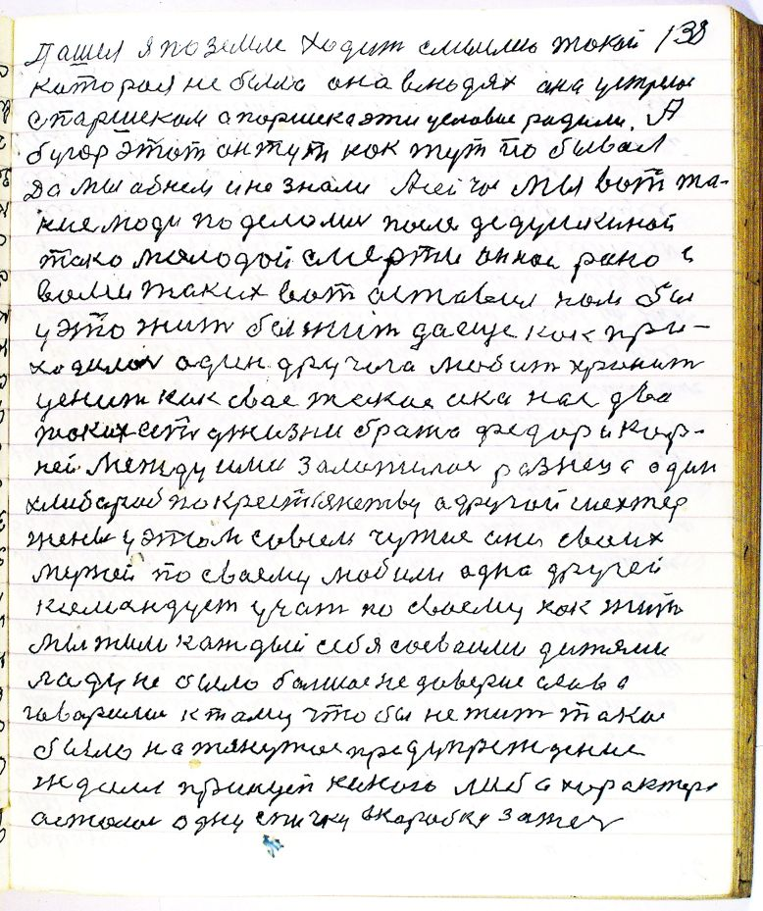

стр. 138
Пашел я по земле ходить с мыслею такой
которая не была она в людях она устрелась
с Паршеком а Паршека эти условия родили А
бугор этот он тут как тут побывал
Да мы об нем и не знали А сейчас мы вот та-
кие люди поделолись после дедушкиной
такой молодой смерти он нас рано с
вами таких вот оставил нам бы
у это[м] жить бы жить да еще как при-
ходилось адин другога любит хранит
ценит как свае такое ока нас два
таких есть у жизни брата Федор и Кор-
ней между ими заложилась разнеца один
хлибороб по крестьянству а другой шахтер
жены у этом совсем чужие они сваих
мужей по сваему любили одна другой
командует учат по сваему как жить
мы жили каждый себя со сваими дитями
ладу не было большое не доверие слова
говарили к таму чтобы не жить такое
было натянутое предупреждение
ждали принцеп какого либо характера
асталось одну спичку с коробки зажечь

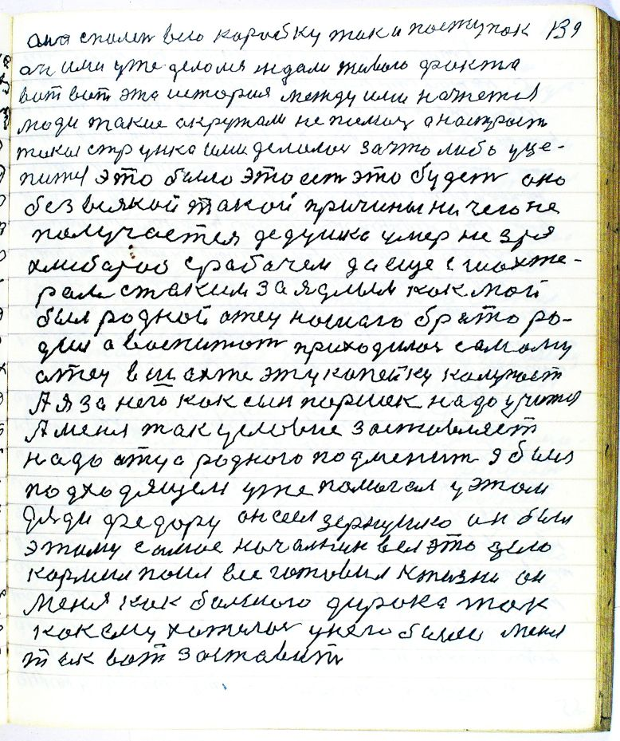

стр. 139
она спалет всю коробку так и поступок
он ими уже делолся ждали живого факта
вот вот эта история между ими начнется
люди такие окружали не помочь а настроеть
такая струнка ими делалась за что либо уце-
пится это было это есть это будет оно
без всякой такой причины ни чего не
получается дедушка умер не зря
хлибароб с рабочем да ещё шахте-
ром с таким заядлым как мой
был родной отец нашаго брата ро-
дил а воспитать приходилось самому
отец в шахте эту копейку калупает
А я за него как сын Паршек надо учится
А меня так условие заставляет
надо отца родного подменить я был
подходящем уже помогал у этом
дяди Федору он сеел зернушко он был
этому самое начальник вел это дело
кармил поил все готовил к жизни он
меня как большого дурака так
как ему хотелось у него было меня
так вот заставить

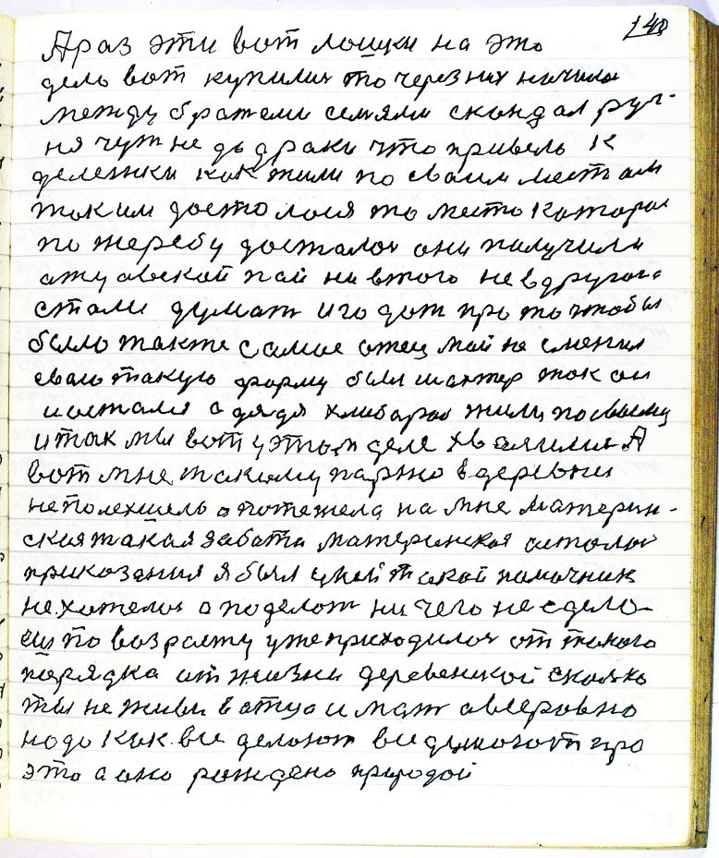

стр. 140
А раз эти вот лошки на это
дело вот купились то через них начилась
между братьями семьями скандал руг-
ня чуть не до драки что привело к
дележки как жили по сваим местам
так им досталося то место каторое
по жеребу досталось они получили
отцавскай пай ни в того не в другого
стали думать и годать про то чтобы
было так же самое отец мой не сменил
свою такую форму был шахтер так он
и остался а дядя хлибароб жили по своему
и так мы вот у этом деле хвалились А
вот мне такому парню в деревни
не полехшело а потежела на мне материн-
ская такая забота материнская осталось
приказание я был у ней такой помочник
не хотелось а поделать ничего не сдело-
ешь по возрасту уже приходилось от такого
порядка от жизни деревенской сколько
ты ни живи в отца и мать а все равно
надо как все делают все думают про
это а оно рождено природой

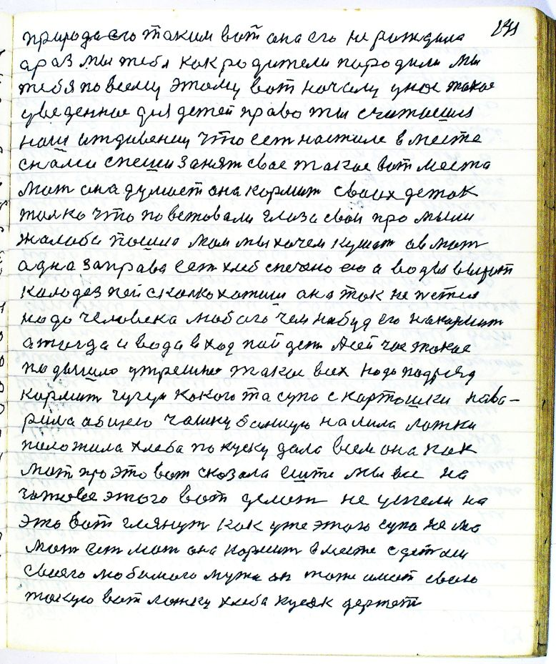

стр. 141
Природа его таким вот она его не рождала
а раз мы тебя как родители породили мы
тебя по всему этому вот началу у нас такое-
уведенное для детей право ты считаешься
наш иждивениц что есть на столе вместе
с нами спеши занять свае такое вот место
мать она думает она кормит сваих деток
только что по встовали глаза свои промыли
жалоба пошла мам мы хочем кушать а в мать
одна заправа есть хлеб спечено ею а воды вырыт
калодез пей сколько хотишь она так не пьётся
надо человека любого чем нибудь его накормить
а тогда и вода в ход пойдёт А сейчас такое
подышло утрешнее такое всех надо подряд
кормить чугун какого то супа с картошки нава-
рила общею чашку большую налила ложки
положила хлеба по куску дала всем она как
мать про это вот сказала ешьте мы все на-
готове этого вот делать не успели на
это вот глянуть как уже этого супа нема
мать есть мать она кормит вместе с детьми
своего любимого мужа он тоже имеет свою
такую вот ложку хлеба кусок держет

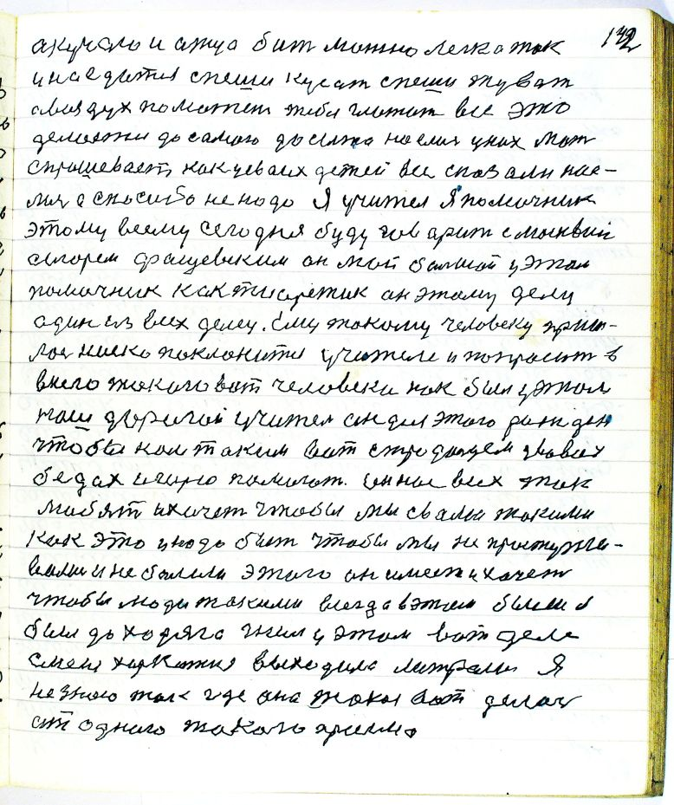

стр. 142
А кучаю и атца бить можно легко так
и наедатся спеши кусать спеши жувать
а воздух поможет тебе глотать все это
делается до самого до сыта наелись у них мать
спрашевает как у сваих детей все сказали нае-
лись А спасибо не надо я учитель я помочник
этому всему сегодня буду говорить с Москвой
с Игорем Фащевским он мой большой у этом
помочник как тиаретик он этому делу
один из всех делец Ему такому человеку приш-
лось ниско поклонится учителю и попросить в
внего такого вот человека как был у этом
наш дорогой учитель он для этого рожден
чтобы нам таким вот стродающим у во всех
бедах Игорю помогать он нас всех так
любят и хочет чтобы мы с вами такими
как это и надо быть чтобы мы не простуже-
вались и не балели этаго он имеет и хочет
чтобы люди такими всегда в этом были я
был доходяга жил у этом вот деле
с меня харкотня выходила литрами я
не знаю так где она такая вот делась
от однаго такаго приема

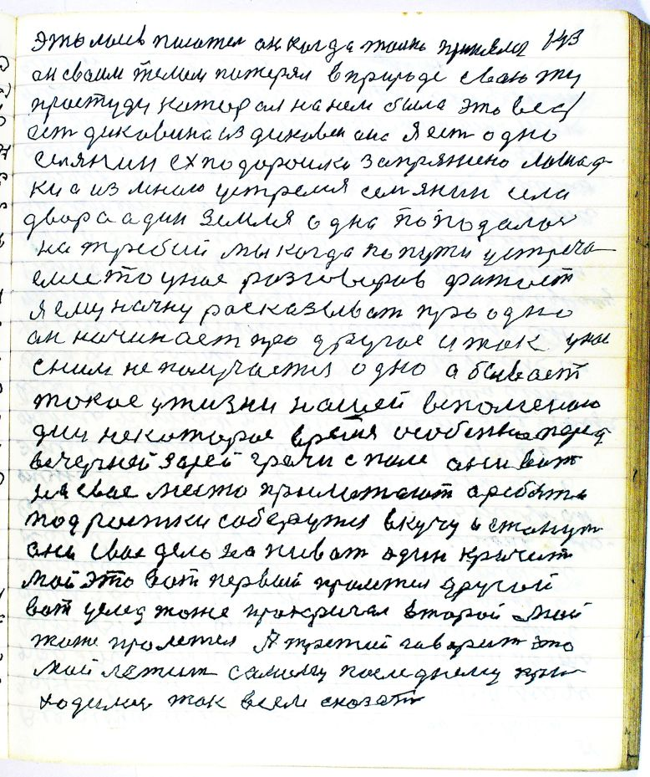

стр. 143
это Лосев писатель он когда только принялся
он сваим телом потерял в природе свою ту
простуду которая на нем была это ведь
есть дикавина из дикавен она я есть одно
селянин ех по дорошки запряжено лошад-
ки а из мною устрелся семьянин села
двора адин земля одна поподалась
на жребий мы когда по пути устреча-
емся то у нас разговоров фатает
я ему начну расказывать про одно
он начинает про другое и так у нас
с ним не получается одно а бывает
такое у жизни нашей вспоменаю
дни некоторое время особенно перед
вечерней зарей грачи с поля они вот
на свае место прилитают а ребята
подростки соберутся в кучу и станут
они свае дело напивать один кричит
мой это вот первый прилетел другой
вот услед тоже прокричал второй мой
тоже пролетел а третий гаварит это
мой летит самому последнему при-
ходилось так всем сказать

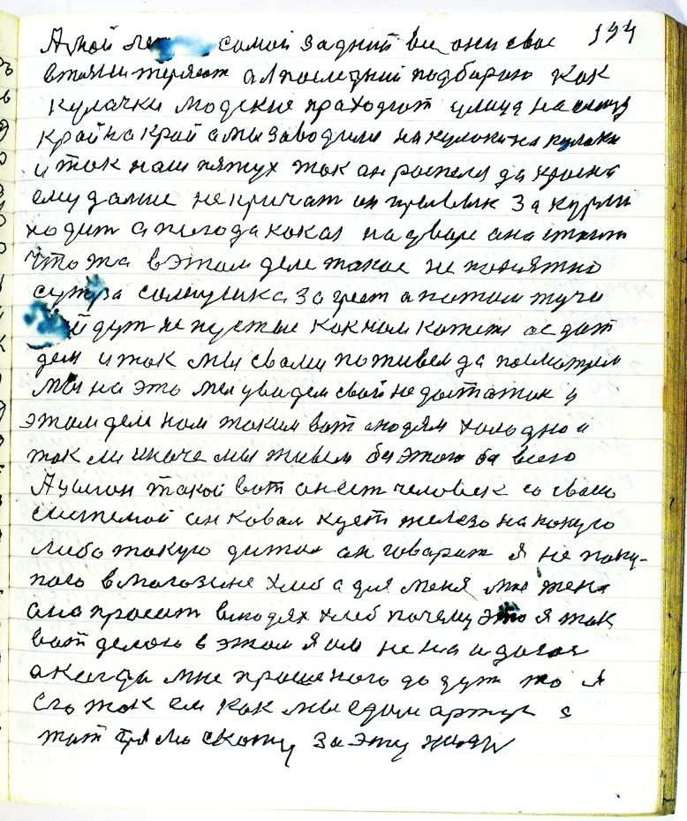

стр. 144
А мой летит самой задний все они свае
в жизни теряют а я последний подбираю как
кулачки людские праходют улица на улицу
край на край а мы заводилы на кулаки на кулаки
и так наш пятух так он распелся до красна
ему дальше не кричать он привык за курами
ходить а погода какая на дворе она стаит
что та в этом деле такое не понятно
с утра солнушко загреет а потом тучи
пойдут не пустые как нам кажется а с дож-
дем и так мы с вами поживем да посмотрим
мы на это мы увидим свой недостаток у
этом деле нам таким вот людям холодно и
так ли иначе мы живем без этого без всего
А цыган такой вот он есть человек со сваею
системой он коваль кует железо на какую
либо такую диталь он говарит я не поку-
паю в магазине хлеб а для меня моя жена
она просит в людях хлеб почему это я так
вот делаю в этом я им не наидаюсь
а когда мне прошеного дадут то я
его так ем как мы едим артус[8] а
жить прямо скажу за эту жизнь

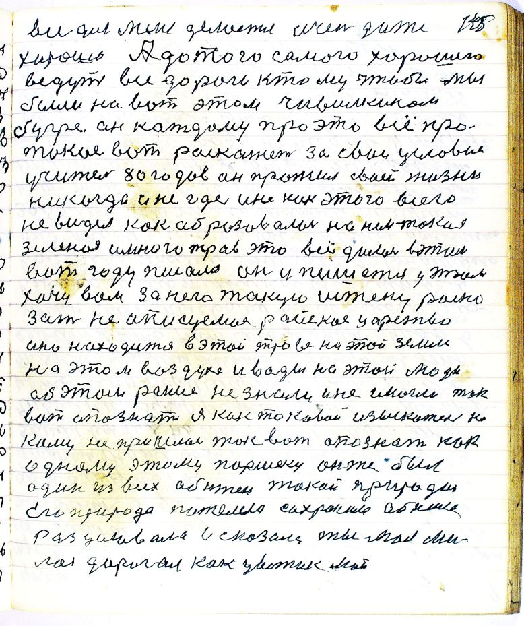

стр. 145
все для меня делается очень даже
хорошо А до того самого хорошего
ведут все дороги к тому чтобы мы
были на вот этом чивилкином
бугре он каждому про это всё про
такое вот раскажет за свои условие
учитель 80 годов он прожил сваей жизни
никогда и не где и не как этого всего
не видел как аброзовалось на нем такая
зеленая и много трав это всё далось в этом
вот году писалось он и пишется у этом
хочу вам за него такую истену раско-
зать не аписуемае райское царство
оно находится в этой траве на этой земле
на этом воздухе и воды на этой люди
об этом раньше не знали и не смогли так
вот опознать я как токовой изыскатель не
кому не пришлось так вот опознать как
одному этому Паршеку он же был
один из всех обижен такой природой
Его природа пожелела сохранила абнила
разциловала и сказала ты мой ми-
лай дорогой как цветок мой

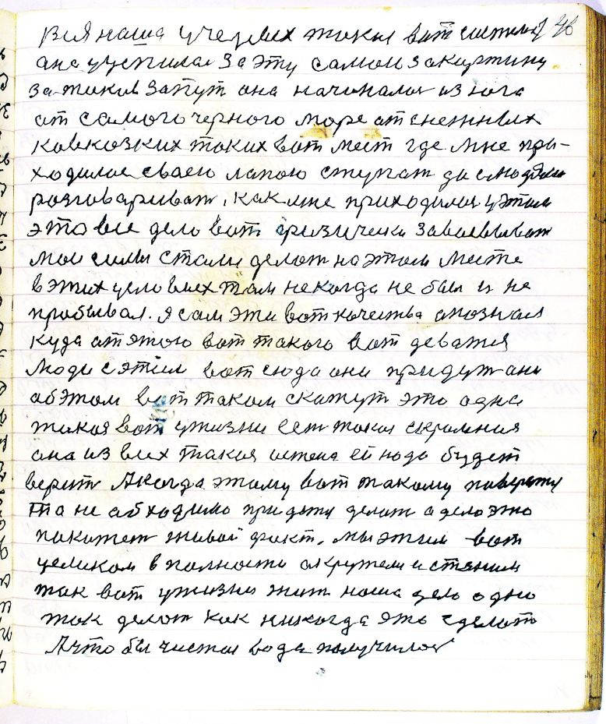

стр. 146
Вся наша ученых такая вот система
она уцепилась за эту самою за картину
за такое за путь она начиналась из юга
от самого Черного море от снежных
Кавказских таких вот мест где мне при-
ходилось сваею лапою ступать да с людями
разгаваривать как мне приходилось у этом
это все дело вот физически завоевывать
мои силы стали делать на этом месте
в этих условиех там не когда не был и не
пробывал я сам эти вот качества опознал
куда от этого вот такого вот деватся
люди с этим вот сюда они придут они
об этом вот таком скажут это одна
такая вот у жизни есть такая скромная
она из всех такая истена ей надо будет
верить А когда этому вот такому поверится
то не абходимо придется делать а дело это
покажет живой факт мы этим вот
целиком в полности окружели и станим
так вот у жизни жить наша дело одно
так делать как никогда это сделать
А чтобы чистая вода получилась

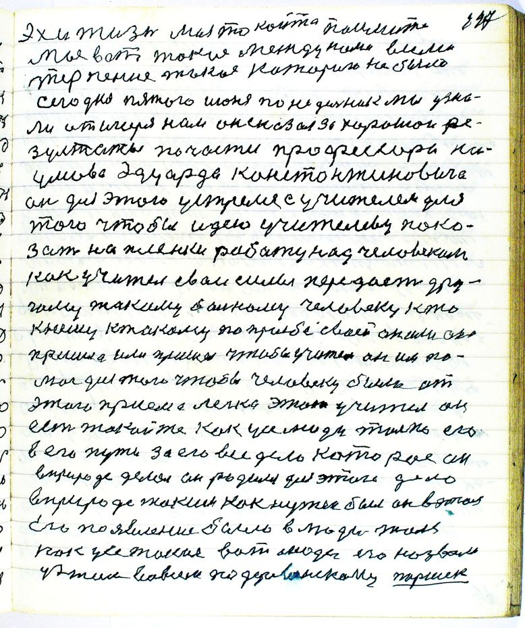

стр. 147
Эх и жизнь мая то кайта поймите
мое вот такое между нами всеми
терпение такое каторого не было
сегодня пятого июня понедельник мы узна-
ли от Игоря нам он сказал за хорошои ре-
зультаты по части профессора На-
умова Эдуарда Канстантиновича
он для этого устрелся с учителем для
того чтобы идею учителеву поко-
зать на пленки работу над человеком
как учитель сваи силы передает дру-
гому такому бальному человеку кто
к нему к такому по просьбе сваей он или она
пришла или пришел чтобы учитель он им по-
мог для того чтобы человеку было от
этого приема легка этот учитель он
есть такой же как усе люди только его
в его пути за его все дело которое он
в природе делал он родился для этого дела
в природе таким как нужен был он в этом
Его появление было в люди так
как усе такие вот люди его назвали
у этом во всем по деревенскаму Паршек

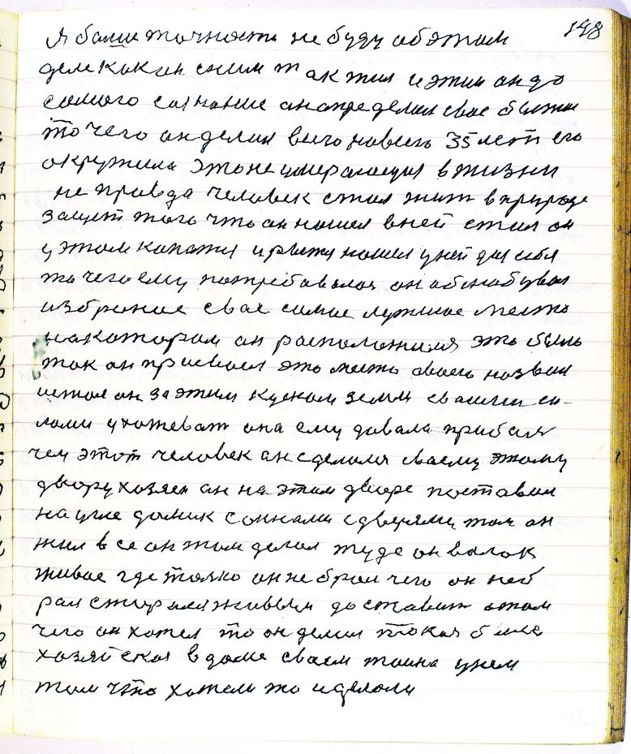

стр. 148
я больше точности не буду аб этам
деле как он с ним так жил и этим он до
самаго сазнание он определил свае бытие
то чего он делал всего навсего 35 лет его
окружила это не умерающия в жизни
не правда человек стал жить в природе
защет того что он нашел в ней стал он
у этом капатся и рытся нашел у ней для себя
то чего ему потребавалось он аблюбувал
избраное свае самае лутшае место
на каторам он расположился это было
так он присвоел это место сваего назвал
и стал он за этим куском земли сваими си-
лами ухажевать она ему давала прибаль
чем этот человек он сделался сваему этаму
двору хозяен он на этом дворе поставил
на угле домик с окнами с дверями там он
жил все он там делал туда он валок
живое где только он не брал чего он не б-
рал старался живым доставить а там
чего он хотел то он делил токая была
хозяйская в доме сваем тайна у нем
там что хотели то и делали

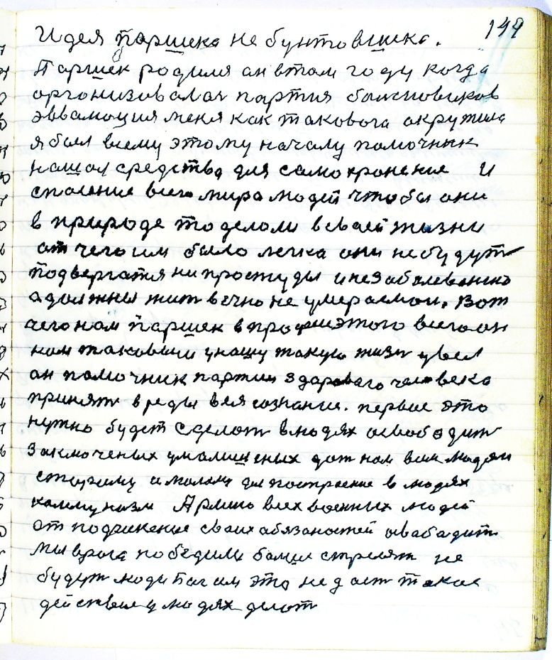

стр. 149
Идея Паршека не бунтовшека
Паршек родился он в том году когда
оргонизовалась партия большовиков
эввалюция меня как таковога окружила
я был всему этому началу памочник
нашол средства для самохранения и
спасения всего мира людей чтобы они
в природе то делоли в сваей жизни
от чего им было легко они не будут
подвергатся ни простуды и не забалеванию
а должны жить вечно не умераемои Вот
чего нам Паршек в процеси этого всего он
нам таковым у нашу такую жизнь увел
он памочник партии здароваго человека
принять в ряды в ея сознание первое это
нужно будет сделать в людях освободить
заключеных умалишеных дать нам всем людям
старому и малому для построения в людях
коммунизм Армию всех военных людей
от подчинение сваих абязаностей освабадить
Мы врага победили больше стрелять не
будут люди Бог им это не даст такое
действие у людях делать

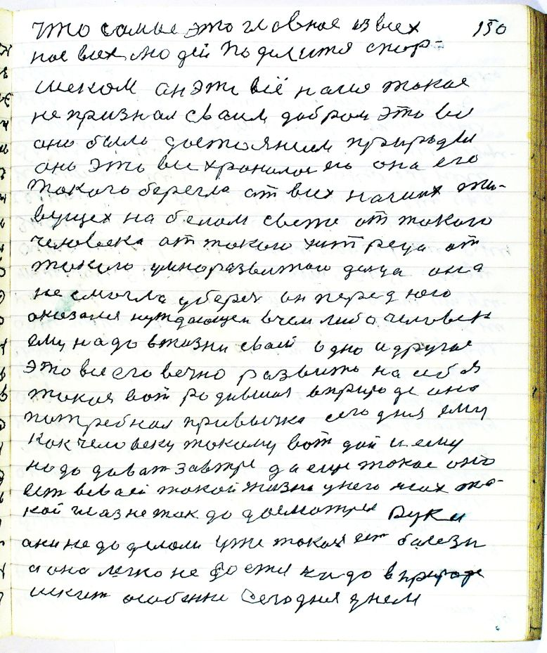

стр. 150
Что самое это главное из всех
нас всех людей поделится с Пар-
шеком он это всё наше такое
не признал сваим добром это все
оно было достоянием природы
оно это все хранилось ею она его
такого берегла от всех наших жи
вущех на белам свете от такого
человека от такого хитреца от
такого умноразвитаго дельца она
не смогла уберечь он перед нею
оказался нуждающем в чем либо человек
ему надо в жизни сваей одно и другое
это все его вечно развито на себя
такая вот родившая в природе она
потребная привычка сегодня ему
как человеку такому вот дай и ему
надо давать завтре да еще такое оно
есть в сваей такой жизни у него псих та-
кой глаз не так до досматрел руки
они не до делали уже такая есть болезнь
а она легко не доется надо в природе
искать особенно сегодня днем

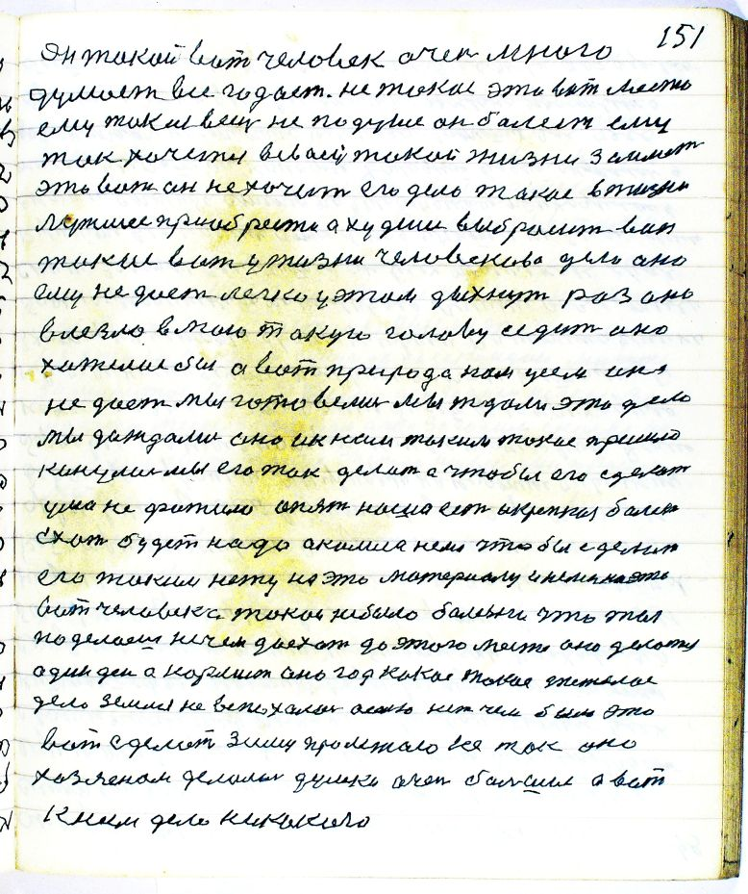

стр. 151
Он такой вот человек очень много
думает все гадает не такое это вот место
ему такая вещь не по душе он балеет ему
так хочется в сваей такой жизни заиметь
это вот он не хочит его дело такое в жизни
лутшее приобрести а худшее выбрасить вон
такие вот у жизни человекова дело оно
ему не дает легко у этом дыхнуть раз оно
влезло в мою такую голову седит оно
хотелось бы а вот природа нам усем она
не дает мы готовелись мы ждали это дело
мы дождались оно и к нам таким такое пришло
кинулись мы его так делать а чтобы его сделать
ума не фатило опять наша есть и крепкая болезнь
Ехать будет надо а колиса нема чтобы сделать
его таким нету на это материалу и нема на это
вот человека такой не было балезни что ты
поделаешь нечем доехать до этого места оно делотся
один день а кормит оно год какое такое тежелое
дело земля не вспахалась осенью нет чем было это
вот сделать зиму пролежала все так оно
хозяеном делалось думка очень большая а вот
к ним дела никакого

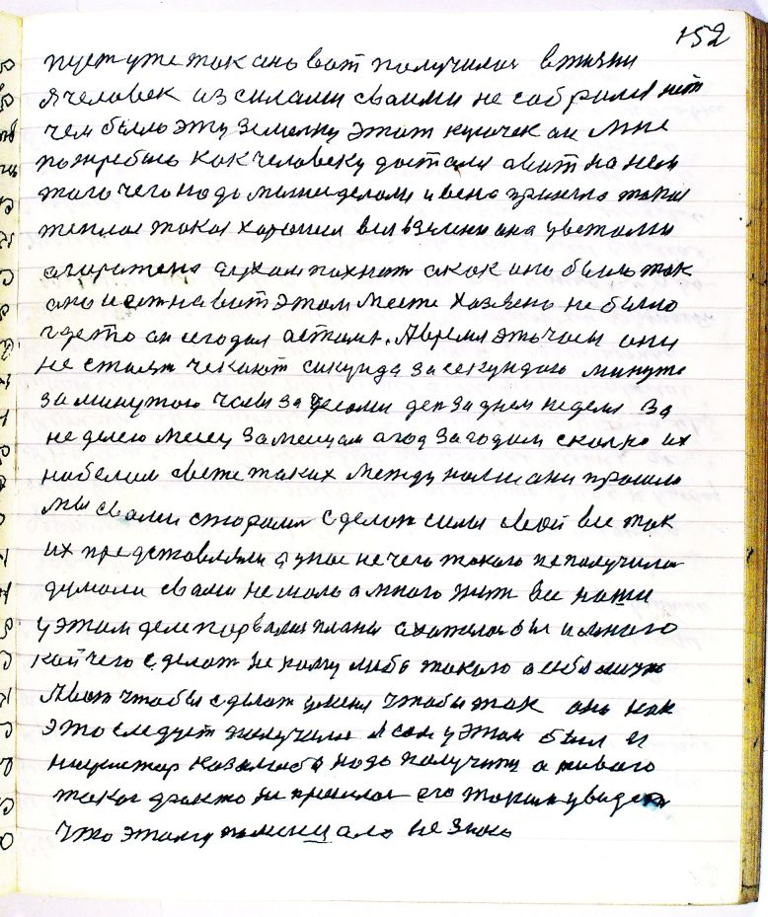

стр. 152
пусть уже так оно вот получилось в жизни
я человек из силами сваими не собрался нет
чем было эту земельку этот кусочек он мне
по жребию как человеку достался а вот на нем
того чего надо мы ни делали и ве[с]на пришла такая
теплая такая хорошея вся в зелени она цветами
огорожена духом пахнит а как оно было так
оно и есть на вот этом месте хозяена не было
где то он сегодня остался А время это часы они
не стоят чекают сикунда за секундаю минута
за минутаю часы за чесами день за днем неделя за
неделею месяц за месецам а год за годом сколько их
на белам свете таких между нами они прашли
мы с вами старались сделать силы свои все так
их представляли а у нас не чего такого не получилось
думали с вами не мало а много жить все наши
у этом деле порвались планы а хателось бы и много
кой чего сделать не кому либо такого а себя лично
А вот чтобы сделать у меня чтобы так оно как
это следует получилось Я сам у этом был и-
нициатор казалось бы надо получится а живого
такого факта не пришлось его таким увидеть
что этому помишало не знаю

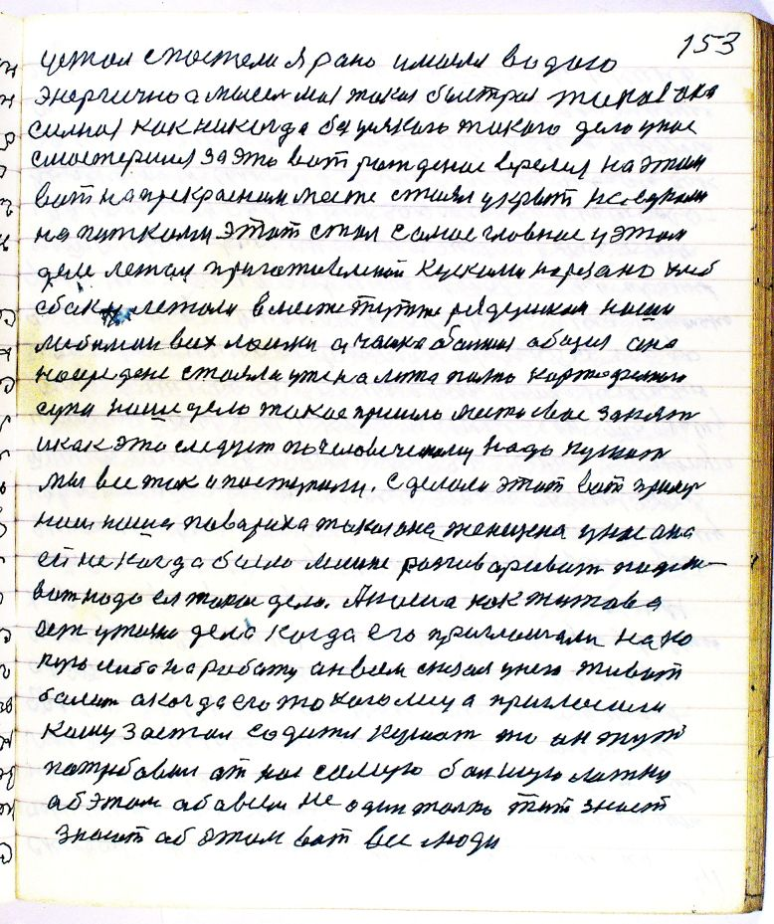

стр. 153
устал с постели я рано умылся водою
энергично а мысель мая такая быстрая такая она
сильная как никогда без усякаго такого дела у нас
смастерился за это вот рожденое время на этом
вот на прекрасном месте стоял укрыт наедками
напитками этот стол самое главное у этом
деле лежал приготовленый кусками нарезано хлеб
сбоку лежали вместе тут же рядушком наши
любимаи всех ложки а чашка бальшая общая она
на середене стаяла уже налита полно картофельного
супа наше дело такое пришло место свае занять
и как это следует по человеческаму надо кушать
мы все так и паступили сделали этот вот пример
нам наша повариха такая она женщена у нас она
ей некогда было лишне разговаривать подли-
вать надо ея такое дело А наше как Титова
есть у жизни дело когда его приглашали на ко-
кую либо на работу он всем сказал у него живот
балит а когда его такого лица пригласили
кашу за стол садится кушать то он тут
потребавал от нас самую бальшую ложку
об этом абавсем не один только Тит знает
знают об этом вот все люди

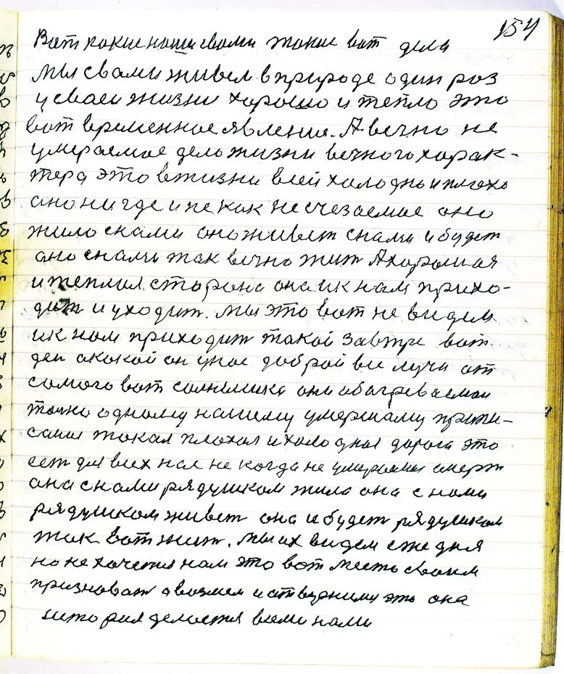

стр. 154
Вот какие наши с вами такие вот дела
мы с вами живем в природе один раз
у сваей жизни хорошо и тепло это
вот временное явление А вечно не-
умераемае дело жизни вечного харак-
тера это в жизни всей холодно и плохо
оно нигде и не как не счезаемае оно
жило с нами оно живет с нами и будет
оно с нами так вечно жить А хорошая
и теплая сторона она и к нам прихо-
дит и уходит мы это вот не видем
и к нам приходит такой завтре вот
день а какой он у нас добрай все лучи от
самого вот солнышка они абагреваемаи
только одному нашему умершаму припи-
саная такая плохая и холодная дорога это
есть для всех нас не когда не умераемая смерть
она с нами рядушком жила она с нами
рядушком живет она и будет рядушком
так вот жить мы их видем еже дня
но не хочется нам это вот место сваим
признавать а возьмем и отвернимся эта она
история делается всеми нами

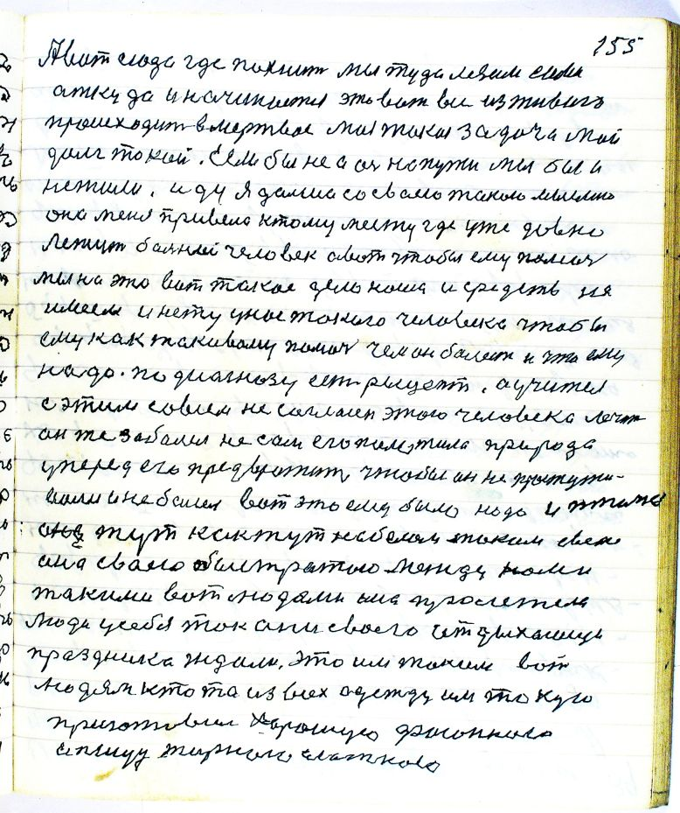

стр. 155
А вот сюда где пахнит мы туда лезим сами
откуда и начинается это вот все из живого
происходит в мертвое моя такая задача мой
долг такой Если бы не а[в]ось на пути мы бы и
не жили иду я дальша со сваею такою мыслею
она меня привела к тому месту где уже давно
лежит бальной человек а вот чтобы ему помочь
мы на это вот такое дело наша и средств не
имеем и нету у нас такого человека чтобы
ему как таковому помочь чем он балеет и что ему
надо по диагнозу есть рыцепт а учитель
с этим совсем не согласен этого человека лечить
он же забалел не сам его положила природа
уперед его предвратить чтобы он не простужи-
вался и не балел вот это ему было надо и птица
она тут как тут на белом таком свете
она сваею быстратою между нами
такими вот людями она пролетела
люди у себя так они своего отдыхающе
праздника ждали это им таким вот
людям кто та из всех одежду им такую
приготовил хорошую фасонною
а пищу жирною слаткою

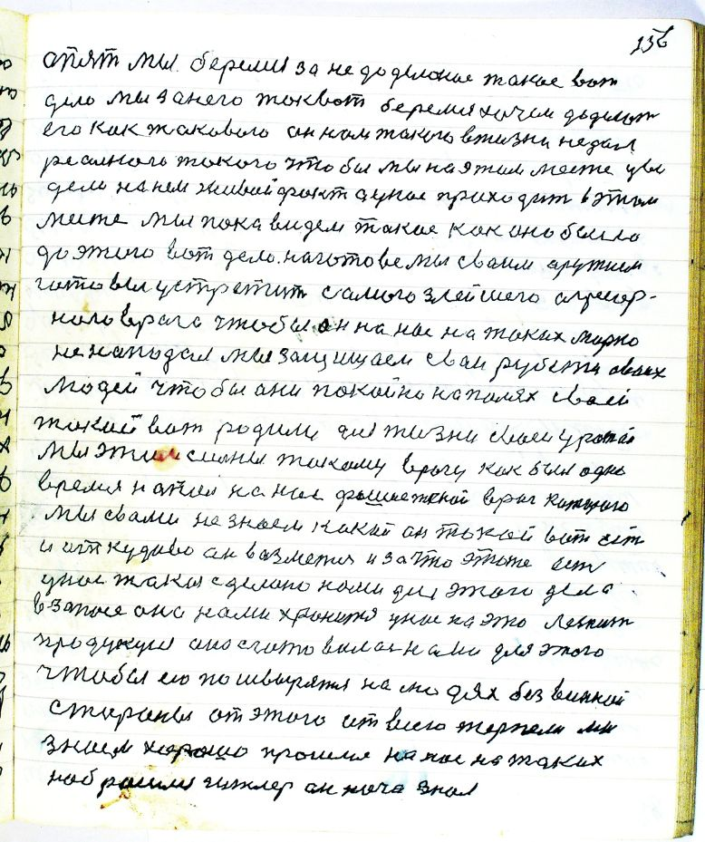

стр. 156
опять мы беремся за не до деланое такое вот
дело мы за него так вот беремся хочем доделать
его как таковое он нам такого в жизни не дал
реального такого чтобы мы на этом месте уви-
дели на нем живой факт а у нас приходит в этом
месте мы пока видем такое как оно было
до этого вот дела наготове мы сваим оружием
готовы устретить самого злейшего агресор-
ного врага чтобы он на нас таких на таких мирно
не нападал мы защищаем сваи рубежи сваих
людей чтобы они покойно на полях сваей
такой вот родили для жизни сваей урожай
мы этим сильны такому врагу как был одно
время напал на нас фашистской враг которого
мы с вами не знаем какой он такой вот есть
и откудова он возьмется и за что это же есть
у нас такое сделано нами для этого дела
в запасе оно нами хранится у нас на это лежит
продукция она сготовилась нами для этого
чтобы ею пошвырятся на людях без винной
стороны от этого от всего терпели мы
знаем хорошо прошлое на нас на таких
набросился Гитлер он наче знал

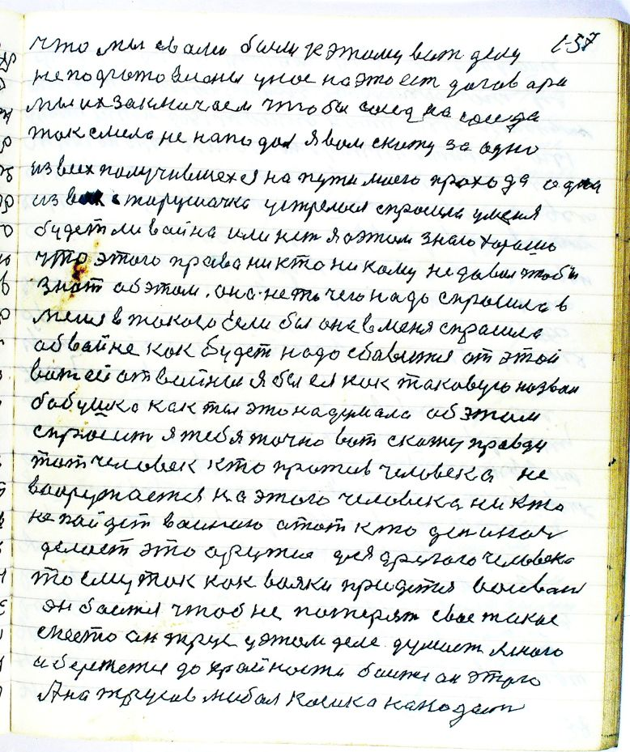

стр. 157
что мы с вами были к этому вот делу
не подготовлены у нас на это есть договора
мы их заключаем чтобы сосед на соседа
так смело не наподал я вам скажу за одно
из всех получившехся на пути моего прохода одна
из всех старушачка устрелась спросила у меня
будет ли война или нет я о этом знаю хорошо
что этого права ни кто ни кому не давал чтобы
знать об этом она не то чего надо спросила в
меня в такого Если бы она в меня спросила
об войне как будет надо сбавится от этой
вот ей от войны я бы ея как таковую назвал
бабушка как ты это надумала об этом
спросить я тебя точно вот скажу правду
тот человек кто против человека не
вооружается на этого человека никто
не пойдет войною а тот кто день и ночь
делает это оружие для другого человека
то ему так как вояке придется воивать
он боится чтобы не потерять свое такое
место он трус у этом деле думает много
и бережется до крайности боится он этого
А на трусов любая кошка нападает

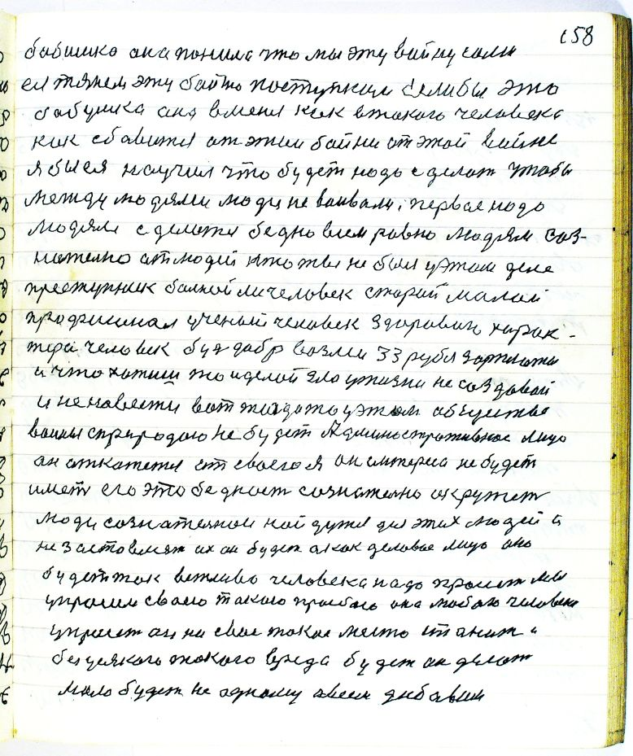

стр. 158
бабушка она понила что мы эту войну сами
ея тянем эту бойню поступком Если бы это
бабушка она в меня как в такого человека
как сбавится от этой бойни от этой войне
я бы ея научил что будет надо сделать чтобы
между людями люди не воивали первое надо
людям сделатся бедно всем равно людям соз-
нательно от людей кто ты не был у этом деле
преступник бальной ли человек старой малой
профиси[о]нал ученый человек здорового харак-
тера человек будь добр возьми 33 рубля зарплаты
и что хотишь то и делай зло у жизни не создавай
и ненависти вот тогда то у этом обществе
войны с природою не будет Админостративное лицо
он откажется от сваего я он интереса не будет
иметь его эта бедность сознательно окружет
люди сознательнои найдутся для этих людей а
не застовлять их он будет а как деловое лицо оно
будет так вежливо человека надо просить мы
упросим сваею такою просьбою она любаго человека
упросет он на свае такое место станит и
без усякого такого вреда будет он делать
мало будет не одному а всем добавим

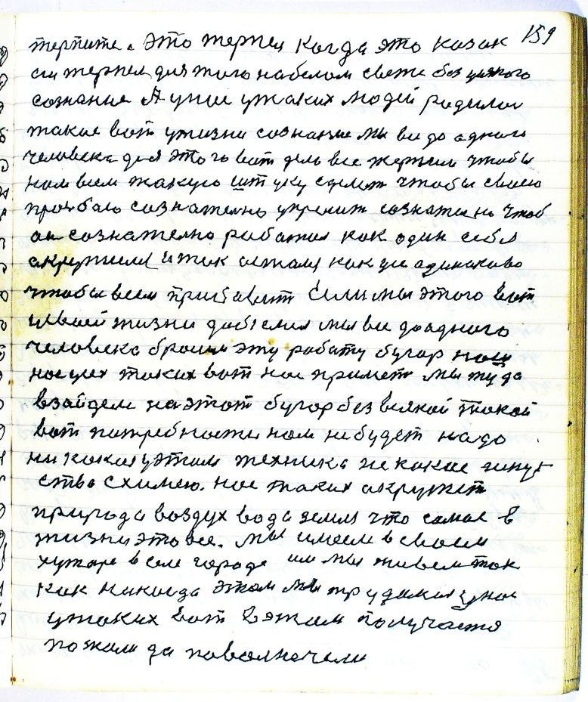

стр. 159
терпите это терпел когда это казак
он терпел для того на белам свете без усякого
сознания А у нас у таких людей родилось
такое вот у жизни сознание мы все до одного
человека для этого вот дела все терпим чтобы
нам всем такую штуку сделать чтобы сваею
просьбою сознательно упросить сознательно чтоб
он сознательно работал как один себя
окружился и так остался как усе одинаково
чтобы всем прибавить Если мы этого вот
у сваей жизни добьемся мы все до аднаго
человека бросим эту работу бугор наш
нас усех таких вот нас примет мы туда
взайдем на этот бугор без всякой такой
вот потребности нам не будет надо
ни какая у этом техника не какое искус-
ство с химею нас таких окружет
природа воздух вода земля что самае в
жизни это все мы имеем в своем
хуторе в селе городе им мы живем так
как никогда этом мы трудимся у нас
у таких вот в этом получается
пожили да повольнечели

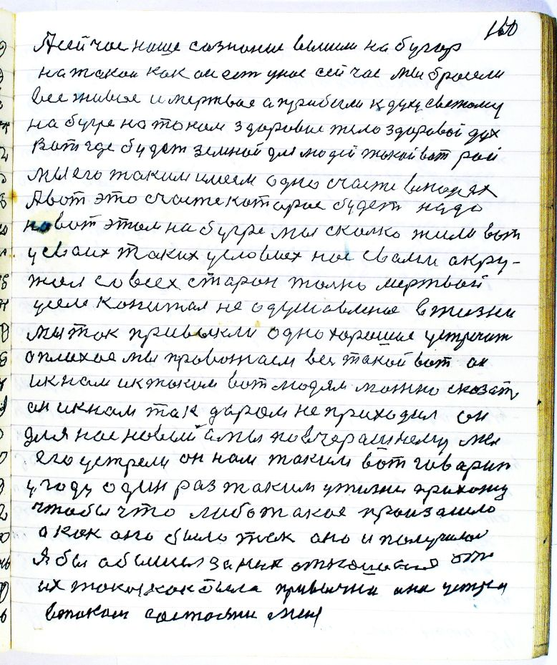

стр. 160
А сейчас наше сазнание вышли на бугор
на такой как он есть у нас сейчас мы бросели
все живое и мертвае а прибыли к духу светому
на бугре на та нам здаровое тело здоровой дух
Вот где будет земной для людей такой вот рай
Мы его таким имеем одно счастье в людях
А вот это счастье которое будет надо
на вот этом на бугре мы сколько жили вот
у сваих таких условиех нас с вами окру-
жал со всех старон только мертвой
у сем копитал не одушавленое в жизни
мы так привыкли одно хорошое устречить
а плахое мы провожаем весь такой вот он
и к нам и к таким вот людям можно сказать
он и к нам так даром не приходил он
для нас новый а мы по вчерашнему мы
его устрели он нам таким вот говарит
у году один раз таким у жизни прихожу
чтобы что либо такое произашло
а как оно было так оно и получилось
Я бы абышел за них отношения от
их такая как была привычка она устрела
в таком состоянии меня

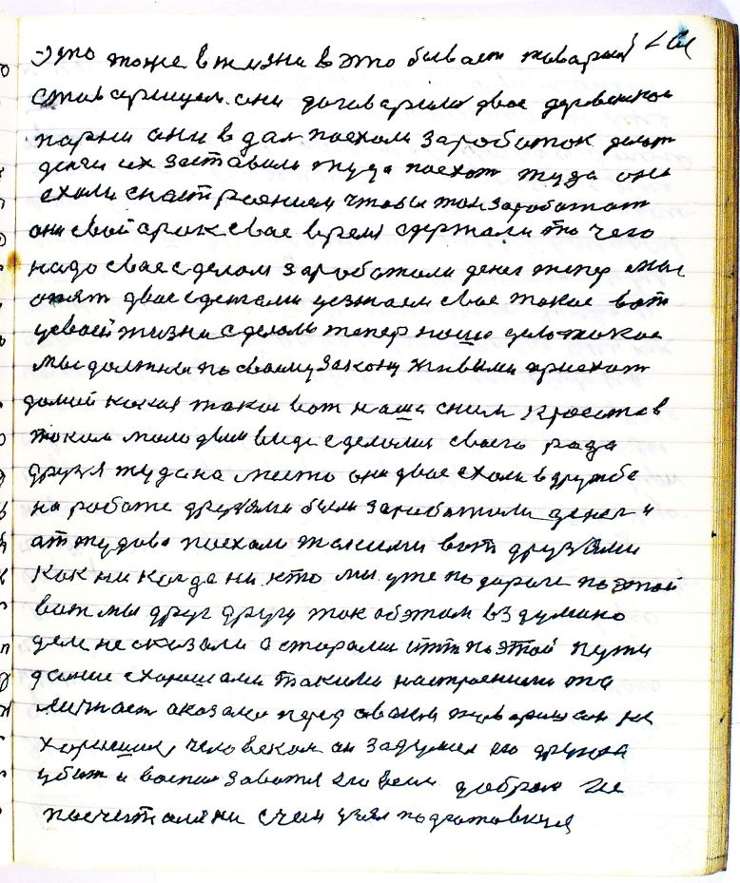

стр. 161
Это тоже в жизни в этой бывает товарищ
с товарищем они догаварились двое деревенскои
парни они вдаль поехали заработок делать
Деньги их заставили туда поехать туда они
ехали с настроением чтобы там заработать
они свой срок свае время сдержали то чего
надо свае сделали заработали денег теперь мол
опять двое с деньгами уезжаем свае такое вот
у сваей жизни сделали теперь наше дело такое
мы должны по сваему закону живыми приехать
домой какая такая вот наша с ним кросота в
токим молодым виде сделались сваего рода
друзья туда на место они двое ехали в дружбе
на работе друзьями были заработали денег и
от тудова поехали такими вот друзьями
как ни когда ни кто мы уже по дороге по этой
вот мы друг другу так об этом вздумано
деле не сказали а старались итти по этой пути
дальше с харошами такими настроениями та
личнасть оказалась перед сваим товарищам не
хорошим человеком он задумал его другого
убить и васпользаватся его всем добром не
посчитался ни с чем узял подготовился

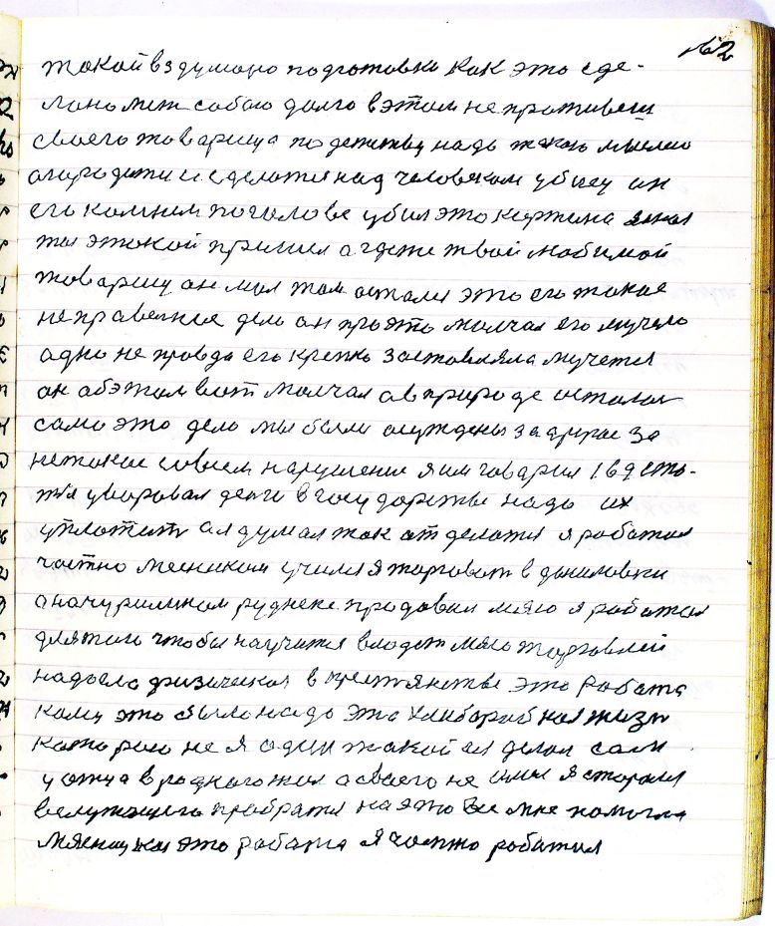

стр. 162
такой вздумано подготовки как это сде-
лано меж собою долго в этом не проживешь
сваего товарища по детству надо такою мыслею
агородится и сделатся над человеком убиец он
его камнем по голове убил это картина ясная
ты этакой пришел а где же твой любимой
товарищ он мол там остался это его такое
неправильное дело Он про это молчал его мучело
одно не правда его крепко заставляла мучется
он об этом вот молчал а в природе осталось
само это дело мы были осуждены за другое за
не такое совсем нарушение я им гаварил 169 ста-
тья уворовал деньги в государства надо их
уплатить а я думал так отделатся я работал
частно месником учился я тарговать в Даниловки
а на Чурилином руднеке продавал мясо я работал
для того чтобы научится влодеть мясо торговлей
надоело физическая в крестьянстве эта работа
кому это было надо эта хлиборобная жизнь
катораю не я один такой ея делал сам
у отца в родного жил а сваего не имел я старался
в служащего пробратся на это все мне помогла
мясницкая это работа я частно работал

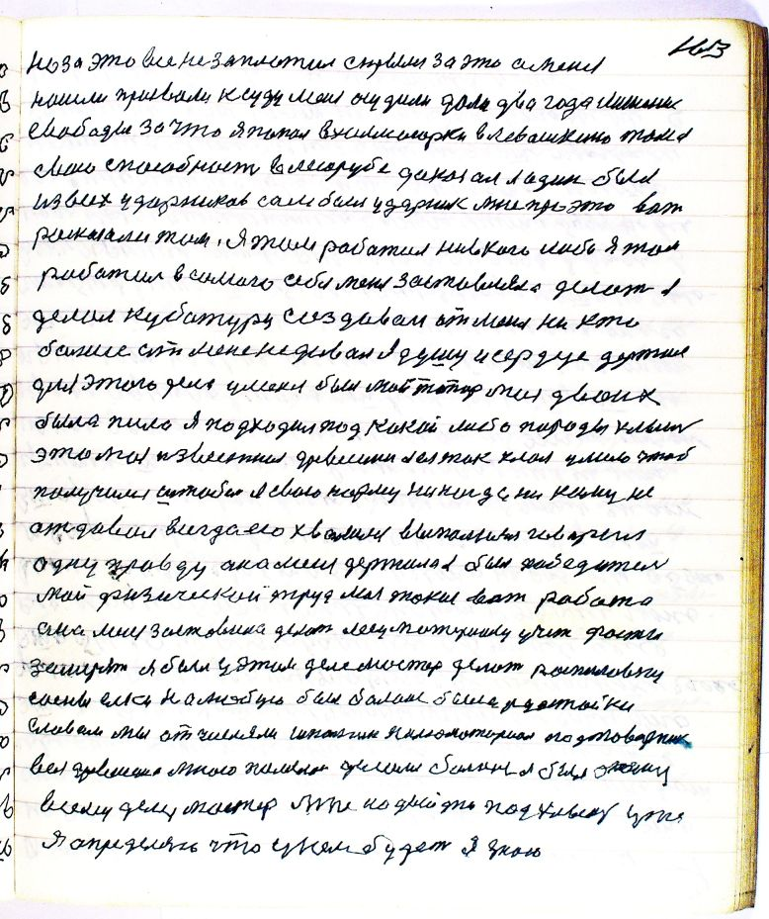

стр. 163
но за это все не заплатил скрылся за это а меня
нашли призвали к суду меня осудили дали два года лишения
свабоды за что я попал в Холмогорки в Левашкино там я
сваю спасобность в лесорубе доказал я один был
из всех ударников сам был ударник мне про это вот
расказали там я там работал ни в кого либо я там
работал в самого себя меня заставляла делать я
делал кубатуру создавал от меня ни кто
больше от меня не давал я душу и сердце держал
для этого дела у меня был мой топор моя двоих
была пила я подходил под какой либо породы хлыст
это моя известная древесина я ея так клал умело чтоб
получился штабель я сваю норму ни когда ни кому не
отдавал всегда ею хвалился выполнял говарил
одну правду она меня держала я был победитель
мой физической труд моя такая вот работа
она меня заставила делать лесуматериалу учет фосты
замерять я был у этом деле мастер делать распиловку
сосны елки на любую был баланс была неустойка
Словом мы отчисляли шпальник пилломатириал подтоварник
Вся древесина мною пилилась делался баланс я был этому
всему делу мастер мне подойти под хлыщ уже
я определяю что у нем будет я знаю

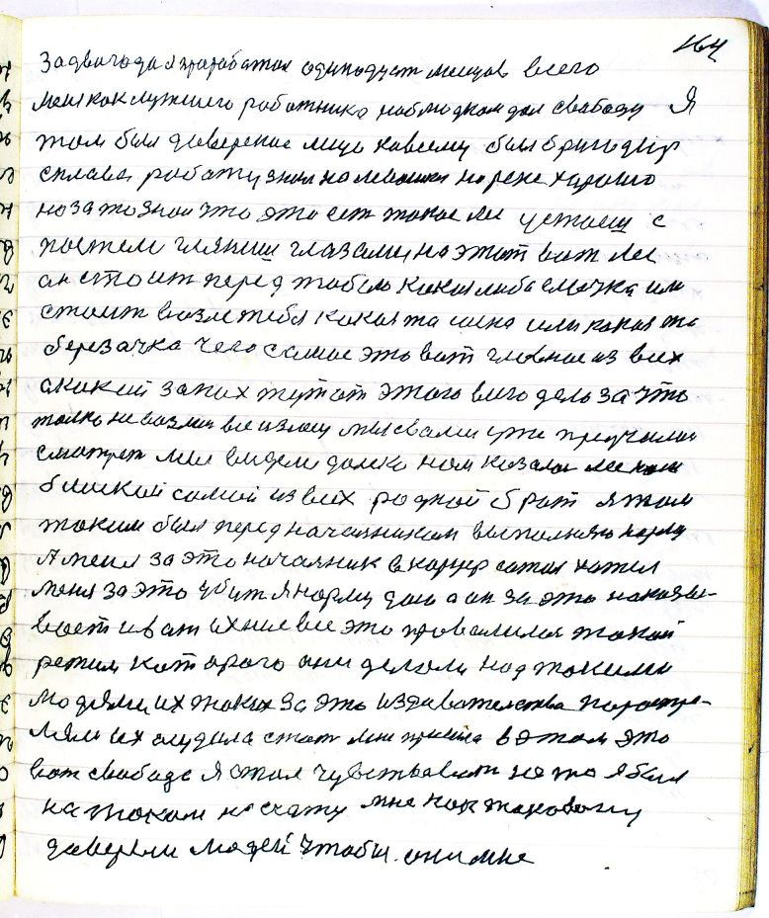

стр. 164
за два года я проработал одинодцать месецов всего
меня как лутшего работника наблюдком дал свободу я
там был довереное лицо ко всему был бригадир
сплава работу знал на Левашки на реке хорошо
но зато знал что это есть такое лес устаешь с
постели глянишь глазами на этот вот лес
он стоит перед табою какая либо елочка или
стоит возле тебя какая то сосна или какая то
березачка чего самое это вот главное из всех
а какой запах тут от этого всего дело за что
только не возьмись все из лесу мы с вами уже преучились
сматреть мы видели далеко нам казалось лес наш
блискай самой из всех родной брат я там
таким был перед начальником выполняю норму
А меня за это начальник в карцер сажал хотел
меня за это убить Я норму даю а он за это наказы-
вает и вот ихние все это провалилось такой
режим которого они делали над такими
людями их таких за это издивательства порастре-
ляли их осудила статья мне пришла в этом это
вот свобода я стал чувствовать не то я был
на таком на счету мне как таковому
доверели людей чтобы они мне

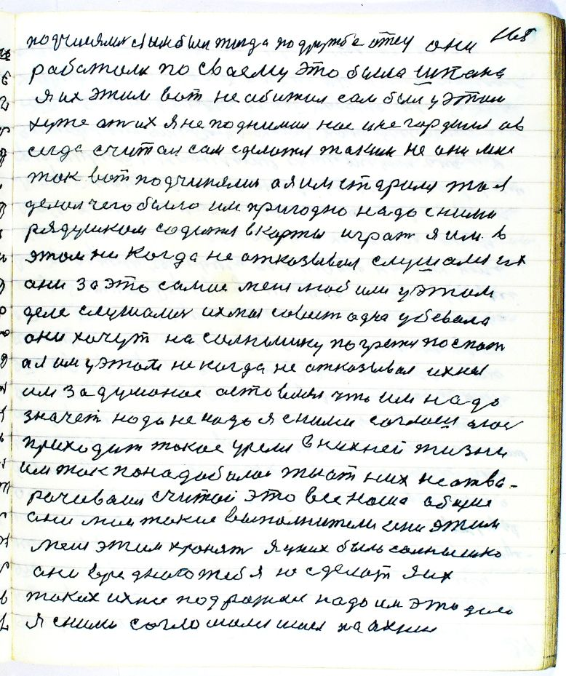

стр. 165
подчинялись я им был тогда по дружбе отец они
работали по сваему Это была шпана
я их этим вот не абижал сам был у этом
хуже от их я не поднимал нос и не гардился а в-
сегда считал сам сделатся таким не они мне
так вот подчинялись а я им старался то я
делал чего было им пригодно надо с ними
рядушком садится в карты играть я им в
этом никогда не отказывал слушался их
они за это самое меня любили у этом
деле слушались их моя совесть одна убевала
они хочут на солнышку погрется поспать
а я им у этом не когда не атказывал ихнея
им задуманое аставлял что им надо
значет надо не надо я с ними соглашаюсь
приходит такое уремя в нихней жизни
им так понадобилось ты от них не отва-
рачивайся считай это все наше общия
они мои такие выпалнители они этим
меня этим хранят я у них было солнышко
они вредного тебя не сделать я их
таких ихнее подражал надо им это дело
я с ними соглошался ишел на ихние

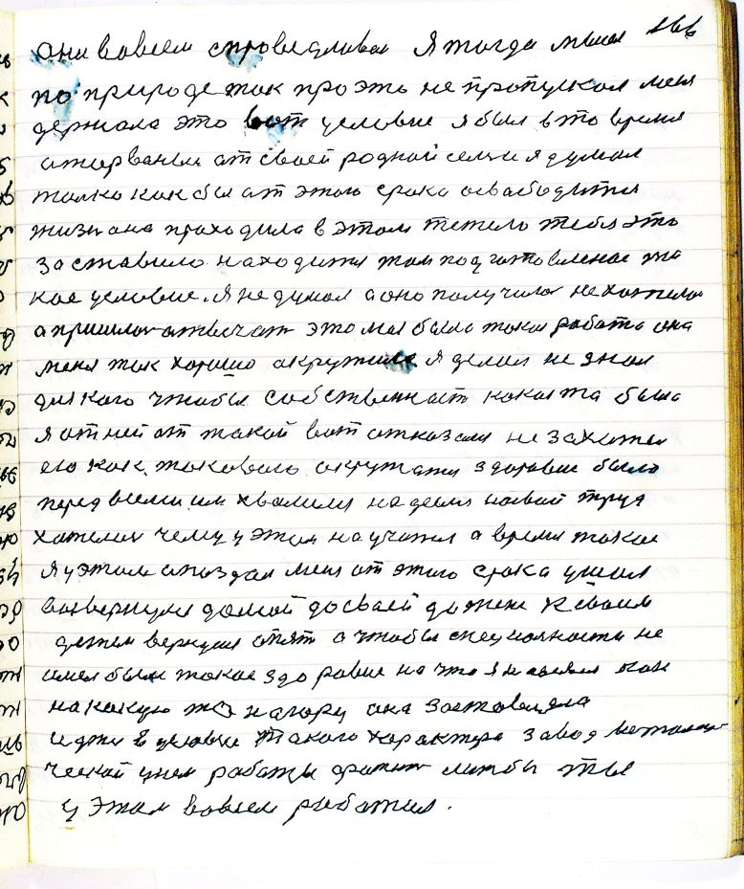

стр. 166
они во всем спроведливаи я тогда мысель
по природе так про это не пропускал меня
держала это вот условие я был в то время
оторваным от сваей родной семьи я думал
только как бы от этого срока освабодится
жизнь она праходила в этом тежело тебя это
заставило находится там подгатовленое та-
кое условие я не думал а оно получалось не хотелось
а пришлось атвечать это моя была такая работа она
меня так хорошо акружила я делал не знал
для кого чтобы собственнасть какая то была
я от ней от такой вот отказался не захотел
ею как таковою окружатся здоровие было
перед всеми им хвалился надеелся на свой труд
хателось чему у этом научится а время такое
я у этом апоздал меня от этого срока ушол
вывернулся домой до сваей до жене к сваим
детям вернулся опять а чтобы специальности не
имел было такое здоровие на что я надеялся как
на какую то на гору она заставляла
идти в условие такого характера завод металлурги-
ческай у нем работы фатит лижбы ты
у этом во всем работал

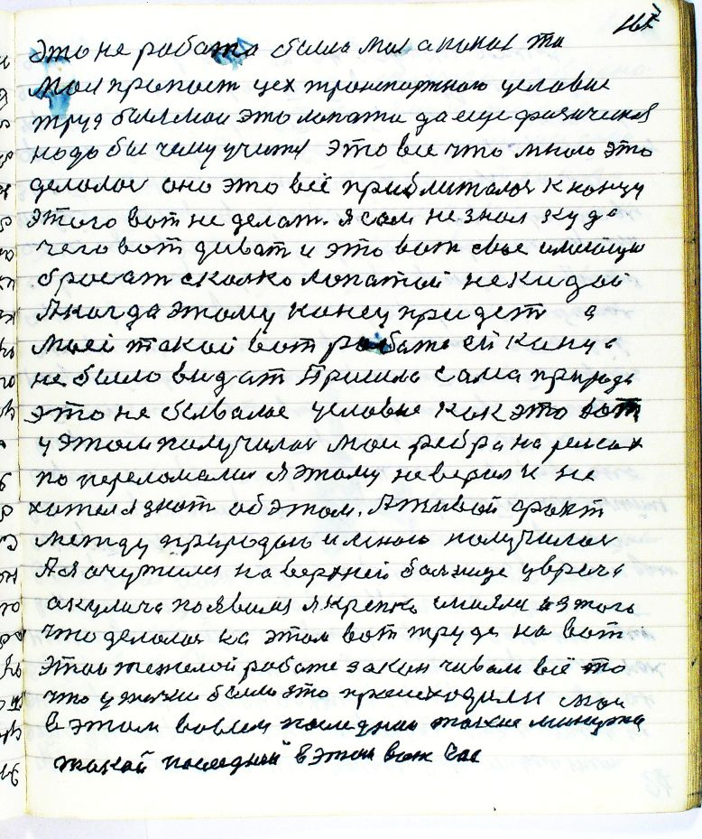

стр. 167
Это не работа была моя а какая та
моя пропасть цех транспортного условия
труд был мой это лопата да еще физическая
надо бы чему учится это все что мною это
делалось оно это всё приближалось к концу
этого вот не делать я сам не знал куда
чего вот дивать и это вот свое имеющие
бросать сколько лопатой не кидай
А когда этому конец придет а
моей такой вот работе ей конца
не было видать Пришла сама природа
это не бывалое условие как это вот
у этом получилось мои ребра на рельсах
по переломались я этому не верил и не
хотел я знать об этом А живой факт
между природою и мною получилось
А я очутился на верхней больнице у врача
Акулича появился Я крепко смиялся из того
что делалось на этом вот труде на вот
этой тежелой работе заканчивали всё то
что у жизни было это происходили мои
в этом во всем последние такие минуты
такой последней в этом вот час

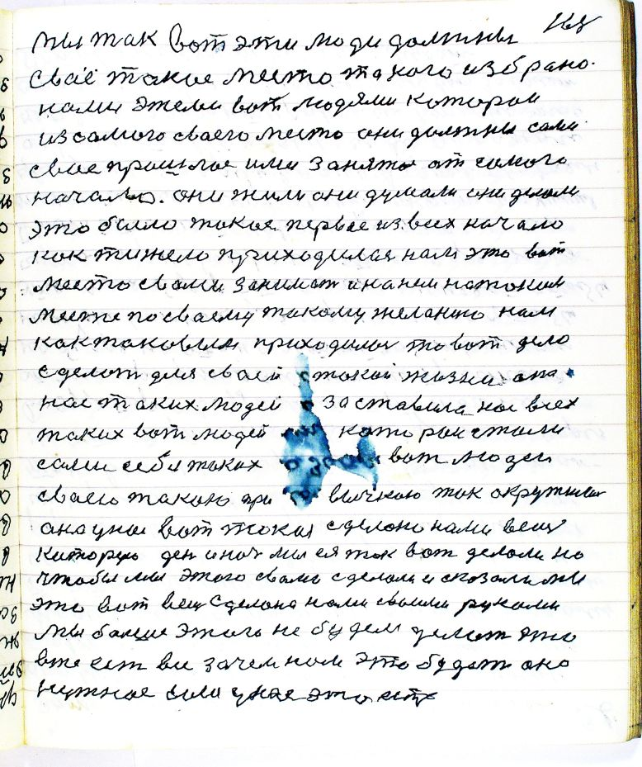

стр. 168
Мы так вот эти люди должны
своё такое место такого избрано
нами этеми вот людями котораи
из самого сваего место они должны сами
свае прошлое ими занятое от самого
начала они жили они думали они делали
это было такое первое из всех начало
как тижело приходилось нам это вот
место с вами занимать и на ним на таком
месте по сваему такому желанию нам
как таковым приходилось то вот дело
сделать для сваей такой жизни она
нас таких людей заставила нас всех
таких вот людей тех котораи стали
сами себя таких вот людей
сваею такою при вычкаю так окружились
она у нас вот такая сделоно нами вещь
которую день и ночь мы ея так вот делали но
чтобы мы этого с вами сделали и сказали мы
это вот вещь сделана нами сваими руками
мы больше этого не будем делать это
вже есть все зачем нам это будет оно
нужное если у нас это есть

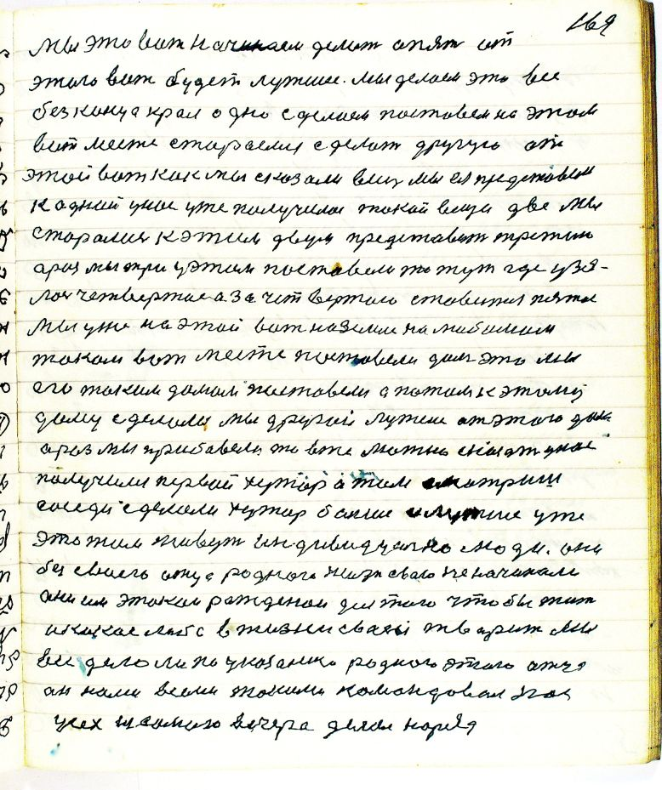

стр. 169
Мы это вот начинаем делать опять от
этаго вот будет лутшее мы делаем это все
без конца края одно сделаем поставем на этом
вот месте стараемся сделать другую от
этой вот как мы сказали вещь мы ея представели
к одной у нас уже получилось такой вещи две мы
старались к этим двум представить третию
а раз мы три у этом поставели то тут где узя-
лась четвертая а за четвертою ставится пятая
мы уже на этой вот на земле на любимом
таком вот месте поставели дом это мы
его таким домом поставели а потом к этому
дому сделали мы другой лутше от этого дома
а раз мы прибавели то вже можно сказать у нас
получился первай хутор а там смотришь
соседи сделали хутор больше и лутше уже
это там живут индивидуально люди они
без сваего отца родного жизнь сваю не начинали
они им этаким ражденои для того чтобы жить
и какое либо в жизни сваей тварить мы
все делоли по указанию родного этого отца
он нами всеми такими командовал нас
усех из самого вечера делал наряд

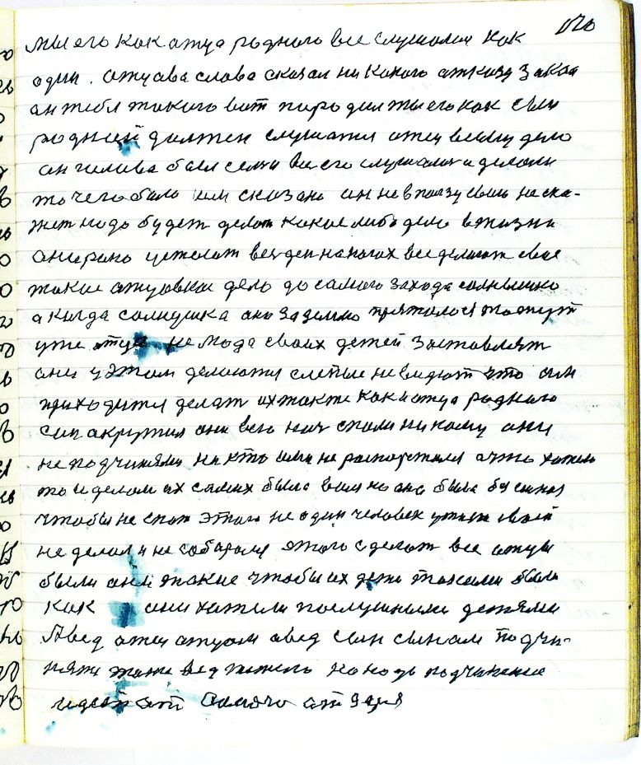

стр. 170
мы его как отца родного все слушались как
один отцова слова сказал никакого отказу закон
он тебя такого вот породил ты его как сын
родной должен слушатся отец всему дело
он голова был семьи все его слушались и делали
то чего было им сказано он не в пользу свою не ска-
жет надо будет делать какое либо дело в жизни
они рано устают весь день на ногах все делают свае
такое отцовское дело до самого захода солнышка
а когда солнушко оно за землю пряталось то тут
уже отцу не мода сваих детей заставлять
они у этом делаются слепые не видют что им
приходится делать их так же как и отца родного
сын окружил они всю ночь спали никому они
не подчинялись ни кто ими не распорежался а что хотели
то и делали их самих была воля но она была безсильная
чтобы не спать этого не один человек у жизни своей
не делал и не собирался этого сделать все отцы
были они такие чтобы их дети такими были
как они хатели послушными детями
А ведь отец отцом а ведь сын сыном подчи-
нятся тоже ведь тежело но надо подчинение
идет от самого от царя

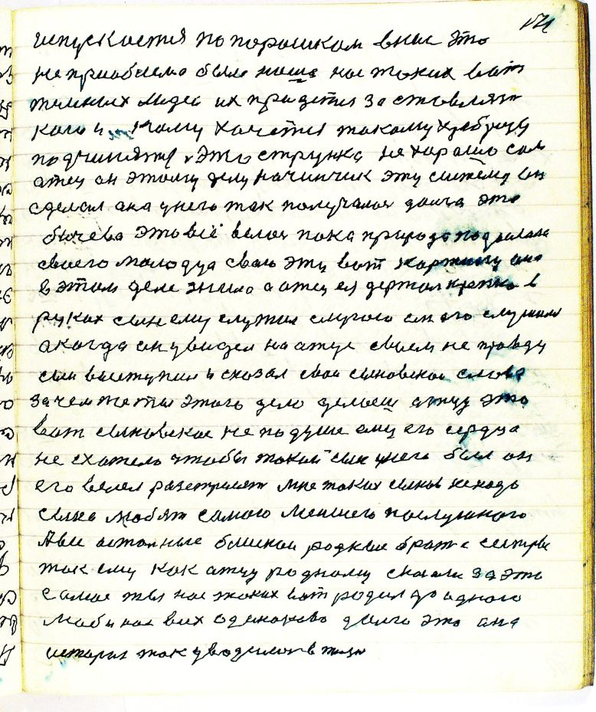

стр. 171
и спускается по порошкам в нис это
не проблема была наша нас таких вот
темных людей их придется заставлять
кого и кому хочется такому храбрецу
подчинятся это струнка не хорошо сам
отец он этому делу начинчик эту систему он
сделал она у него так получалось долго это
бичева это всё велось пока природа подослала
сваего молодца сваю эту вот картину она
в этом деле жила а отец ея держал крепко в
руках сын ему служил слугою он его слушался
а когда он увидел на отце сваем не правду
сын выступил и сказал сваи сыновскои слова
зачем же ты этого дело делаешь отцу это
вот сыновское не по душе ему его сердце
не схотело чтобы такой сын у него был он
его велел разстрелять мне таких сынов не надо
сына любят самого меньшего послушного
А все остальные блискои родные брат с сестрой
так ему как отцу родному сказали за это
самое ты нас таких вот родил до одного
люби нас всех одинаково долго эта она
история так уводилась в жизнь

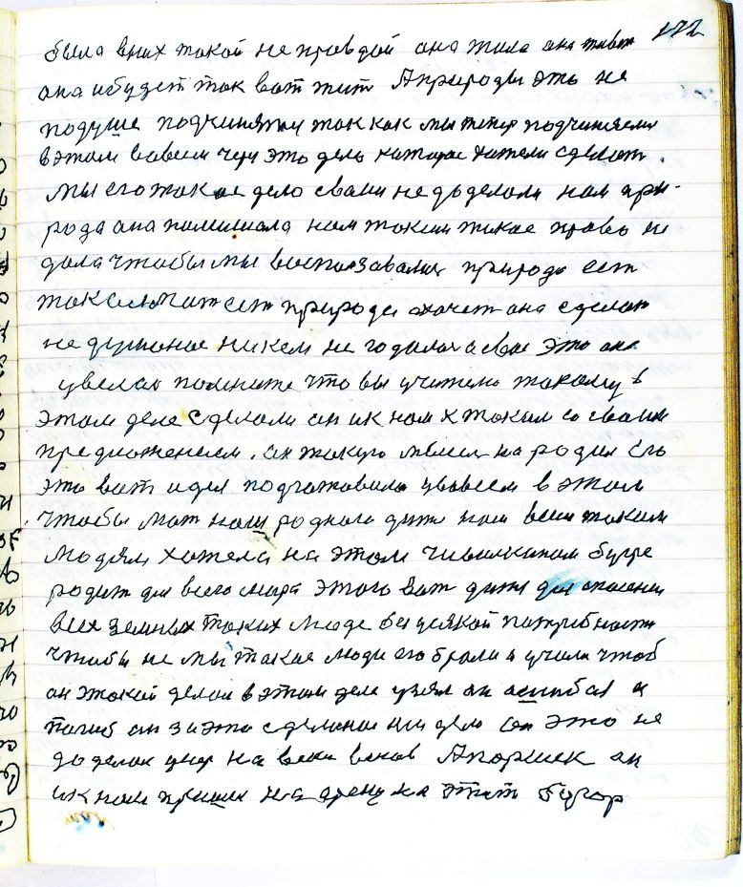

стр. 172
была в них такой не правдой она жила она живет
она и будет так вот жить А природы это не
по душе подчинятся так как мы теперь подчиняемся
в этом во всем через это дело которое хотели сделать
мы его такое дело с вами не доделали нам при-
рода она помишала нам таким такое право не
дала чтобы мы воспользавались природа есть
такая мать есть природа а хочет она сделать
не думаное никем не гадалось а свое это оно
увелось помните что вы учителю такому в
этом деле сделали он и к нам к таким со сваим
предложением он такую мысель народил его
эта вот идея подгатовила у во всем этом
чтобы мать наша родного дитя нам всем таким
людям хотела на этом чивилкином бугре
родить для всего мира этого вот дитя для спасения
всех земных таких люде[й] без усякой потребности
чтобы не мы такие люди его брали и учили чтоб
он этакой делал в этом деле узял он ошибся и
погиб он за это сделаное им дело он это не
доделал умер на веки веков А Паршек он
и к нам пришел на арену на этот бугор

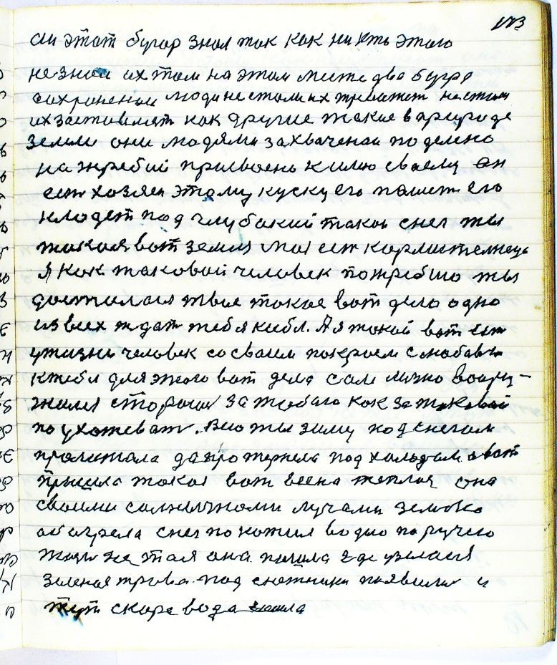

стр. 173
Он этот бугор знал так как никто этого
не знал их там на этом месте два бугра
сахраненои люди не стали их тревожить не стали
их заставлять как другие такие в природе
земли они людями захваченои поделено
на жребий присвоено к имю сваему он
есть хозяен этому куску его пашет его
кладет под глубокий такой снег ты
такая вот земля мая есть кормительница
Я как таковой человек по жребию ты
досталася твое такое вот дело одно
из всех ждать тебя к себе А я такой вот есть
у жизни человек со сваим покроем с любовью
к тебе для этого вот дела сам лично воору-
жился стараюсь за тобою как за таковой
по ухаживать всю ты зиму под снегом
пролижала да протерпела под холодом а вот
пришла такая вот весна теплая она
своими солнычноми лучами землю
абагрела снег покатил водою по ручею
Жизнь не тая она пошла где узелася
зеленая трава под снежники появились и
тут скоро вода сошла

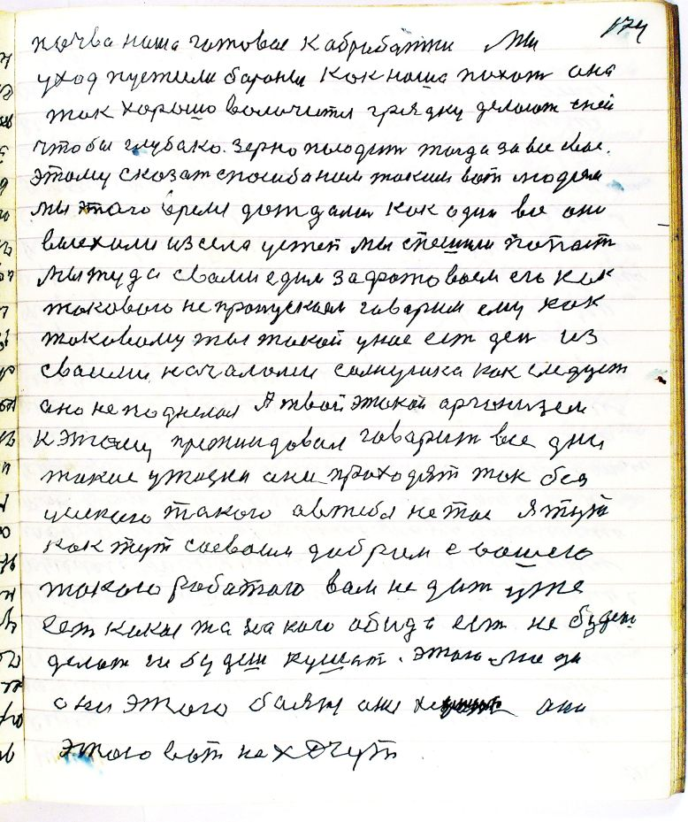

стр. 174
почва наша готовая к абработки мы
у ход пустили бороны как наша похот она
так хорошо волочится грядку делают с ней
чтобы глубако зерно посодить тогда за все свае
этому сказать спосиба нам таким вот людям
мы этого время дождались как один все они
выехали из села у степь мы спешили попасть
мы туда с вами едим зафатоваем его как
такового не пропускаем говарим ему как
таковому ты такой у нас есть день из
сваими началами солнушко как следует
оно не поднелося А твой этакой аргонизем
к этому претиндовал говарит все дни
такие у жизни они проходят так без
усякого такого а в тебя не так я тут
как тут со сваим добром с вашею
такою работаю вам не дать уже
есть какая то на каго абида есть не будешь
делать не будешь кушать этого люди
они этого баятся они хочут они
этого вот не хочут

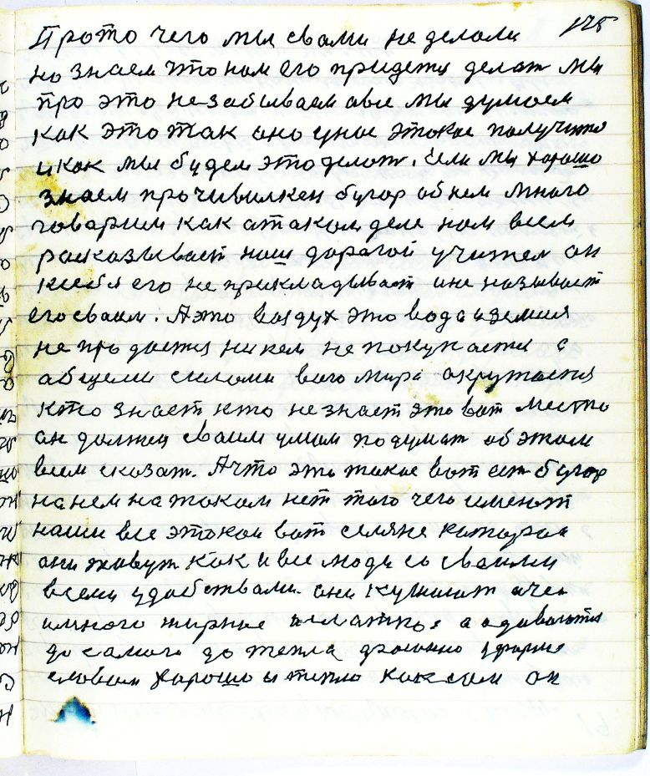

стр. 175
Про то чего мы с вами не делали
но знаем что нам его придется делать мы
про это не забываем а все мы думаем
как это так оно у нас этокае получится
и как мы будем это делать Если мы хорошо
знаем про чивилкен бугор об нем много
говарим как о таком деле нам всем
расказывает наш дорогой учитель он
к себя его не прикладывает и не называет
его сваим А это воздух это вода и земля
не продается ни кем не покупается а
общеми силами всего мира окружается
кто знает кто не знает это вот место
он должен сваим умом по думать об этам
всем сказать А что это такое вот есть бугор
на нем на таком нет того чего имеют
наши все этокаи вот селяне каторои
они живут как и все люди со сваими
всеми удобствами они кушают очень
и много жирное и слаткое а одиваются
до самого до тепла фасонно у форме
словом хорошо и тепло как сам он

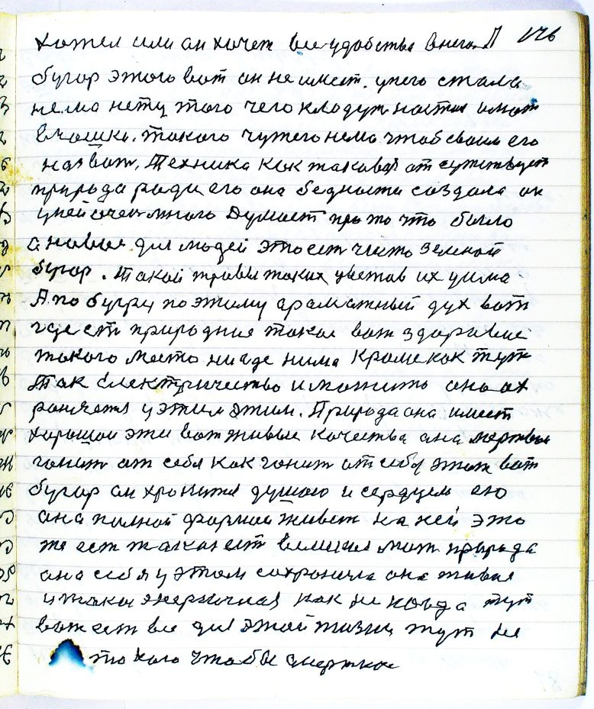

стр. 176
хотел или он хочет все удобства в него А
бугор этого вот он не имеет у него стола
нема нету того чего клодут на стол и льют
в чашки такого чужего нема чтоб сваим его
назвать техника как таковая отсутствует
природа ради его она бедности создала он
у ней очень много думает про то что было
а новое для людей это есть чисто земной
бугор Такой травы таких цветов их уйма
А по бугру по этому араматный дух вот
где есть природное такое вот здоровие
такого места ни где нима кроме как тут
Ток электричество и магнито оно ох-
раняется у этим этим Природа она имеет
хорошои эти вот живые качества она мертвое
гонит от себя как гонит от себя этот вот
бугор он хранится душою и сердцем ею
она полной формой живет на ней это
же есть такая есть великая мать природа
она себя у этом сохранила она живая
и такая энергичная как не когда тут
вот есть все для этой жизни тут не
то кого чтобы смертное

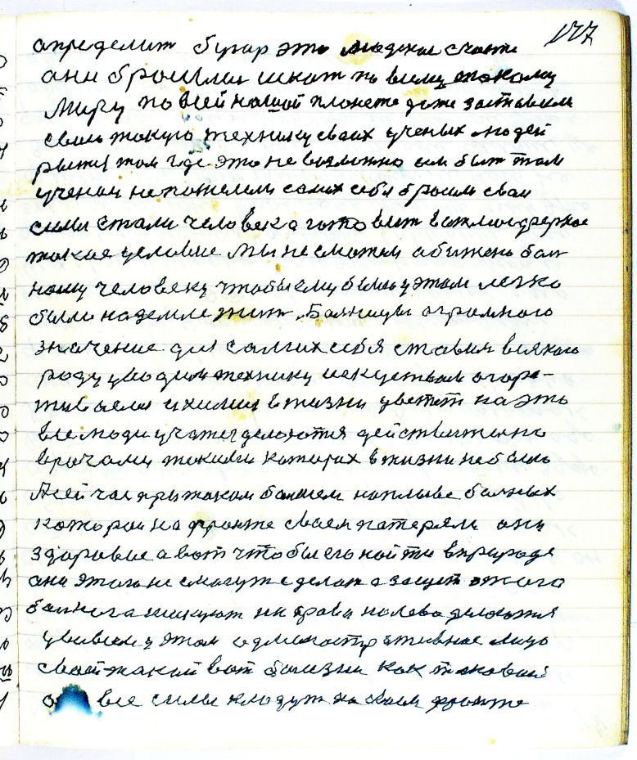

стр. 177
определить бугор это людское счастье
они бросились искать по всему такому
миру по всей нашой планете даже заставили
свою такую технику сваих ученых людей
рытся там где это не возможно им быть там
ученои не пожелели самих себя бросили сваи
силы стали человека готовить в атмосферное
такое условие мы не сможем абижено боль-
ному человеку чтобы ему было у этом легко
было на земле жить Больницы агромнаго
значения для самих себя ставим всякого
роду уводим технику искуством агара-
живаемся и химия в жизни цветет на это
все люди учатся делоются действительно
врачами такими которах в жизни не было
А сейчас при таком бальшем наплыве больных
котораи на фронте сваем патеряли они
здаровие а вот чтобы его найти в природе
они этого не смогут сделать а защет этого
больнога шикуют направа налева делаются
у во всем у этом админостративное лицо
своей такой вот болезни как таковой
они все силы кладут на сваем фронте

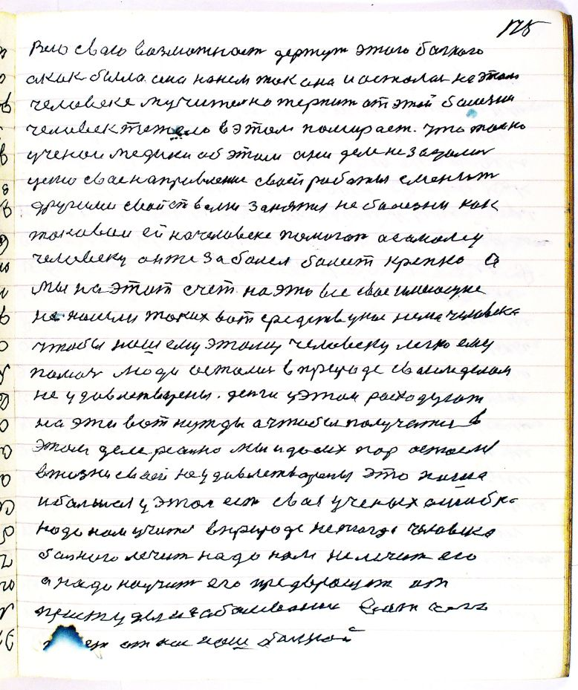

стр. 178
Всю сваю вазможнасть держут этаго бального
а как была она на нем так она и осталась на этом
человеке мучительно терпит от этой болезни
человек тежело в этом помирает что только
ученаи медики аб этам они деле не задались
целью свае направление сваей работы сменить
другими свойствами занятся не балезни как
таковой ей на человеке помогать а самому
человеку он же забалел балеет крепко а
мы на этот счет на это все свае имеющие
не нашли таких вот средств у нас нема человека
чтобы нашему этаму человеку легко ему
помочь люди остались в природе сваим делом
не удовлетварены деньги у этом расходуют
на эти вот нужды а чтобы получится в
этом деле реально мы и до сих пор остаемся
в жизни сваей неудавлетварены это наша
и бальшая у этом есть свая ученых ошибка
надо нам учится в природе не тогда человека
бального лечить надо нам не лечить его
а надо научить его предвращать от
простуды и забалевания вот чего
ждет от нас наш бальной

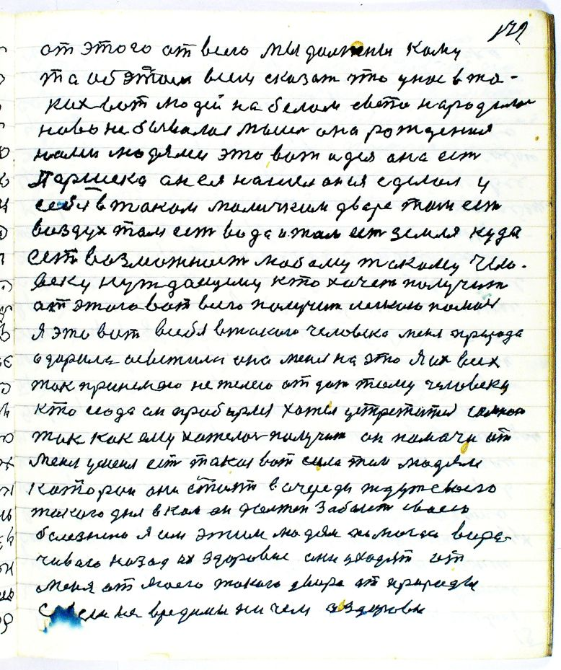

стр. 179
от этого от всего мы должны каму
та об этам всем сказать что у нас в та-
ких вот людей на белам свете народилась
ново не бывалая мысель она рожденая
нами людями это вот идея она есть
Паршека он ея нашел он ея сделал у
себя в таком маличким дворе там есть
воздух там есть вода и там есть земля куда
есть возможность любому такому чело-
веку нуждаещему кто хочет получить
от этаго вот всего получить легкою помоч
я это вот в себя в такого человека меня природа
одарила осветила она меня на это Я их всех
так принемаю не желею отдать тому человеку
кто сюда он пробир[а]лся хотел устретится со мною
так как ему хотелось получить он помачи от
меня у меня есть такая вот сила тем людям
катораи они стоят в очереди ждут своего
такого дня в ком он должен забалеть сваею
балезнию Я им этим людям помогаю вора-
чиваю назад их здоровие они уходят от
меня от маего такого двора от природы
совсем не вредимы ни чем а здоровы

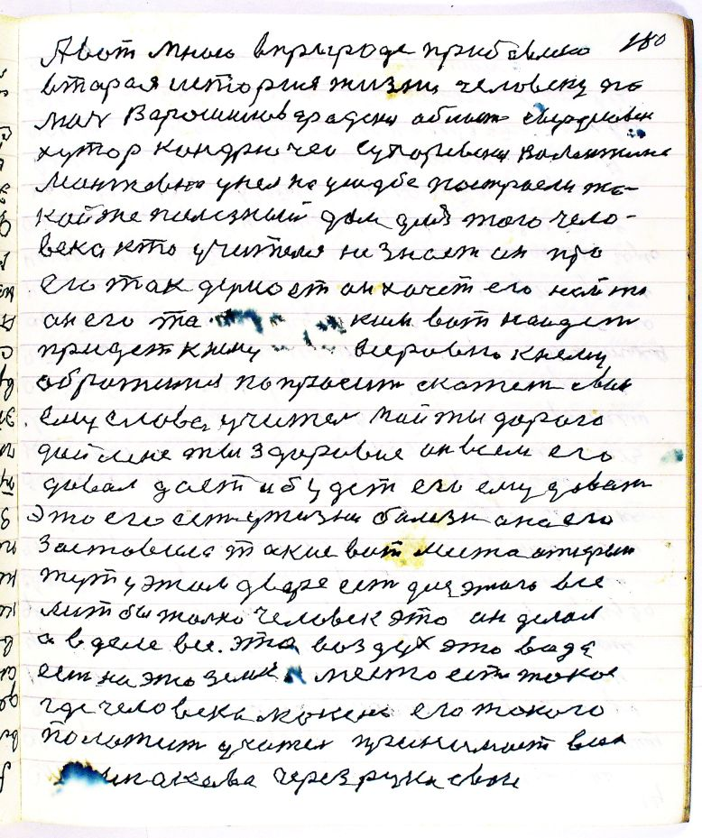

стр. 180
А вот мною в природе прибавляю
втарая история жизни человеку по-
мач Ворошиловградская область Свердловск
хутор Кондрючей Сухаревская Валентина
Леонтьевна у нея на усадьбе построели та-
кой же полезный дом для того чело-
века кто учителя не знает он про
его так думает он хочет его найти
он его таким вот найдет
придет к нему все равно к нему
обратится попросит скажет сваи
ему слова учитель мой ты дорого[й]
дай мне ты здаровие он всем его
давал дает и будет его ему давать
это его есть у жизни болезнь она его
заставила такие вот места открыть
тут у этом дворе есть для этого все
лиж бы только человек это он делал
а в деле все это воздух это вода
есть на это земля место есть такое
где человека можно его такого
положить учитель принимает всех
одинакова через руки сваи

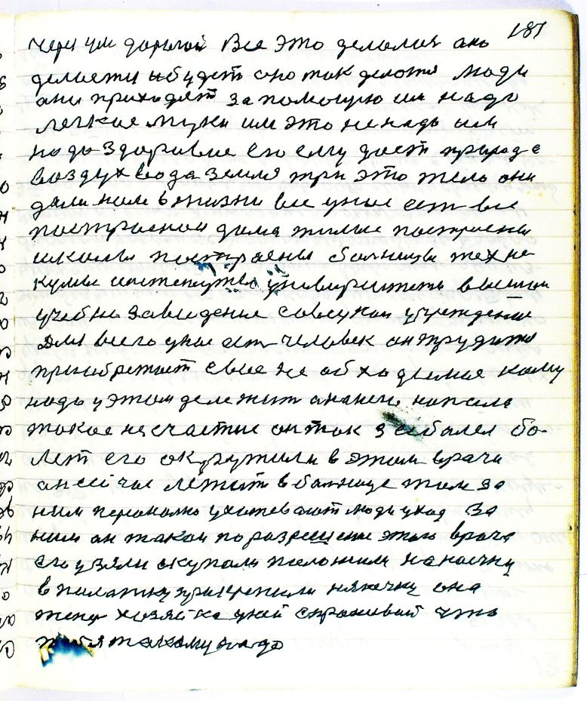

стр. 181
через ум дарагой Все это делалось оно
делается и будет оно так делатся люди
они приходят за помощью им надо
легкие муки им это не надо им
надо здаровие его ему дает природа
воздух вода земля три это тела они
дали нам в жизни все у нас есть все
построенои дома жилые построены
школы построены больницы техне-
кумы инстетуты унивирситеты высшои
учебно завидения савецкаи учреждение
Для всего у нас есть человек он трудится
приобретает свое не обходимое кому
надо у этом деле жить а на него напала
такое несчастие он так забалел бо-
ле[е]т его окружили в этом врачи
он сейчас лежит в бальнице там за
ним персонально ухажевают люди уход за
ним он такой по разрешению этого врача
его узяли скупали положили на коечку
в палатку прикрепили нянечку она
теперь хозяйка у ней спрашивай что
тебя такому надо

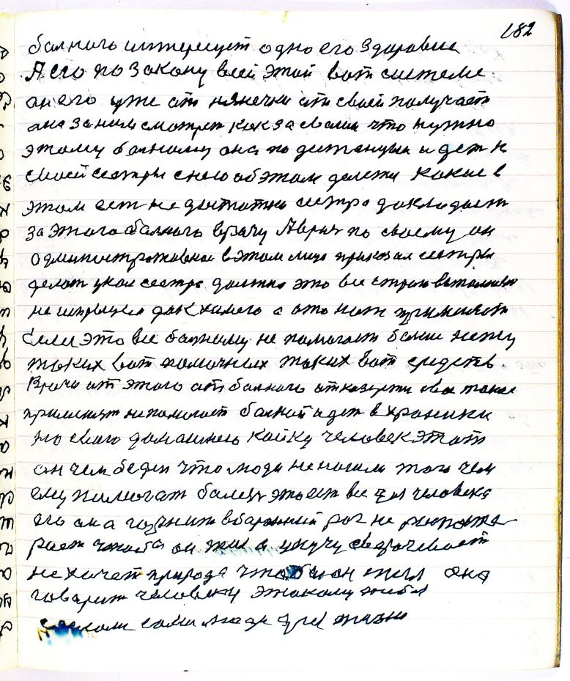

стр. 182
бального интересует одно его здоровие
А его по закону всей этой вот системе
он его уже от нянечки от сваей получает
она за ним смотрет как за сваим что нужно
этаму бальному она по дестанцыи идет к
сваей сестры с нею об этом делется какие в
этом есть не достатки сестра докладает
за этого бального врачу А врач по сваему он
админостративное в этом лицо приказал сестры
делать укол сестра должна это все строго выполнять
не шпрыцем дак химею а ото нож применяет
Если это все бальному не памагает больше нету
таких вот памочных таких вот средств
Врачи от этаго от бального отказуется свое такое
применять не памогает бальной идет в хроники
на сваю домашнею койку человек этот
он чем беден что люди не нашли того чем
ему памогать балезнь это есть все для человека
его она горнит в баранний рог не распосте-
рает чтобы он жил а у кучу сворачевает
не хочет природа чтобы он жил она
говарит человеку этакому тебя
сделали сами люди для жизни

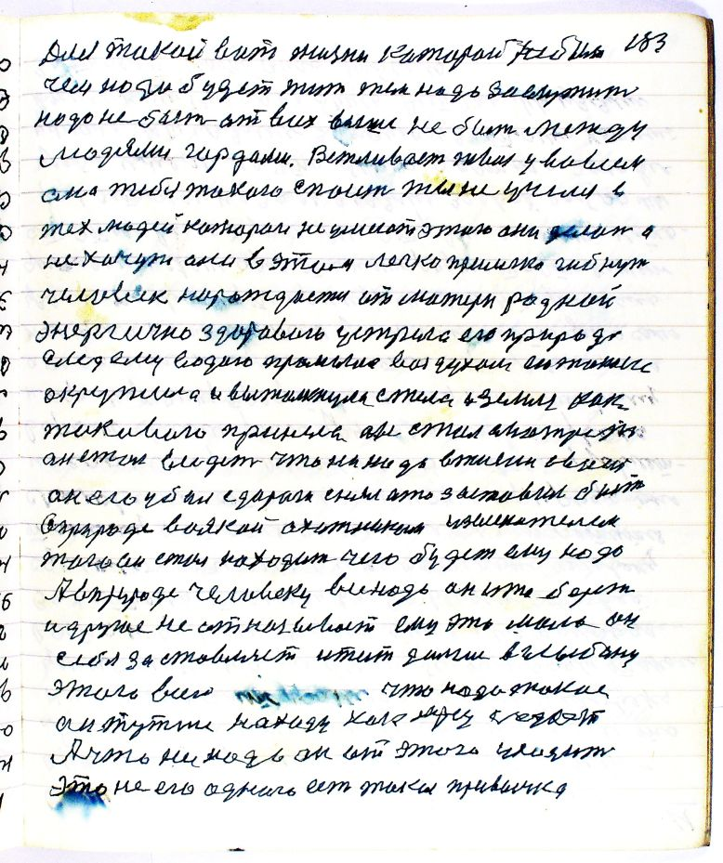

стр. 183
Для такой вот жизни каторой не было
чем надо будет жить тем надо заслужить
надо не быть от всех выше не быть между
людями гордами Вежливасть твая у во всем
она тебя такого спасет ты не учился в
тех людей катораи не умеют этаго они делать и
не хочут они в этом легко при легко гибнуть
человек нарождается от матери родной
энергично здорового устрела его природа
след ему водою промыла воздухом его таким
окружила и вытолкнула с тела а земля как
такавого принела он стал смотреть
он стал видеть что ни надо в жизни сваей
он его убил с дороги снял а то заставил быть
в природе воякой охотником изыскателем
того он стал находить чего будет ему надо
А в природе человеку все надо он уже берет
и другое не отказывает ему это мало он
себя заставляет итить дальше в глыбину
этого всего что надо такое
он тут же на ходу как жрец съедает
А что ни надо он от этого уходит
это не его однаго есть такая привычка

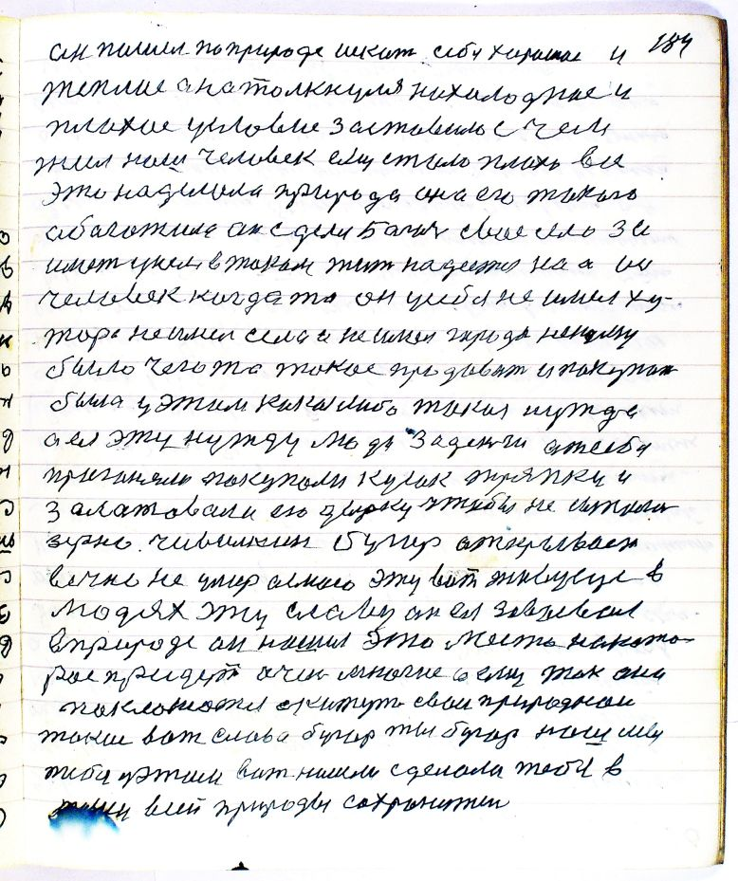

стр. 184
он пошел по природе искать себе хорошае и
теплае а натолкнулся на холоднае и
плохое условие заставило с чем
жил наш человек ему стало плохо все
это наделала природа она его такого
абаготила он сделся Багач свае село за-
иметь у нем в таком жить надеется на авось
человек когда то он у себя не имел ху-
тора не имел села и не имел города некому
было чего то такое продавать и пакупать
была у этом какая либо такая нужда
а ея эту нужду люди за деньги от себя
праганяли покупали кусок тряпки и
залатовали ею дырку чтобы не сыпалось
зерно чивилкин бугор открывает
вечно не умераемою эту вот живуще в
людях эту славу он ея завоевал
в природе он нашел это место на кото-
рое придут очень многие и ему так они
паклонются скажут сваи природнаи
такие вот слова бугор ты бугор наш мы
тебя у этом вот нашли сделала тебя в
жизни всей природы сахронитель

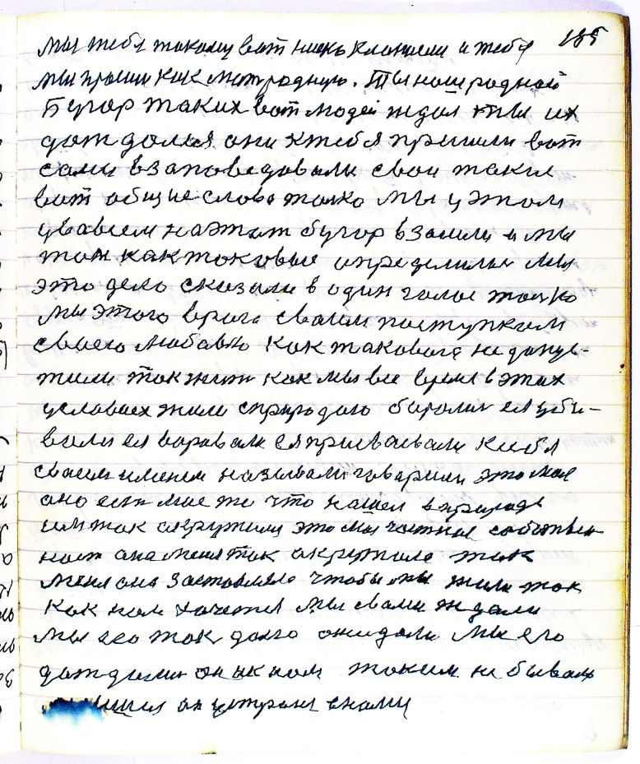

стр. 185
мы тебя такому вот ниско кланиемся и тебя
мы просим как мать родную Ты наш родной
Бугор таких вот людей ждал ты их
дождался они к тебя пришли вот
сами взаповедавали свои такие
вот общие слова только мы у этом
у ва всём на этот бугор взашли и мы
там как токовые определились мы
это дело сказали в один голос только
мы этого врага сваим поступком
сваею любовью как таковога не допус-
тили так жить как мы все время в этих
условиех жили с природою боролись ея уби-
вали ея варавали ея присваевали к себя
сваим именем называли говарили это мое
оно есть мое то что нашел в природе
им так окружился это моя частная собствен-
ность она меня так окружила так
меня она заставляла чтобы мы жили так
как нам хочется мы с вами ждали
мы его так долго ожидали мы его
даждались он и к нам таким не бывало
пришел он устрелся с нами

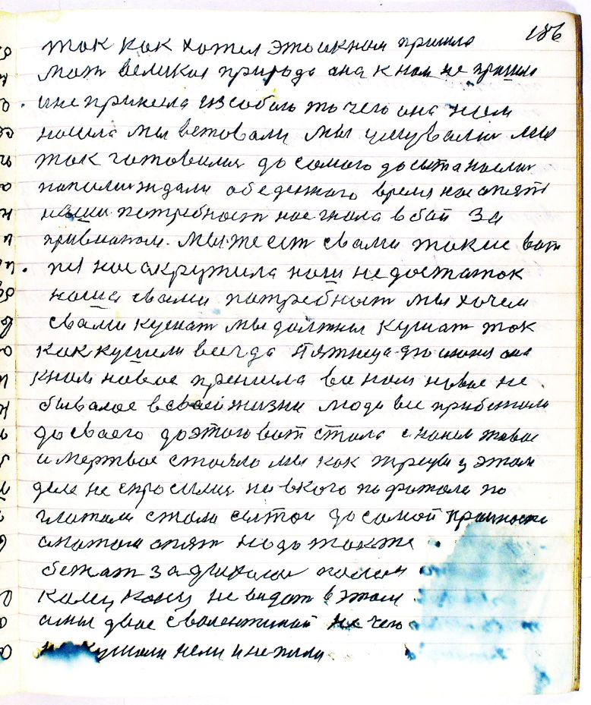

стр. 186
так как хотел это и к нам пришла
мать великая природа она к нам не пришла
и не принесла из собою то чего она нам
нашла мы встовали мы умувались мы
так гатовились до самого до сыта наелись
напились ждали обеденного время нас опять
наша потребность нас гнала в бой за
провиан[т]ом мы же есть с вами такие вот
же нас акружила наш недостаток
наша с вами потребность мы хочем
с вами кушать мы должны кушать так
как кушели всегда Пятница 9-го июня она
к нам новое пренисла все нам новое не-
бывалое в сваей жизни люди все прибежали
до сваего до этого вот стола а на нем живое
и мертвое стояло мы как жрецы у этом
деле не спросились ни в кого пофотали по-
глотали стали сытои до самой крайности
а патом опять надо так же
бежать задыхаясь полем
кому конц[а] не видать в этом
а мы двое с Валентиной не чего
не кушали не ели и не пили

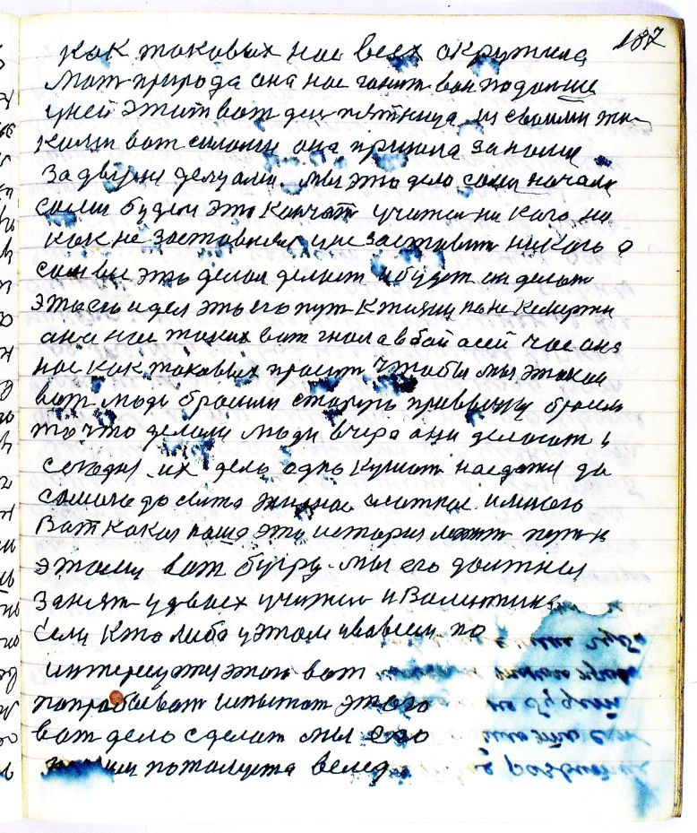

стр. 187
как таковых нас всех окружила
мать природа она нас гонит вон подальше
у ней этот вот день пятница из сваими та-
кими вот силами она пришла за нами
за двумя дельцами мы это дело сами начали
сами будем это кончать учитель ни каго ни-
как не заставлял и не заставит никаго а
сам все это делал делает и будет он делать
это его идея это его путь к жизни но не к смерти
она нас таких вот гнала в бой а сейчас она
нас как таковых просит чтобы мы этакои
вот люди бросили старую привычку бросили
то что делали люди вчера они делают и
сегодня их дело одно кушать наедатся до
самаго до сыта жирное слаткое и много
Вот какая наша эта история лежит путь к
этому вот бугру мы его должны
занять у двоех учитель и Валентина
Если кто либо у этом у во всем по
интересуется этого вот
попрабывать испытать этого
вот дело сделать мы его
таким пожалуста вслед

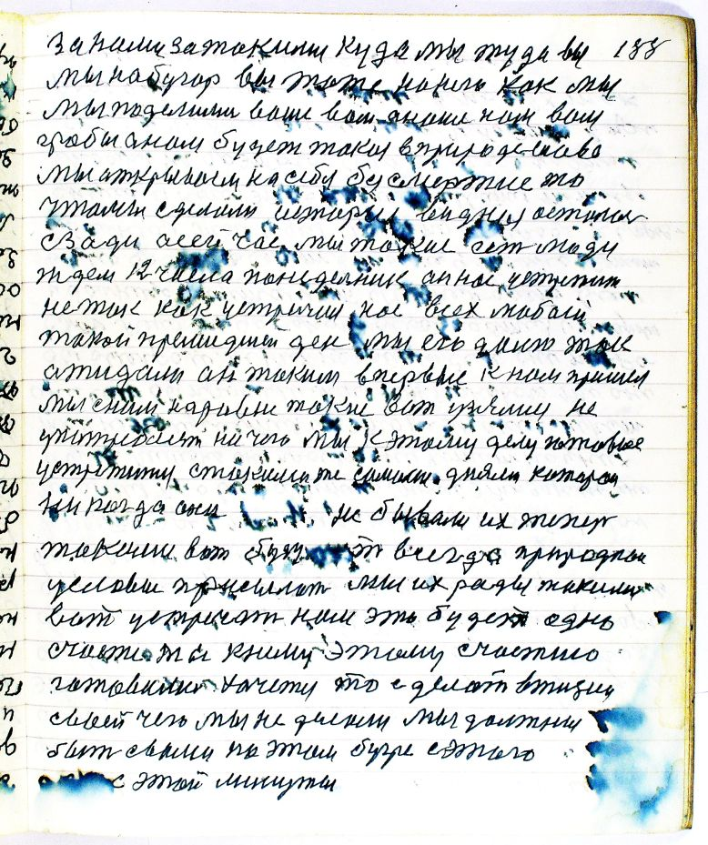

стр. 188
за нами за такими куда мы туда вы
мы на бугор вы тоже на него как мы
мы поделились ваше вам а наше нам вам
гробы а нам будет такая в природе слава
мы открываем на себя безсмертие то
что мы сделали история видная осталась
сзади а сейчас мы такие есть люди
ждём 12 числа понедельник он нас устретит
не так как устричал нас всех любой
такой пришедшей день мы его долго так
ожидали он таким впервые к нам пришел
мы с ним наравне такие вот узялись не
упатреблять ни чего мы к этому делу готовые
устретится с такими же самами днями которои
ни когда они не бывали их теперь
такими вот будут всегда природнои
условия присылать мы их рады такими
вот устречать нам это будет одно
счастье мы к нему этому счастию
готовились хочется то сделать в жизни
сваей чего мы не делали мы должны
быть с вами на этом бугре с этого
дня с этой минуты

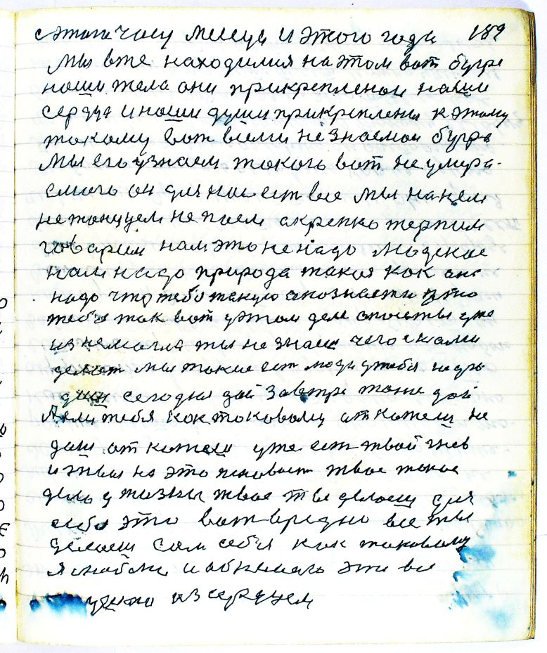

стр. 189
с этого часу месеца и этого года
мы вже находимся на этом вот бугре
наши тела они прикрепленои наши
сердца и наши души прикреплены к этому
такому вот всеми не знаемои бугра
Мы его узнаем такого вот не умера-
емого он для нас есть все мы на нем
не танцуем не паем а крепко терпим
говарим нам это не надо людское
нам надо природа такая как она
надо что тебя такую апознает и что
тебя так вот у этом деле спасети уже
из немогла ты не знаешь чего с нами
делать мы такие есть люди у тебя не уго-
дишь сегодня дай завтра тоже дай
А если тебе как токовому откажешь не
дашь откажешь уже есть твой гнев
и твоя на это ненависть твое такое
дело у жизни твое ты делаешь для
себя это вот вредно все ты
делаешь сам себя как таковому
я люблю и абнимаю это все
с душою из сердцем

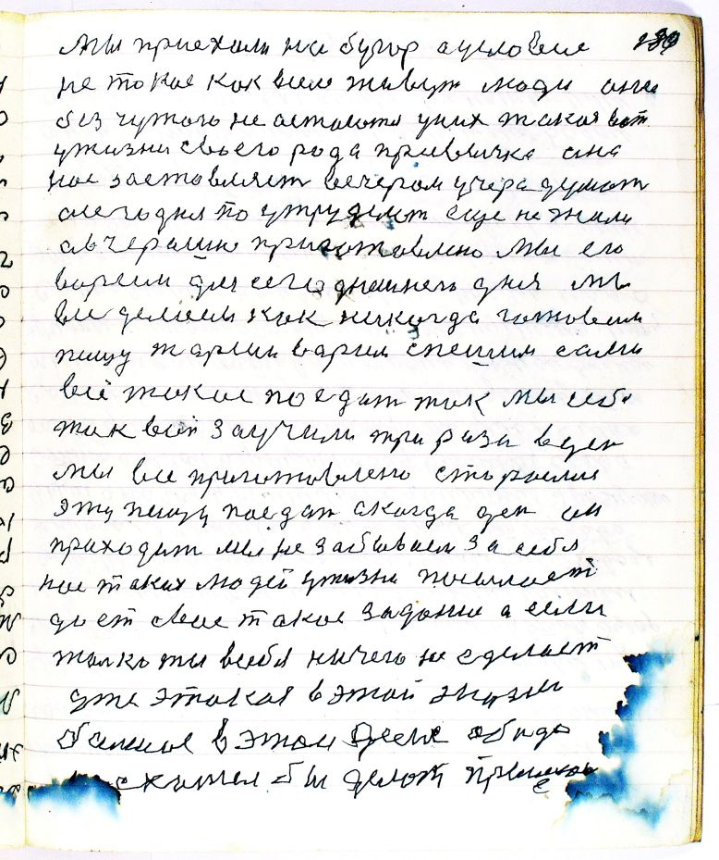

стр. 190
Мы приехали на бугор а условие
не такое как всем живут люди они
без чужого не астаются у них такая вот
у жизни своего рода привычка она
нас застовляет вечером учера думать
а сегодня поутру делать еще не жили
а вчерашне приготовлено мы его
варим для сегоднешнего дня мы
все делаем как никогда готовим
пищу жарим варим спешим сами
всё такое поедать так мы себя
так вот заучили три раза в день
мы все приготовлено стараемся
эту пищу поедать а когда день он
приходит мы не забываем за себя
нас таких людей у жизни посылает
дает свае такое задание а если
только ты в себя ничего не сделает
уже этакая в этой жизни
бальшое в этом деле обида
не схотел бы делать пришлось

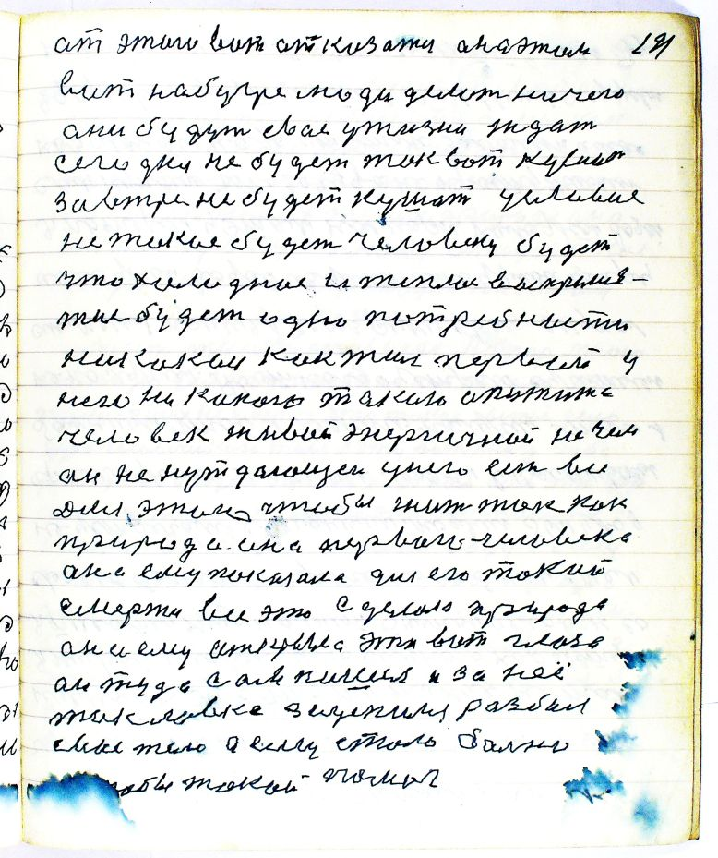

стр. 191
от этаго вот отказатся а на этом
вот на бугре люди делать ничего
они будут свае у жизни ждать
сегодня не будет так вот кушать
завтра не будет кушать условие
не такое будет человеку будет
что холодное и теплое воспрелия-
тие будет одно потребности
никакой как жил первой у
него никакого такого апитита
человек живой энергичной не чем
он не нуждающей у него есть все
Для этого чтобы жить так как
природа она перваго человека
она ему показала для его такой
смерти все это сделала природа
она ему открыла эти вот глаза
он туда сам пошел и за неё
так ловко зацепился разбил
свае тело а ему стало больно
чтобы такой помог

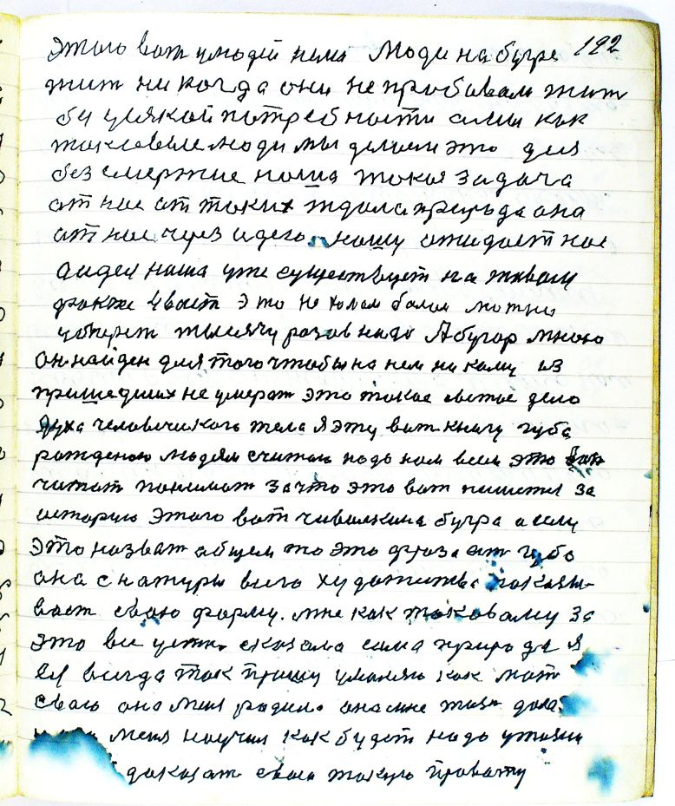

стр. 192
этаго вот у людей нема люди на бугре
жить ни когда они не пробавали жить
без усякой потребности а мы как
таковые люди мы делаем это для
безсмертие наша такая задача
от нас от таких ждала природа она
от нас через идею нашу ожидает нас
а идея наша уже существует на живом
факте 46 лет это не халам балам можно
умереть тысячу разов надо А бугор мною
он найден для того чтобы на нем ни кому из
пришедших не умерать это такое светое дело
духа человеческаго тела я эту вот книгу губа
рожденою людям считаю надо нам всем это вот
читать понимать за что это вот пишется за
историю этого вот чивилкина бугра а если
это назвать общем то это фраза есть губа
она с натуры всего художества показы-
вает сваю форму мне как таковому за
это все устно сказала сама природа я
ея всегда так прашу умаляю как мать
сваю она меня родила она мне жизнь дала
она меня научил как будет надо у жизни
доказать сваю такую правоту

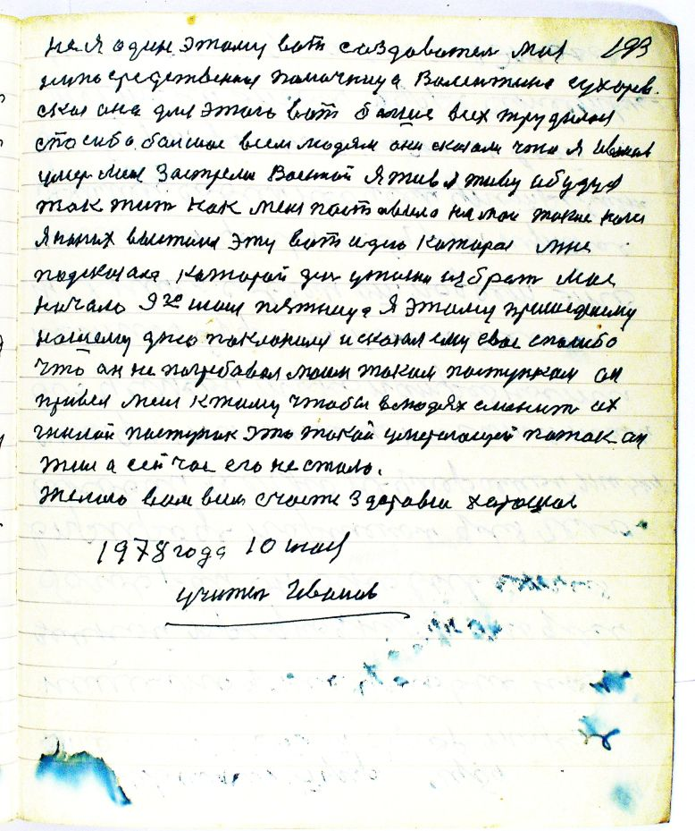

стр. 193
не я один этому вот создаватель моя
нипосредственная помочница Валентина Сухарев-
ская она для этого вот больше всех трудилась
спасибо большое всем людям они сказали что я Иванов
умер меня застрелил Военной Я жив я живу и буду я
так жить как меня поставила на мои такие ноги
Я на них выстоял эту вот идею которая мне
подсказала каторай день у жизни избрать мое
начало 9-го июня пятница Я этому пришедшему
нашему дню покланился и сказал ему свое спасибо
что он не погребовал моим таким поступком он
привел меня к тому чтобы в людях сменить их
гнилай поступак это такой умерающей поток он
жил а сейчас его не стало
Желаю вам всем счастье здоровие хорошее

1978 года 10 июня
Учитель Иванов

Краткое содержание

В память о большом энтузиасте сохранения и изучения письменного наследия нашего Учителя Иванова П. К. — Корнышовой Тамаре Петровне.

С «Каталогом тетрадей (рукописей) Учителя Иванова П.К.» и «Алфавитным каталогом тетрадей Учителя» мы уже познакомились.
Сейчас представилась возможность ознакомиться с другой работой Тамары Петровны. Она составляла на каждую прочитанную тетрадь «Содержание».
Не конспект тетради, не подстрочник, а именно короткое её содержание. Опытом такой работы она поделилась со мной, считая, что мужчины в закалке этим заниматься не станут (у них другие задачи), а необходимость назрела.
Бывая на хуторе слышала рассказы людей, как они выбирают тетради для изучения или поиска ответов на свои вопросы «Подошел к полке, протянул руку, взял первую попавшуюся тетрадь, открыл где открылась — читаю и получаю ответ».
Повода сомневаться, что именно так и происходит у меня не было, но это же стихия, случайность. При углублении в вопрос хорошо бы иметь при этом нужные тетради, знать где искать.
У Тамары Петровны был её знаменитый «Зеленый блокнотик» с выписками из разных тетрадей, когда начиналось обсуждение какой-то темы она быстренько составляла Тематическую подборку. Точно знала в какой тетради и на какой странице об этом пишет Учитель.
Так по «Краткому содержанию» любой мог быстро составить для себя (и не только) подборку на интересующую тему.
Мы можем думать/рассуждать, как угодно, Учитель противоположник нашему.
А как он смотрит, что он говорит?
У Тамары Петровны таких содержаний накопилось более 200.
Некоторые она успела передать для набора на компьютере, с частью из них мне довелось по работать, под её руководством.
Работа с письменным наследием не имеет пределов.
Жданова А. М.

— А —
Апитит природный
стр. 9, стр. 191

Административный человек
стр. 5, стр. 16, стр. 24, стр. 106, стр. 125

Это моя есть атома
стр. 56

Армия не надо
стр. 130, стр. 149

Автобус на бугор ехал легко а обратно тяжело
стр. 8, стр. 32, стр. 44, стр. 100

25 Апреля — праздник Учителевой Идеи
стр. 35, стр. 40

Аммонал — порох
стр. 127

Армию всех военных освободить
стр. 131

— Б —
Кланиемся ниско благодарим
стр. 37

Не въезжать на бугор
стр. 45

Два бугра
стр. 173

Бугор был не полезным
стр. 4, стр. 5, стр. 35, стр. 177, стр. 175, стр. 120

О будущем: такое будет которого не было
стр. 7, стр. 97, стр. 131, стр. 48

Спугать болезнь
стр. 34, стр. 115

Все люди больные
стр. 2, стр. 15, стр. 177

Болезни счезают а вновь идущие без сильнои
стр. 4

Благодарить Учителя
стр. 37

Сделаться бедно [33 рубля]
стр. 158

Безсмертие
стр. 32

Богатство недостаток
стр. 34

— В —
Возможность
стр. 120

Любой враг в природе счезнит
стр. 131, стр. 34

Верить надо
стр. 146, стр. 131

Вежливость
стр. 30

Воскресение из мертвых
стр. 21, стр. 30

Воскресение на бугор
стр. 91

Кто будет второй человек
стр. 3

Вода холодная, ледяная, воздух
стр. 84, стр. 105

Войну такую упразднил Паршек
стр. 129

Как сбавится от войны
стр. 157

Валентина моя помощница
стр. 193

Природа делает до одного указанного время
стр. 64

— Г —
Эту книгу Губа надо нам всем читать, понимать
стр. 192

Губа это болезнь
стр. 6,стр. 7

Гроза
стр. 113

Гордость
стр. 114, стр. 183

Горе создаёт природа для жизни
стр. 91

Грачи вечерней зарёй
стр. 143

— Д —
Даты:
24 мая 1978 года, среда Учитель вносит эволюционное предложение — жить одинаково
стр. 57
9 июня, пятница все ели мы двое нет
стр. 186

Дожди идут на пользу нашего идейного дела
стр. 22

Любовь к дню будущему
стр. 6

Деньги
стр. 16, стр. 21

Дети для замены, непослушные, психически больные
стр. 9, стр. 10

У нас был во всех в душе и в сердце Дух Святой
стр. 50

Дух святой
стр. 8, стр. 17, стр. 22, стр. 25, стр. 100, стр. 121

Дом престарелых — люди додыхают
стр. 107

Дом общего характера
стр. 49

Учителев дом
стр. 43

То, что мною делалось не надо делать
стр. 167

Дело человеково [первое, второе]
стр. 63, стр. 95

В Днепропетровске в гестапо
стр. 128

Дедушка был потаскун
стр. 135, стр. 136

Дедушка воточку любил
стр. 132, стр. 133

О друзьях поехавших на зароботки
стр. 161, стр. 162

Духа святого не пускали
стр. 25

— Е —
3 дня не ели не пили перед бугром
стр. 4

Наелись с трёх блюд… скупались
стр. 43

Вечером поели… утром на голод на бугор
стр. 44

Среда мы не едим с мыслею нам хорошо
стр. 20

— Ж —
Стали жить коротательно
стр. 29

Жизнь это будет богова
стр. 8, стр. 121

Женщена стала учить
стр. 11

Жить надо научится
стр. 85

Женщина она всем слуга
стр. 122, стр. 123

— З —
Их незнание мучат
стр. 6

Жизнь, условие заставит
стр. 8

Заслуги
стр. 106, стр. 110, стр. 115, стр. 183

Заслужить внимание
стр. 17

Своё здоровие
стр. 46

Дай мне здоровие
стр. 4, стр. 37

Здоровое тело здоровый дух
стр. 17, стр. 22,стр. 30

Зло неумераемое
стр. 7, стр. 53, стр. 116, стр. 129

Наша задача — жить научится
стр. 85

Моё здоровие было одно из всех
стр. 127

Забуга богач не верил богу
стр. 134-стр. 135

В деле теряет здоровие
стр. 24

— И —
Игорь
стр. 92, стр. 97, стр. 142, стр. 147

Это истена ей надо будет верить и делать
стр. 146

Идея моей жизни
стр. 6, стр. 11

Идея Паршека не бунтовщека
стр. 149

У нас такая идея — это природа
стр. 106

Имя — его звали Паршек
стр. 121

— К —
Это Колдобаня освещнная богом
стр. 4

Карты подсказывают — наполеонова битва
стр. 26

Им отавил 33 карты а себе узял 3
стр. 55

Мы строим у жизни коммунизм
стр. 57, стр. 87, стр. 149

А коечка — это магнит чтобы не жить
стр. 63, стр. 86

Он эти качества нашёл
стр. 16, стр. 23, стр. 34, стр. 65, стр. 121, стр. 146

Кулачки
стр. 102

Капиталисты
стр. 13

— Л —
Лосев — писатель журналист
стр. 3

В Лутугено в райисполком
стр. 40

Ленин тиоретик
стр. 108

Ум человеческой жизни создал идейных людей
стр. 109, стр. 120

Люди всех национальностей
стр. 101

Люди наши
стр. 2, стр. 68, стр. 88, стр. 100

Мы все люди больного характера
стр. 2, стр. 15, стр. 177

Люди должны переродиться
стр. 91

Люди сами себя калечат
стр. 112

— М —
Мы всегда об этом мыслим
стр. 36, стр. 44

Мысель уже привычка
стр. 12, стр. 20

Москва узнает на весь мир прокричит
стр. 8

Мать считает дитя своим гамном
стр. 10

Он [мужчина] пожелал устретиться с человеком — природа прислала женщину
стр. 11

Мысль у речки Белой
стр. 33

Моя мысель
стр. 97

Все мертвые люди поднимуться
стр. 21

Учитель нашел место изучил его
стр. 87, стр. 88, стр. 105, стр. 121

Коммунизм — людская простая мудрость
стр. 57

Люди вооружаются матеральностей
стр. 92

Все мертвое неживое упразднится
стр. 131

— Н —
Начало а конца не видать
стр. 8

Нуждающемуся со словами
стр. 36

Никто не может сказать кто второй человек
стр. 31

Моё начало
стр. 193

Наумов
стр. 117, стр. 147

Я норму даю начальник наказывал
стр. 164

Распорежатся — это все насилие
стр. 7

Ненависть осталась
стр. 129

— О —
Отец — сын
стр. 16, стр. 17, стр. 25, стр. 107, стр. 115

Отец сына расстрелял
стр. 116, стр. 171

Отцу голову срубали
стр. 171

Мы не на ослу ехали
стр. 45

Общество новое
стр. 158

Все одинаково станим [потребность удалим]
стр. 7, стр. 32, стр. 59

Бывае ошибнусь — люди скажут — я смог заболеть
стр. 28

— П —
А мысель есть уже привычка
стр. 12, стр. 18, стр. 87, стр. 122

Подчиненные как овцы
стр. 126

Не присваивать
стр. 130

Похоть
стр. 124

Паршек просил природу за русского солдата
стр. 129

Просить Учителя
стр. 4, стр. 6, стр. 114

Поток сменим
стр. 16, стр. 33, стр. 99

Потребность — человеку мало
стр. 9

По парочке посылал у воду
стр. 46

Природа это есть мы живые люди
стр. 22

Природа меня пихала в это
стр. 83

Природа говорит
стр. 60

Природа для нас враг
стр. 22

Природа вместе с партию родила человека
стр. 5, стр. 87, стр. 149

Природа захотела такого видеть
стр. 11

Природа разоряет, наказывает
стр. 64

Партия содержательница людей командующих
стр. 25, стр. 122

Партия новая [здорового человека]
стр. 87, стр. 88, стр. 149

Пять правил
стр. 36

Победа моя
стр. 35, стр. 39

Павлюса попросил о справке
стр. 55

Петра здесь не оказалось
стр. 23

Победитель Природы Учитель народа Бог Земли — прозвище
стр. 33

Это было моё преступление
стр. 83

Природу не обдуриш
стр. 115

Партия есть Паршек
стр. 89

Понедельник — не употреблять ничего
стр. 187

Пятница 9-го июня все ели мы двое нет
стр. 186

Природа горе создаёт для жизни
стр. 91

Человек заболел не сам природа положила
стр. 155

Природа — мать ей не по душе наше подчинение
стр. 172

Природа насмиялась
стр. 29

Должен человек бугру ниско поклониться, попросить прощения
стр. 45, стр. 102

— Р —
Рай
стр. 1, стр. 87, стр. 120

Рождать не надо было бы
стр. 11

Работать сознательно
стр. 16, стр. 59, стр. 159

Хотел родить на бугре
стр. 48, стр. 172

Революцию увел
стр. 115

Дитя должны родить как любая мать
стр. 70

О родах узнали Голубовка и Круглик
стр. 72

Мои ребра на рельсах переломались
стр. 167

— С —
Счетчик остановился
стр. 8

Сознание заиметь
стр. 9

Сегодня среда — не едим [на славу всех людей]
стр. 20

Через сновидение уразумел
стр. 30

Зачем будет ложиться спать
стр. 32

Со Сталиным, Ворошиловым, Калинином устречался
стр. 56

Мы напиваемся — нагрузка сердцу игла
стр. 90

Стихейнои случаи — изородует
стр. 112

Мы все люди не подготовленои к стихей
стр. 2

Не когда не умераемая смерть
стр. 154

Просить Учителя — это твоя самозащита [если что-то колонуло]
стр. 114

Согласиться 33 рубля
стр. 57

Эта система подфачена Паршеком
стр. 87

Их [заключённых] моя совесть убевала… я у них было солнышко
стр. 165

Ладу в семье не было
стр. 138

— Т —
Терпение сознание
стр. 16, стр. 159

Телеграмм в Лутугинский райисполком
стр. 45

Мы будем сами себя теплом обогревать
стр. 48

33 рубля
стр. 57, стр. 149, стр. 158

Танцы с песнями
стр. 46

На трусов кошка нападает
стр. 157

Ток, электричество, магнито
стр. 65

— У —
Так умерать не будем
стр. 16, стр. 22

Сказали что я умер
стр. 193

Учитель всем прощает даёт учение
стр. 6

Условие заставит
стр. 8

Условия не такие будут
стр. 191

Можно было умереть 1000 раз
стр. 23, стр. 50

Учитель учит к убыли
стр. 31

Учителев дом в Кондрючем
стр. 43

Ученых ошибка — не лечить надо
стр. 178

— Ф —
Футбол, фигурные танцы
стр. 13

Фуражку надел — твоя гордость
стр. 114

— Х —
Химею совсем не будем употреблять
стр. 1

Хочеш не хочеш а жизнь богова пришла
стр. 121

— Ц —
Учитель всех встречает поцелуем
стр. 43

Желтые цветочки [на бугре]
стр. 91

— Ч —
Чивилкин бугор — вся сила у нем
стр. 33, стр. 38, стр. 53, стр. 65, стр. 109, стр. 176, стр. 184

Чивилкин бугор — райское царство
стр. 1, стр. 59, стр. 105, стр. 145, стр. 160

Это будет начинатся с Чивилкина бугра
стр. 1, стр. 130

На Чивилкином бугре нету того что есть в селе Ореховке
стр. 67

Я буду на Чивилкином бугре творить чудеса
стр. 69

Кто будет второй человек
стр. 31

Первый человек не было апитита
стр. 191

Наш человек
стр. 100

— Ш —
В шахте люди сами себя калечат
стр. 112

— Э —
Экономика политека
стр. 55

Такой энергии нигде нету [о Чивилкином бугре]
стр. 53

Эволюционность
стр. 17

Учитель вносит эволюционное предложение — жить одинаково
стр. 56

Паршек всю энергию направил в люди
стр. 35

— Ю —
Юрик готов учителево слово выполнить
стр. 23

— Я —
Я был партизан Белоусовского отряда
стр. 81

Я пошёл по снегу разумши — это было моё в природе преступление
стр. 83

Воровали пряники у деда в лавке
стр. 103

Осудили — торговал мясом
стр. 162

О себе, о семье своей
стр. 139, стр. 140

Язвочка, грибок
стр. 23, стр. 33

Примечания

1
см. «Каталог тетрадей (рукописей) Учителя Иванова П.К.» (составитель Корнышова Т.П.)

2
парубком

3
Нью Йорке

4
нельзя

5
юстиции

6
гарбы - арба, телега

7
пошёл

8
Артос м. греч. церк. квашеный, кислый хлеб, освящаемый в первый день Пасхи и раздаваемый в субботу Св. Недели народу.
Артос или артус? влад. ласкат. сокровище, пригожий, дорогой, неоцененный, ненаглядный.

